وزارة التربية
المندوبية الجهوية للتربية المدرسة الاعدادية الطاهر صفر بولاية بن عروس المروج 3

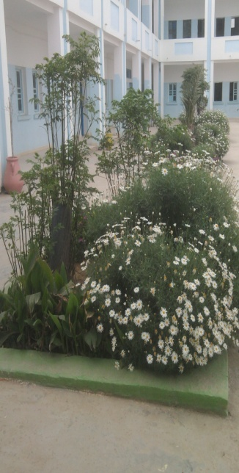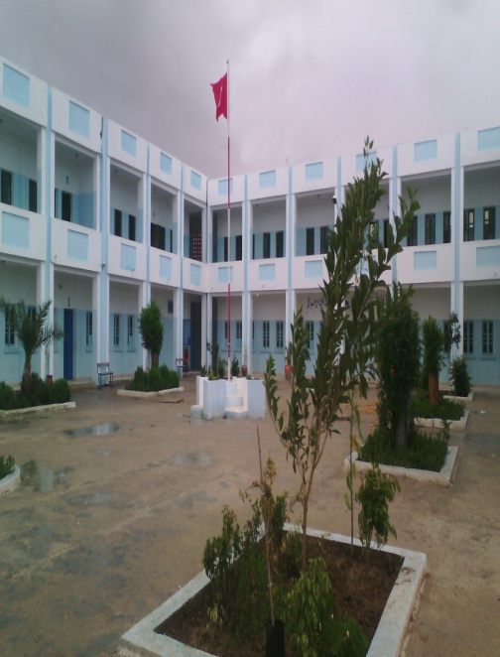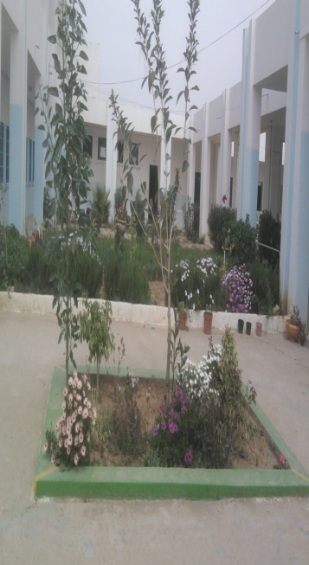
الأستاذ المشرف :
جبران بالرحومه
الأساتذة المساهمون :
نوفل الطرابلسي حنان الجربوعي سندس تركي
التلاميذ المنجزون:
محمد عزيز الطرابلسي 7 أ 1 شيماء بن علي 7 أ 3 أسامة بن عياش 8 أ 6 مريم التريكي 8 أ 7 نور الهدى القاسمي 8 أ 7
أريج حشاني 9 أ 1 ندى العيفي 9 أ 2 سهيلة السلايمي 9 أ 3
أديب البلدي 9 أ 4 أريج بن عياش 9 أ 4 رانية السعيدي 9 أ 4
السنة الدراسية : 2015/2016
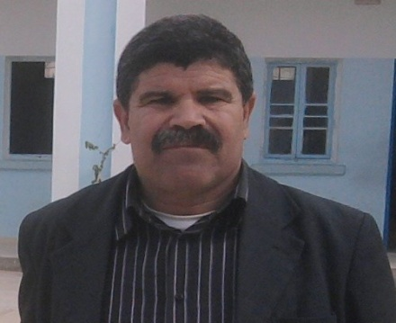
تقديم
ككلّ عام يسعدني أن أفتتح هذه المجلّة التي بدا الجهد في إعدادها واضحا وجليا خصوصا وأنّها قد مسّت التلميذ في مختلف جوانب حياته داخل المؤسّسة أو حتّى خارجها في الشارع والمنزل .
أشكر جزيل الشكر الأستاذ المشرف على هذا النادي وكلّ من دعمّه بالمتابعة والإسناد لما بذله من جهد مع التلاميذ ليولد هذا العدد الجديد من المجلّة التي أعتبرها بحق مكسبا للمدرسة الإعدادية الطاهر صفر .
شكرا وإلى المزيد من النجاح والتألق .

المدير
عثمان العثماني

1
صور من الموكب اليومي لتحية العلم
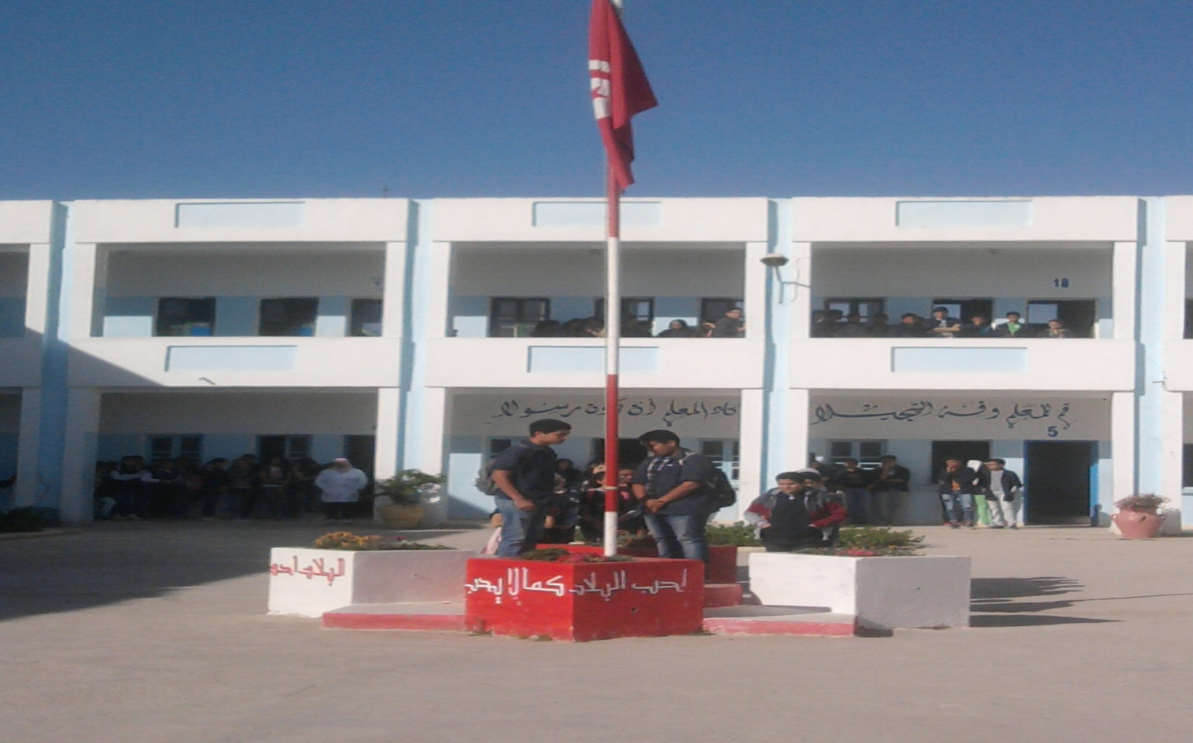

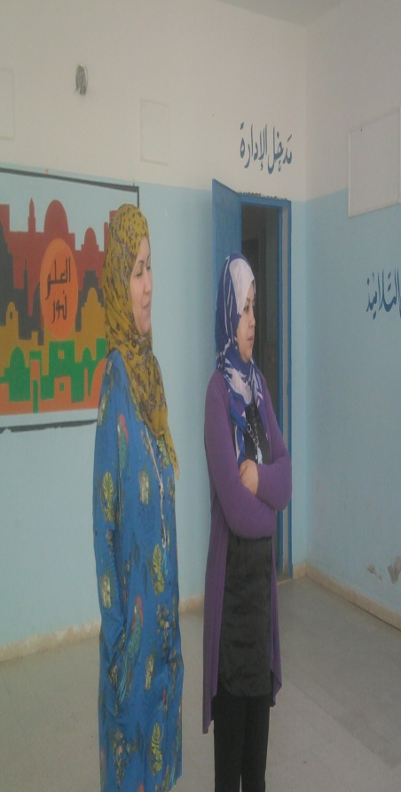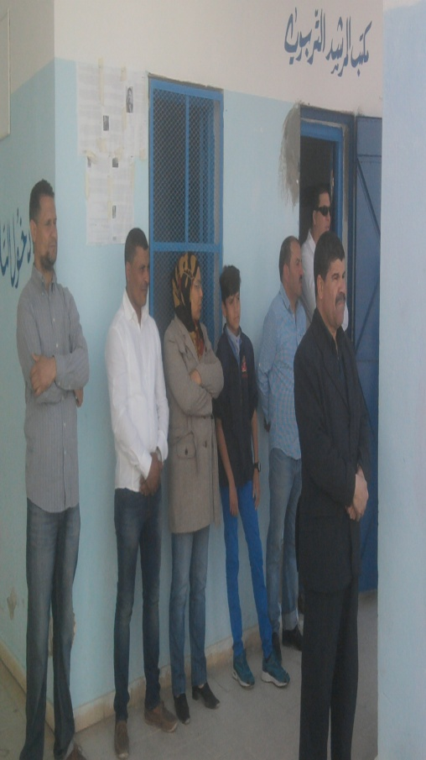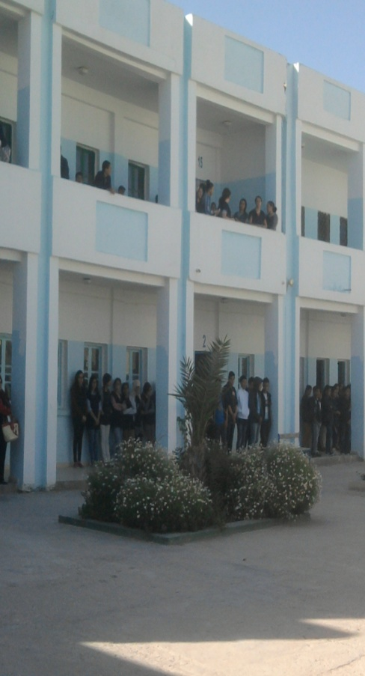
2

أنشطة مدرستي الإعدادية
في إطار تنشيط الحياة المدرسية نجد تنوِّعا في النوادي والأنشطة بالمدرسة الإعدادية الطاهر- المروج 3 وهي تتمثل في نوادي المجلِّة والإذاعة المدرسية والبيئة والفنون التشكيلية والمسرح والرياضيات والسينما والصحِّة والإعلامية والإنجليزية والموسيقى والتربية على المواطنة وتنشيط رياضي قاعدي.

3
نادي المجلّة
نادي المجلة ينشط بالمدرسة الاعدادية الطاهر صفر- المروج الثالث. هو نادي ثقافي ترفيهي يهدف الى استيعاب مواهب التلاميذ الادبية وصقلها فنجده يهتم بكتابة المقالات بصفة دورية والمتعلِّقة بمستجدات مدرستنا الإعدادية وبالآداب والعلوم والفنون ومعرفة اراء و مقترحات التلاميذ .
من إعداد التلميذ:
أديب البلدي
9 أ 4
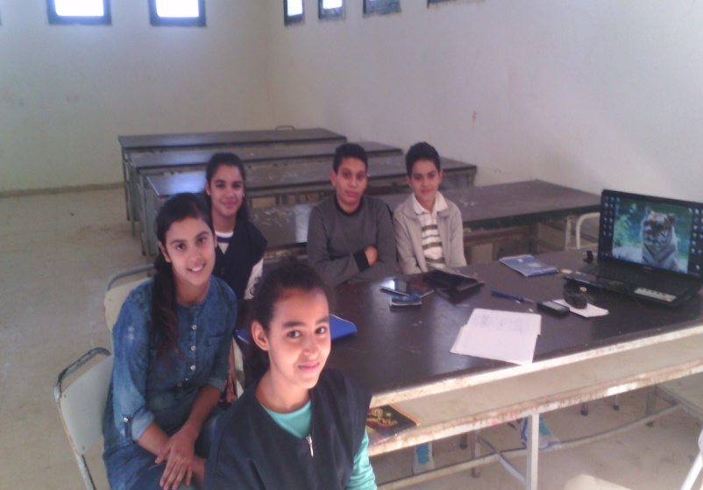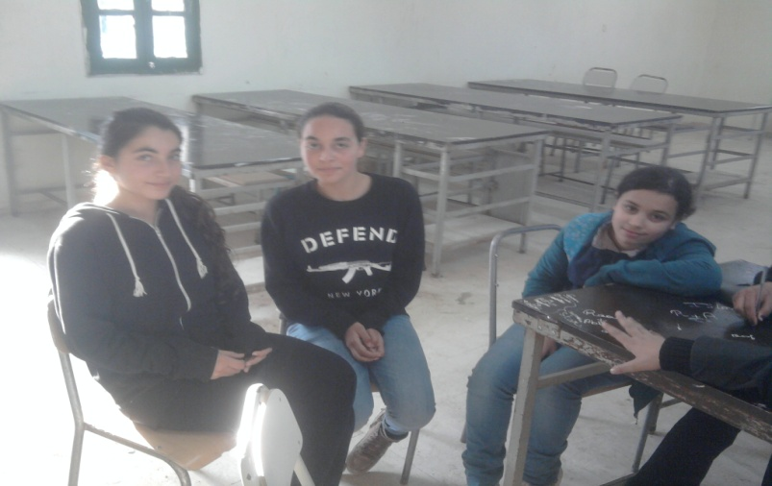
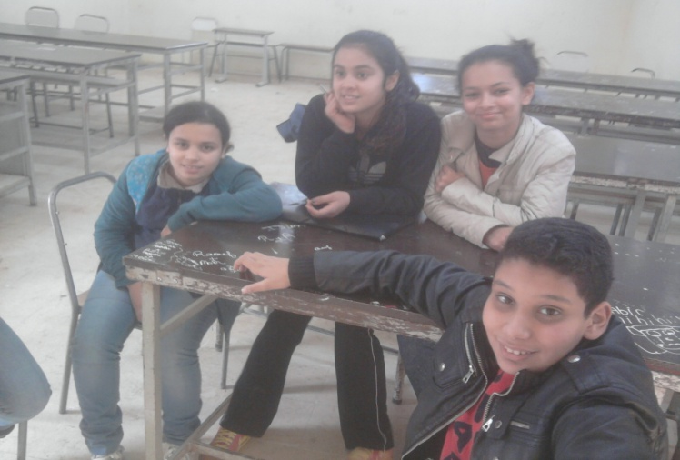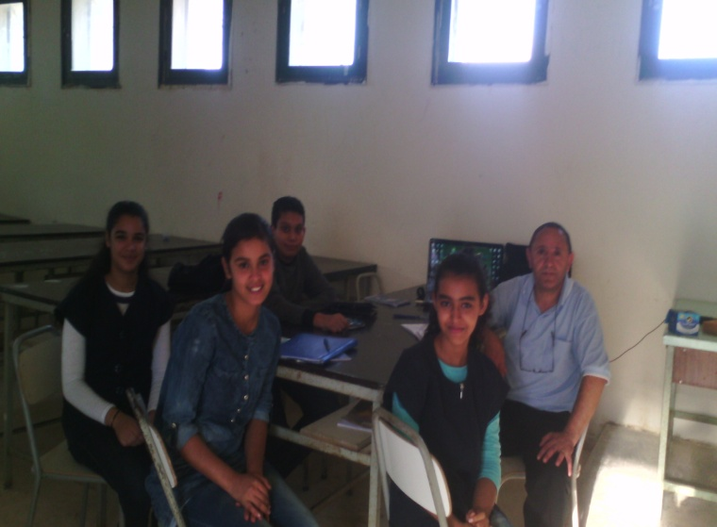
4

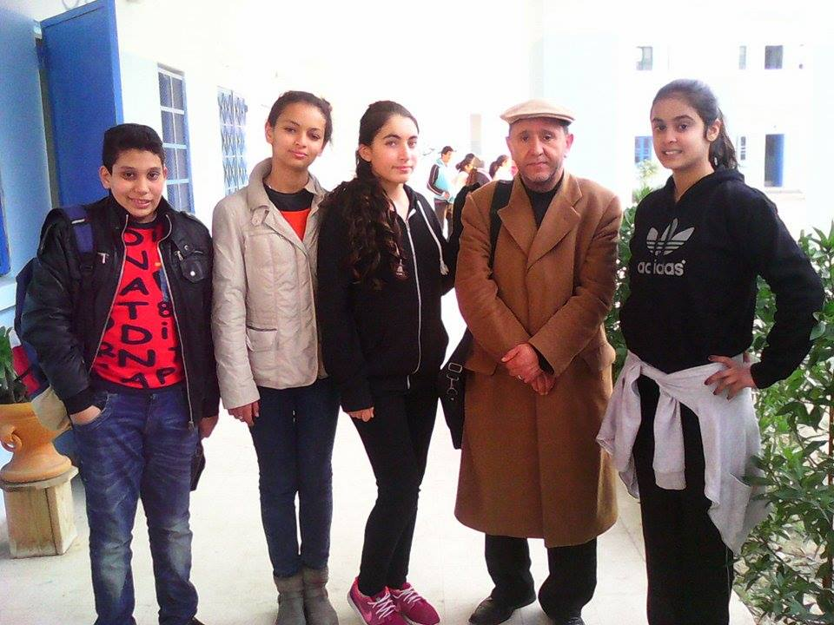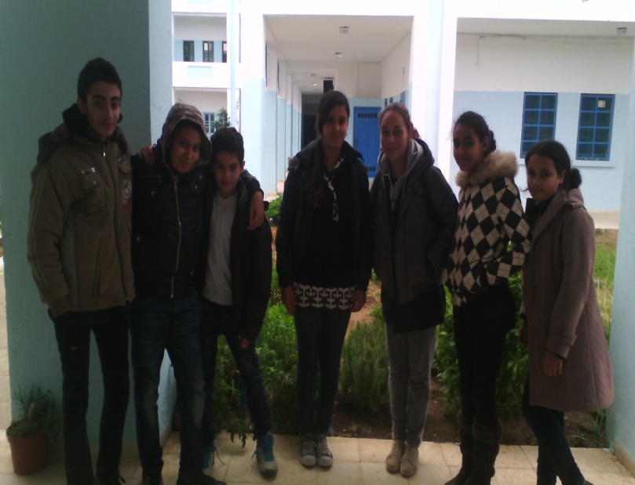
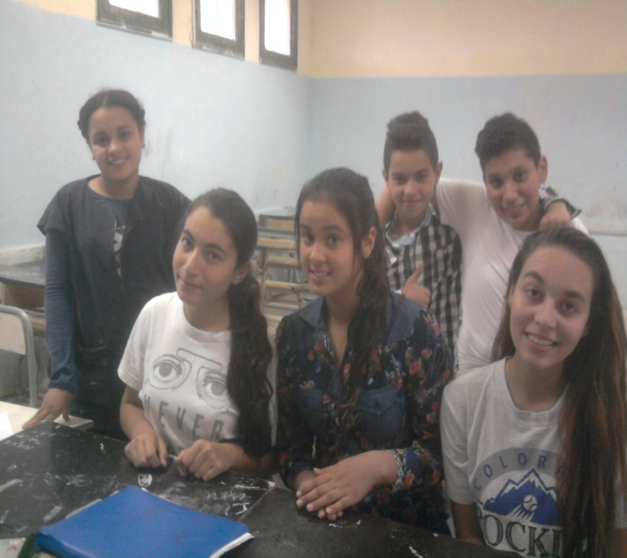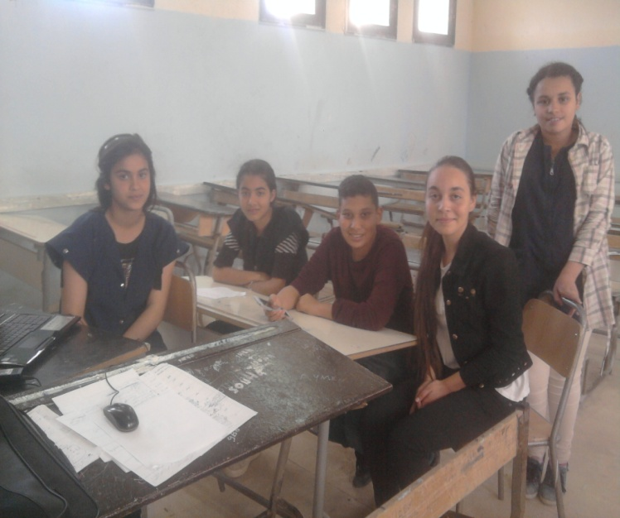
إبتسامة المجلّة
- الطبيب = هل ذاكرتك قوية يا سيدي؟
- المرأة = نعم، قوية جدا ولكن هناك ثلاثة اشياء تخونني في ذاكرتي ... وهي اسماء الناس و الوجوه و ... و ... و ... والشيء الثالث نسيته
إقترحتها عليكم التلميذة : ندى العيفي 9 أ 2

5
نادي الإذاعة المدرسية
ينضم نادي الإذاعة المدرسية الى بقية النوادي التي تنطلق يوم الجمعة بعد انتهاء الدراسة. يعدّ نادي الإذاعة فقرات متنوعة تثقيفية وتنشيطية.
هو يقدّم اخبار متنوعة منها الاقتصادية والثقافية والتربوية والرياضية وكذلك أهم التفاعلات و المنتديات. ينشط اثناء فترة الراحة الصباحية والمسائية بتقديم الموسيقى والفقرات العامة والقيام بتنشيط سينمائي وترفيهي ومسابقات وتظاهرات تثقيفية وتفاعلات تنشيطية بين تلاميذ النوادي .
من إعداد التلميذ:
أسامة بن عياش
8 أ 6
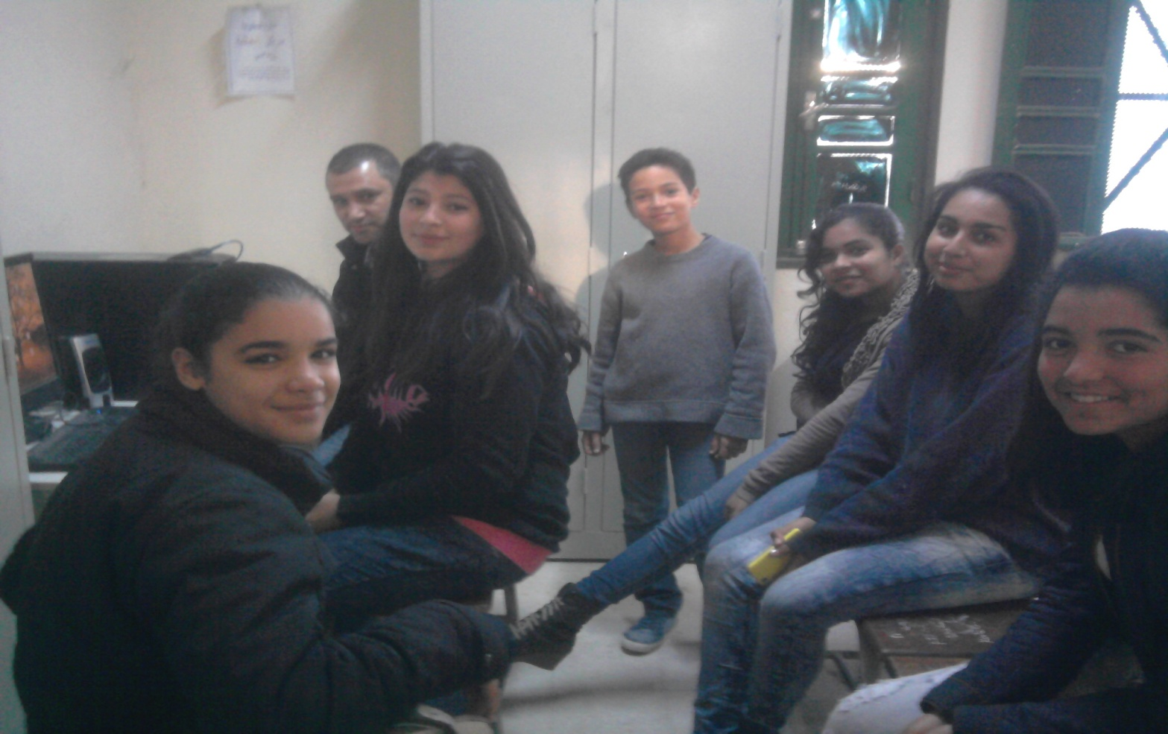
6

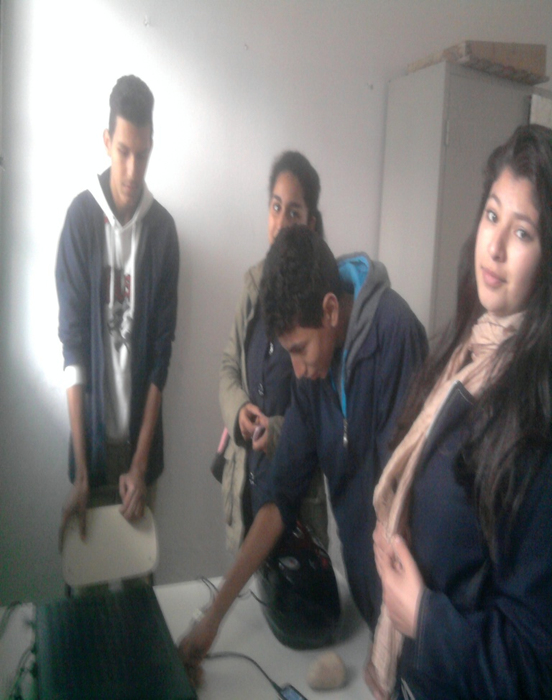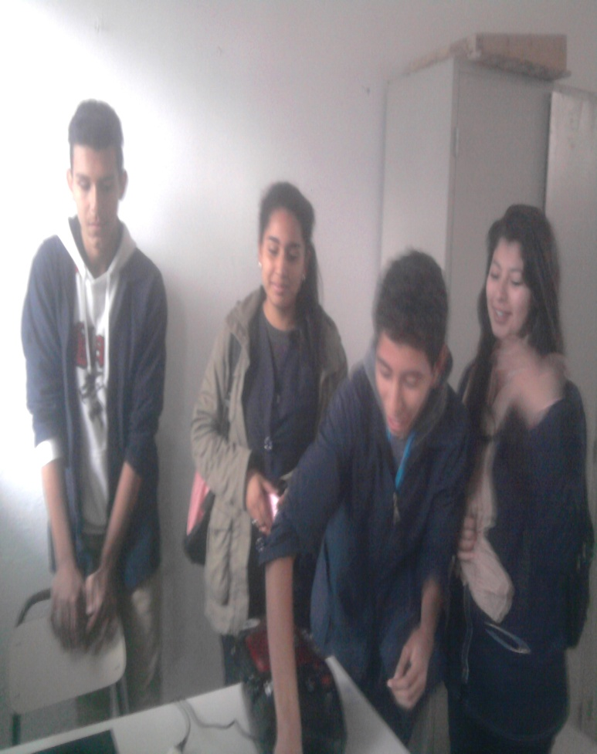

هل تعلم ؟
هل تعلم أنّ في كل عام يتحطّم أكثر من عشرة آلاف منقار طائر بسبب اصطدامها بزجاج النّوافذ.
إقترحها عليكم التلميذ : محمّد عزيز الطرابلسي 7 أ 1

7
نــــــادي البيــــــــئة
ينشط نادي البيئة تحت إشراف الأستاذة السيدة بديعة الطرابلسي بمشاركة مجموعة من التلاميذ المتطوعين لنشر الوعي البيئي في المدرسة.
يتمثل دوره في مشاركة التلاميذ في مشاريع بيئية فيطورون مهاراتهم للتعرِّف على المشاكل البيئية والمساهمة في حلِّها, كذلك يتعلمون مبدأ العمل الجماعي لجعل بيئتهم المحيطة بهم مكانا أفضل للعيش ، إضافة إلى تنمية فكرهم و إبداعاتهم في هذا المجال.
يقوم النادي بنشاط جذّاب ومبدع وهو ما نلاحظه من خلال :
- إنشاء حديقة داخل المدرسة.
- العناية والاهتمام بالغراسات داخلها .
- المشاركة في تنظيم مسابقات تطرح فيها مواضيع بيئية.
- الاحتفال بالمناسبة البيئية.
لنادي البيئة أهداف متنوعة تؤكّد على فعاليته وتواصله مع مدرسته ومحيطه والمتمثلة في :
- التواصل لتغييرالسلوك والمواقف تجاه البيئة
- إكساب المتعلم آداب التربية البيئية.
- الإحساس بأهمية البيئة والعمل عل والاقتناع بحمايتها.
- المساعدة والتعاون.
- المشاركة في العمل الجماعي واحترام حرية الآخرين.

8
إنّ هذه المساهمات تجعل للمتعلم مكانة ودورا وفاعلية في مدرسته ومجتمعه فيكون متواصلا وغير منعزل

من إعداد التلميذة :
شيماء بن علي
7 أ 3

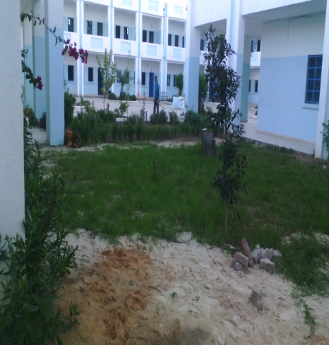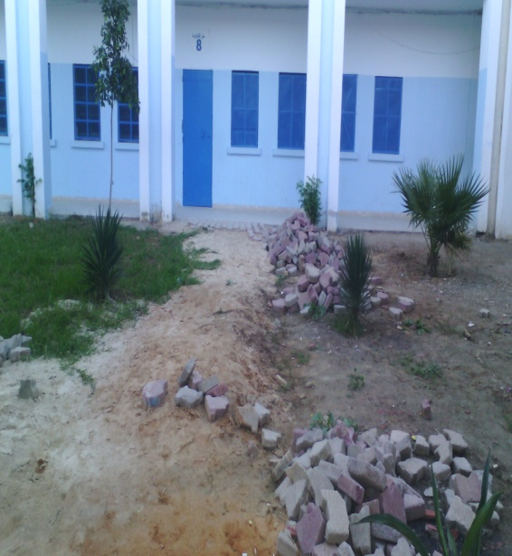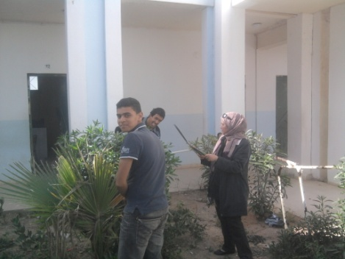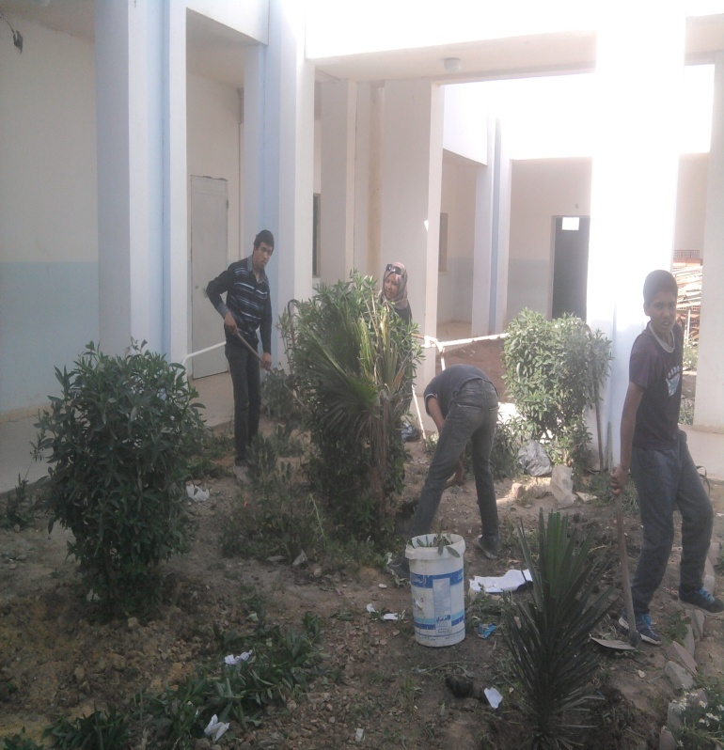
9

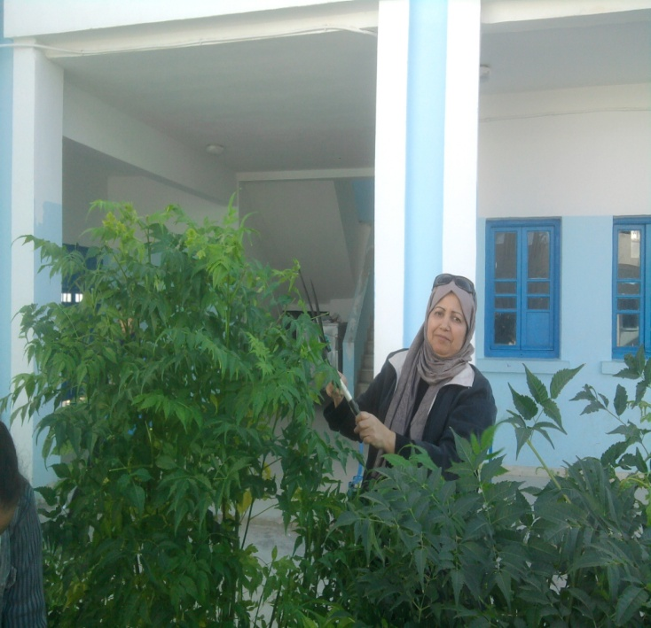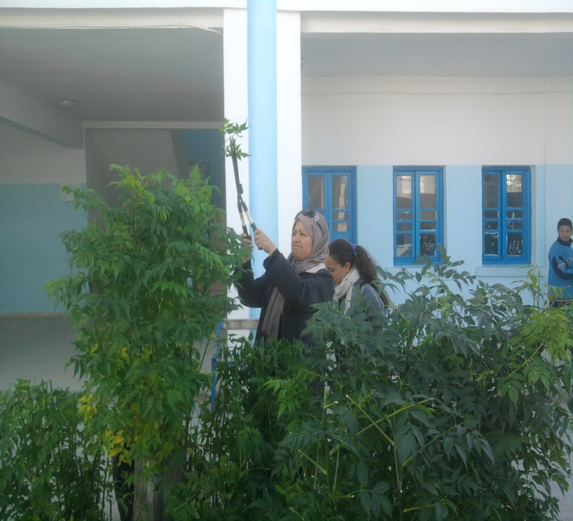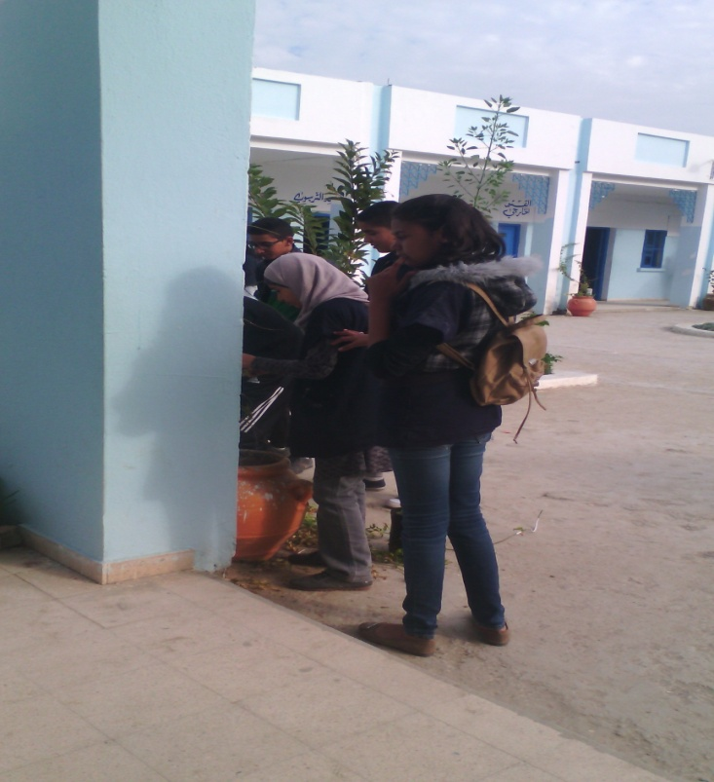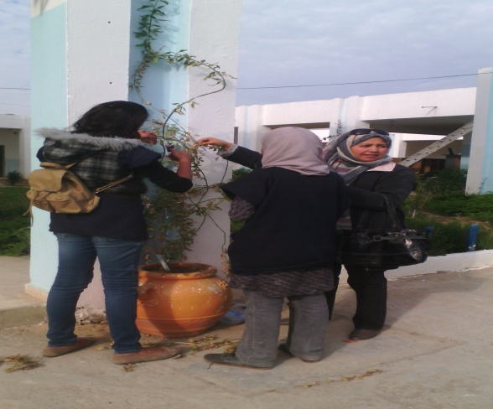
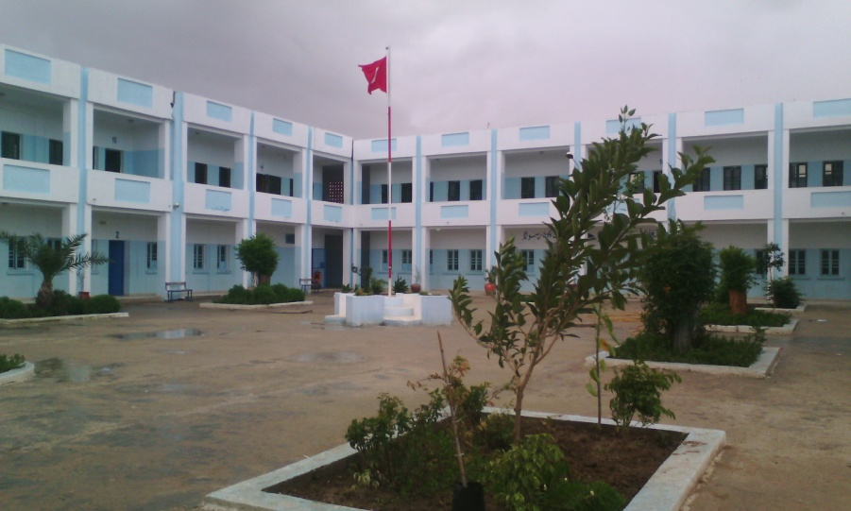
10

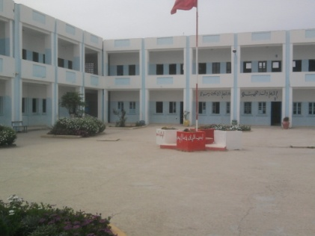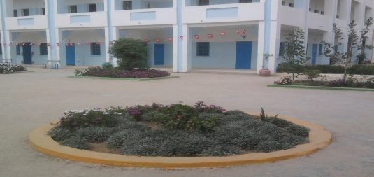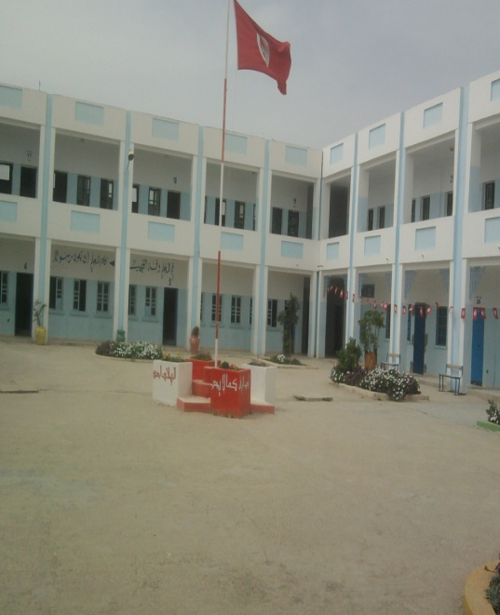
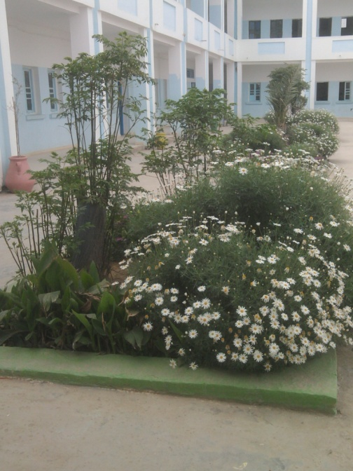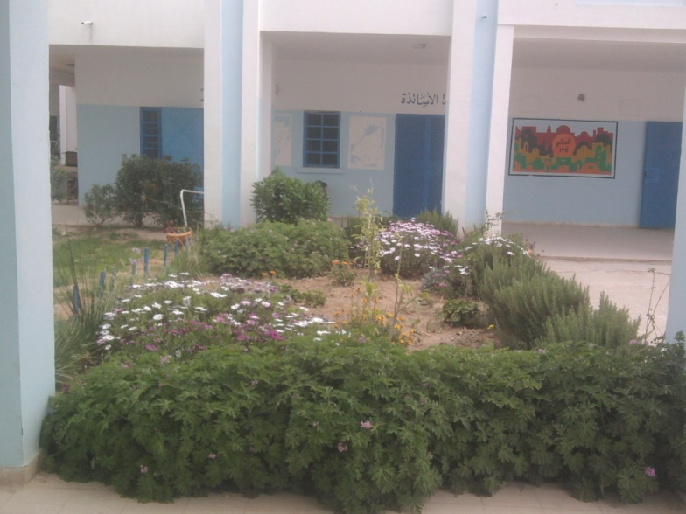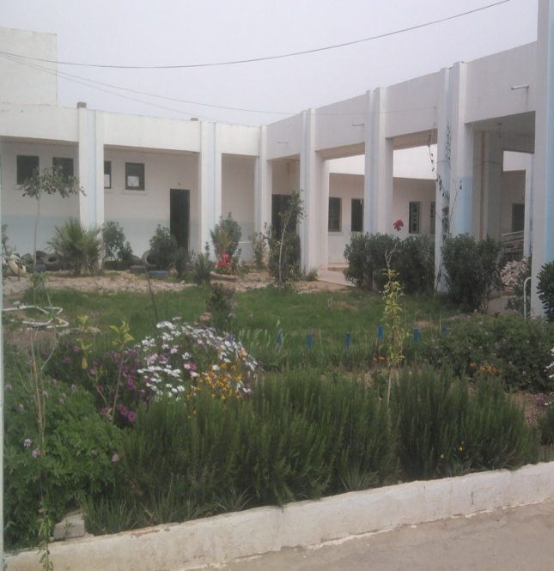
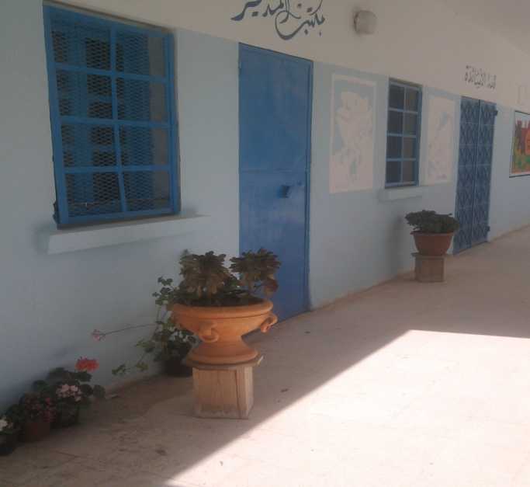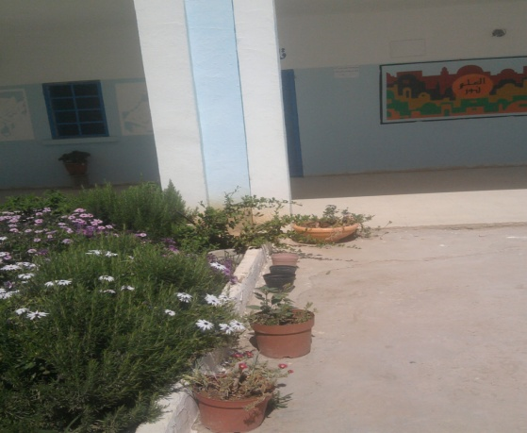

11

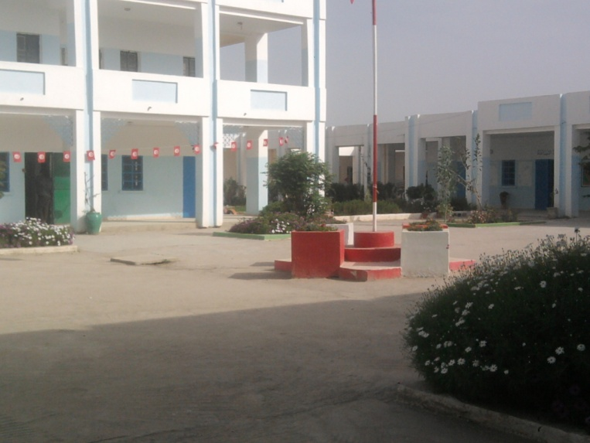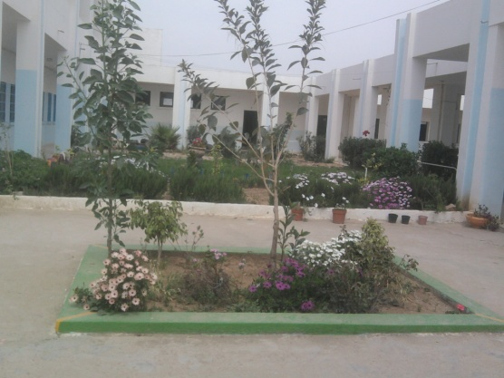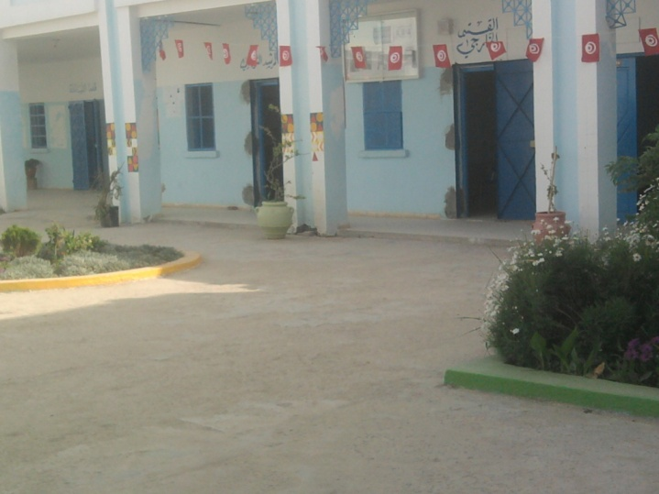
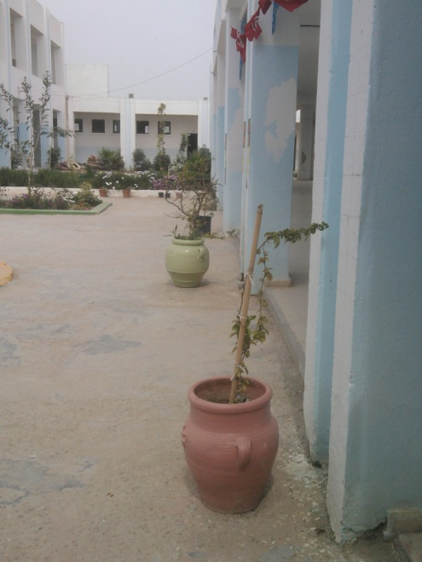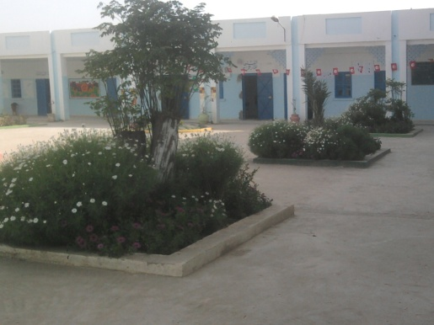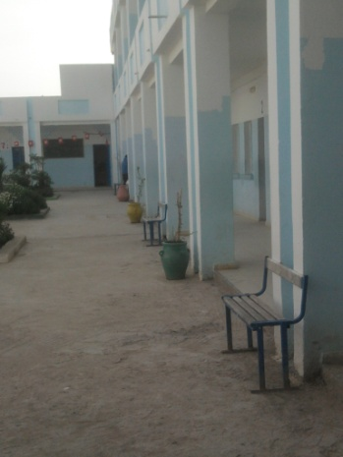
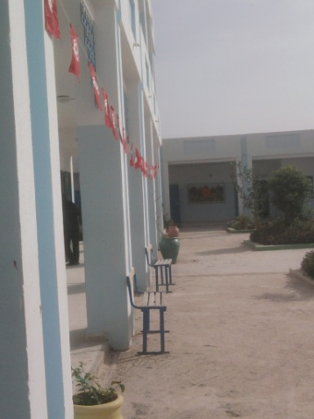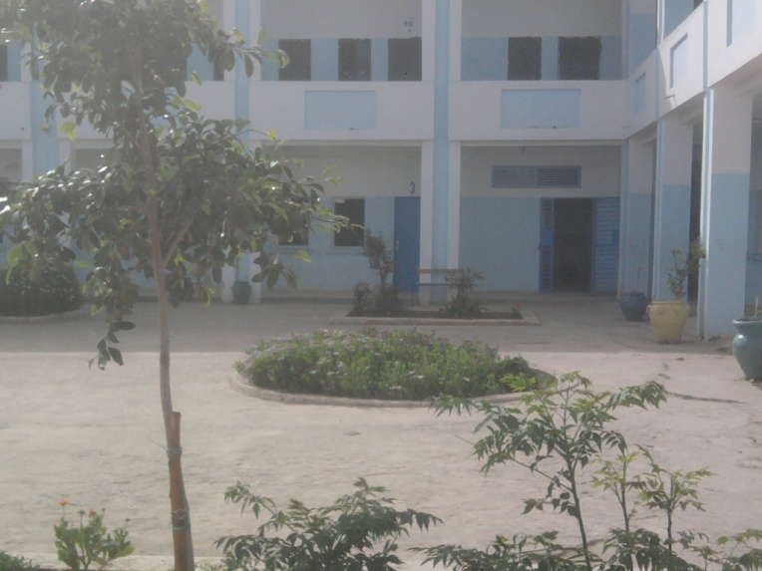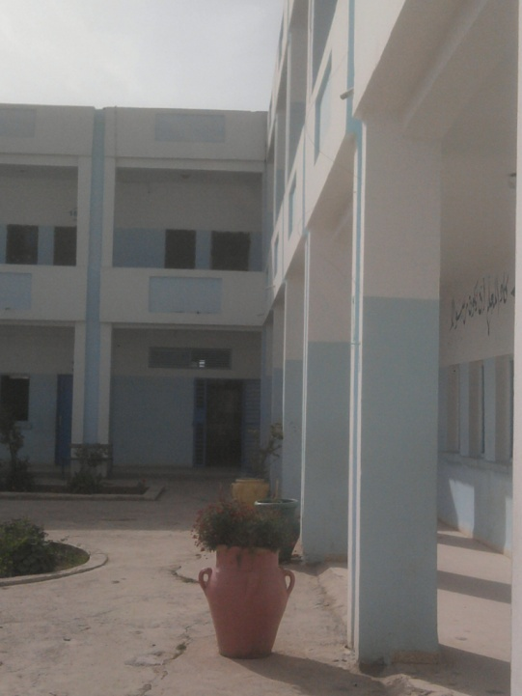

12

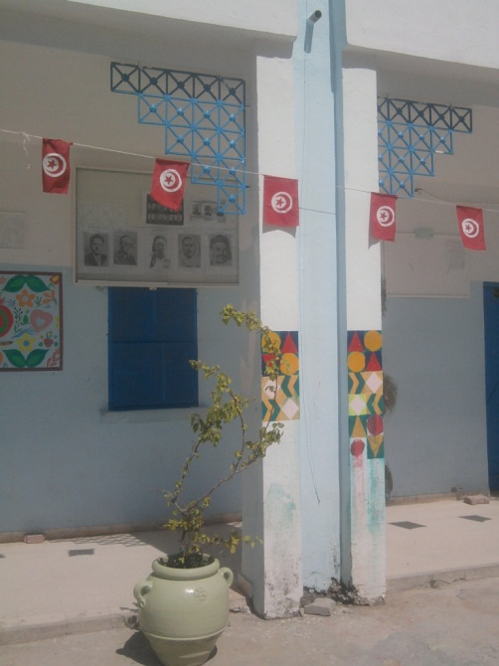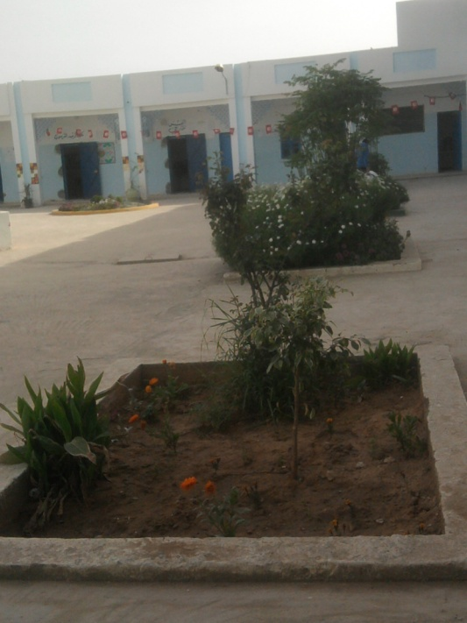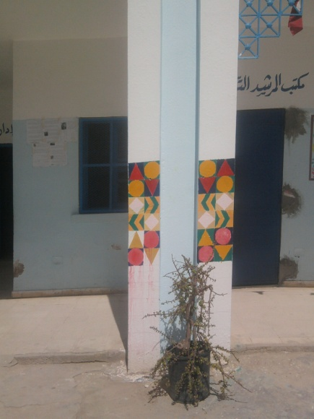
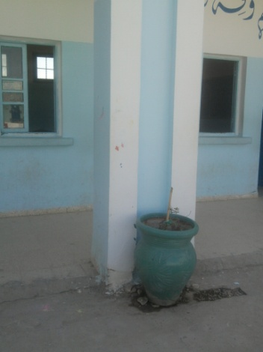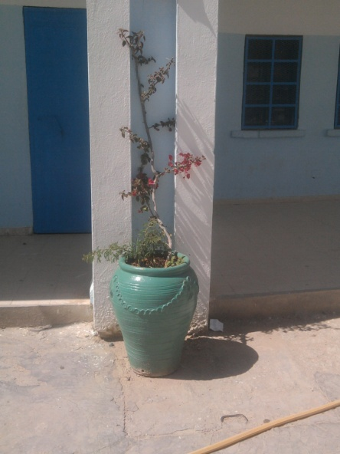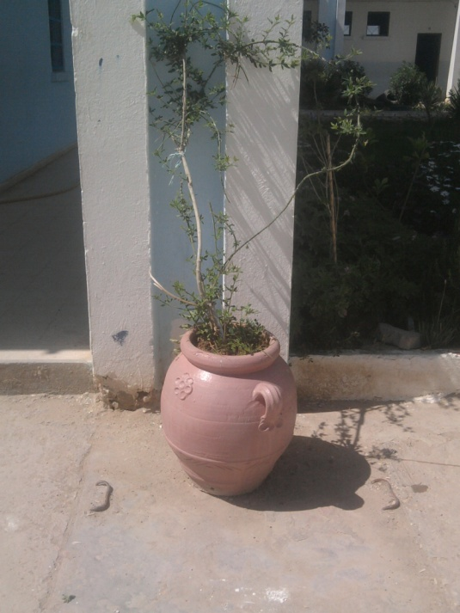
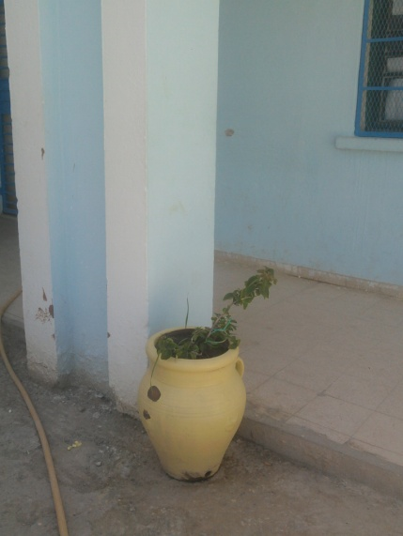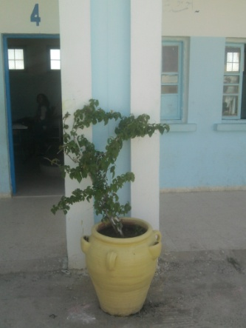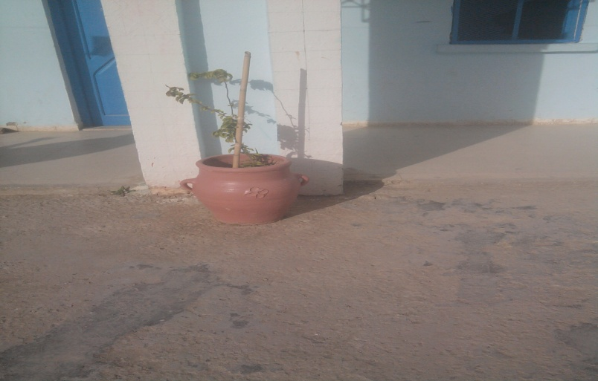
13

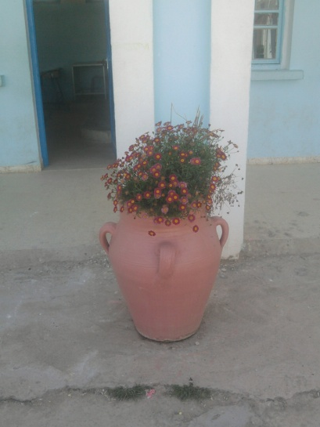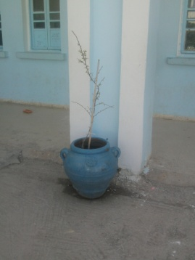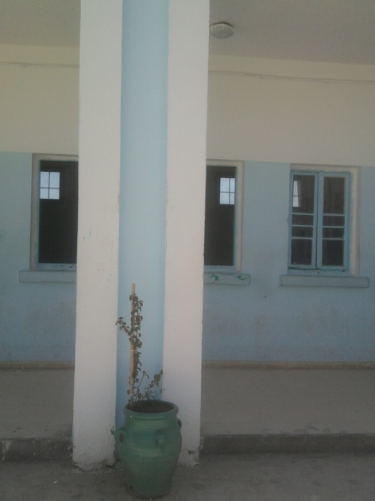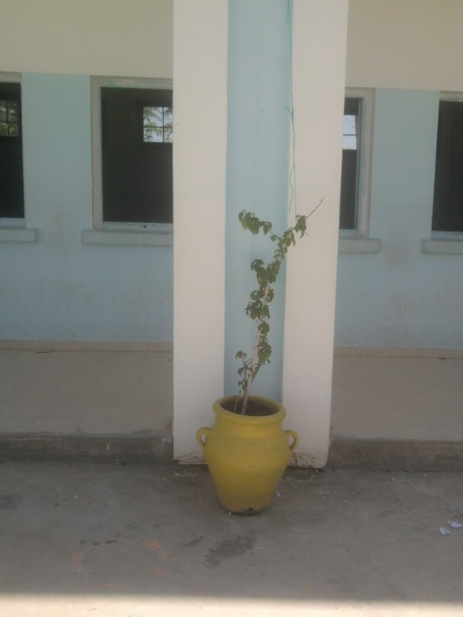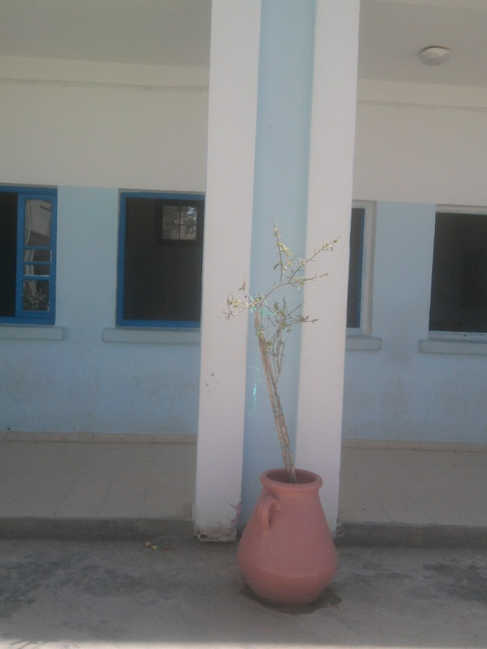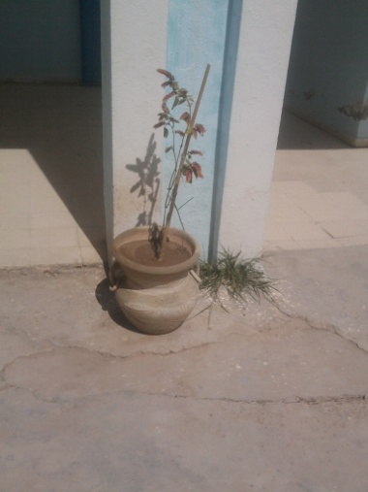

إبتسامة المجلّة
- الزوجة : ماذا تفعل بغصن العصافير ؟
- الزوج : أضعه فوق التلفاز ليتمكن الصغار من مشاهدة طيور الجنة
إقترحها عليكم التلميذ : أديب البلدي 9 أ 4

14
نادي الفنون التشكيلية
تقوم مدرستنا "المدرسة الإعدادية الطاهر صفر" بعدة أنشطة لفائدة التلاميذ بهدف تنشيطهم و صقل مواهبهم و تثقيفهم و تطوير الحسِّ الفنيِّ لديهم منها نادي الفنون التشكيلية تحت اشراف الأستاذة سعاد الدشراوي التي تقوم بتأطير التلاميذ وذلك بتنويع الأنشطة الفنية فلا يكون ذلك حكرا على القسم حيث تقوم بإخراجهم الى الساحة للاقتباس من الطبيعة من أجل إضافة لمسات فنية للمؤسسة التربوية فتساهم من خلال ذلك العمل في تحسين المنظر الجمالي و في نفس الوقت جعل التلاميذ يعبِّرون عن ذواتهم بممارسة ما يحبونه. يتحقق هدفان فمن جهة ممارسة التلاميذ لنشاط في أوقات فراغهم ومن جهة أخرى أضفنا الى مؤسستنا الابداعات الفنية لتلاميذها.
أعدتها لكم
أريج بن عياش 9 أ 4

هل تعلم ؟
هل تعلم أن الذئبة الانثى أكثر شراسة من الذكر وبالذات عندما يوجد لديها صغار.
إقترحها عليكم التلميذ : أديب البلدي 9 أ 4

15

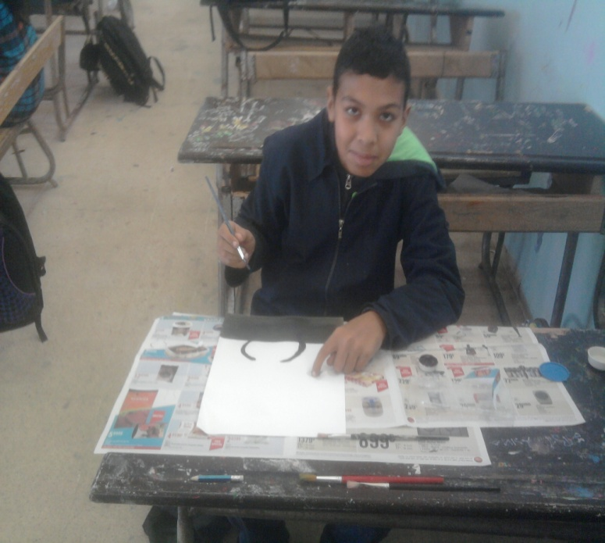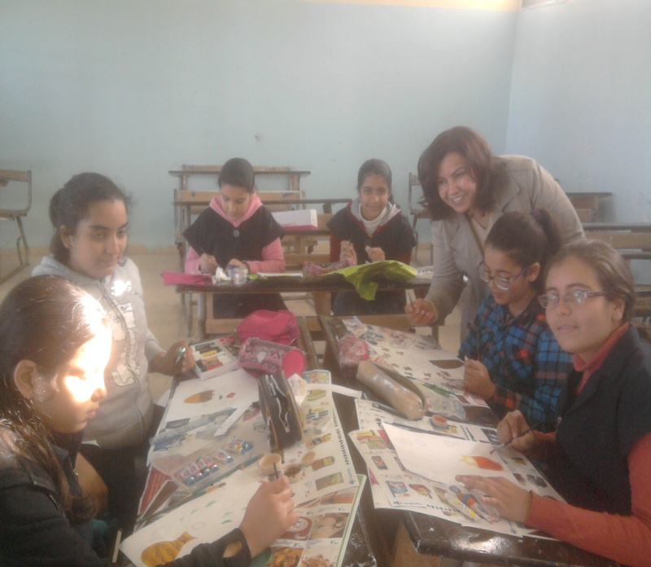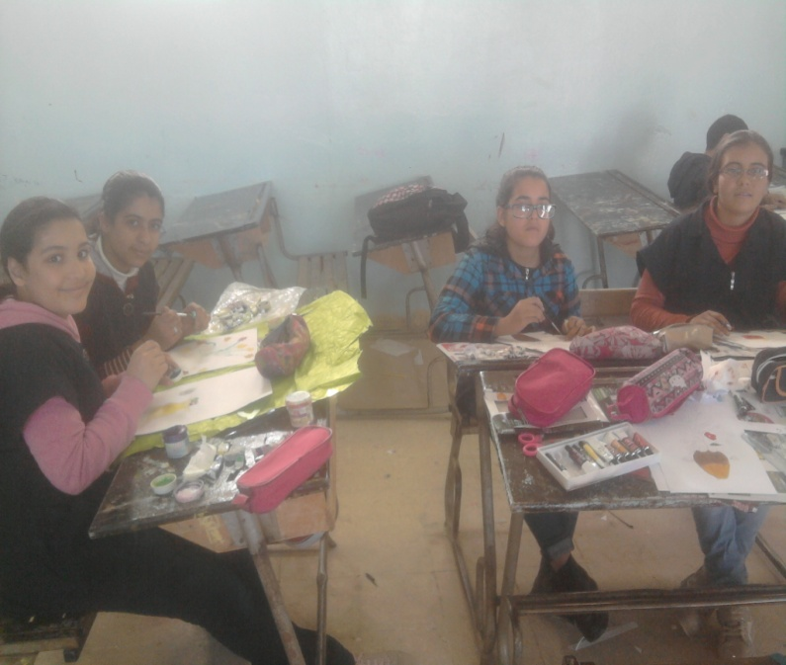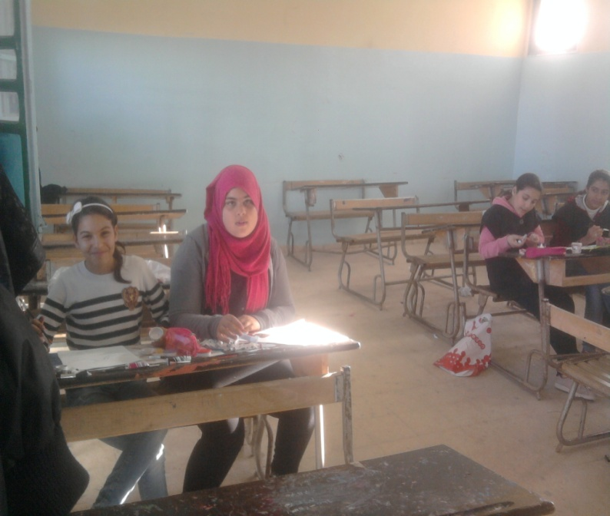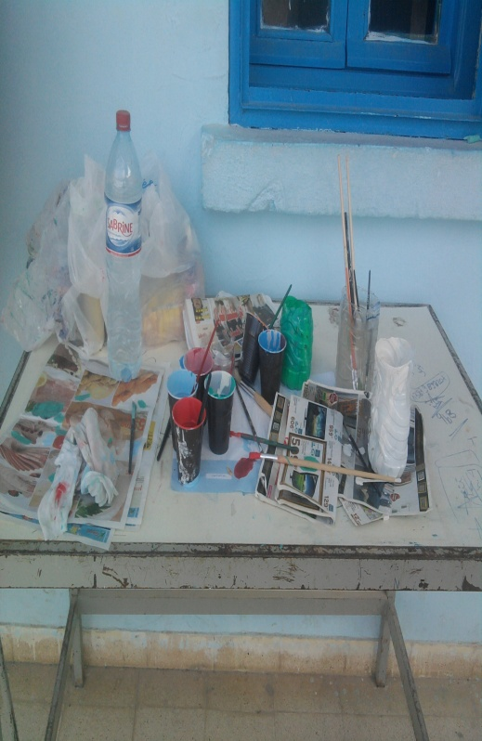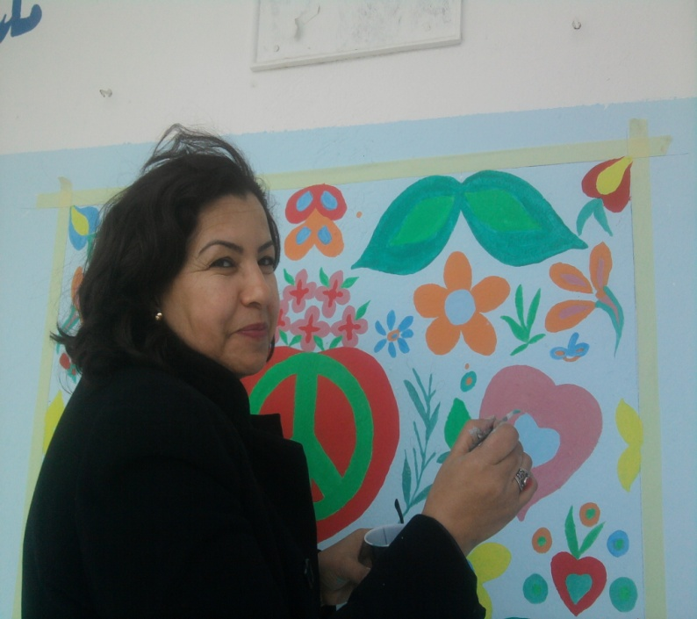

16

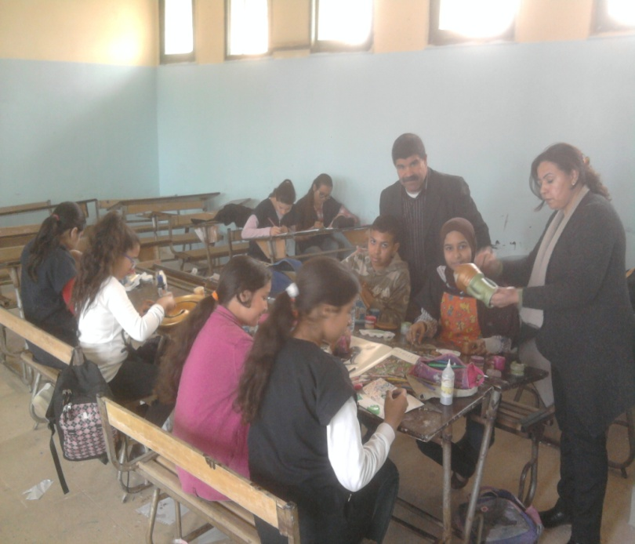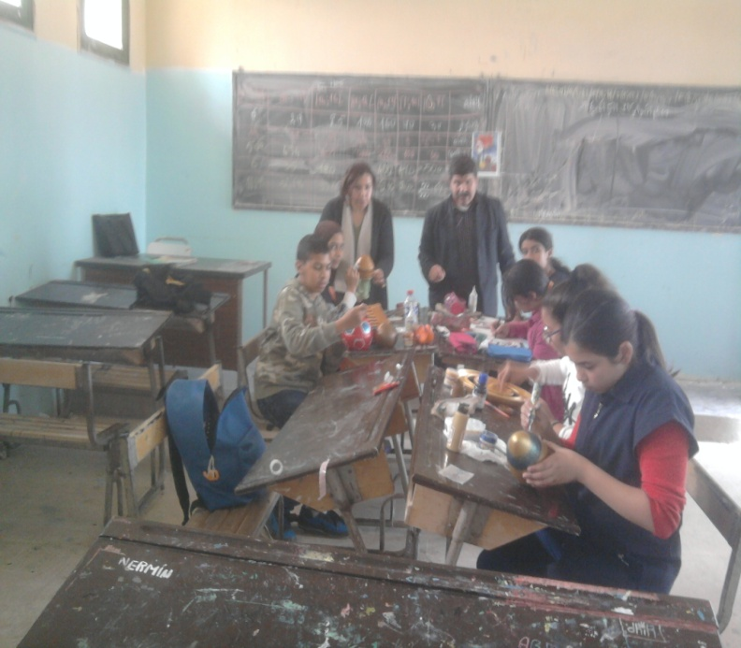
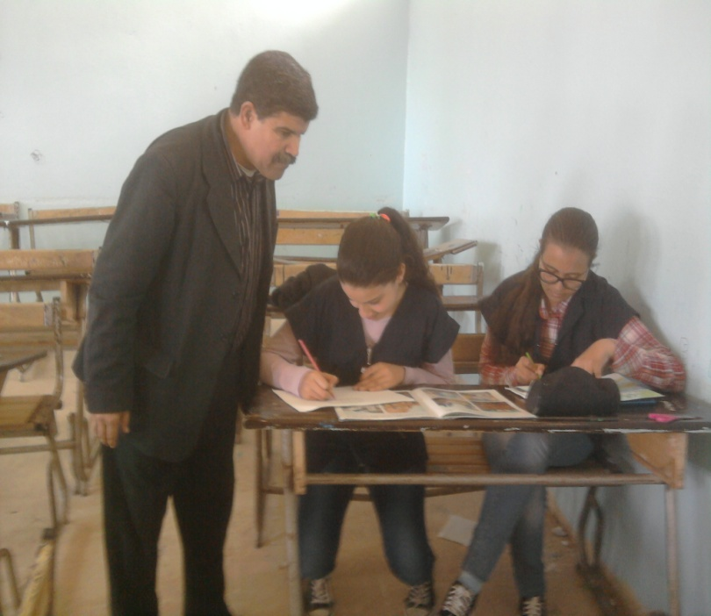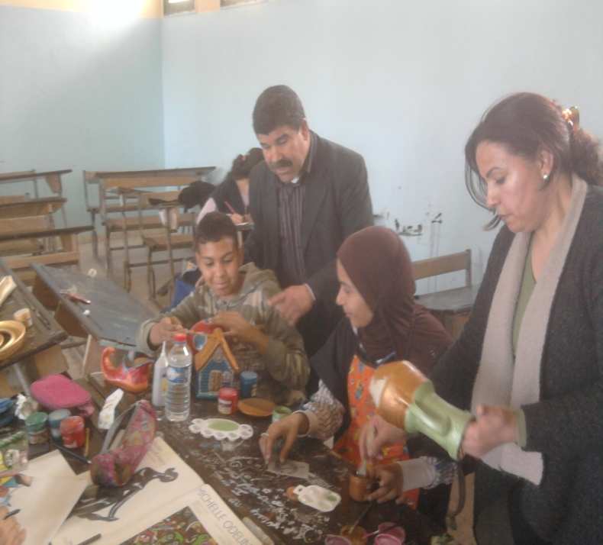
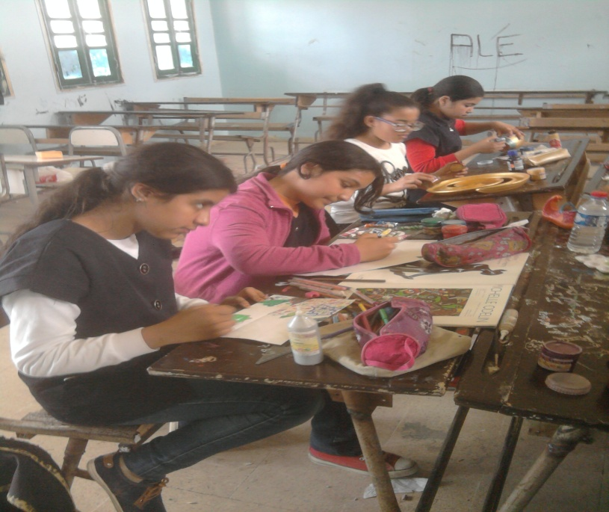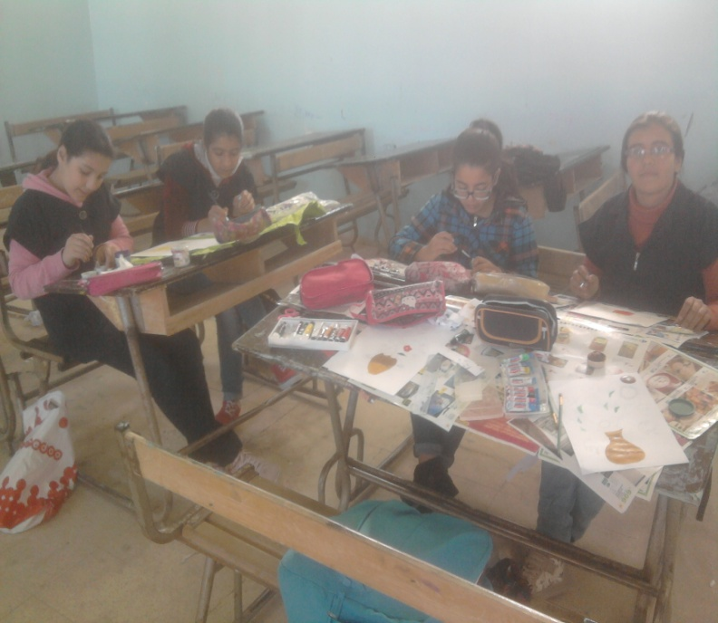
17
نادي المسرح
نادي المسرح هو ناد يتجمّع فيه كل هواة المسرح و التمثيل من التلاميذ عشيّة كل يوم جمعة للترفيه ومن اهدافه :
حرية التعبير عن الرأي.-
ترفيه التلاميذ و إدخال البسمة في صفوفهم.-
إكتشاف مواهب التلاميذ والتعرّف عليها في المجال الممسرحي.

من إعداد التلميذ :
محمد عزيز الطرابلسي
7 أ 1
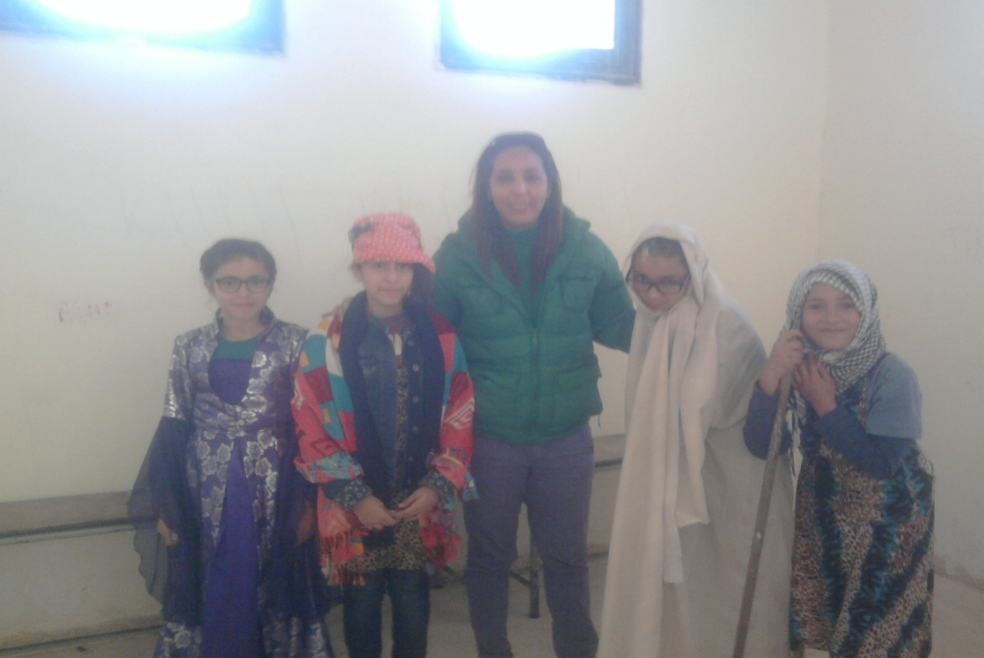
18

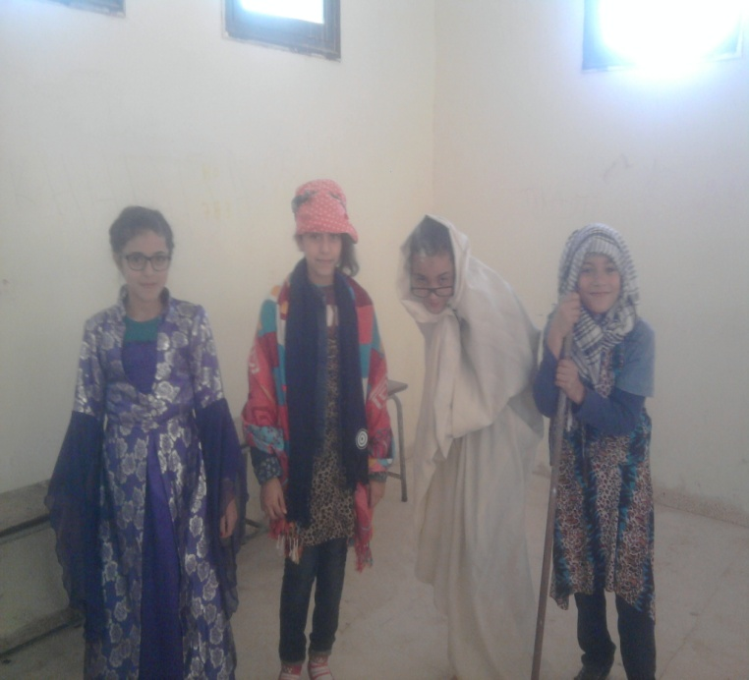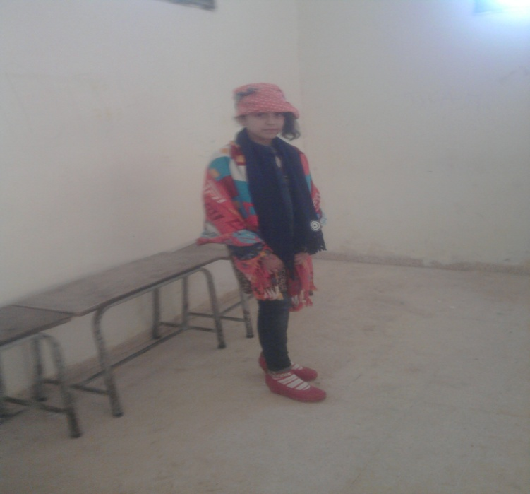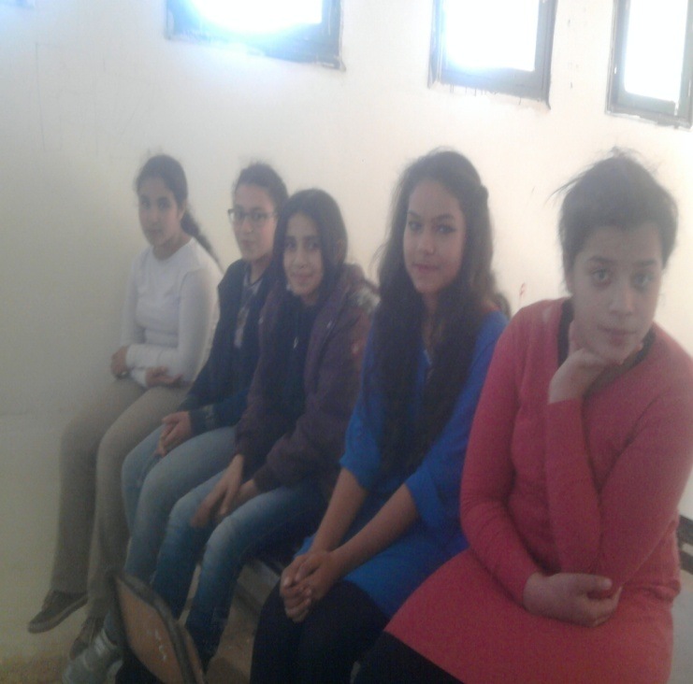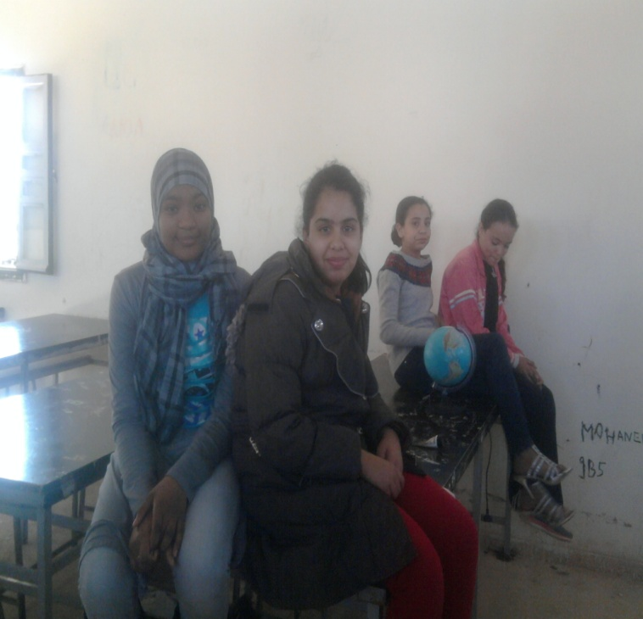

إبتسامة المجلّة
بنت بخيلة و كسولة أغلقت باب غرفتها لماذا يا ترى ؟؟؟؟؟
لأنّ الامتحانات على الابواب.
إقترحتها عليكم التلميذة : رانية السعيدي 9 أ 4

19
نادي الرياضيات
هو ينشط ضمن النوادي الاخرى بالمدرسة الاعدادية الطاهر صفر تشرف عليه الأستاذة لمياء اللواتي رفقة مجموعة من التلاميذ من مختلف السنوات (السابعة والثامنة و التاسعة اساسي). ركّزت من خلاله على توظيف مختلف القواعد و النظريات في مادة الرياضيات معتمدة على التناظر المحوري و المركزي بالاساس وتطبيقه في شكل رسوم واشكال هندسية ينجزها التلاميذ
من إعداد التلميذة :
سهيلة السلايمي
9 أ 3
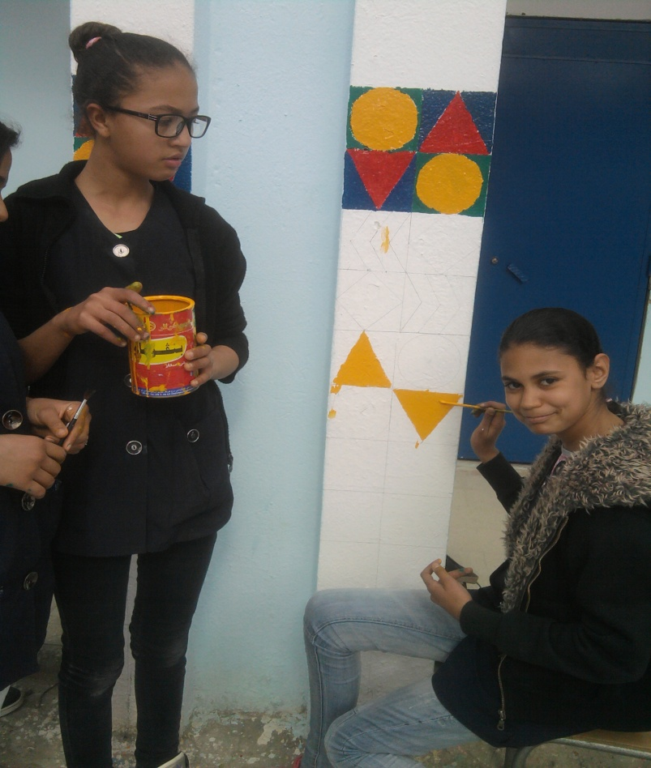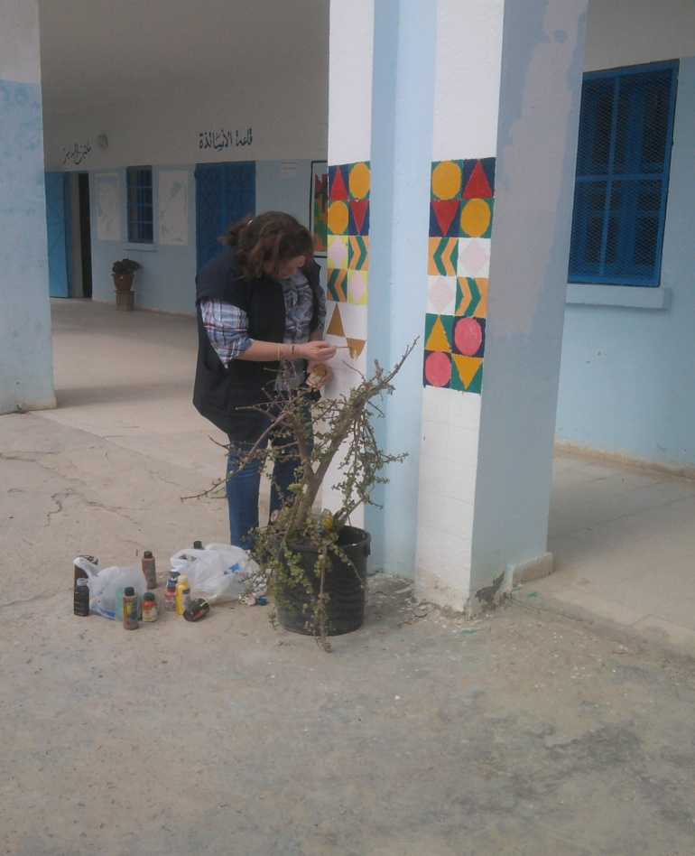

20

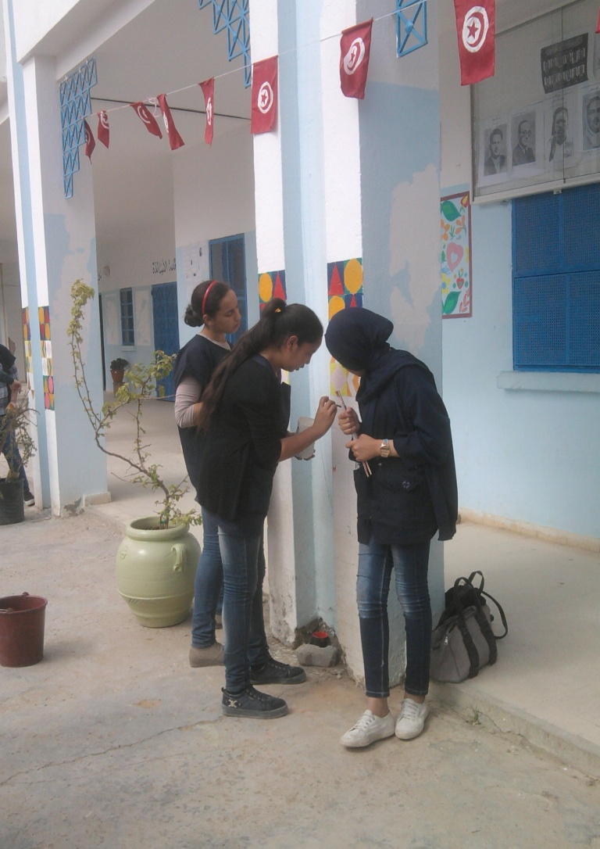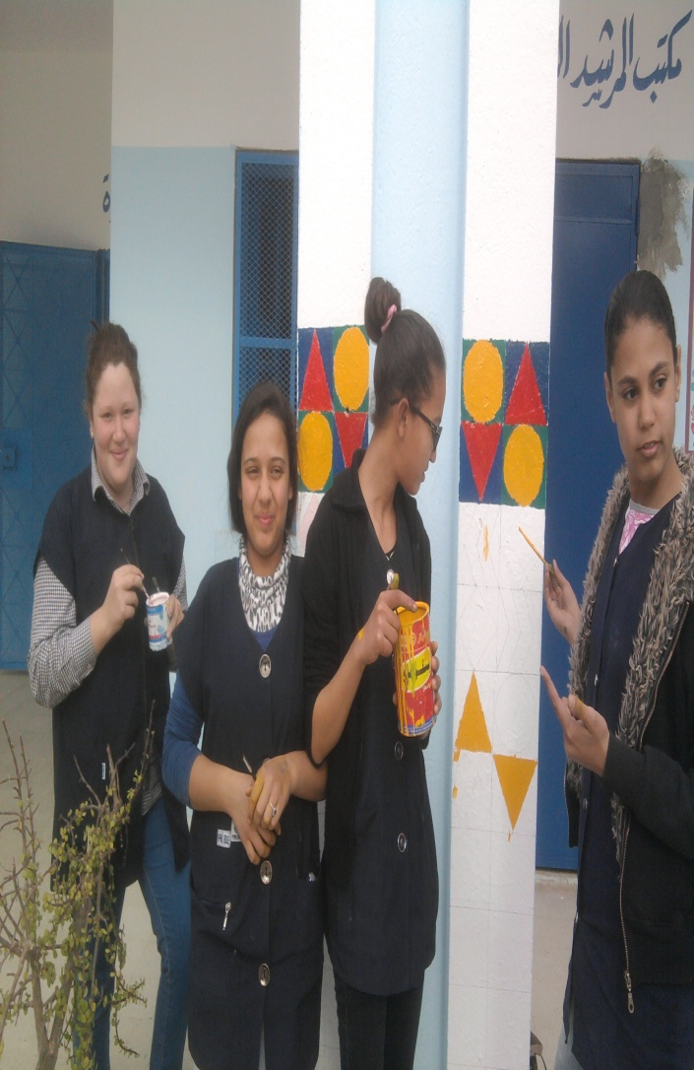
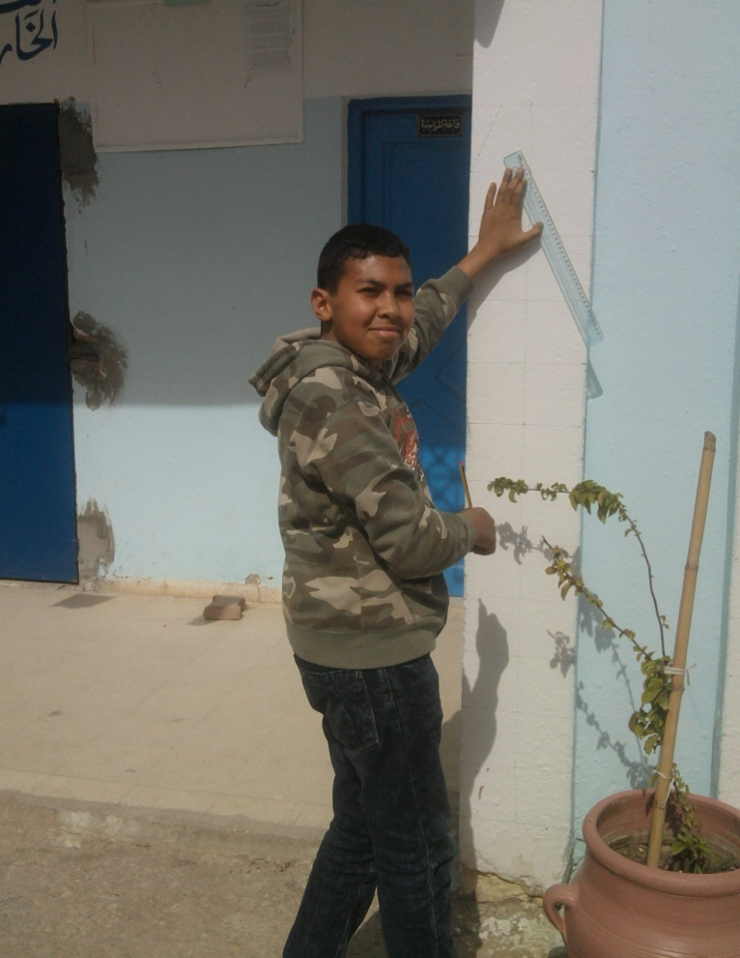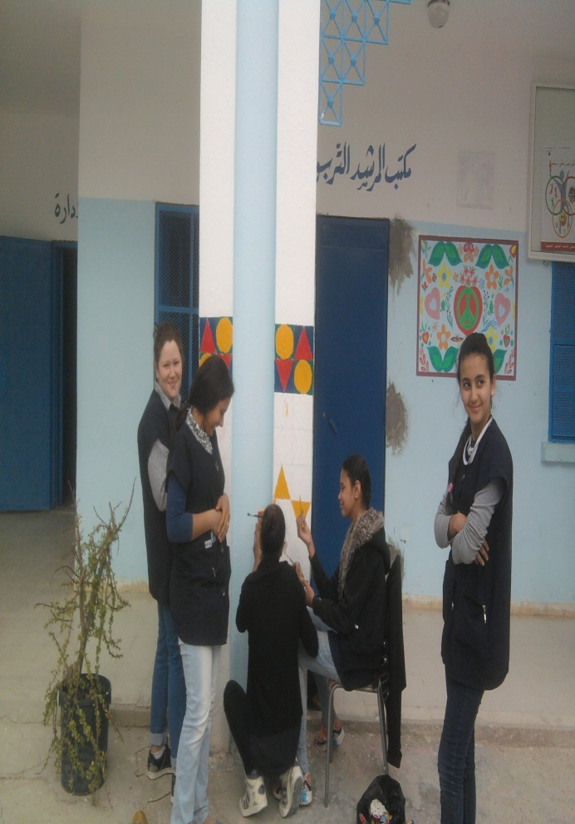
21

نادي السينما
تشرف عليه الأستاذة ناجية علي رفقة مجموعة من التلاميذ الذين يدرسون بالمدرسة الإعدادية الطاهر الصفر وهو يهدف الى تنمية المواهب الفنيّة للتلاميذ و تشجيعهم على تحقيق أحلامهم وطموحاتهم السينمائية.
يهدف أيضا الى تفجير طاقات التلميذ لإبراز براءته وتميزه. يقوم هذا النادي بترفيه التلميذ وتحقيق التواصل مع زملائه وتمضية وقت ممتعا معهم. ما نلاحظ ه أنّ تلاميذ نادي السينما يتمتعون بمخيلة شاسعة وهو ما تحرص على إبرازه الأستاذة ناجية علي بتشجيع تلاميذها على القيام بعملهم على أكمل وجه.
من إعداد التلميذة :
ندى العيفي
9أ2
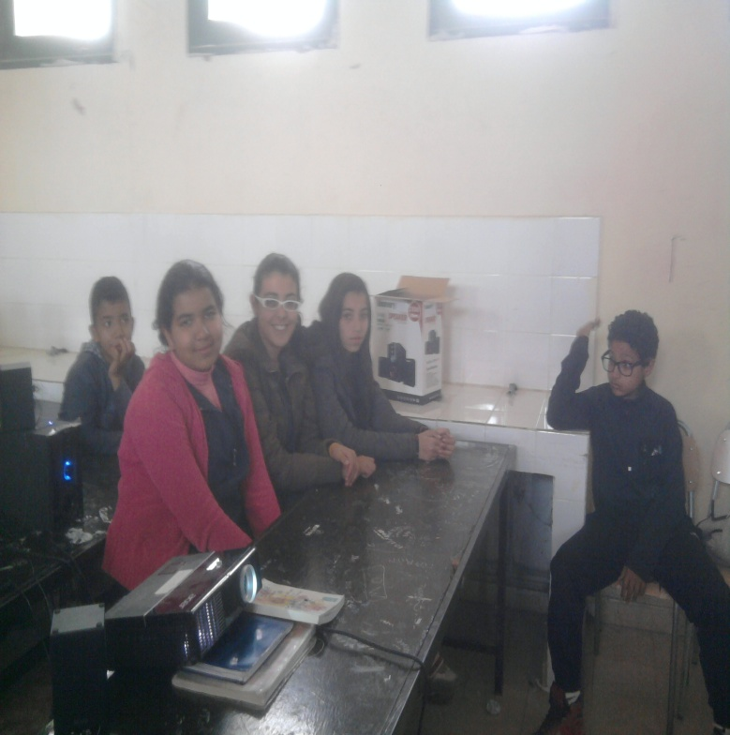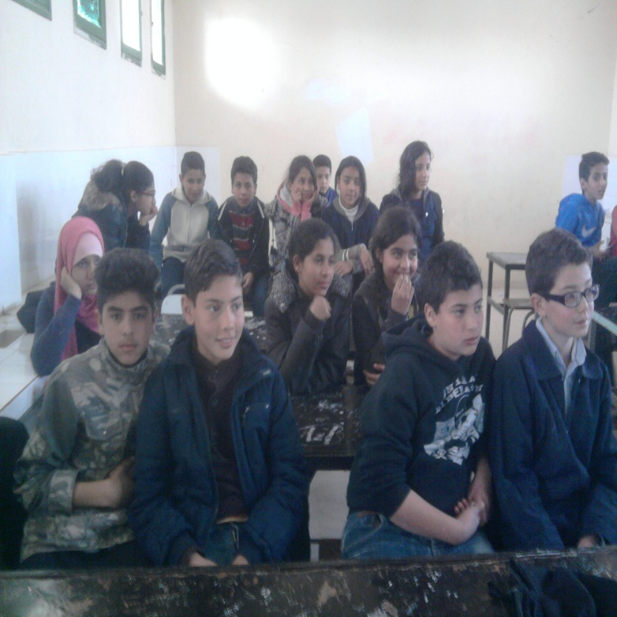
22

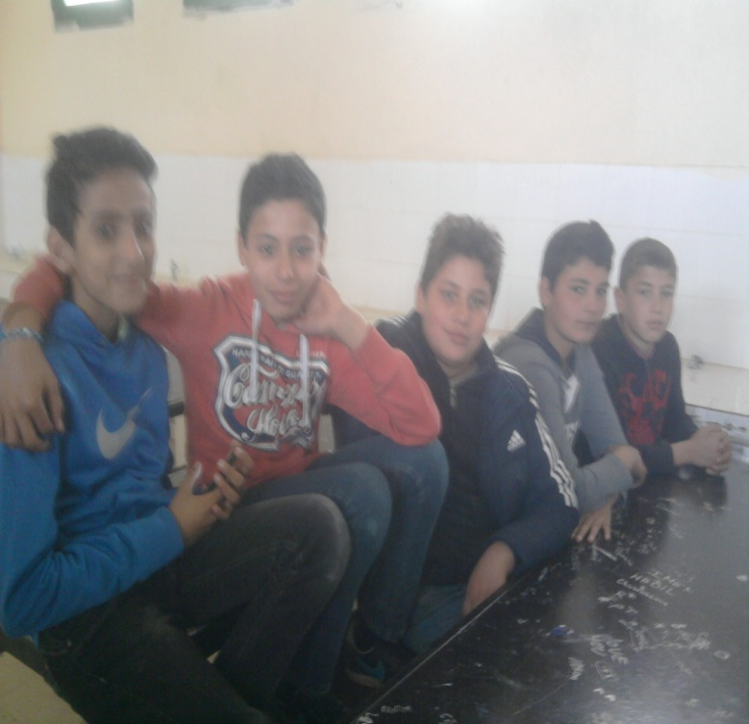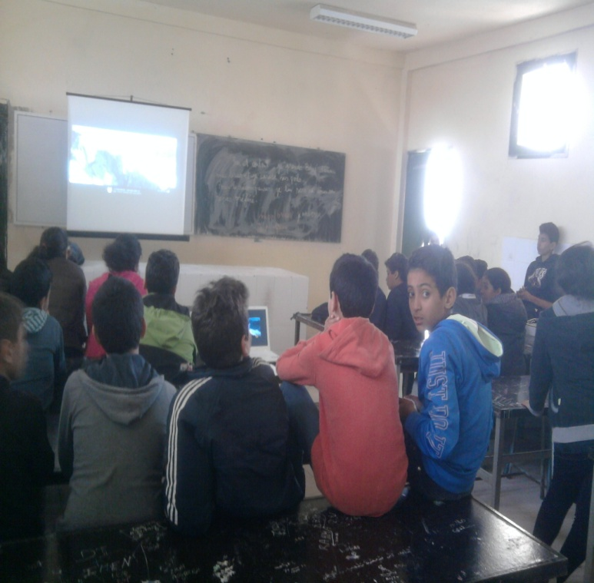

هل تعلم ؟
هل تعلم أنّه يمكن اَستخدام خلايا الزّجاج لتوليد طاقة تكفي لتشغيل أجهزة مكتبيّة بسيطة مثل الهاتف أو الطابعة.
إقترحها عليكم التلميذ : محمّد عزيز الطرابلسي 7 أ 1

23
نادي الصحّة
تتعدد الأنشطة بمدرستنا الاعدادية الطاهر الصفر ومنها نادي الصحّة الذي يقوم بأنشطة تثقيفية في المجال الصحّي لفائدة التلاميذ حيث يقومون بجمع معلومات متنوعة لتحقيق ذلك الغرض فيكتسبون معلومات جديدة مثلا عن التدخين ومضاره كما يقومون بعروض مسرحية مرتبطة بأنشطة النادي .
من إعداد التلميذة :
نور الهدى القاسمي
8 أ 7

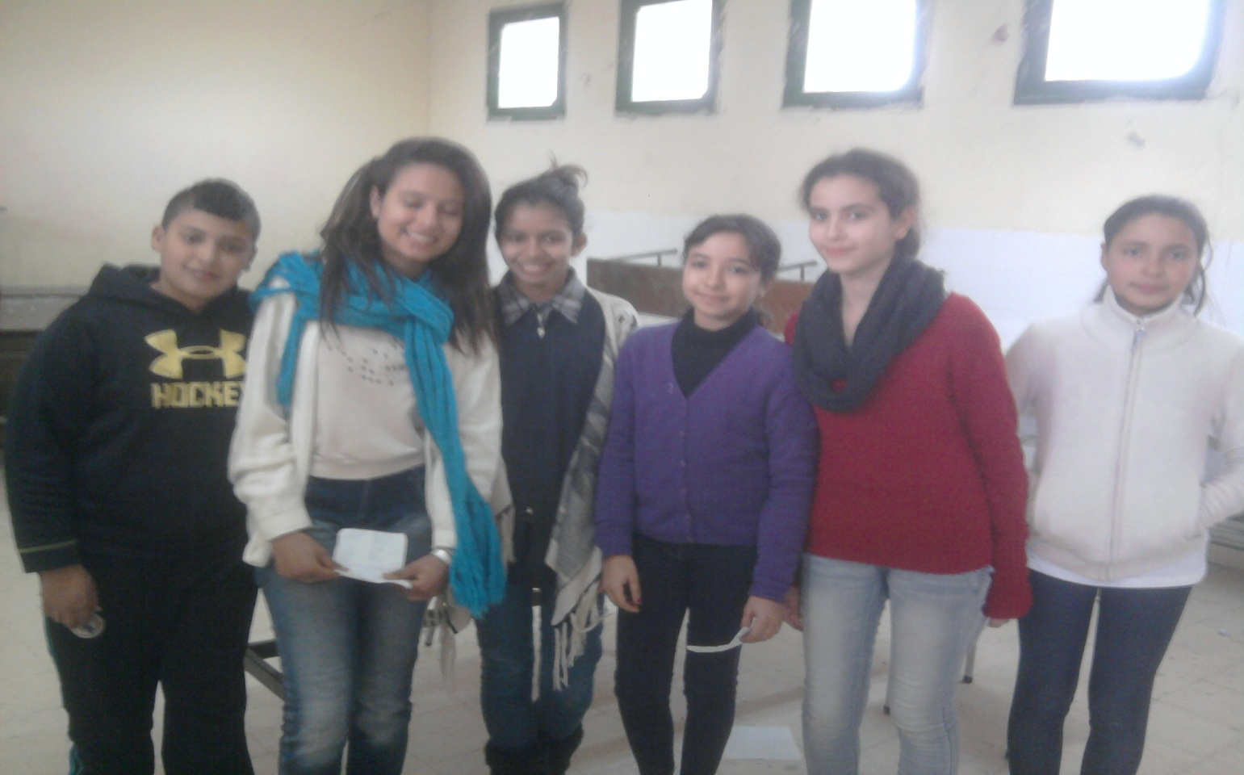
24

نادي الاعلامية
هذا النادي ينشط مع بقية النوادي الاخرى بالمدرسة الاعدادية الطاهر صفر تحت اشراف الأستاذة حنان الشعري مطير. يضمّ هذا النادي مجموعة من التلاميذ ومن اهدافه مواكبة التكنولوجيا الحديثة و مراقبة اهم التطورات الاعلامية . قامت هذه المجموعة بانشاء موقع واب خاص بالمدرسة ليمكنّهم من البحث والاطلاع بصفة مباشرة.
من إعداد التلميذة :
سهيلة السلايمي
9 أ 3
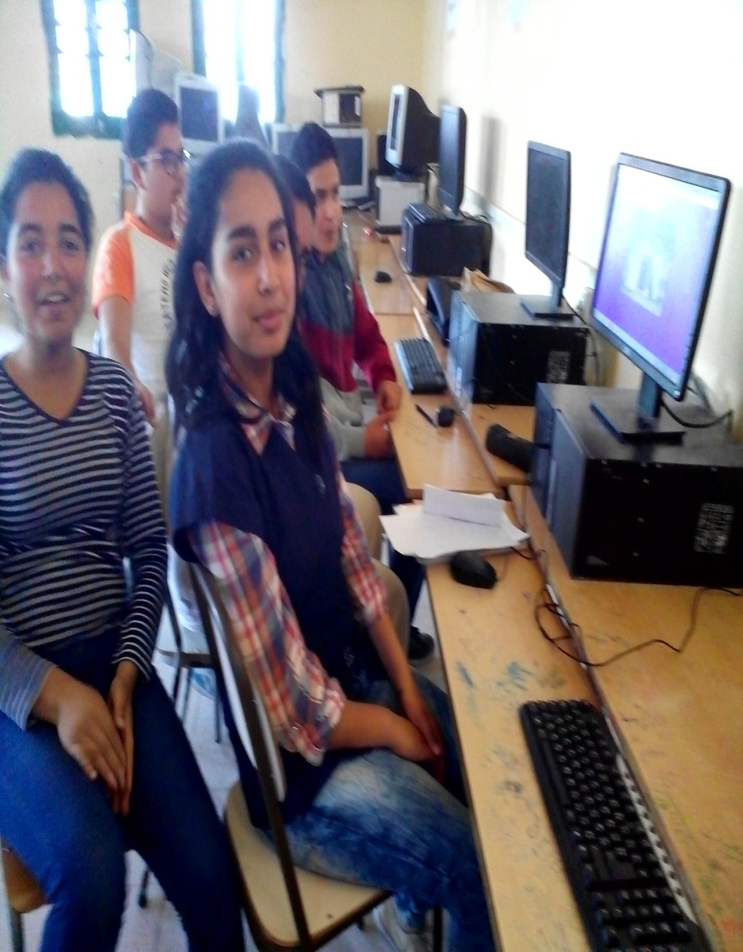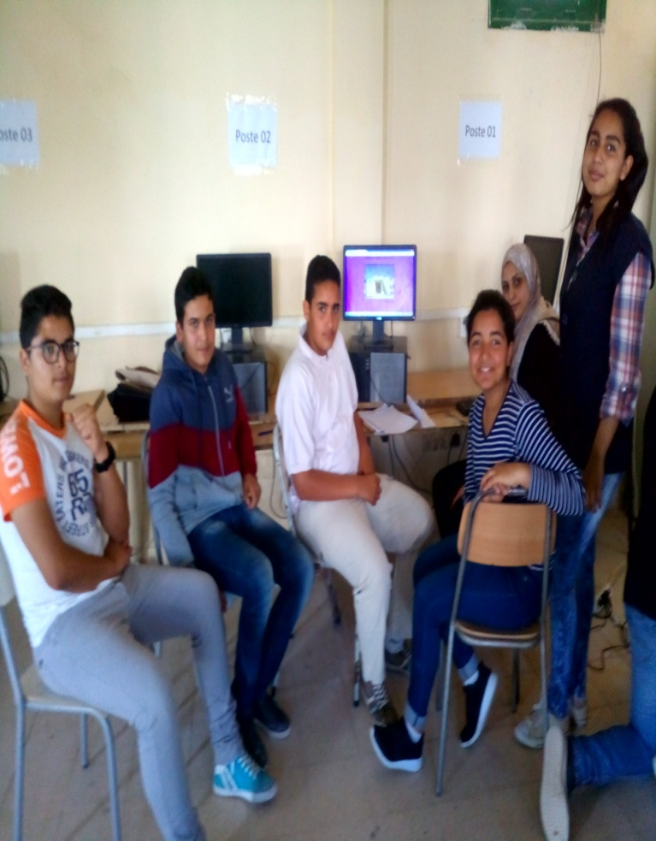

25
نادي الانجليزية
تتعدد الأنشطة الثقافية بمدرستنا الاعدادية ومنها نجد نادي الانجليزية الذي ينجز ألعابا وتمارينا ذهنية في مادة الانجليزية بما يساعد على تنمية وتنشيط ذاكرة التلاميذ وإثراء زادهم المعرفي من جهة وترسيخ التواصل مع زملائهم من جهة أخرى .
من إعداد التلميذة :
مريم التريكي
8 أ 7
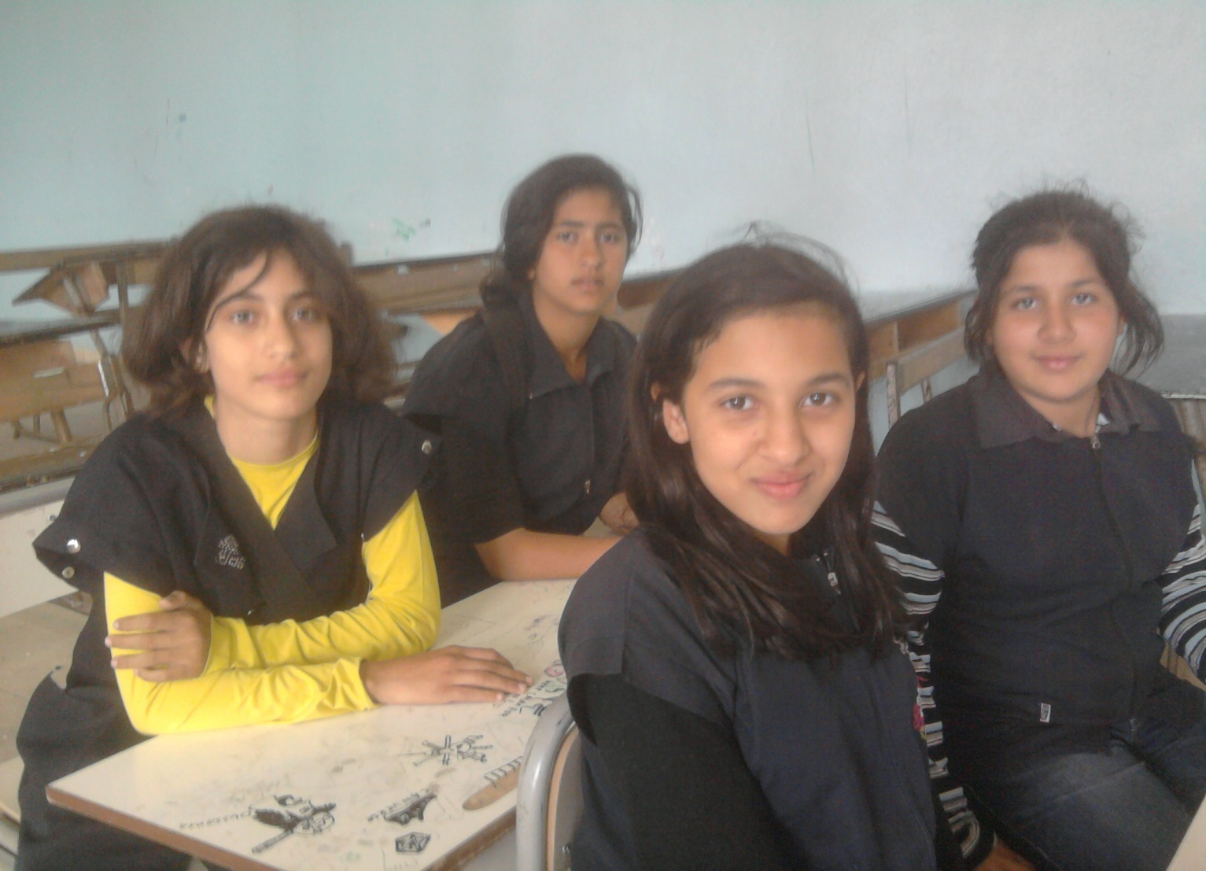

26

تنشيط رياضي قاعدي
نجد هذا النشاط في مدرستنا الاعدادية الطاهر صفر حيث يشرف عليه أساتذة التربية البدنية. يهدف هذا النشاط إلى تحفيز وتجسيم مشاركة التلاميذ في المجال الرياضي، إضافة إلى تكوين فرق من الفتيان والفتيات في الكرة الطائرة للتباري ضد فرق من مدارس إعداديةأخرى.
من إعداد التلميذة :
رانية السعيدي
9 أ 4
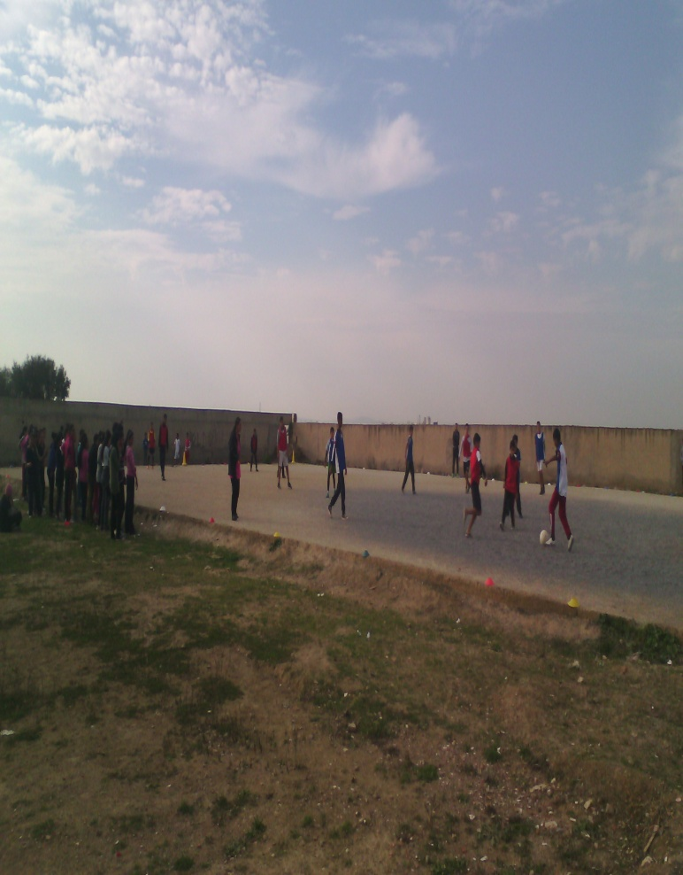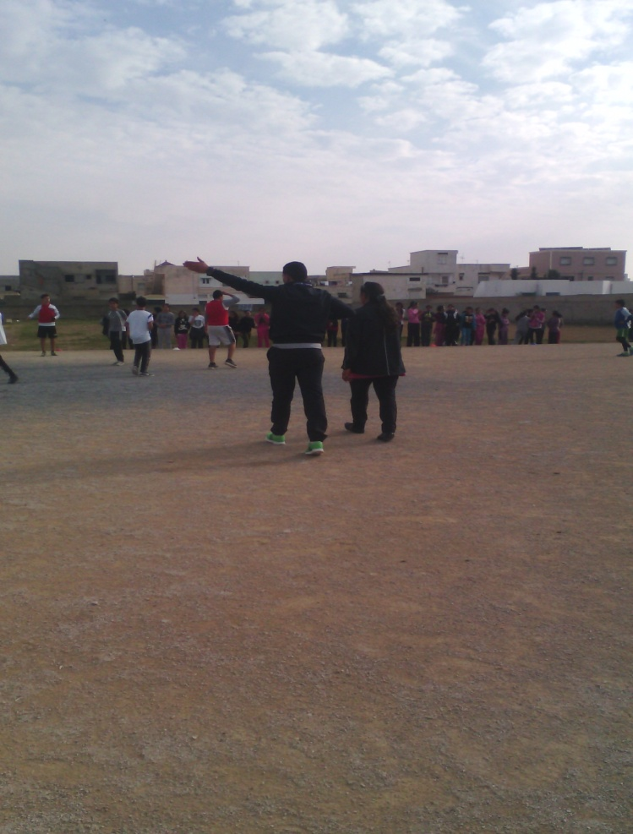

27

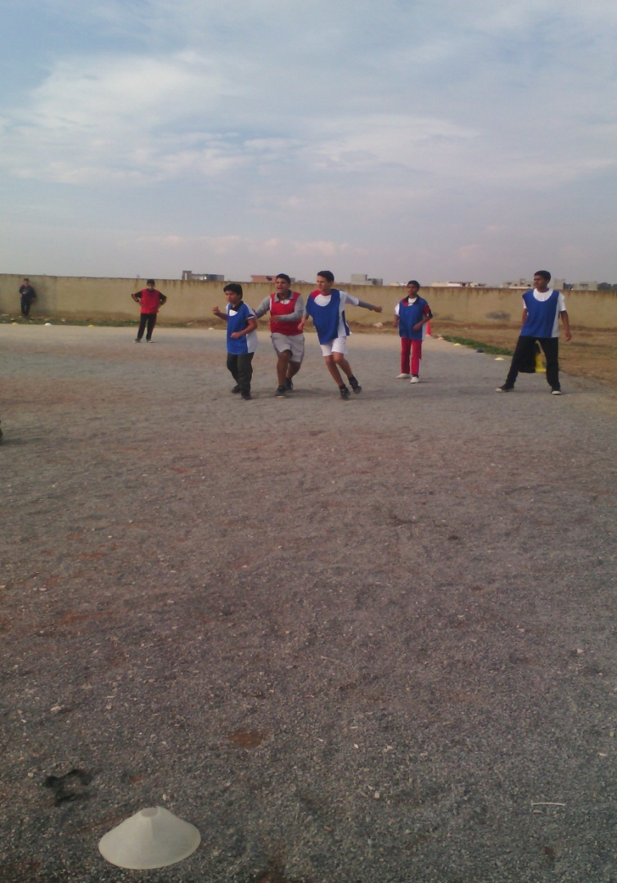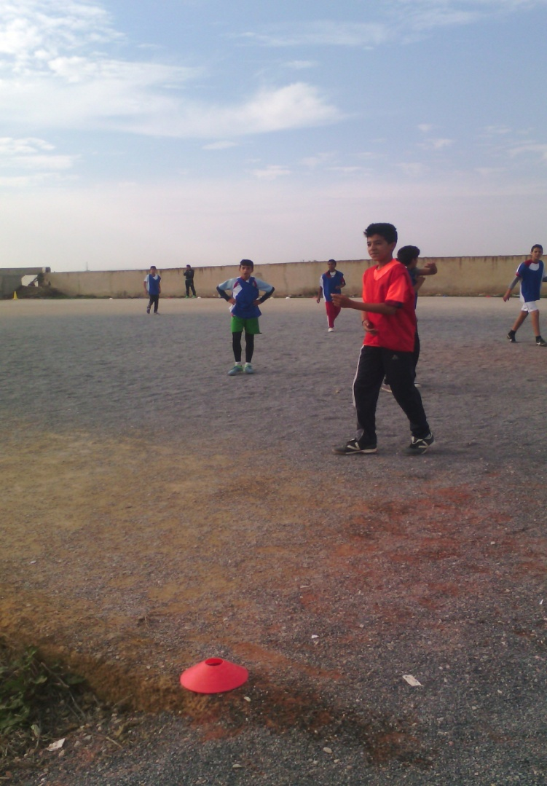

هل تعلم ؟
هل تعلم أنّ أعلى بركان في العالم يقع في الأكوادور بأمريكا الجنوبية وهو كوتوباكس .
إقترحها عليكم التلميذ :
أديب البلدي 9 أ 4

28
متابعة الإدارة لأنشطة النوادي

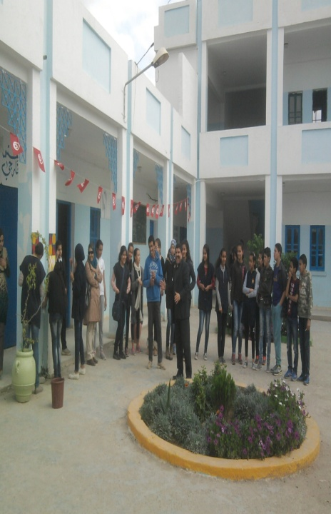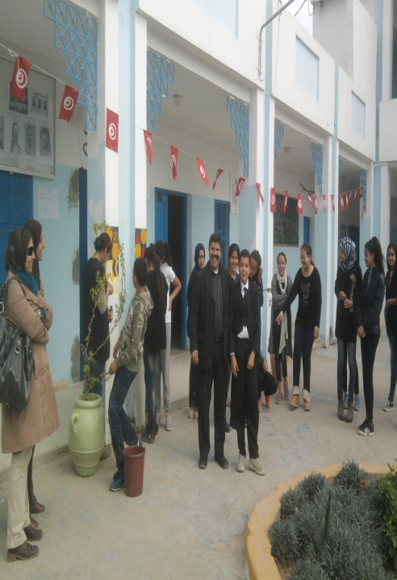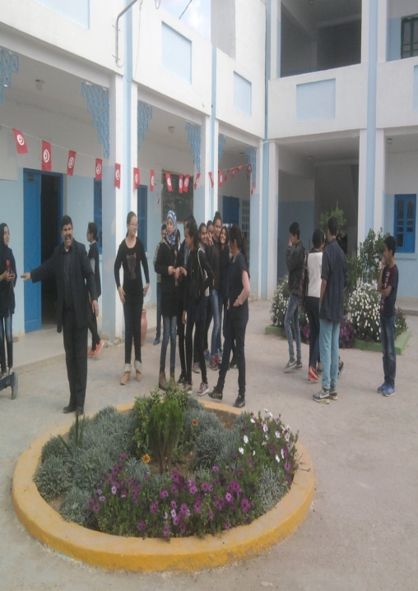

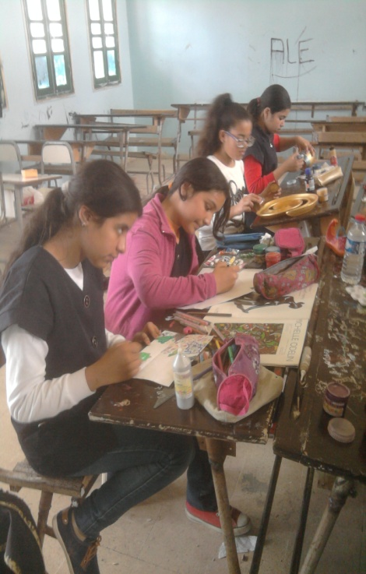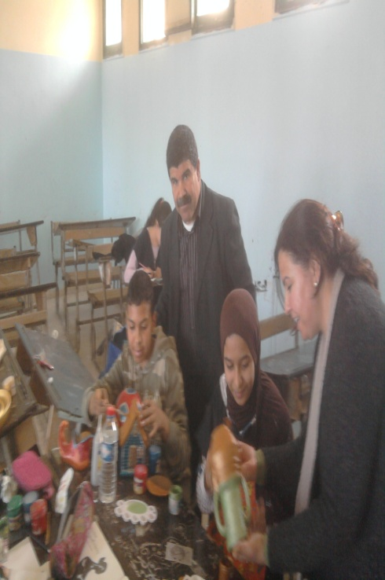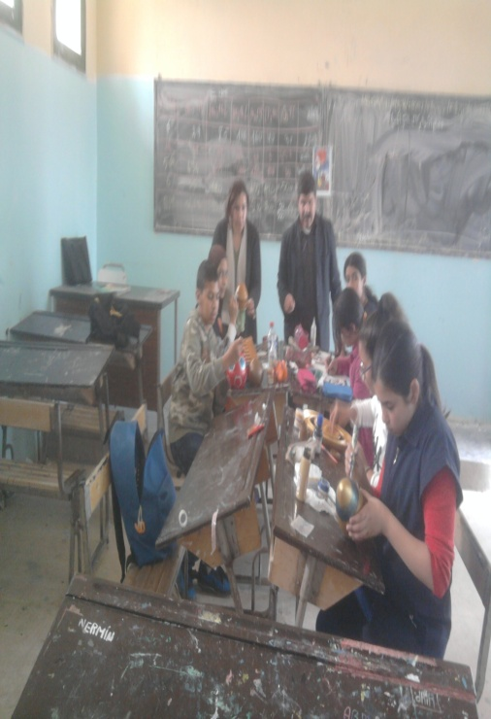

29

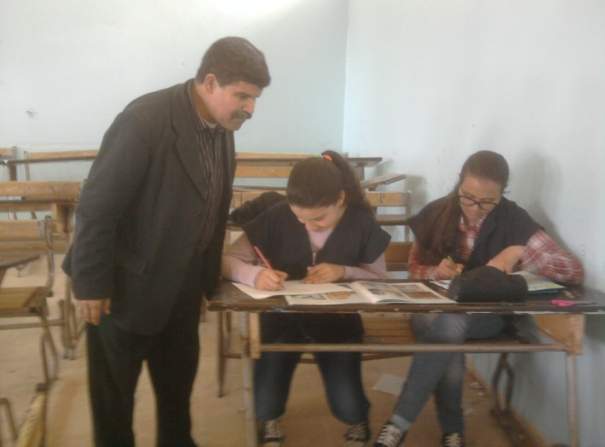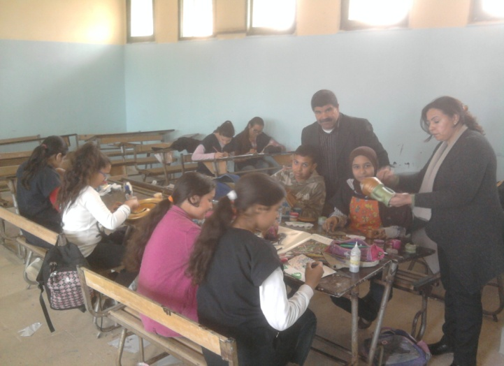

هل تعلم ؟
هل تعلم أنّ أغلب النّاس الذين يعثرون على محفظة ضائعة ، يقومون بإرجاعها إذا كان بداخلها صورة لطفل.
إقترحها عليكم التلميذ : محمّد عزيز الطرابلسي 7 أ 1

30

مواكبات مدرستنا الإعدادية

31
حفل تنشيطي وثقافي (18-12-2015)

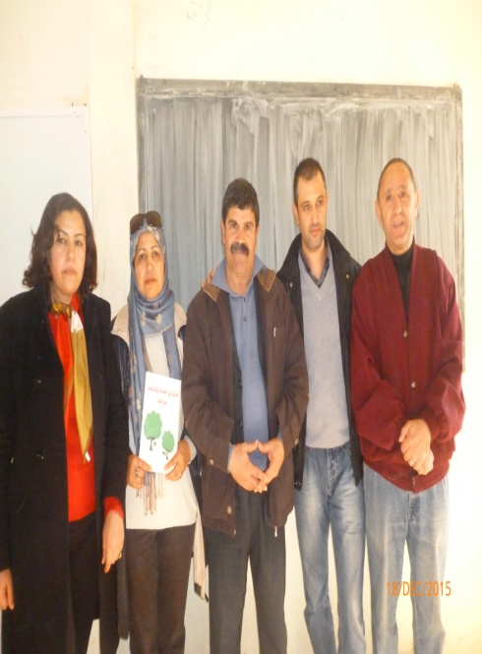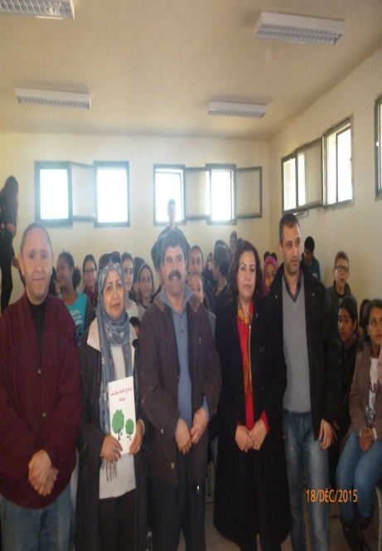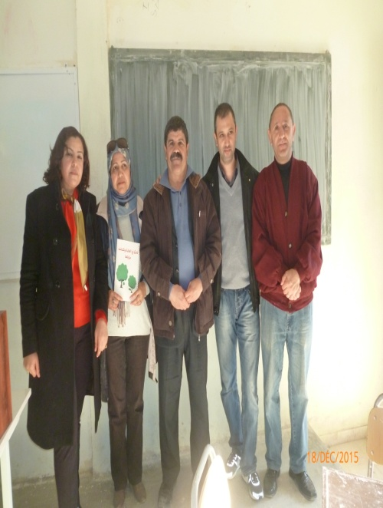

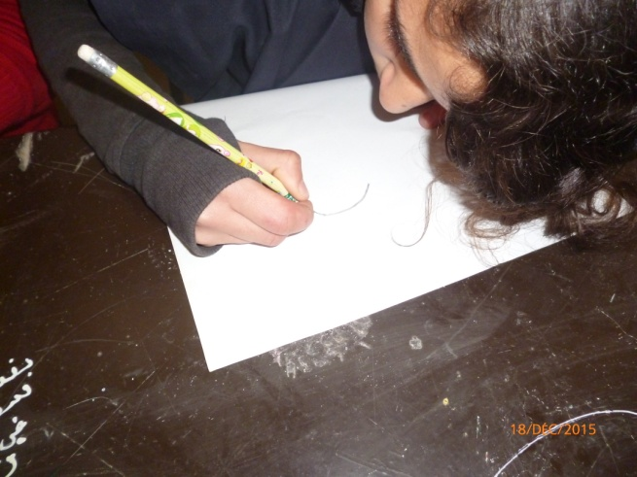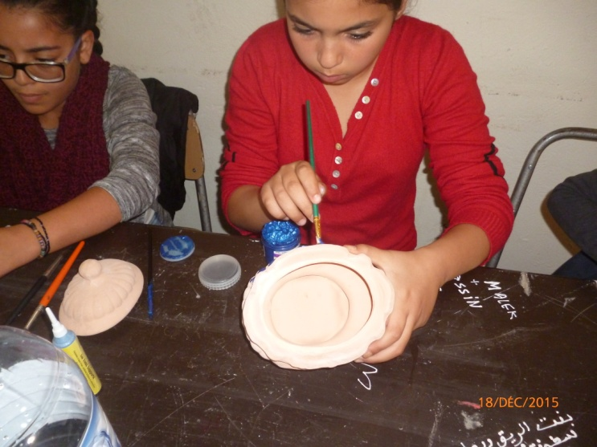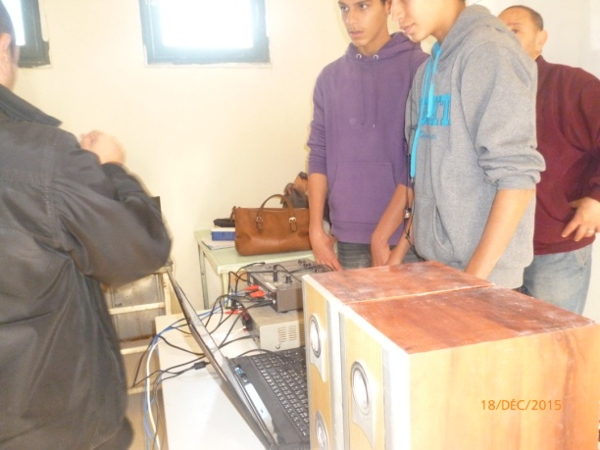

32

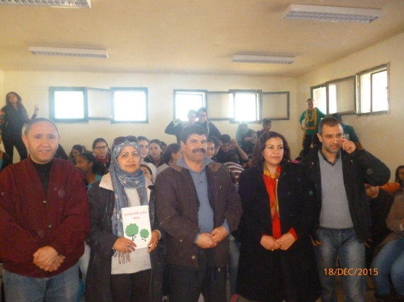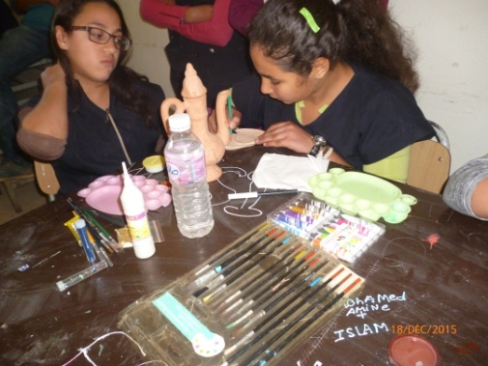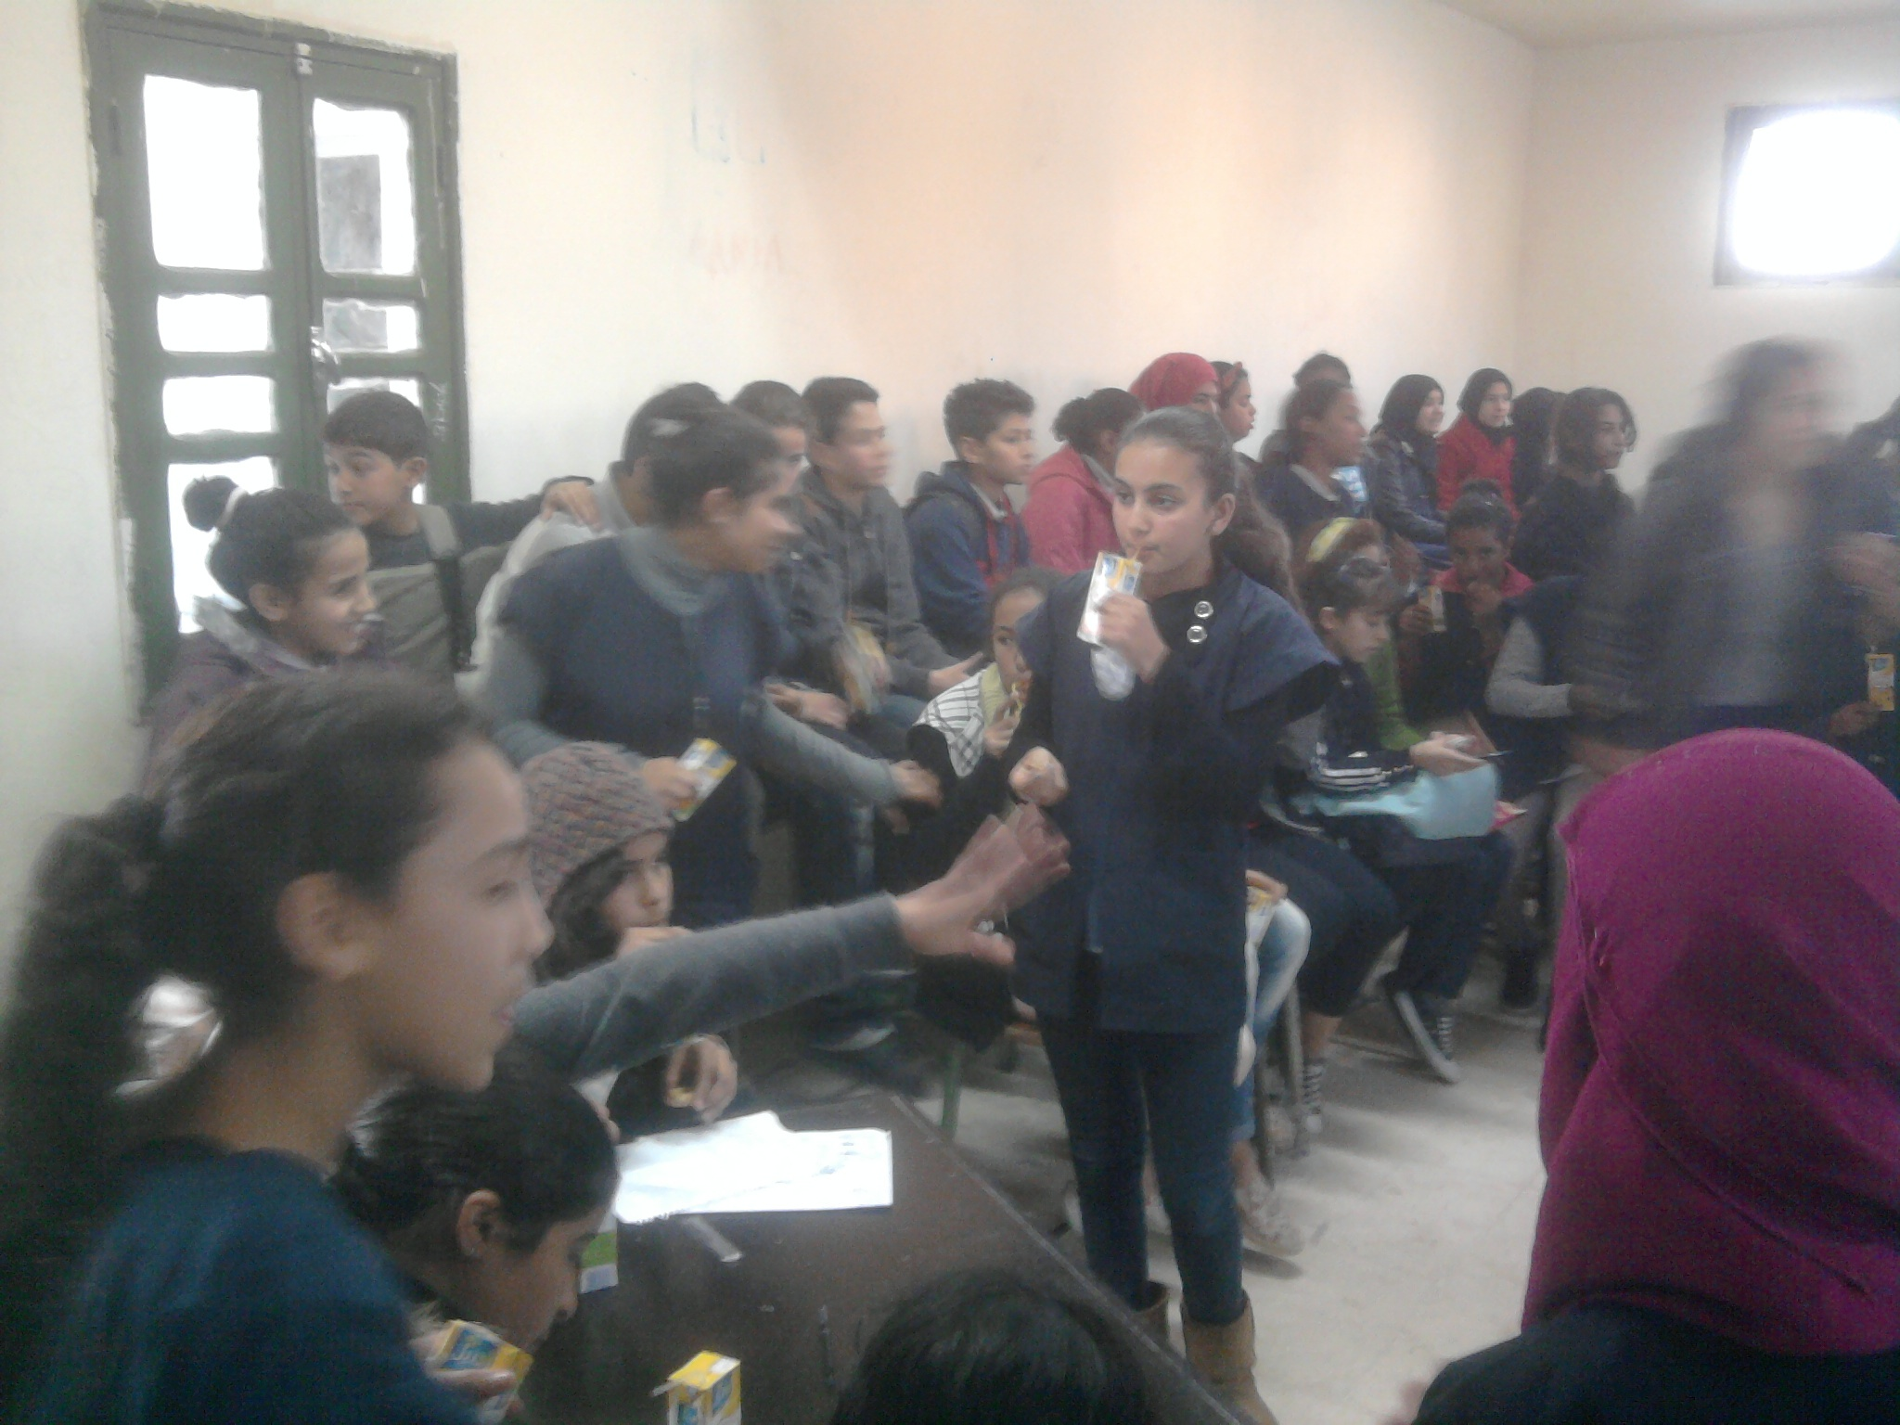
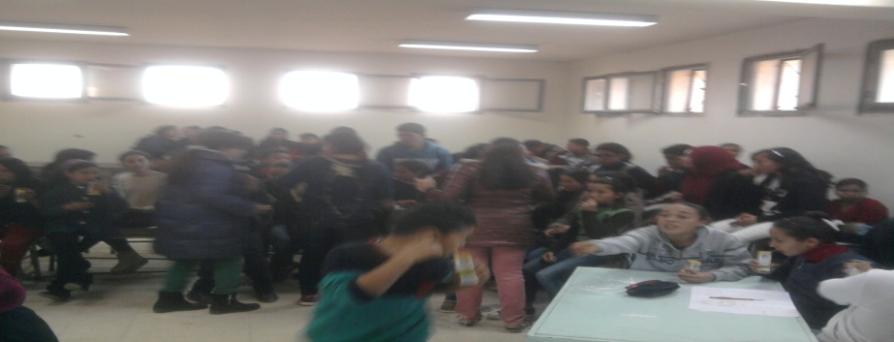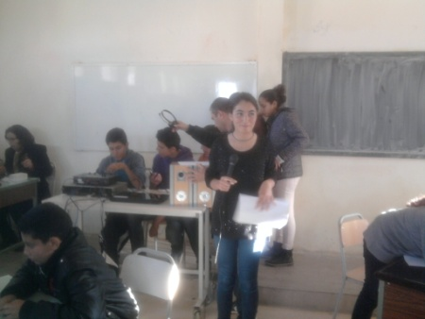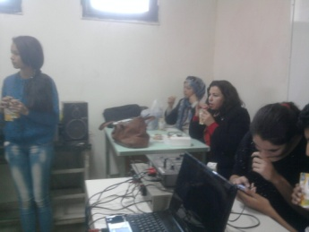
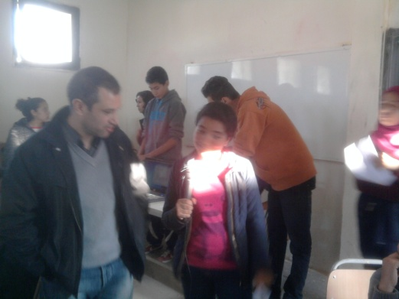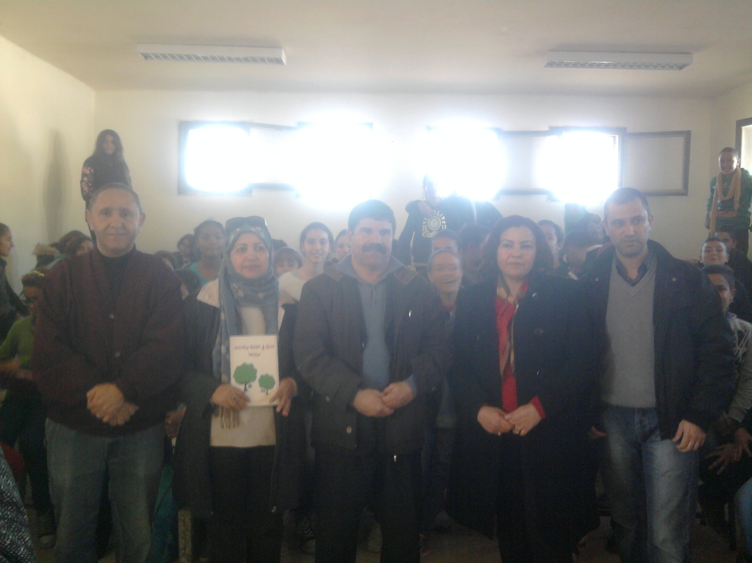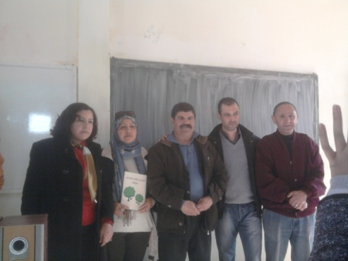
33

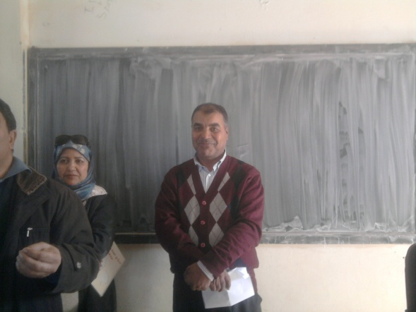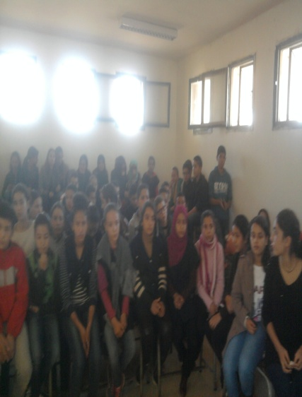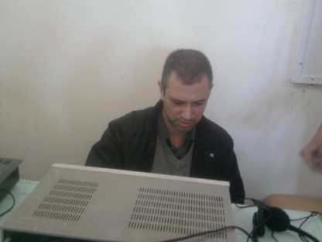
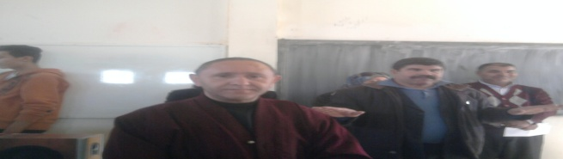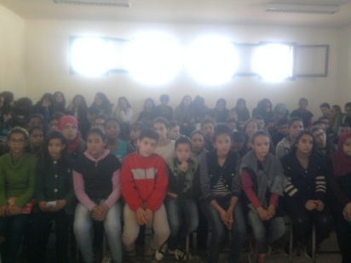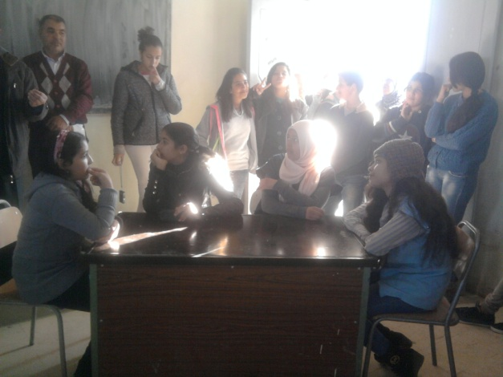
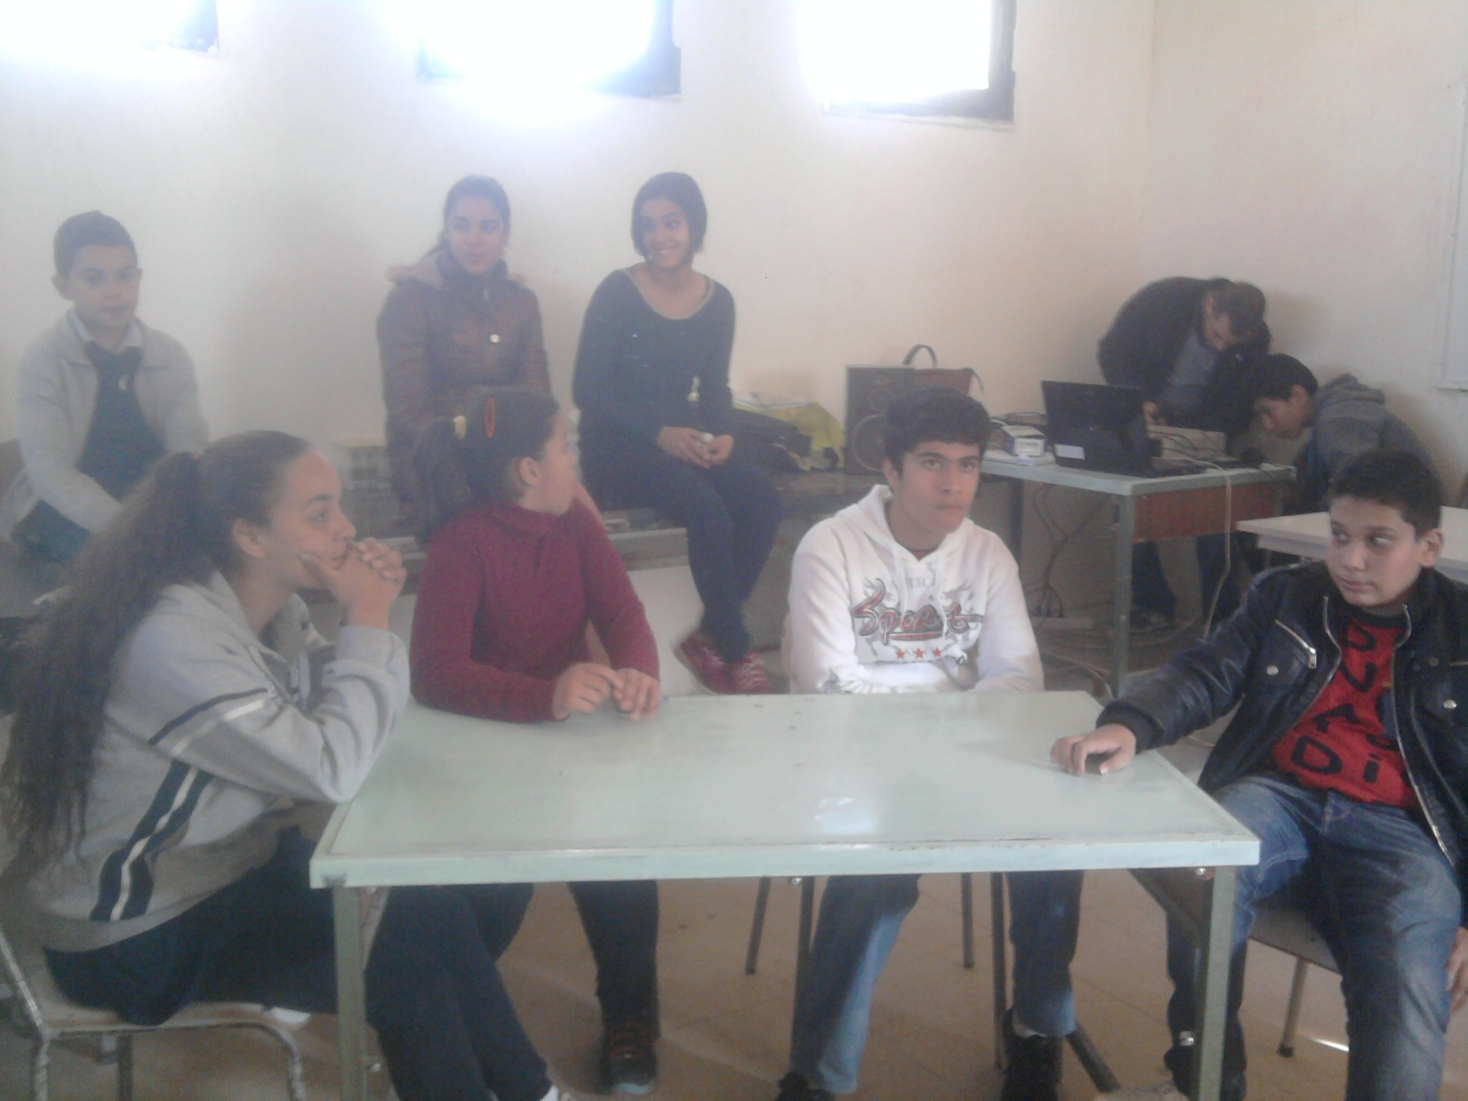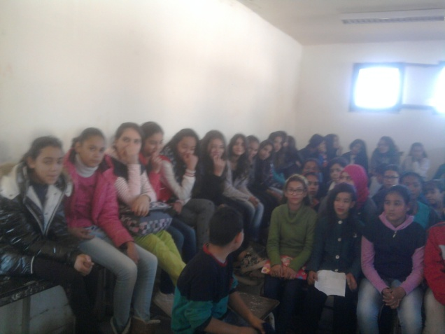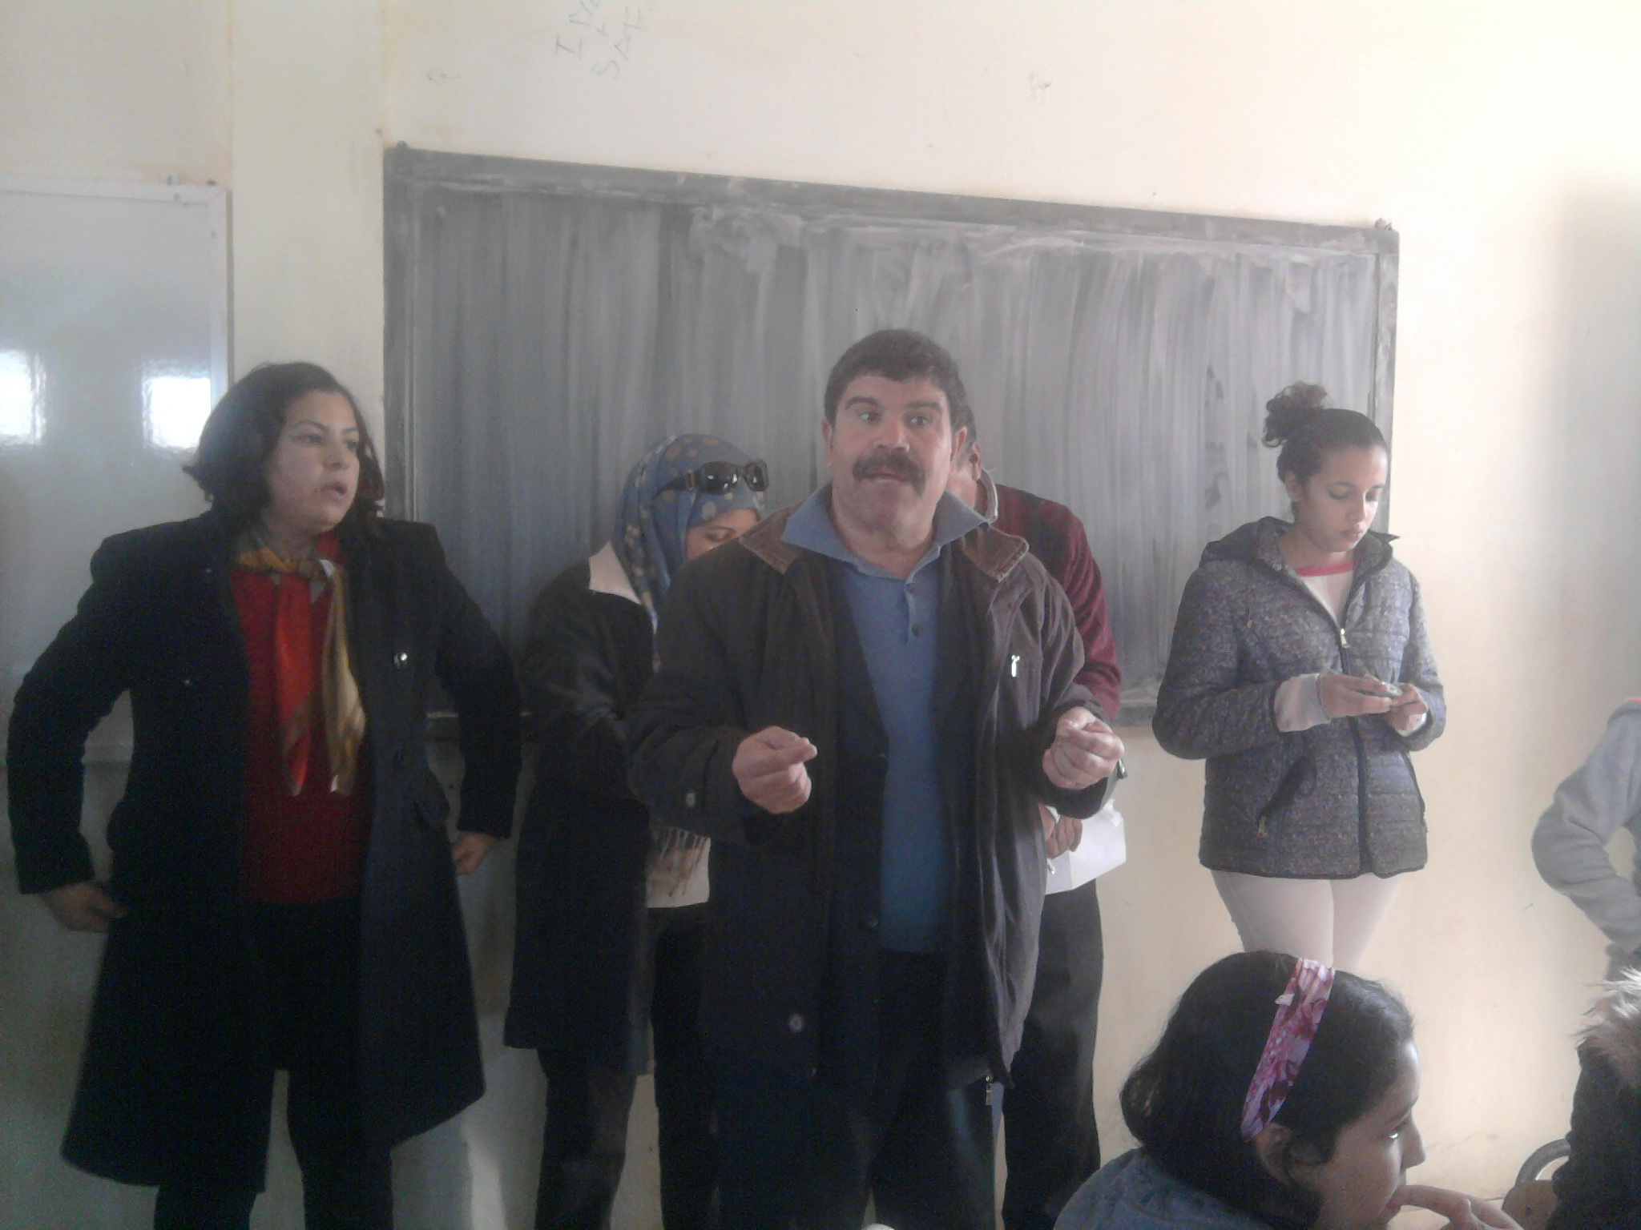
34

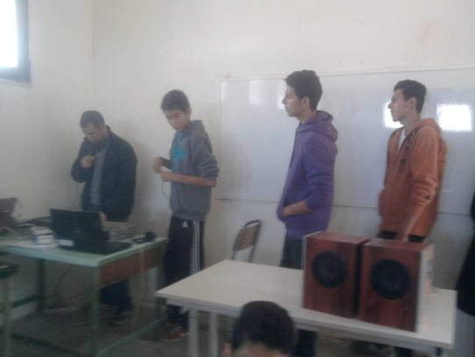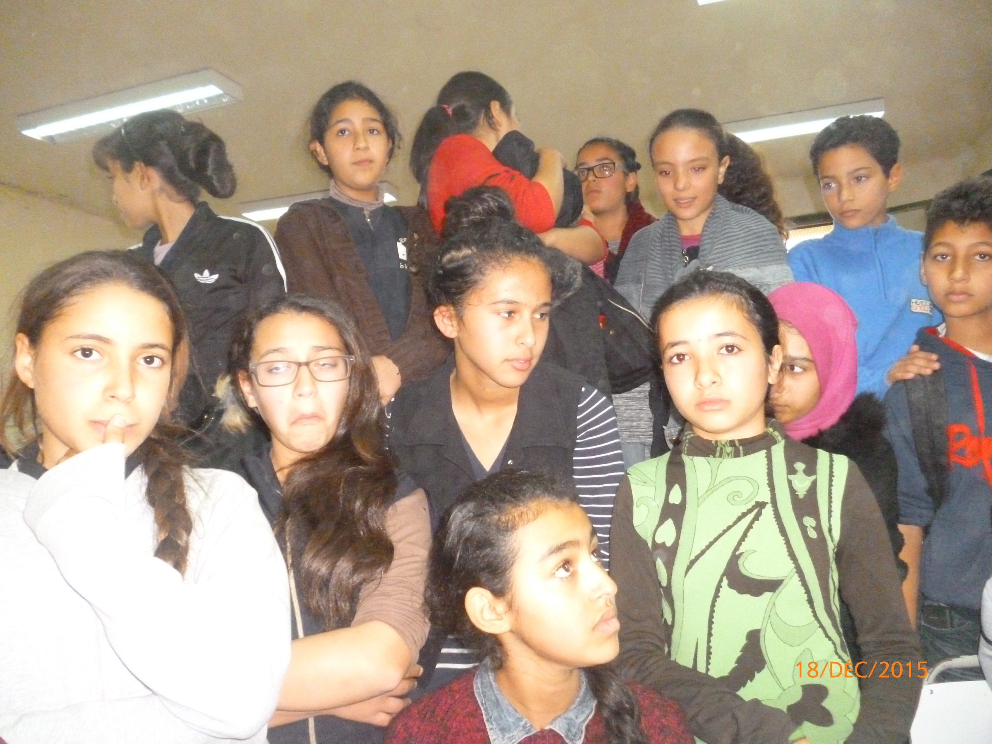
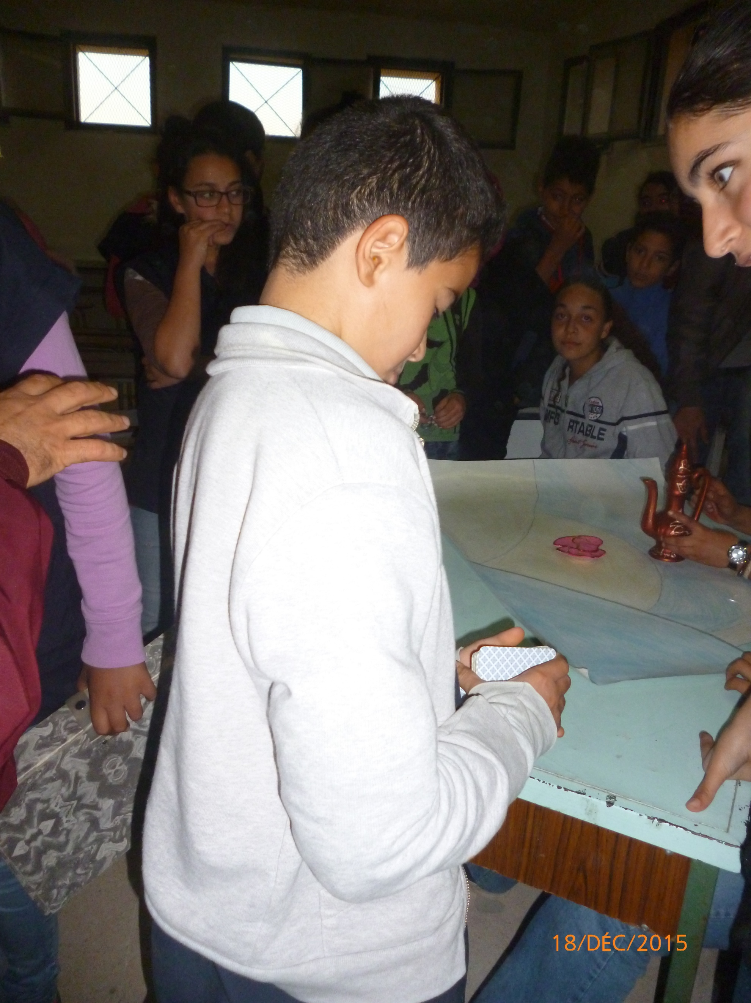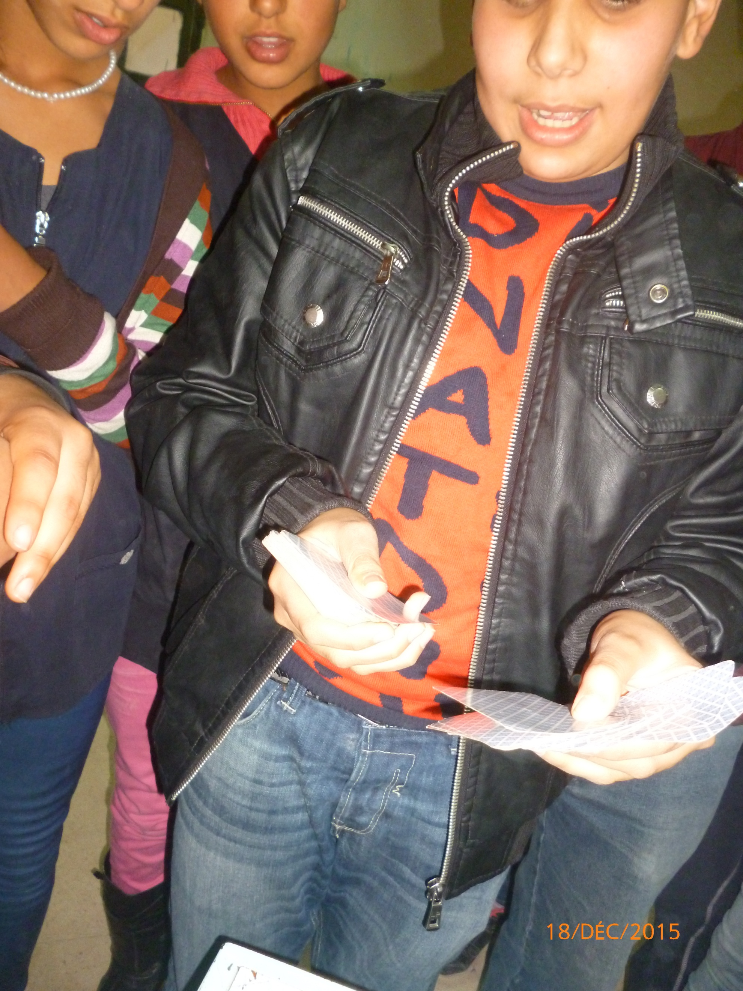
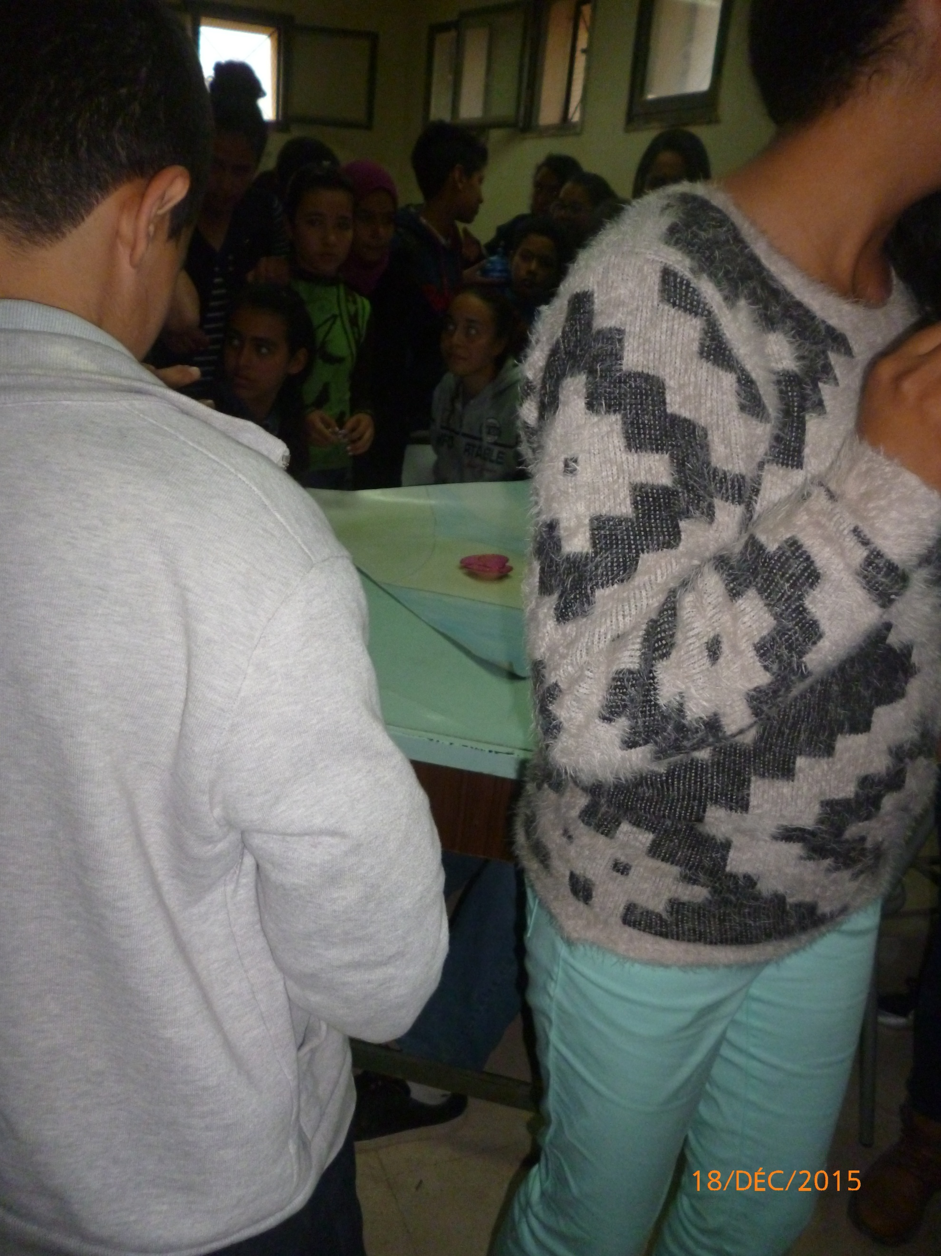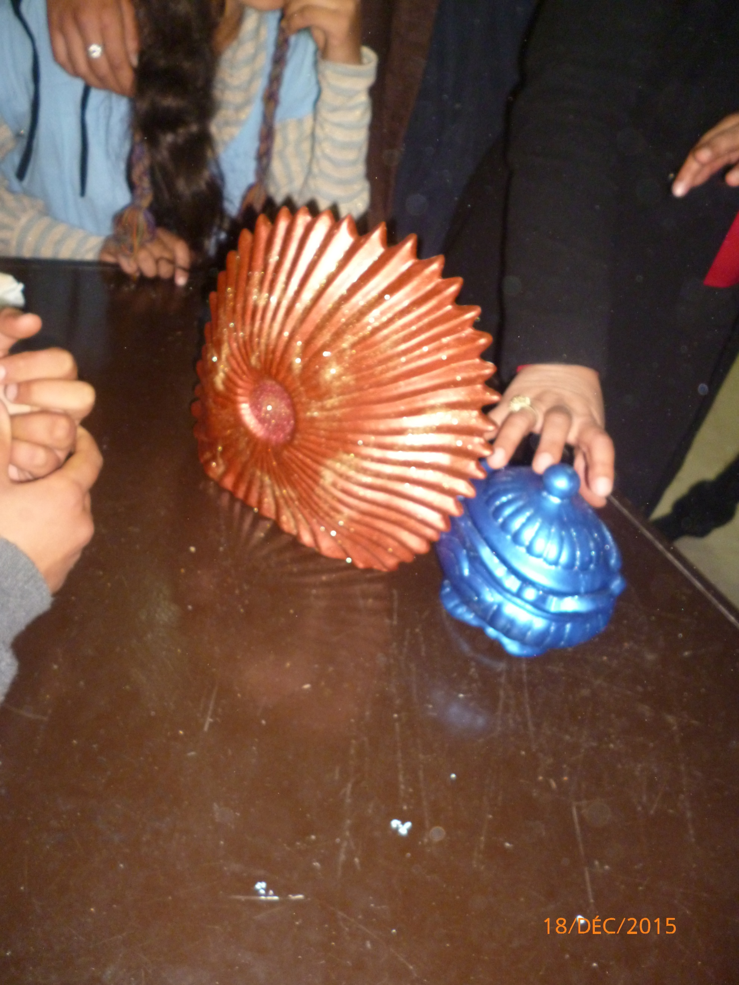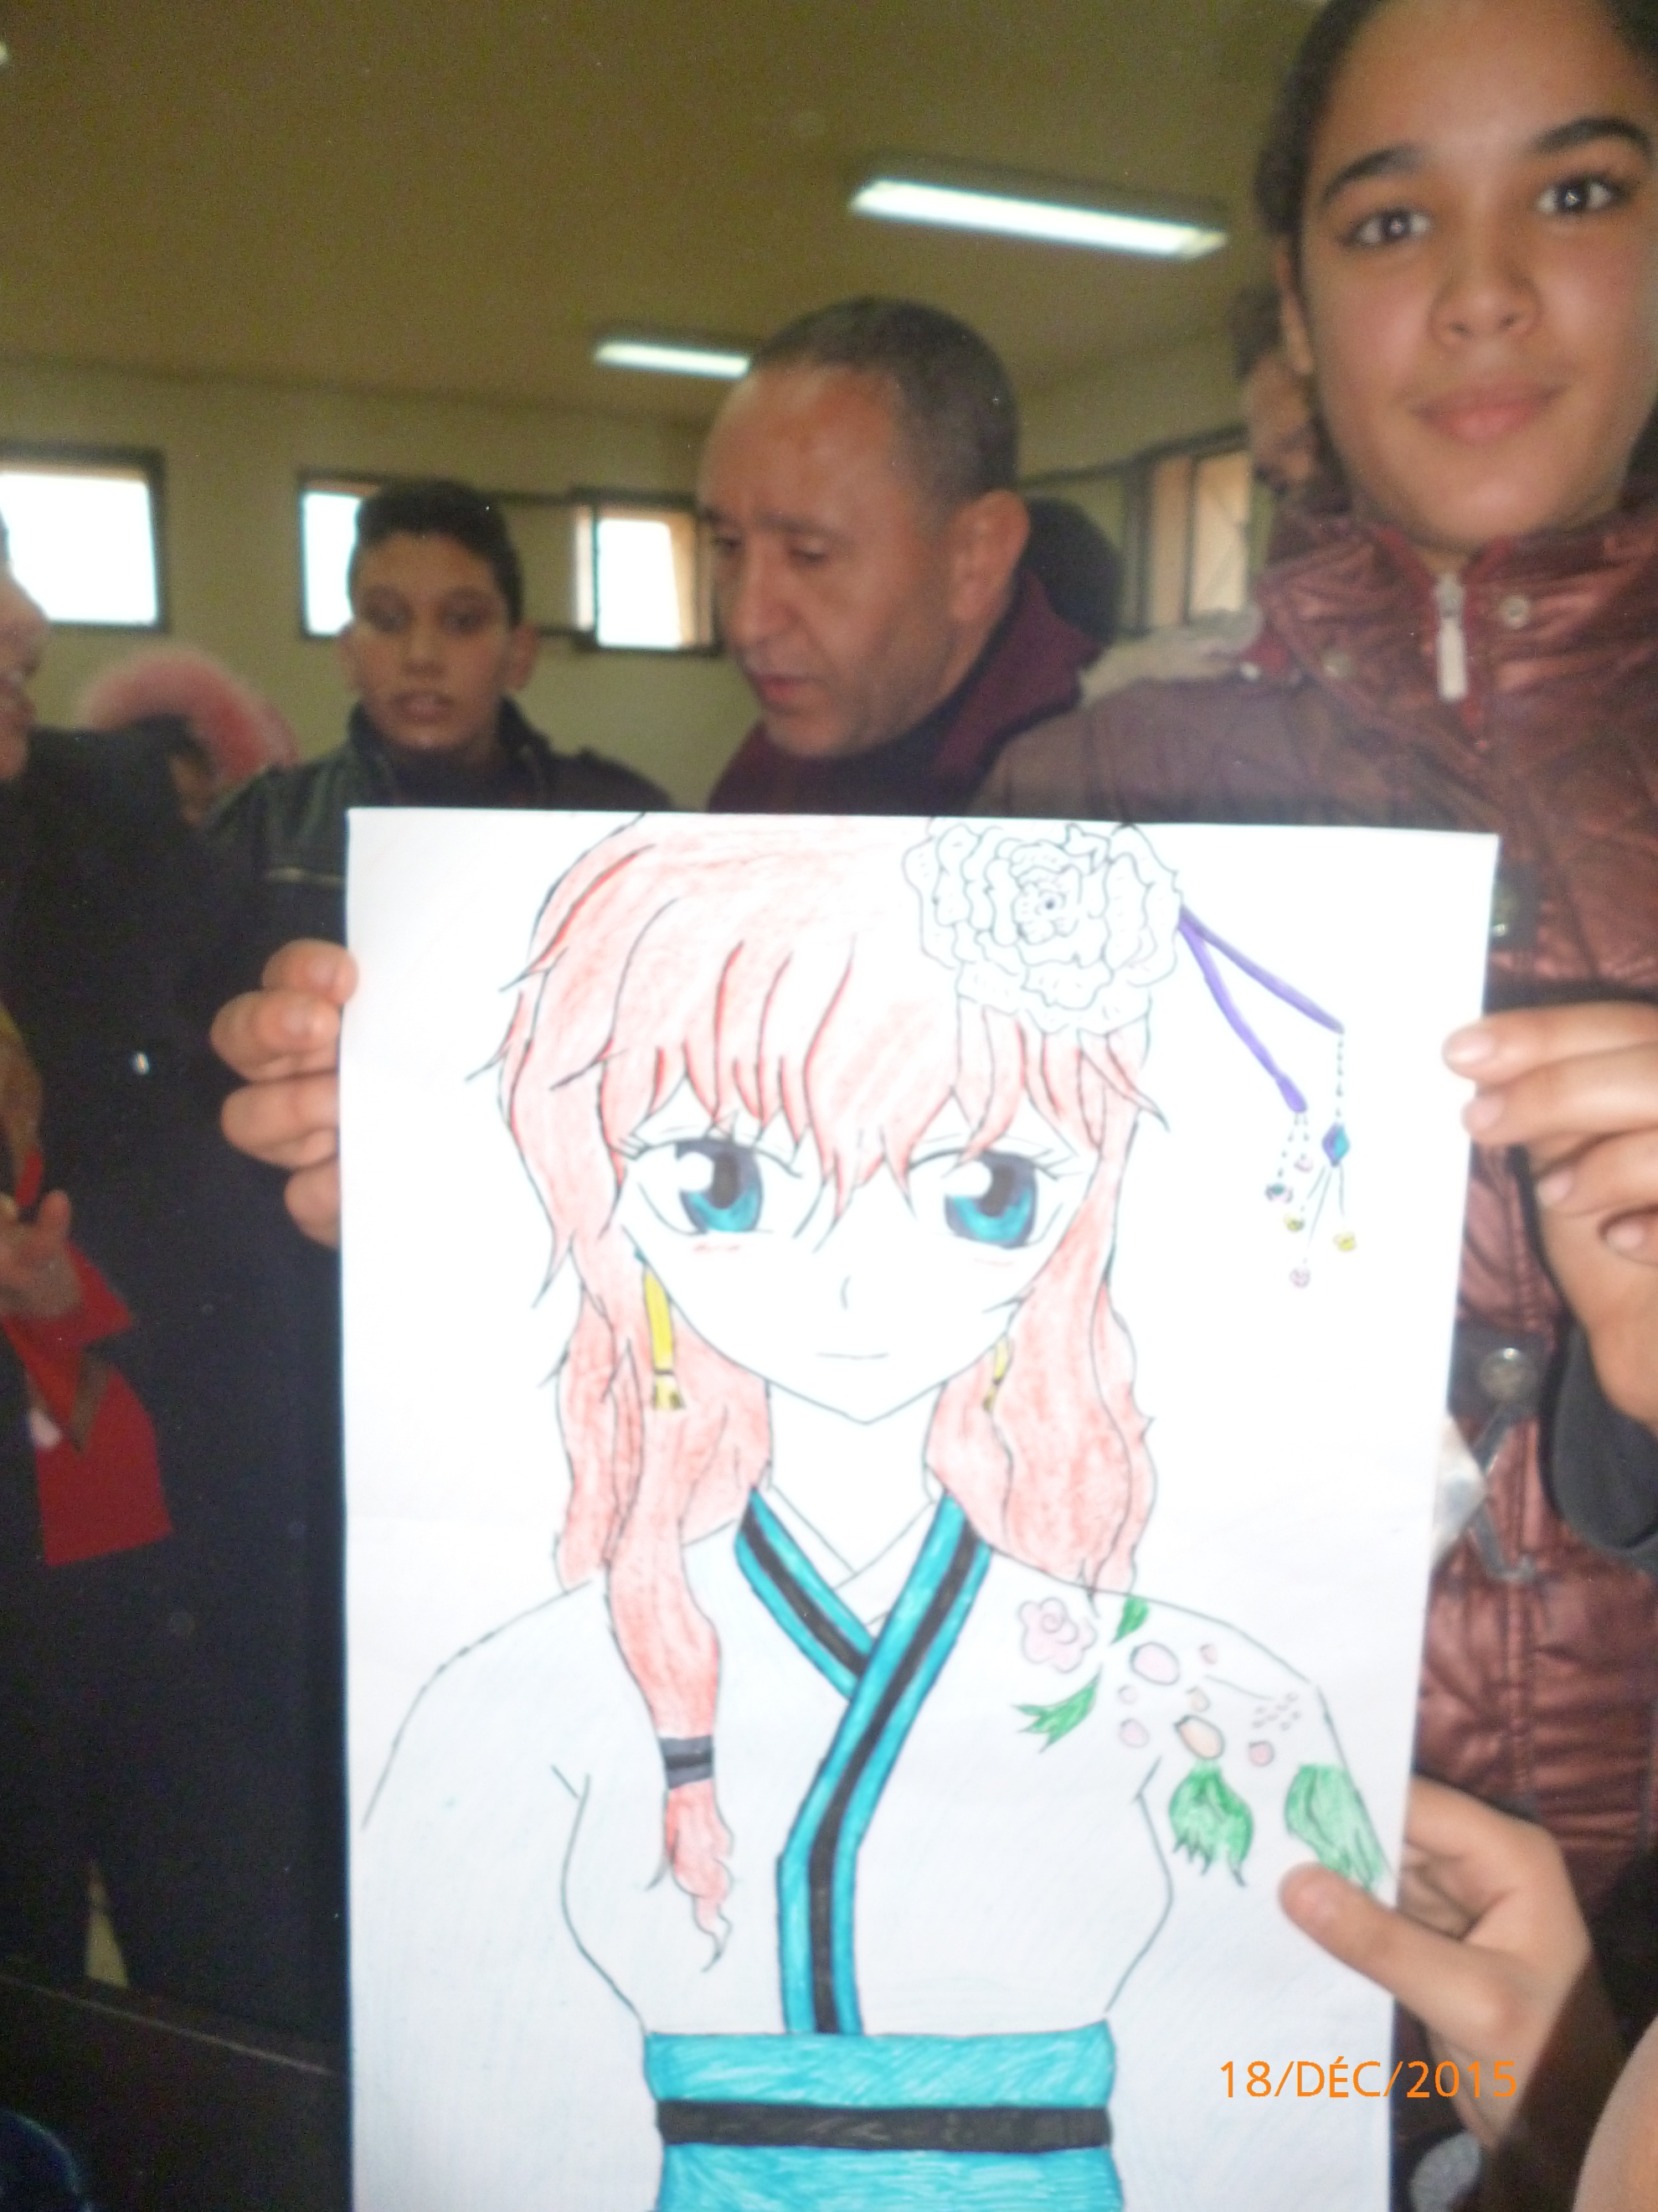
35

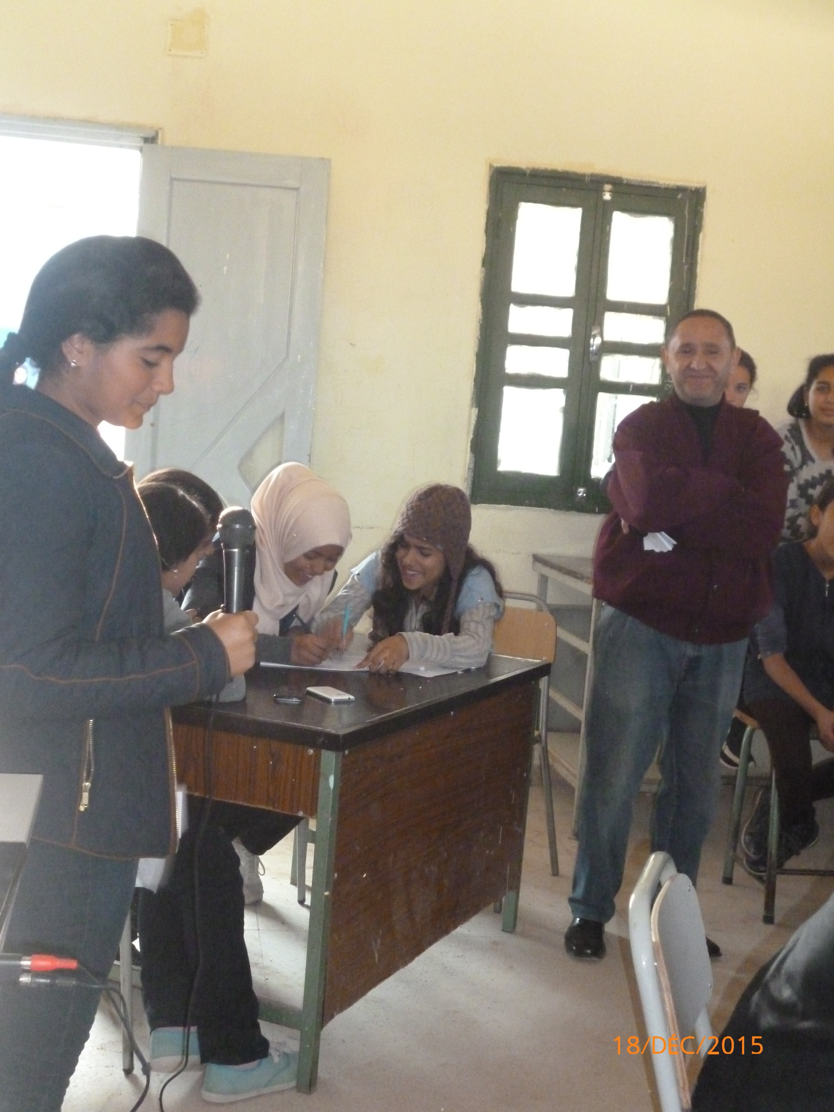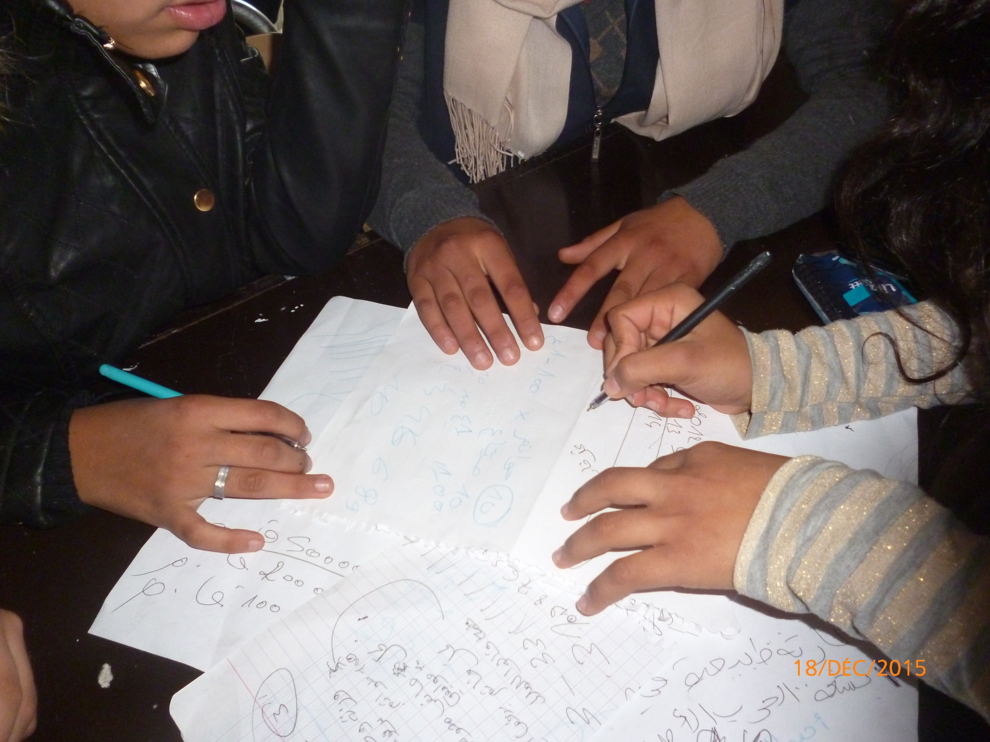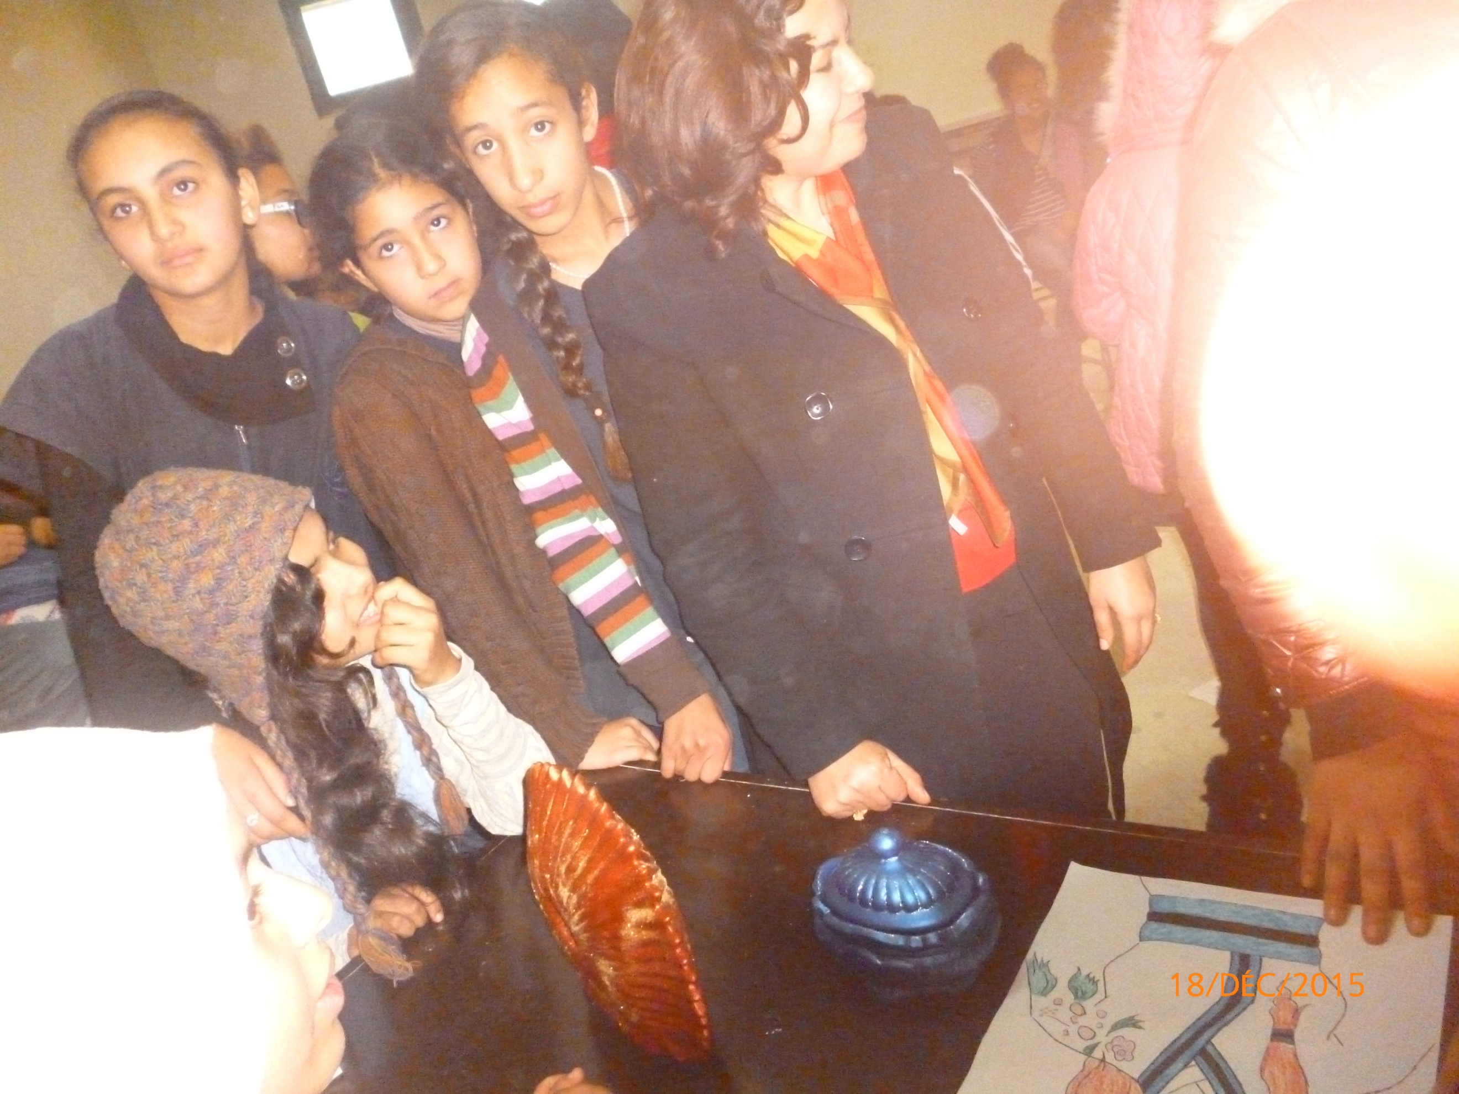
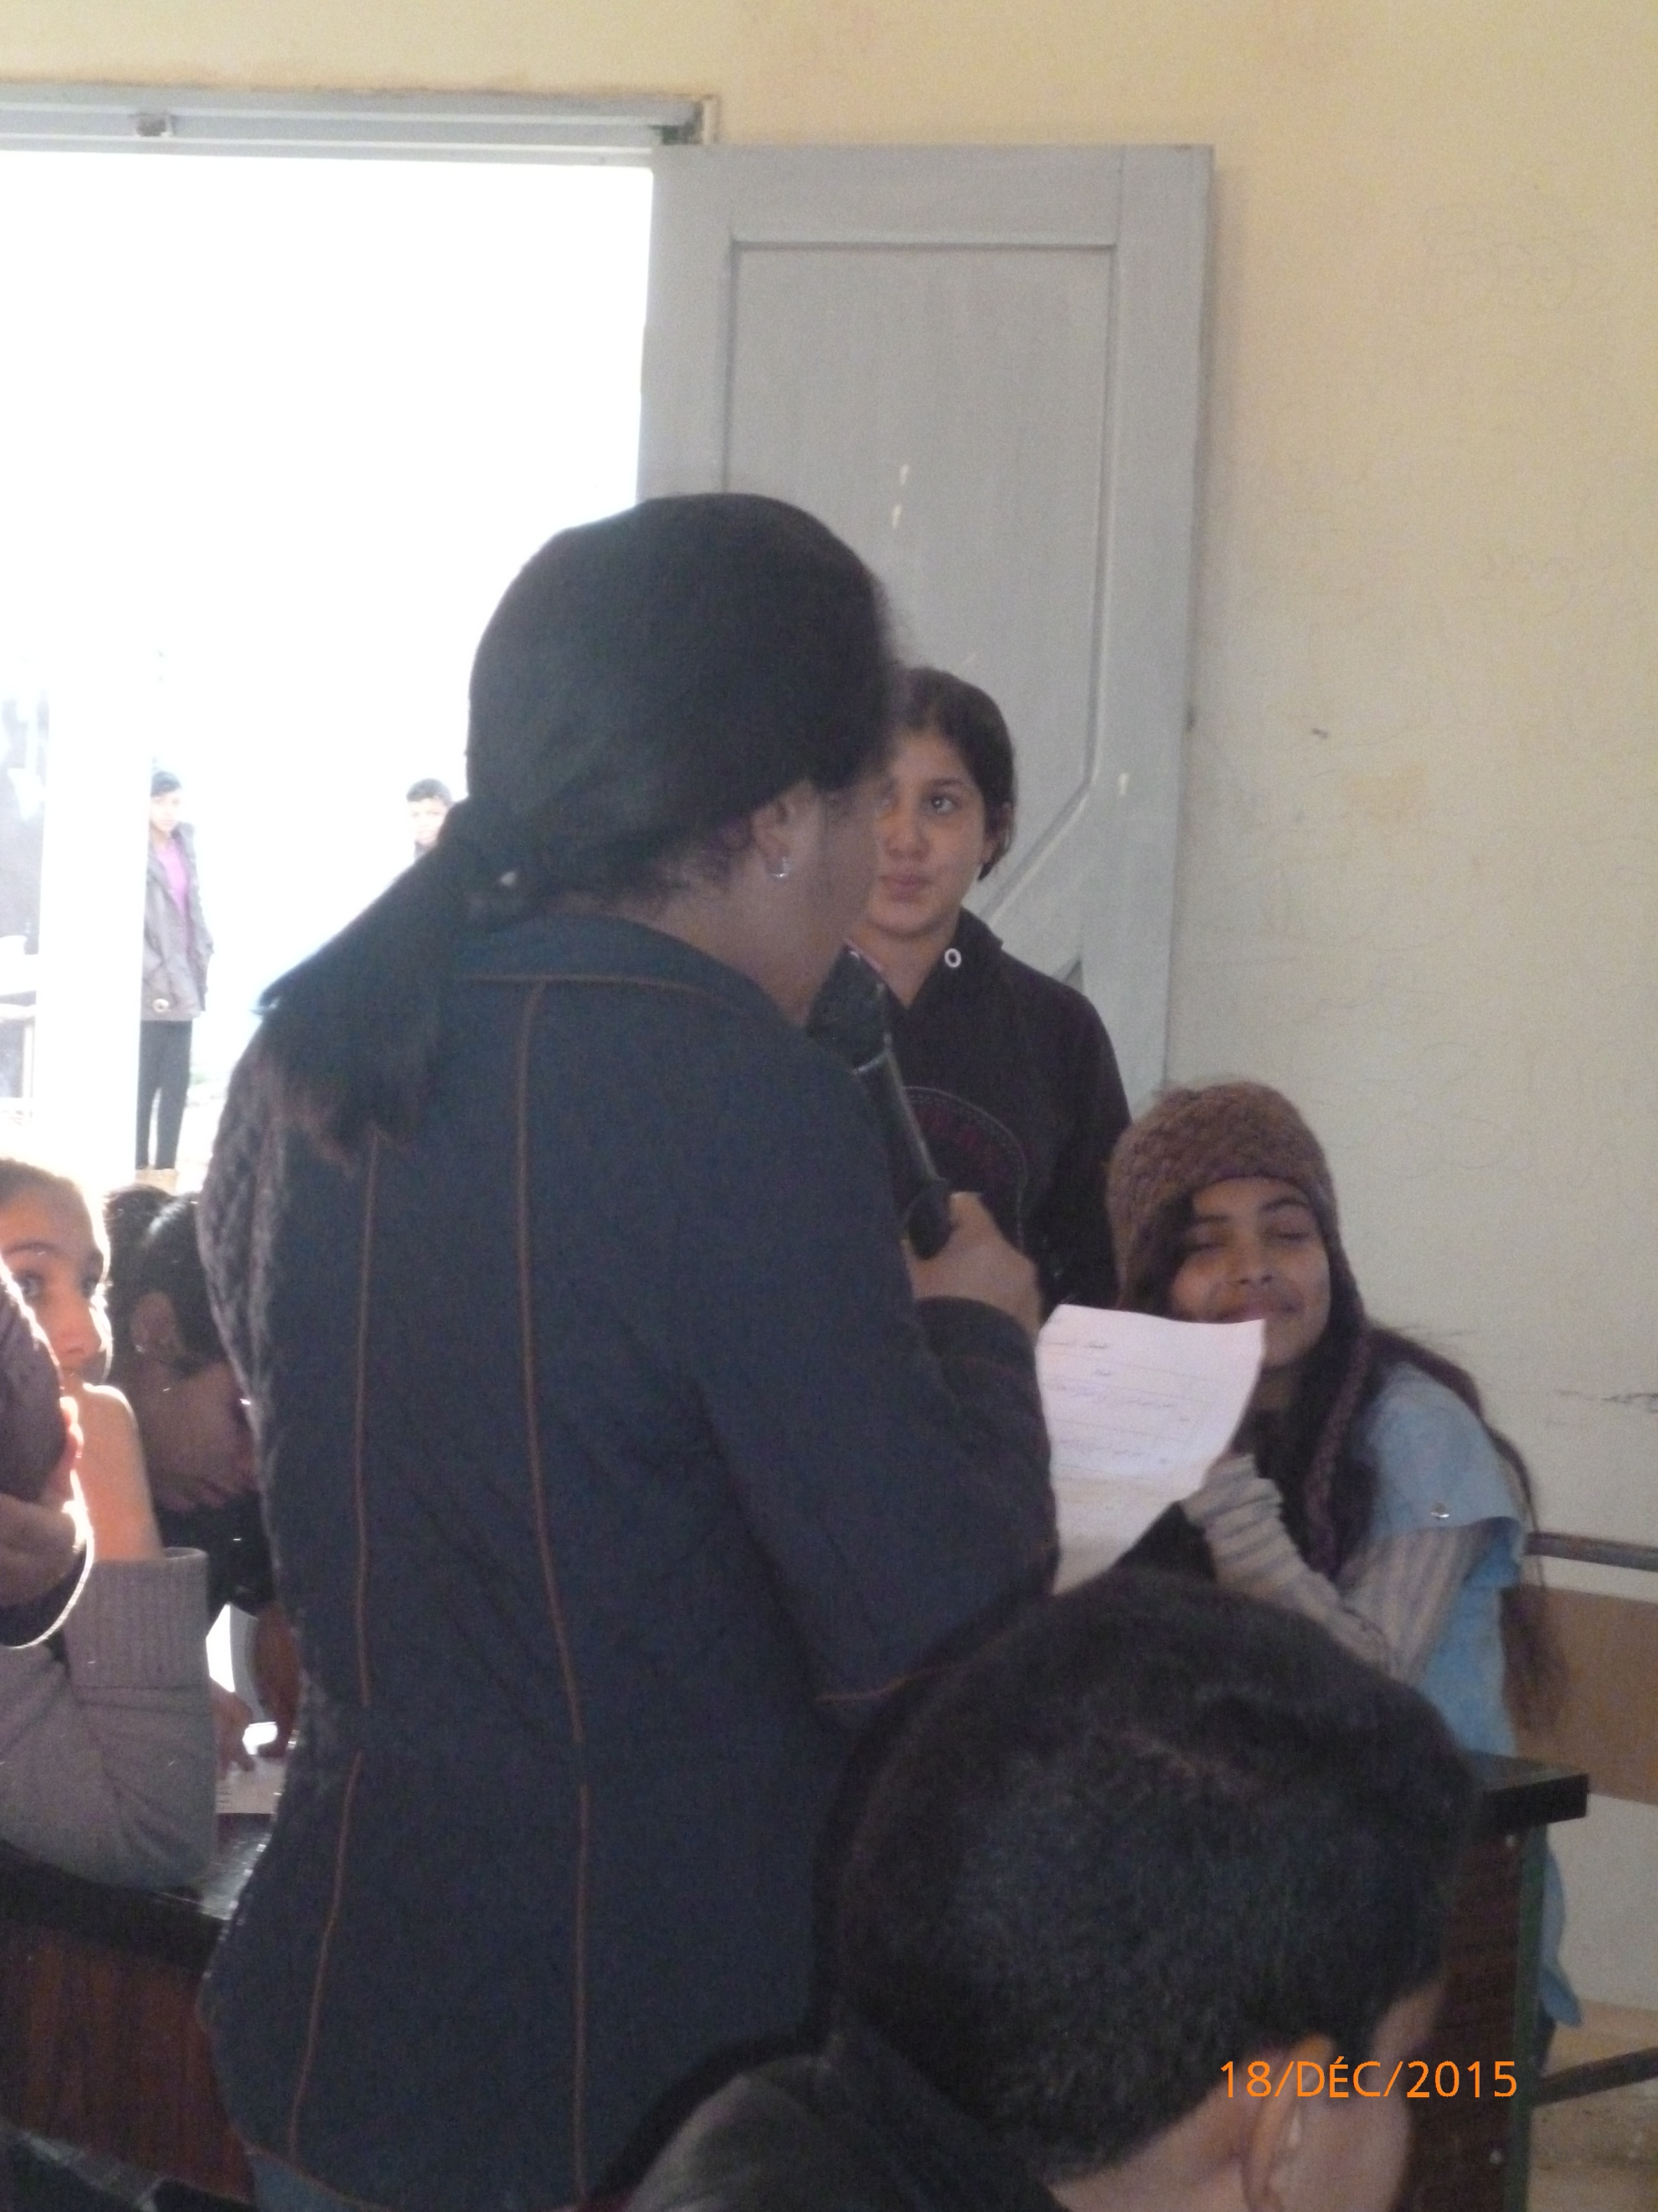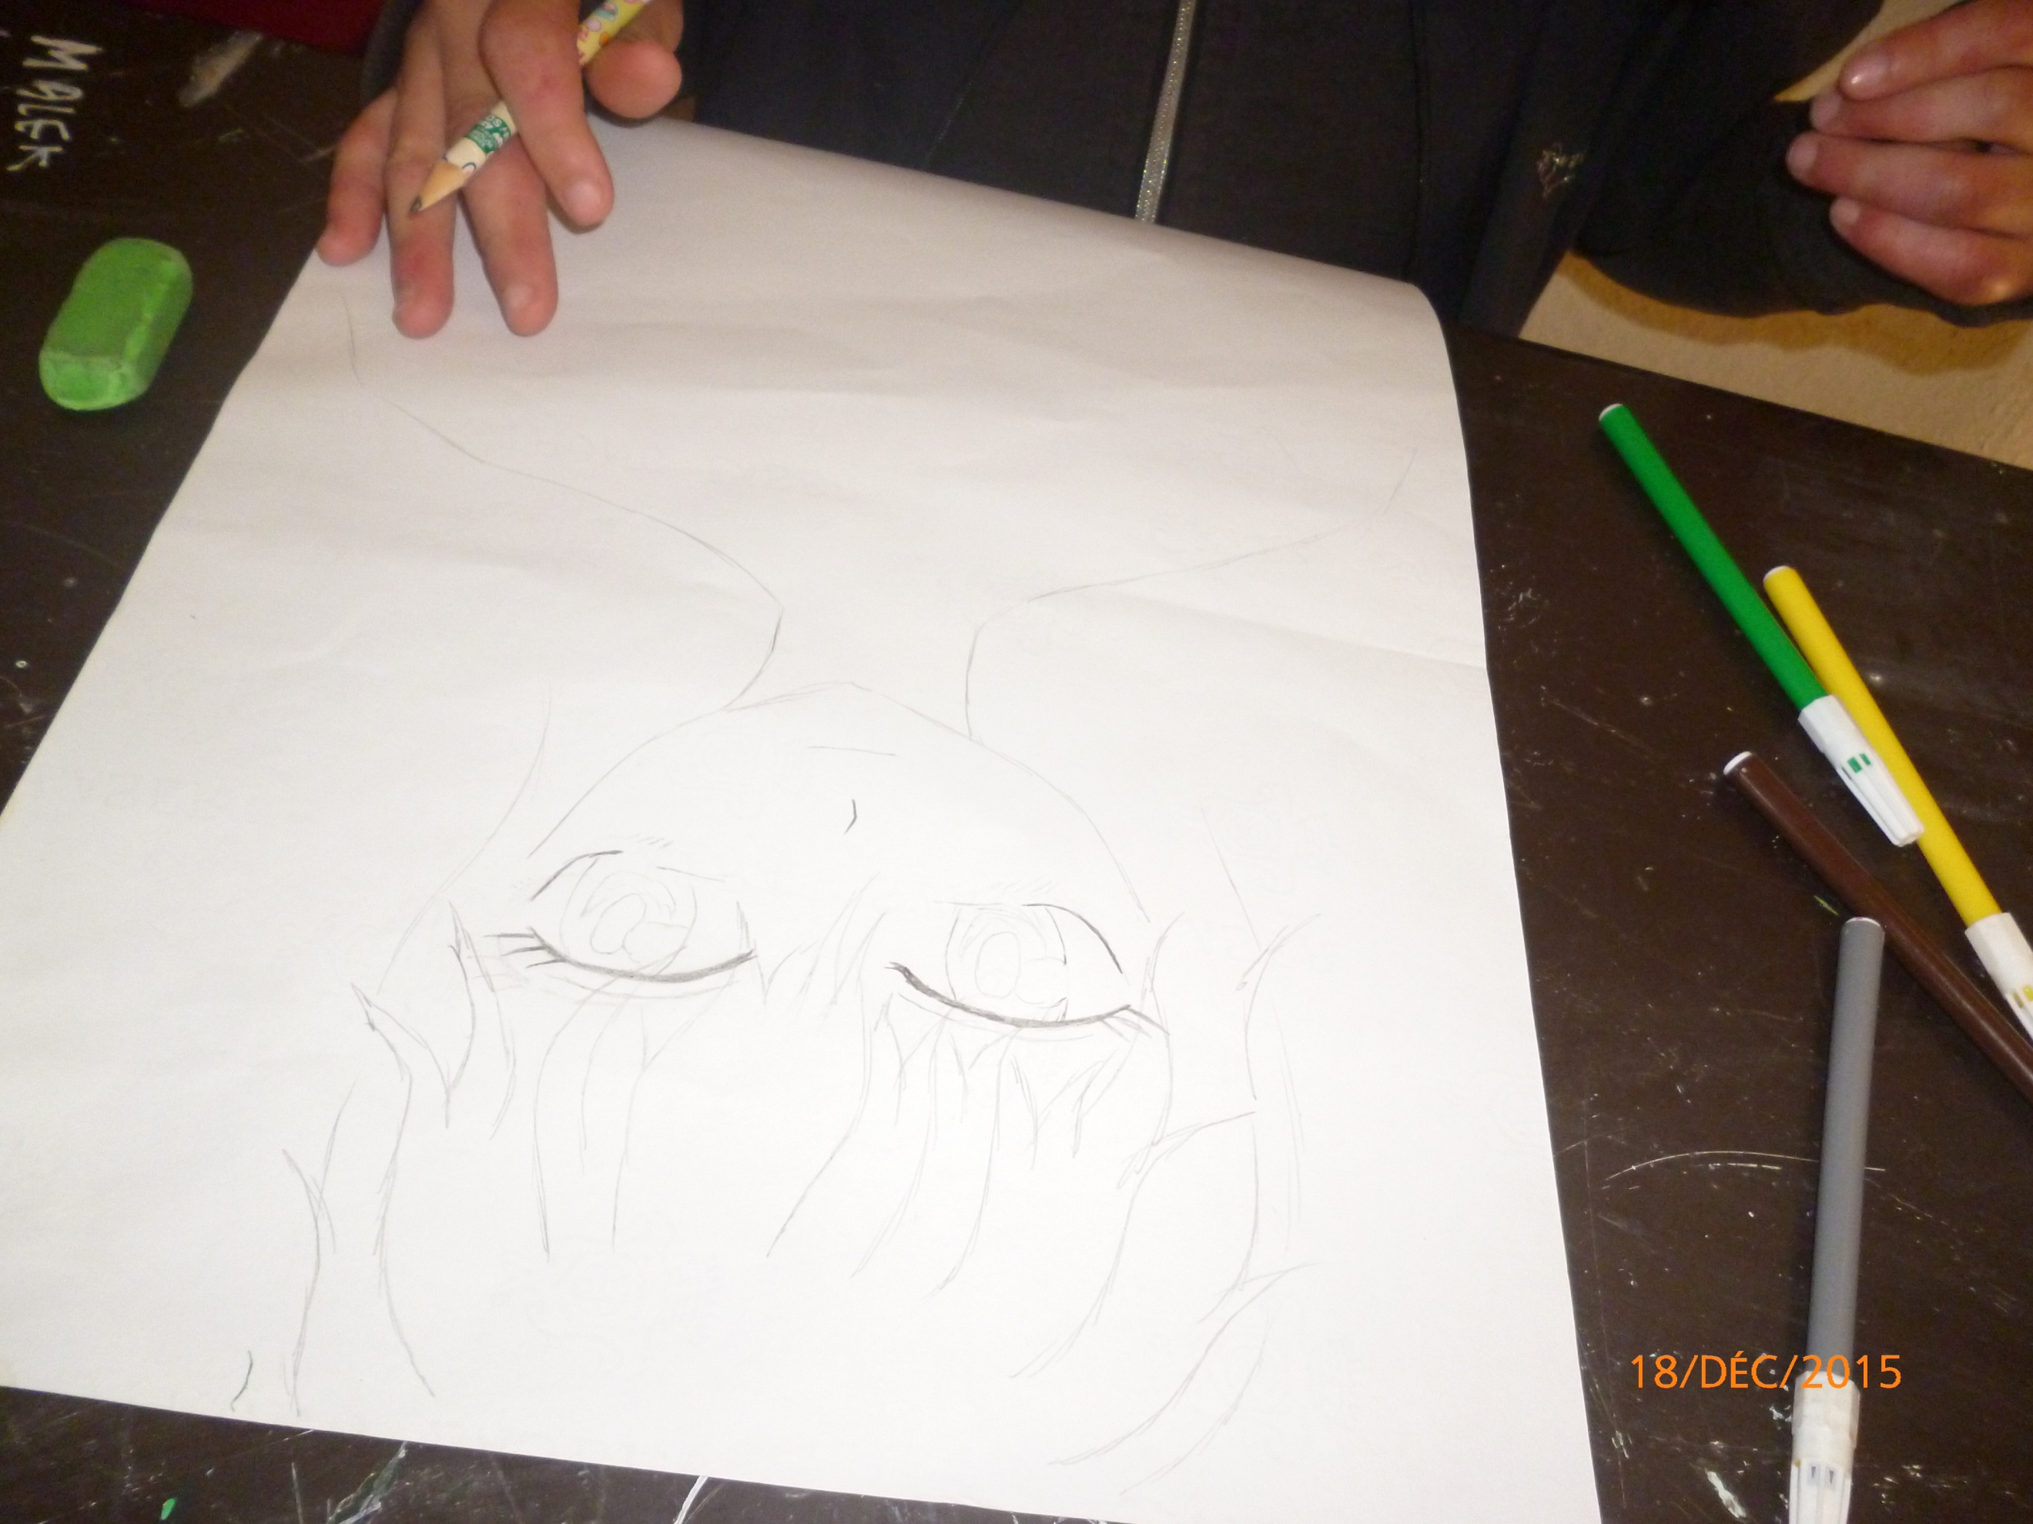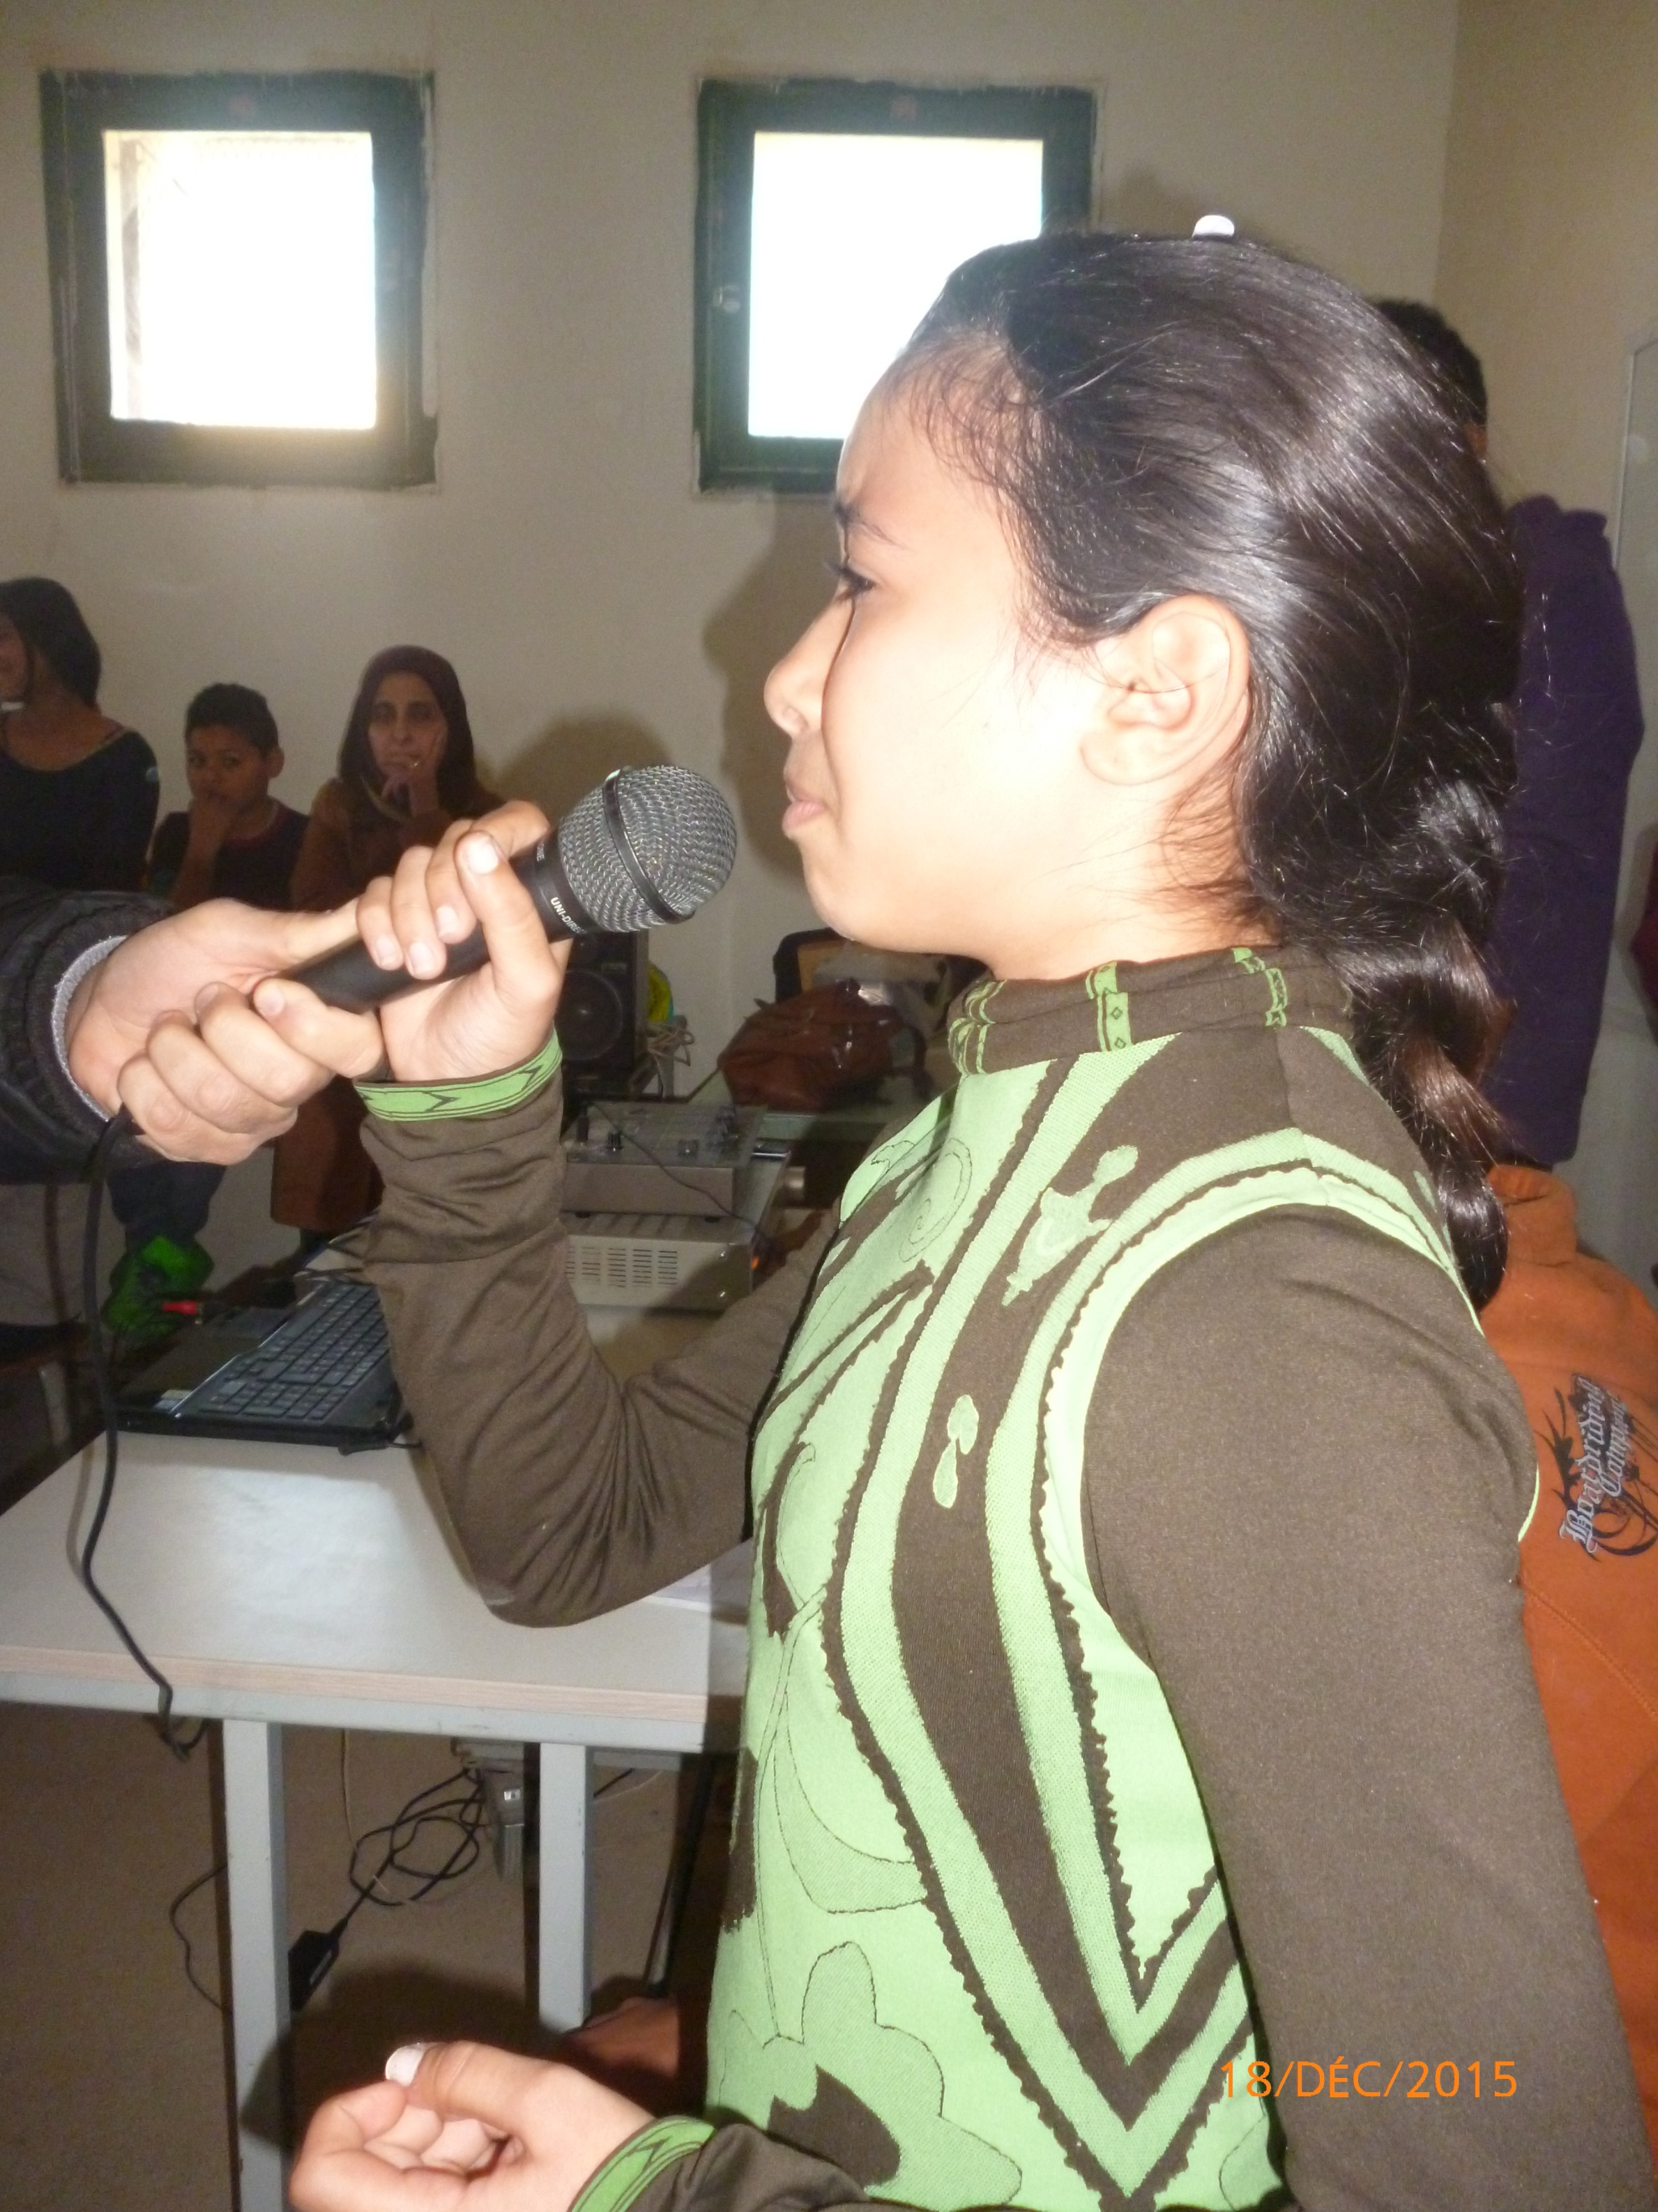
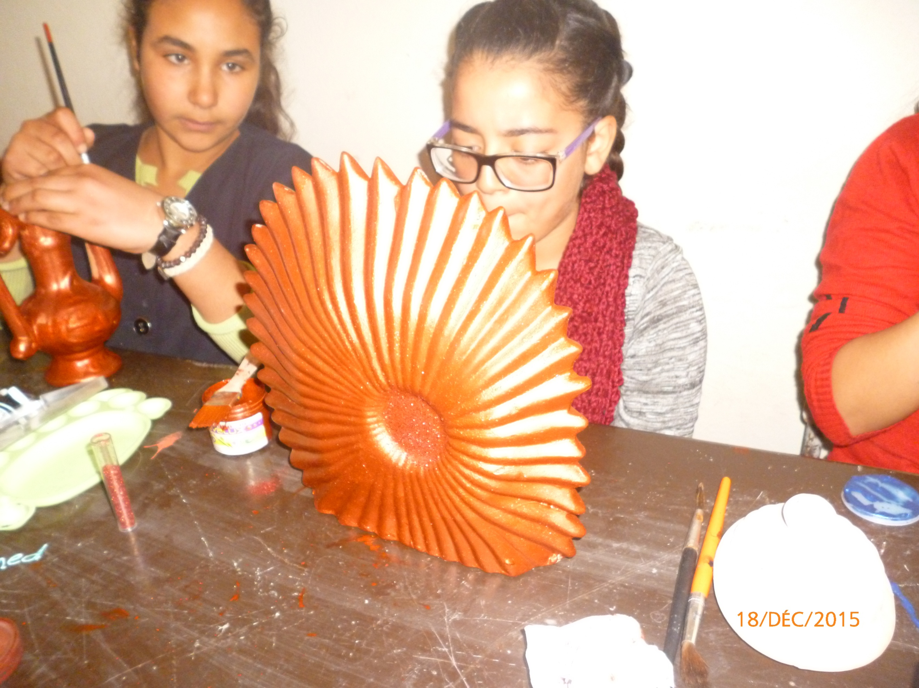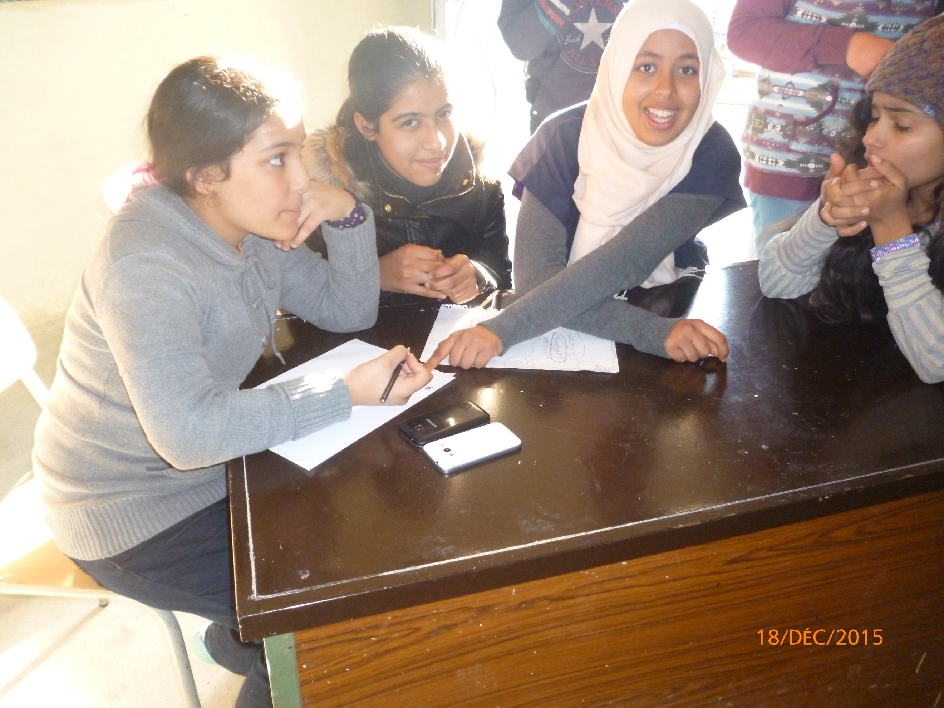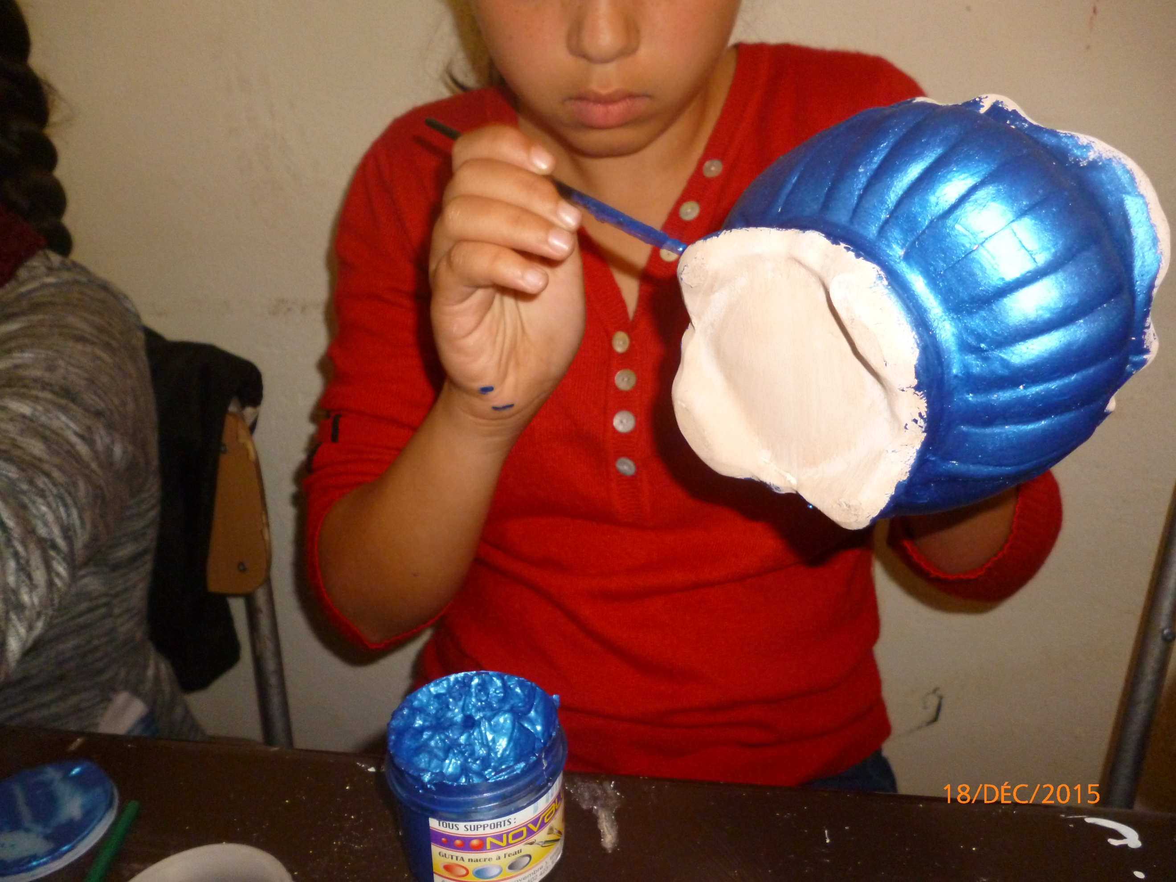

36

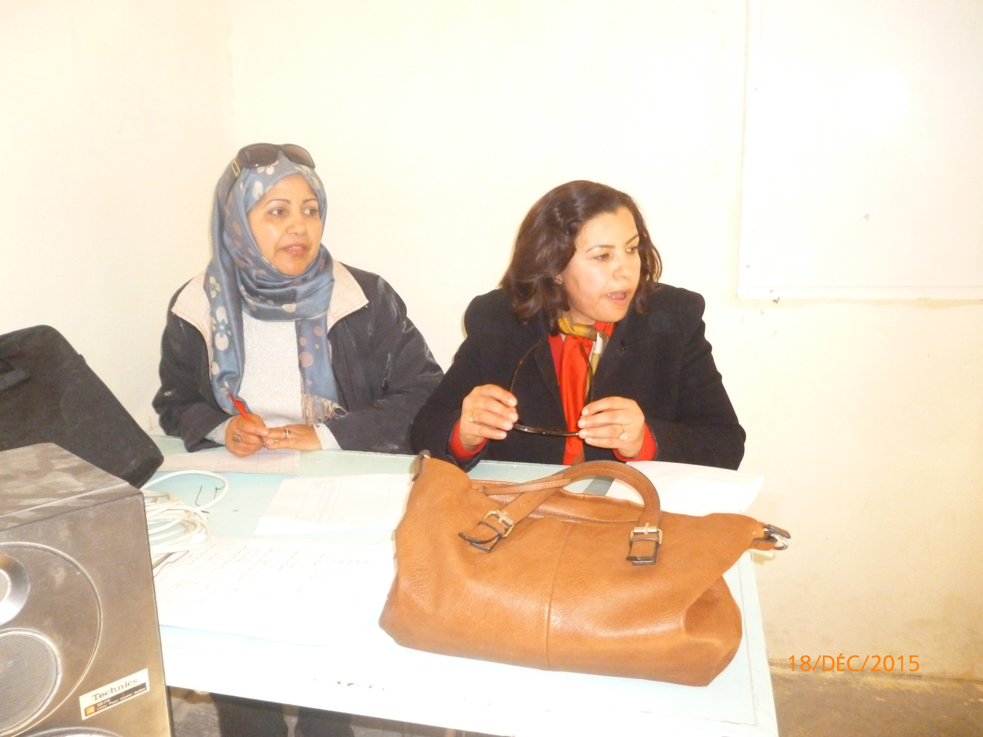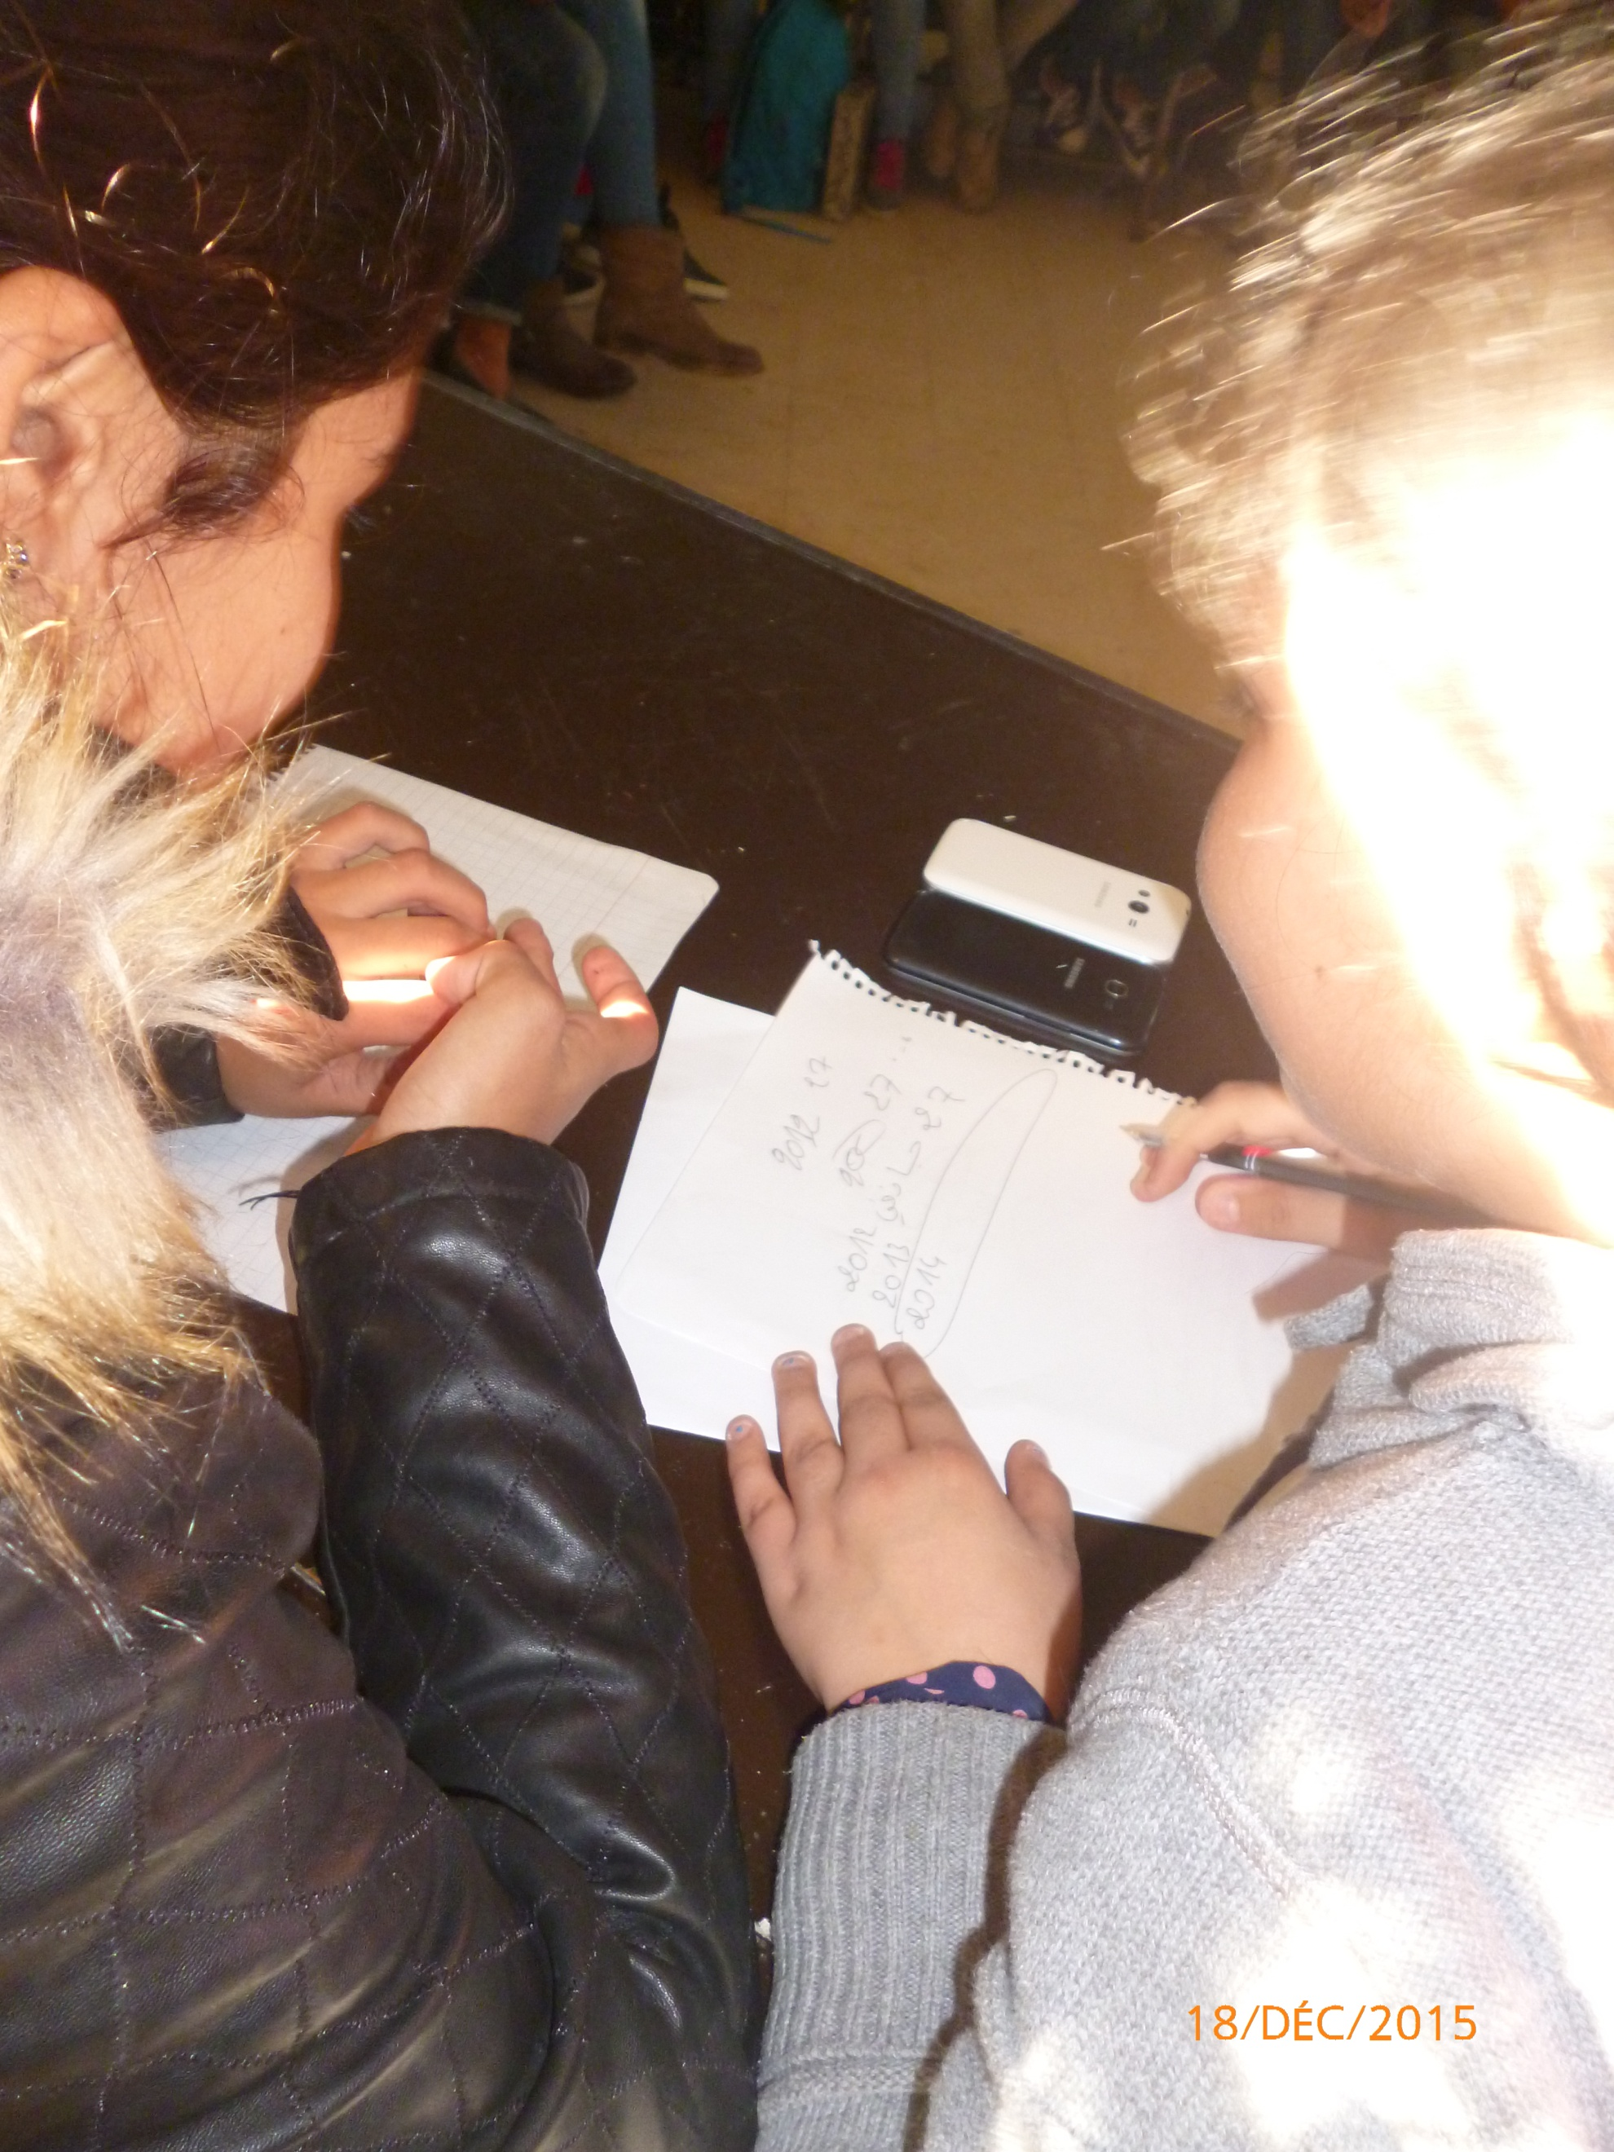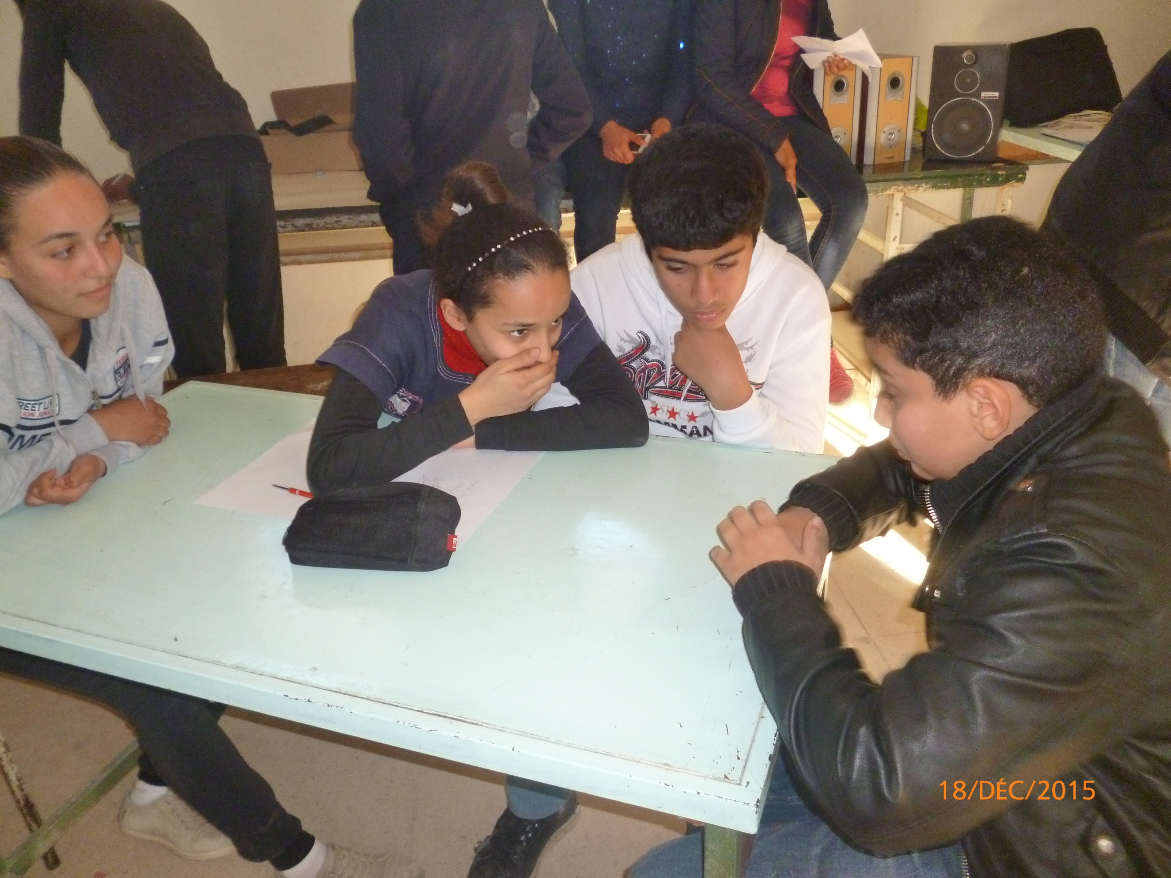
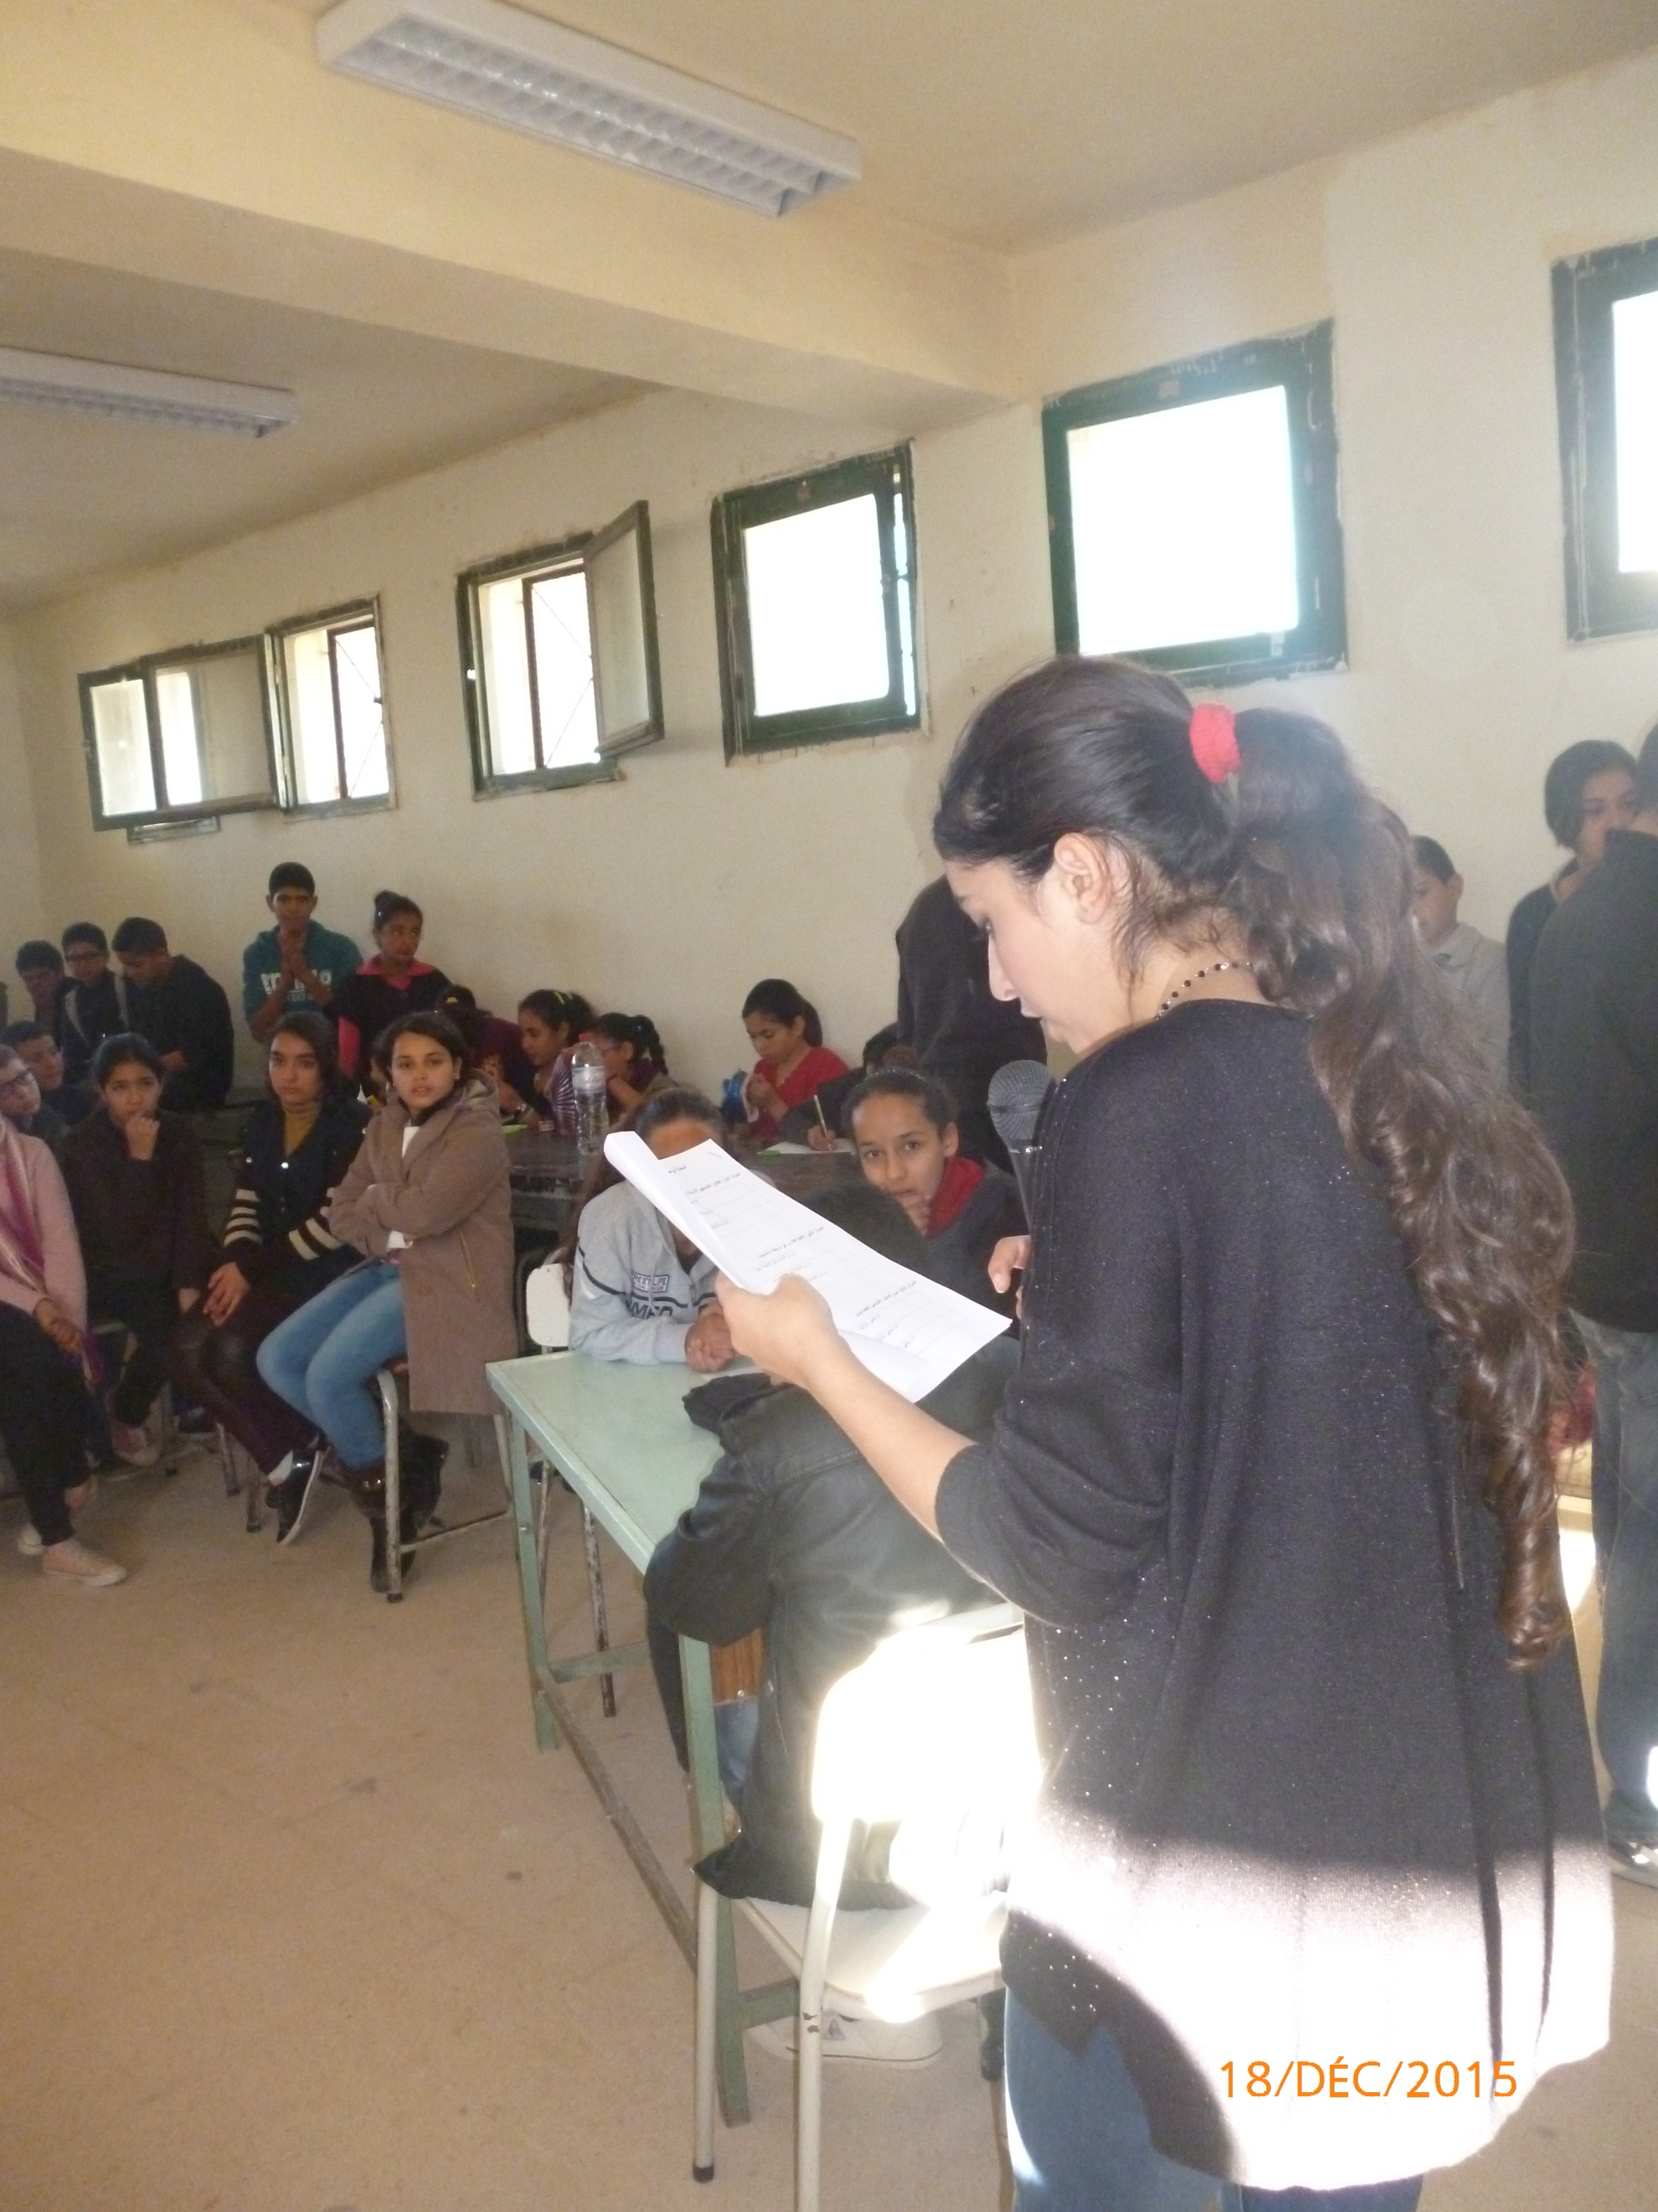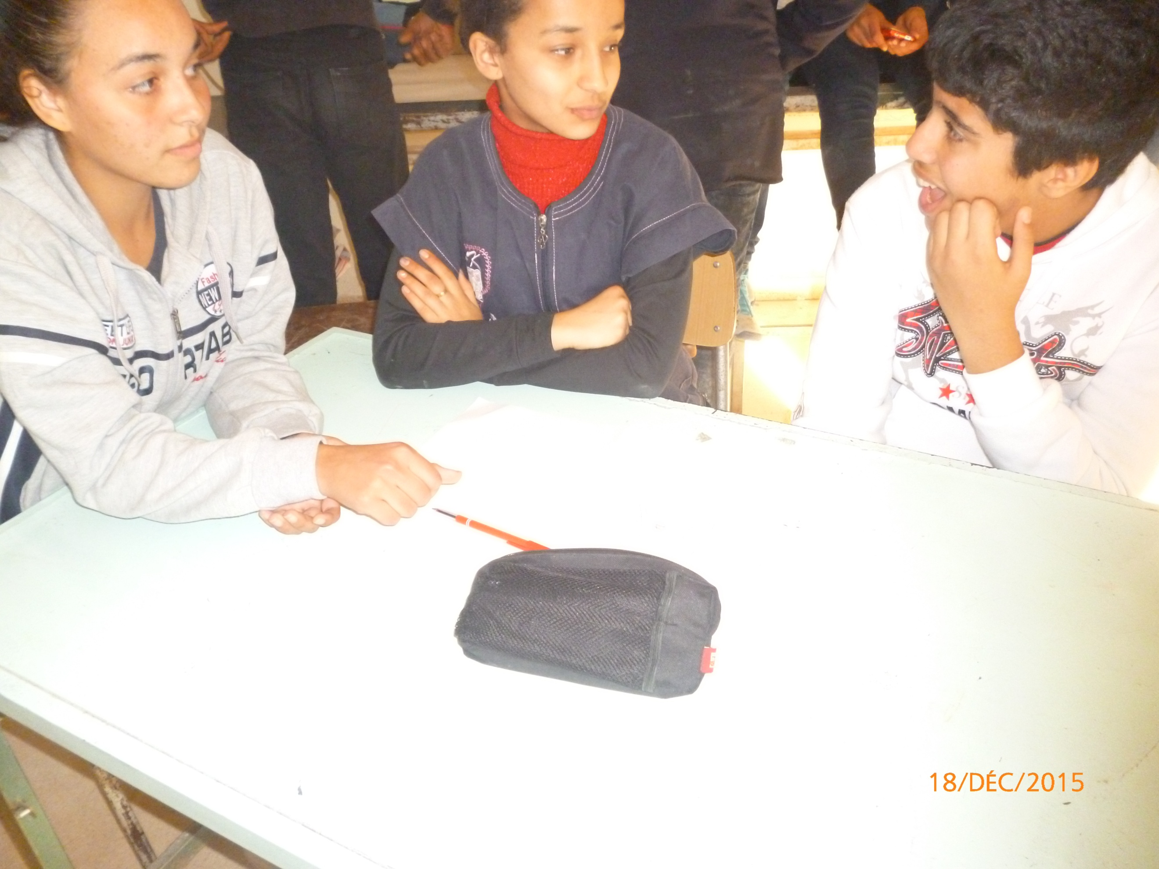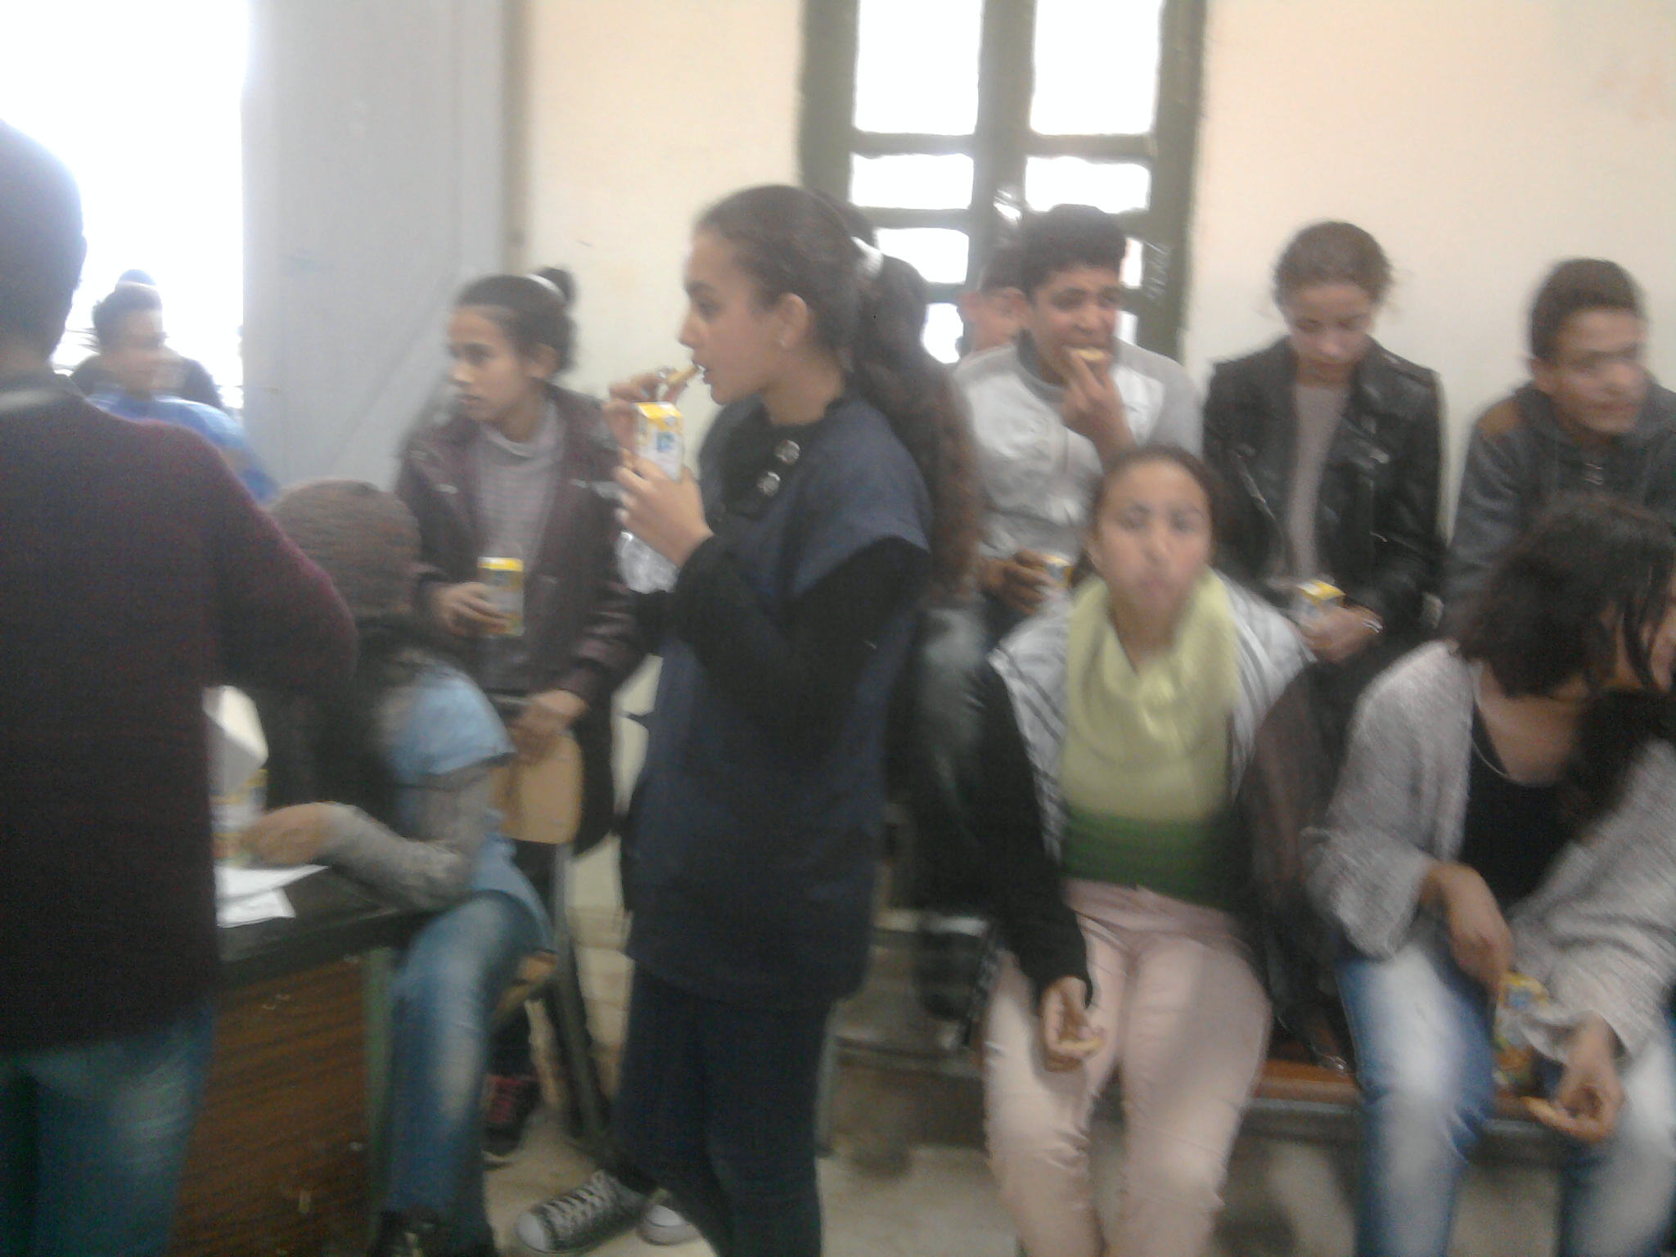
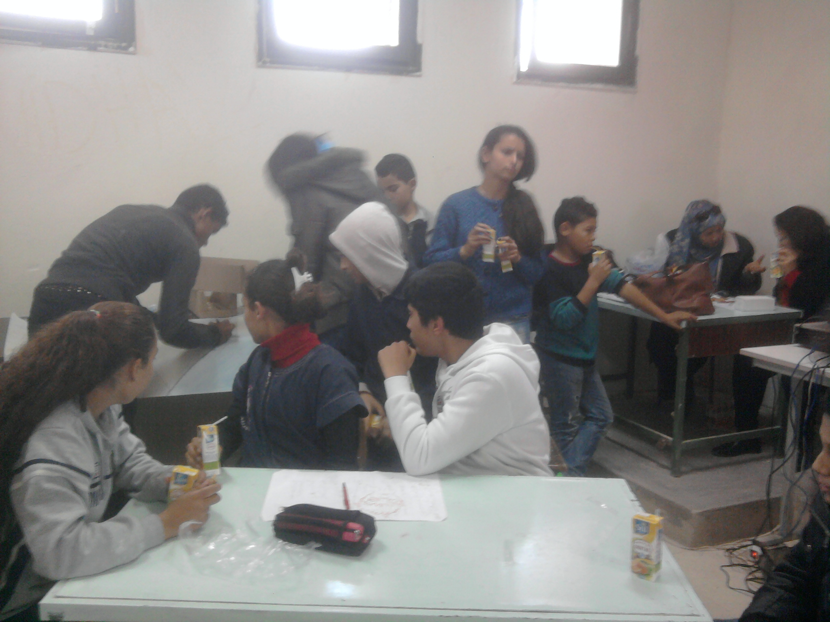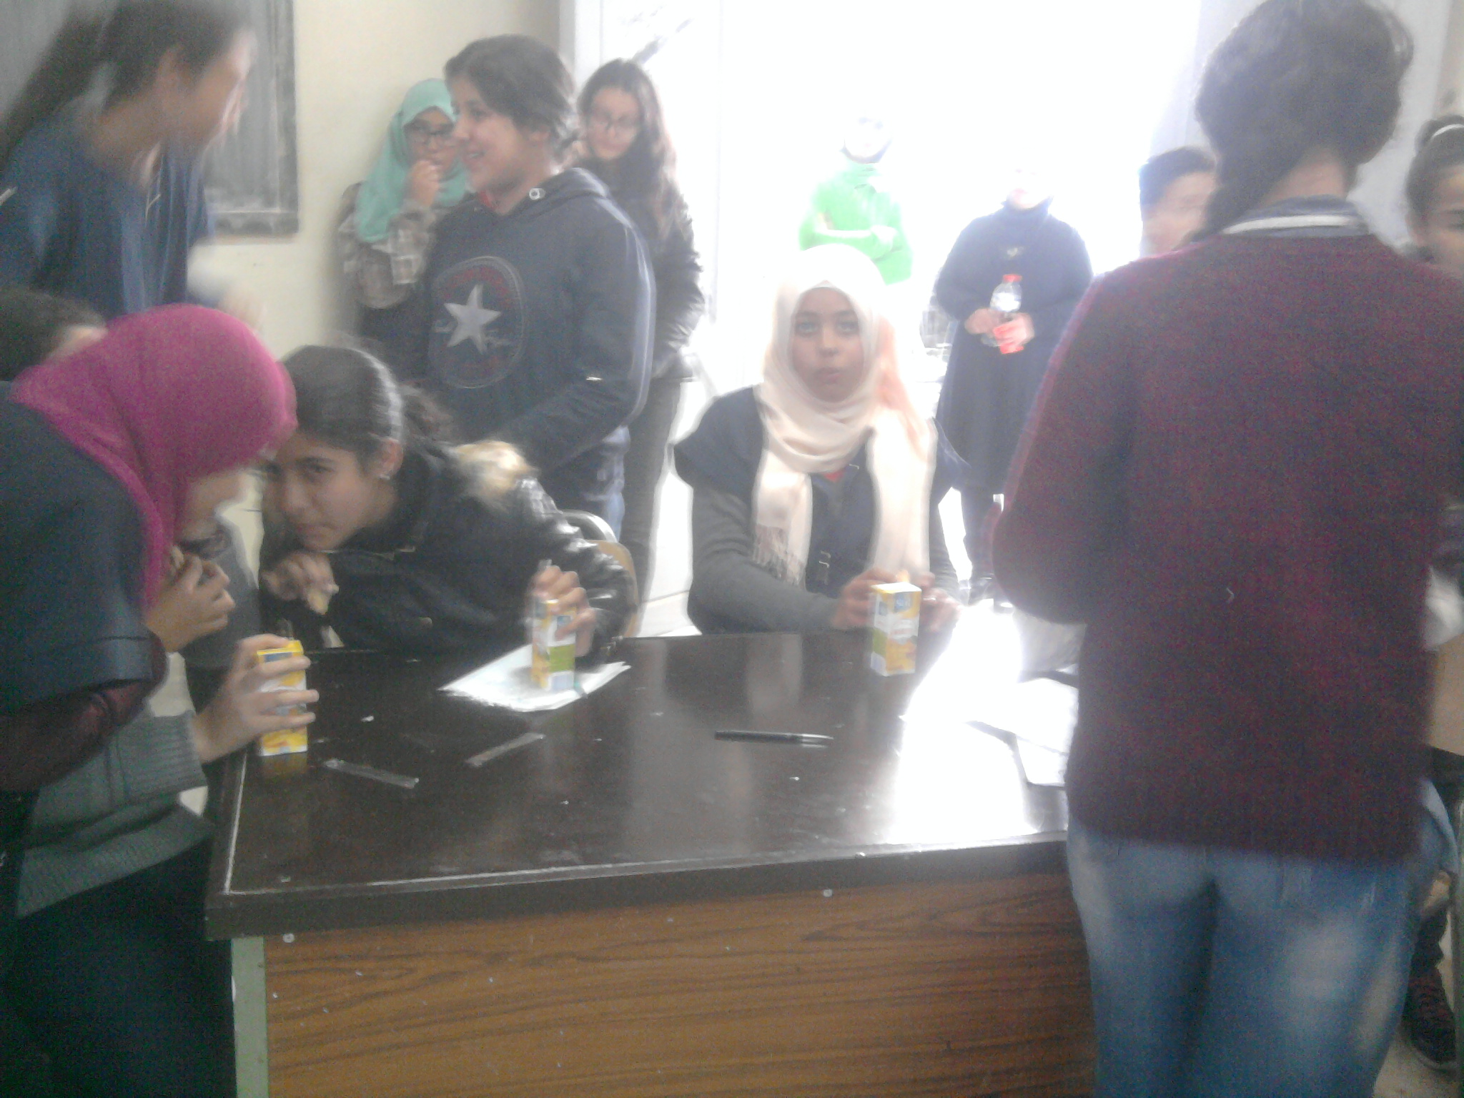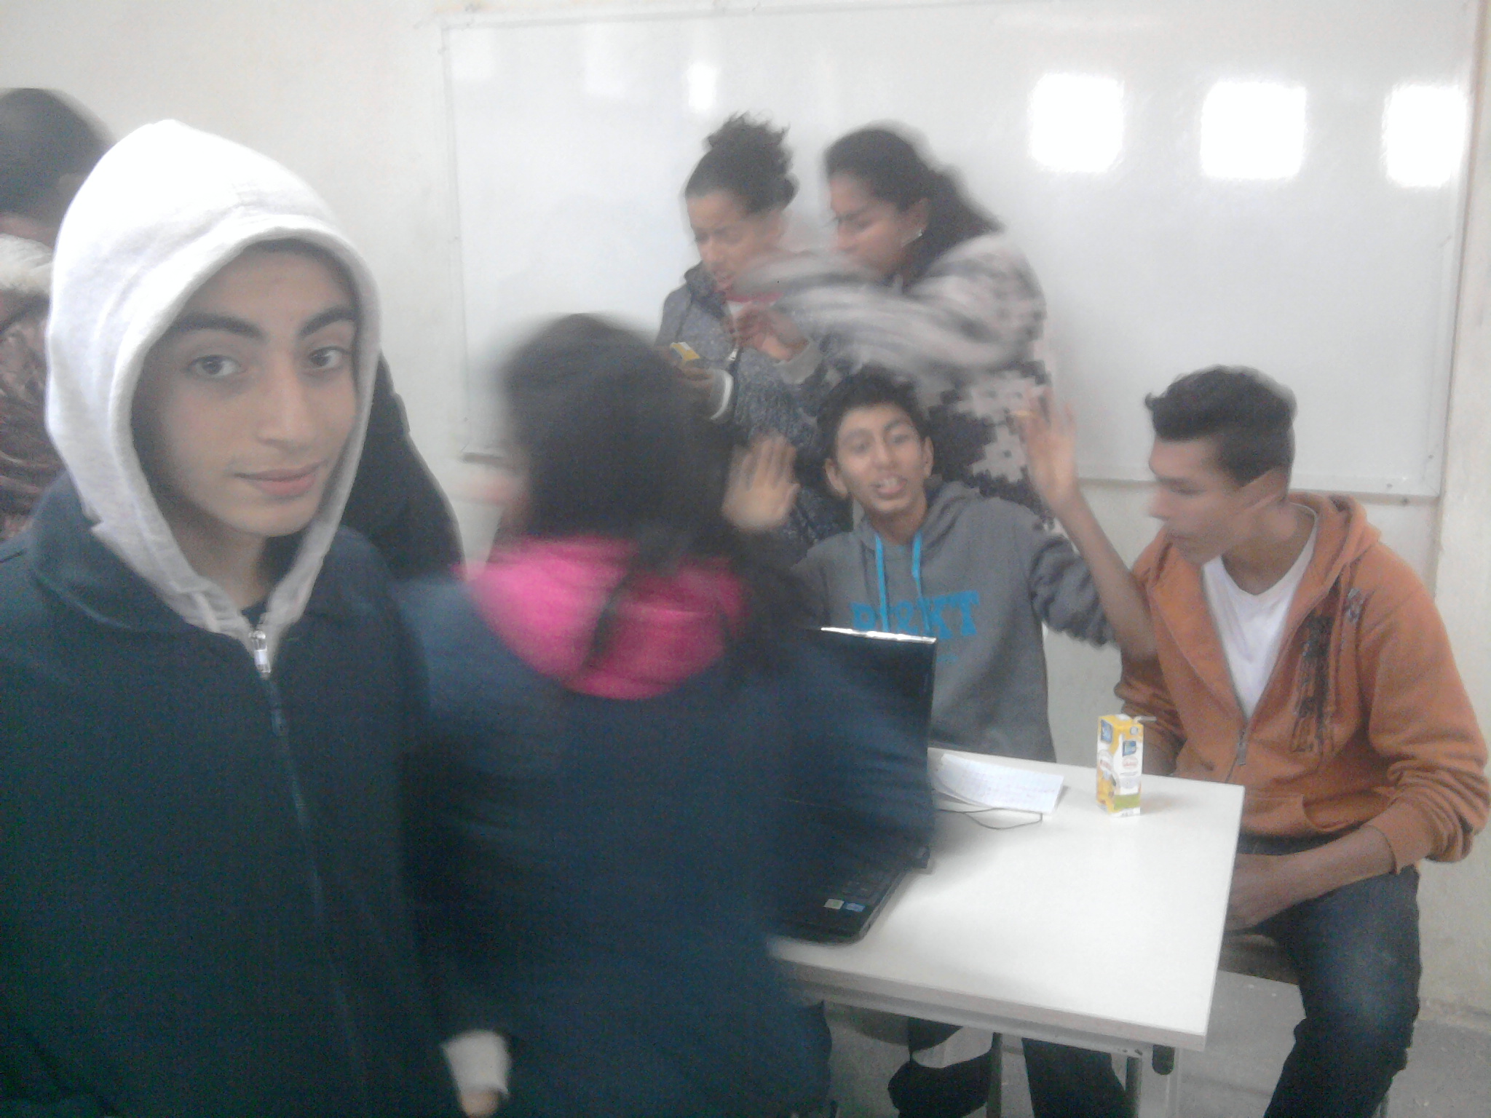
37

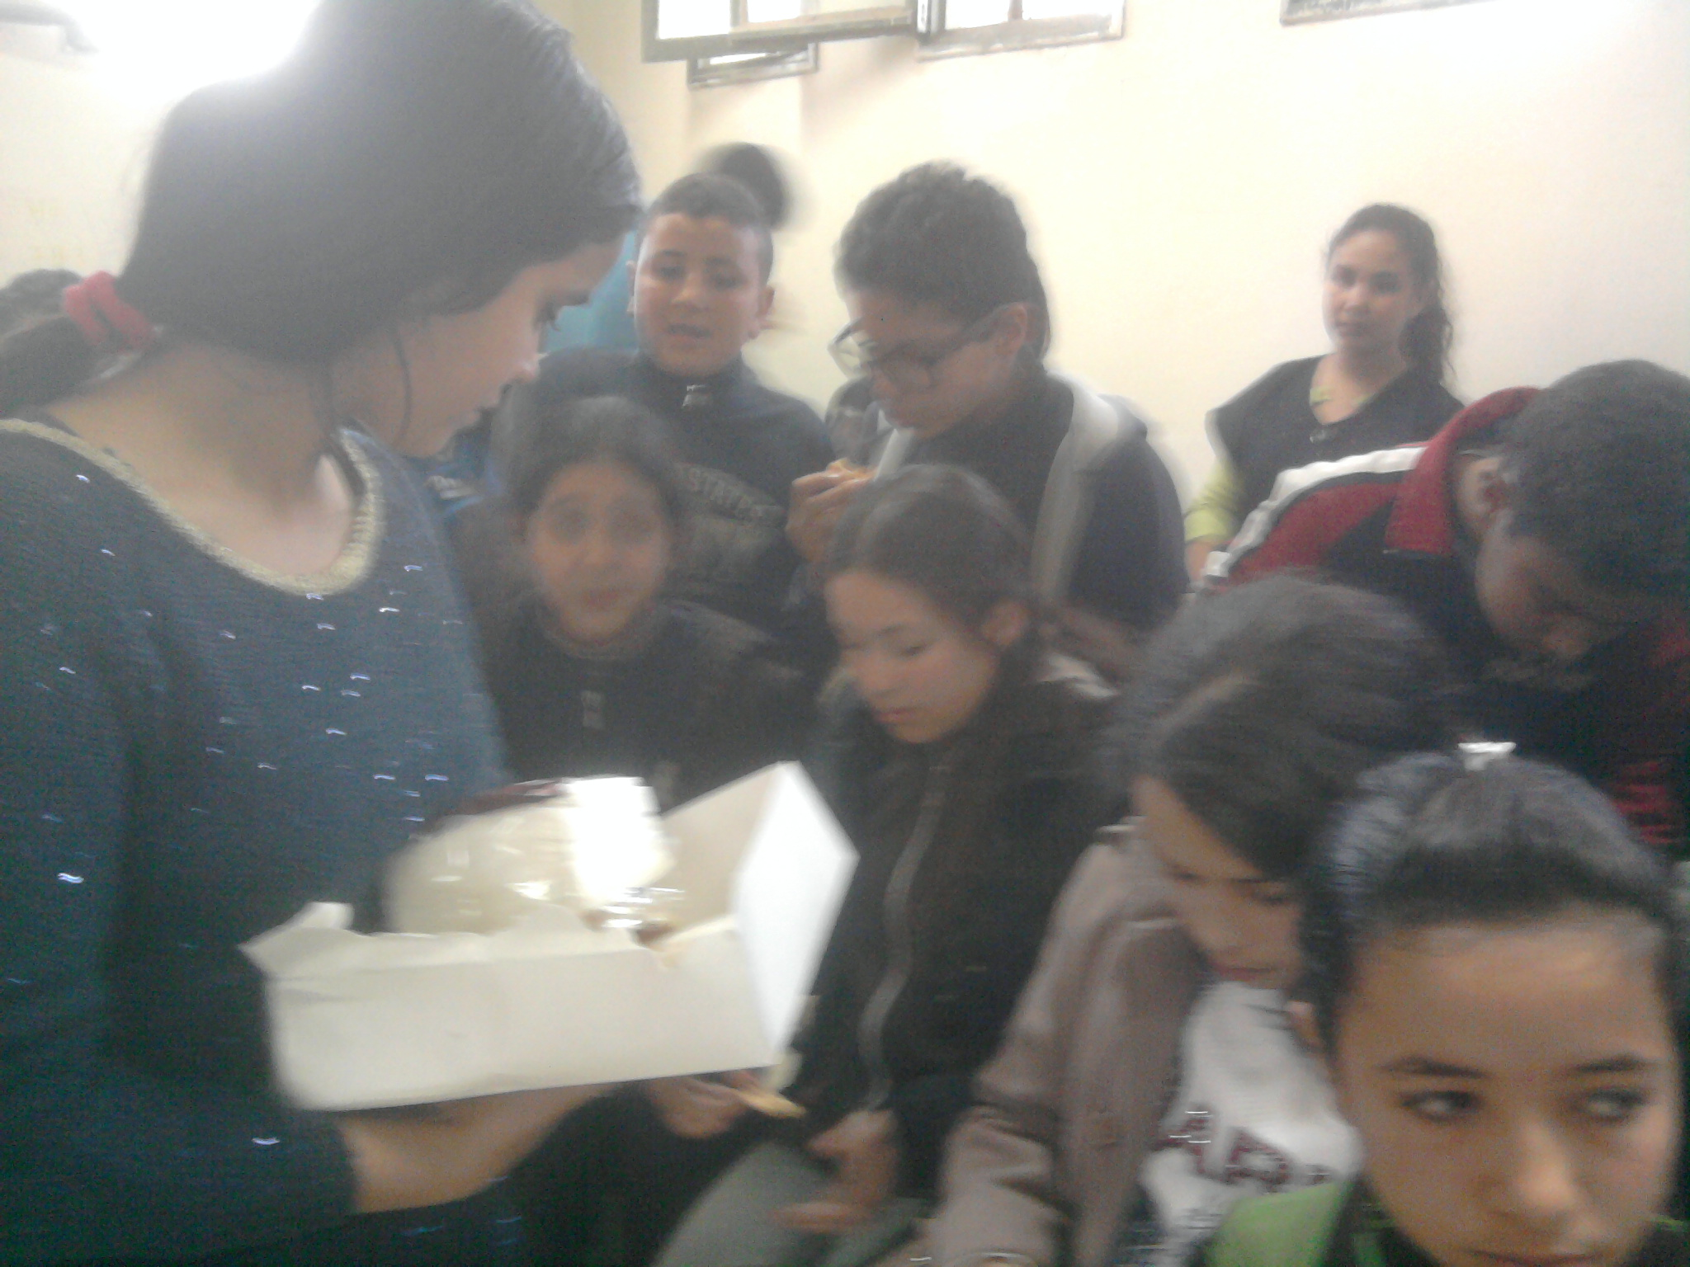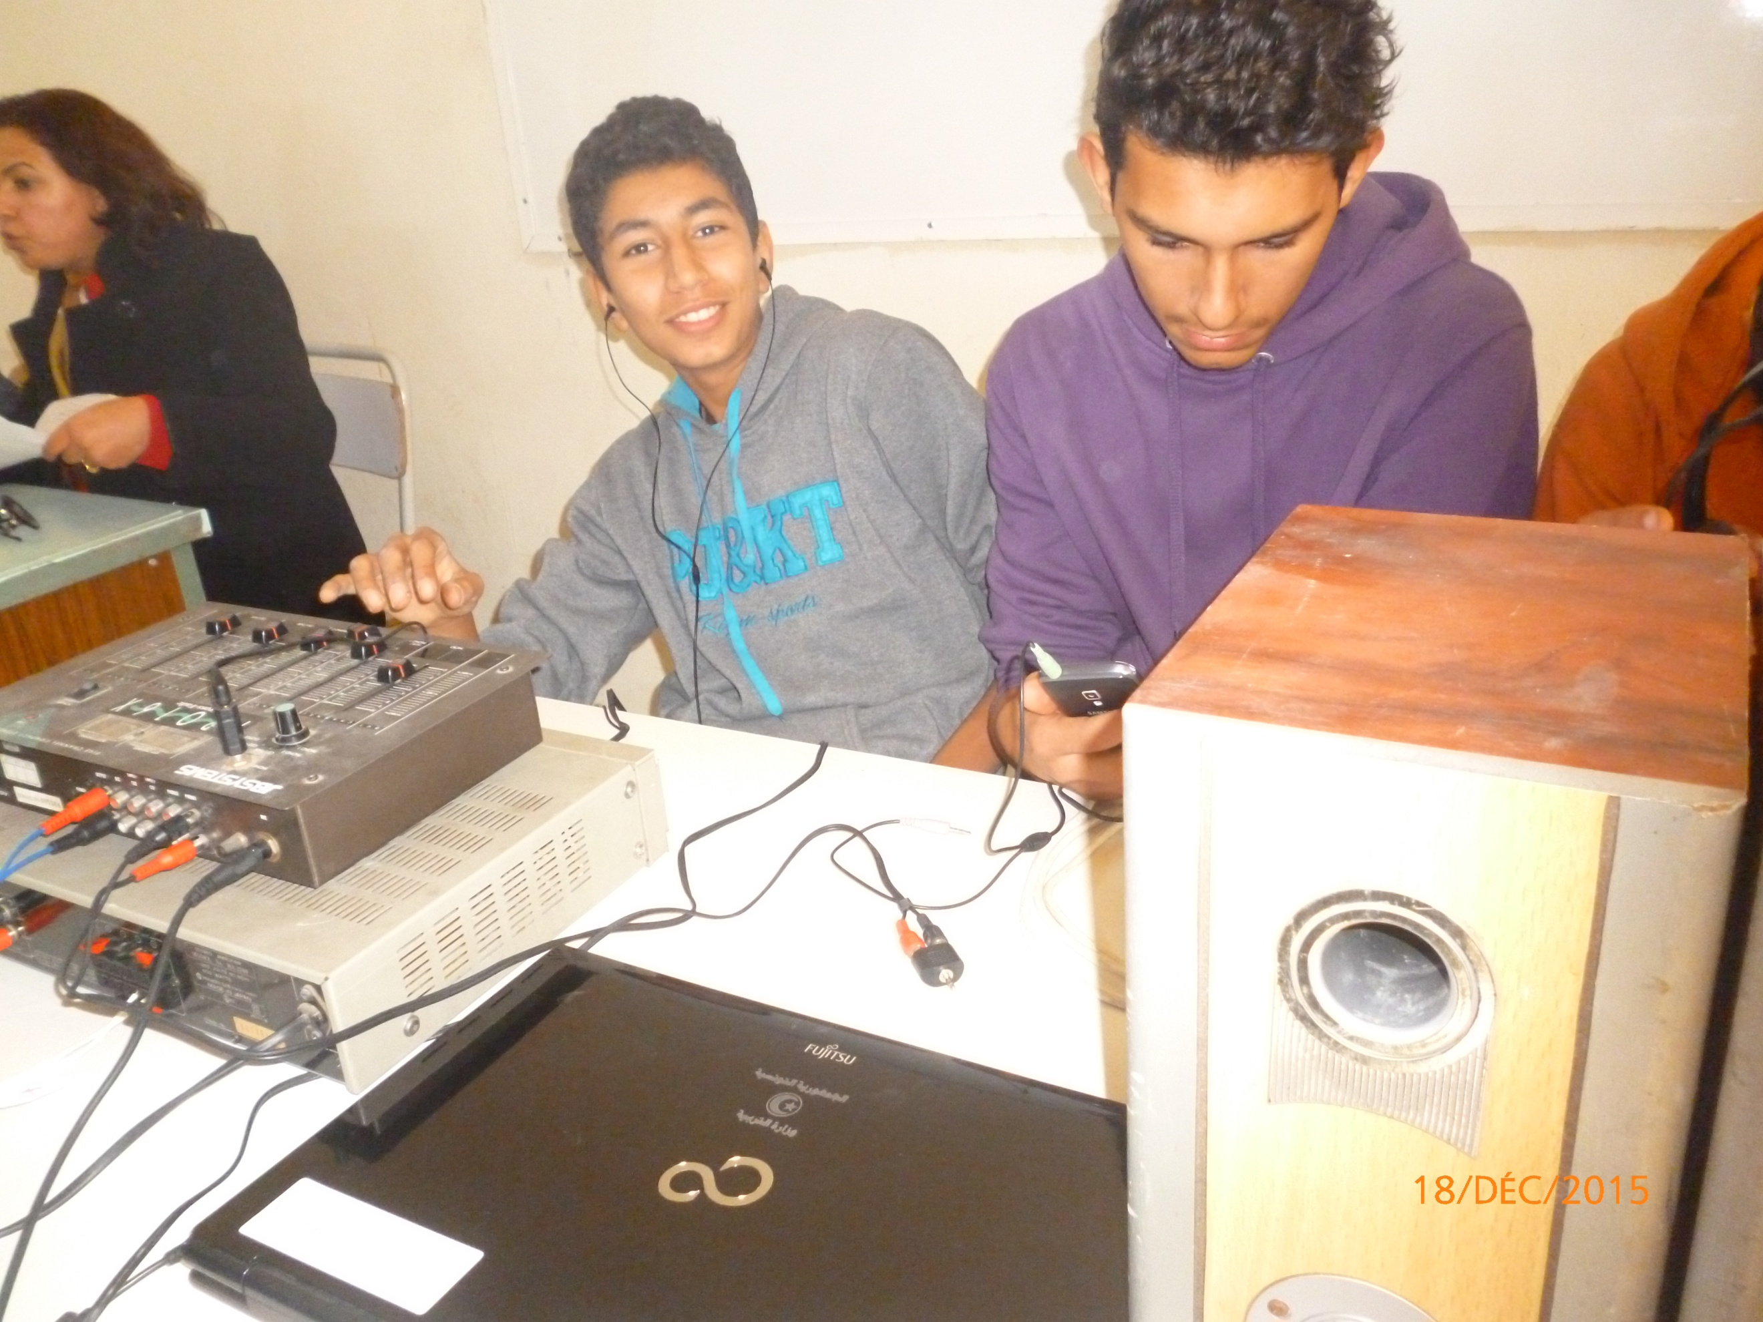

إبتسامة المجلّة
أصيب رجل بوعكة صحيّة ألزمته الفراش فسارعت الزوجة باستدعاء الطبيب فسألها الزوج :" هل هذا الدكتور جيّد ؟
الزوجة : نعم هو جيّد.
الزوج : "كيف ذلك ؟
الزوجة : أصلا هذا الدكتور أجرى العملية السابقة للمرحوم زوجي الأول ولولا فضله لما استطعت الزواج مني ...
إقترحتها عليكم التلميذة : سهيلة السلايمي 9 أ 3

38
تكريم الأمنيين (16-01-2016)
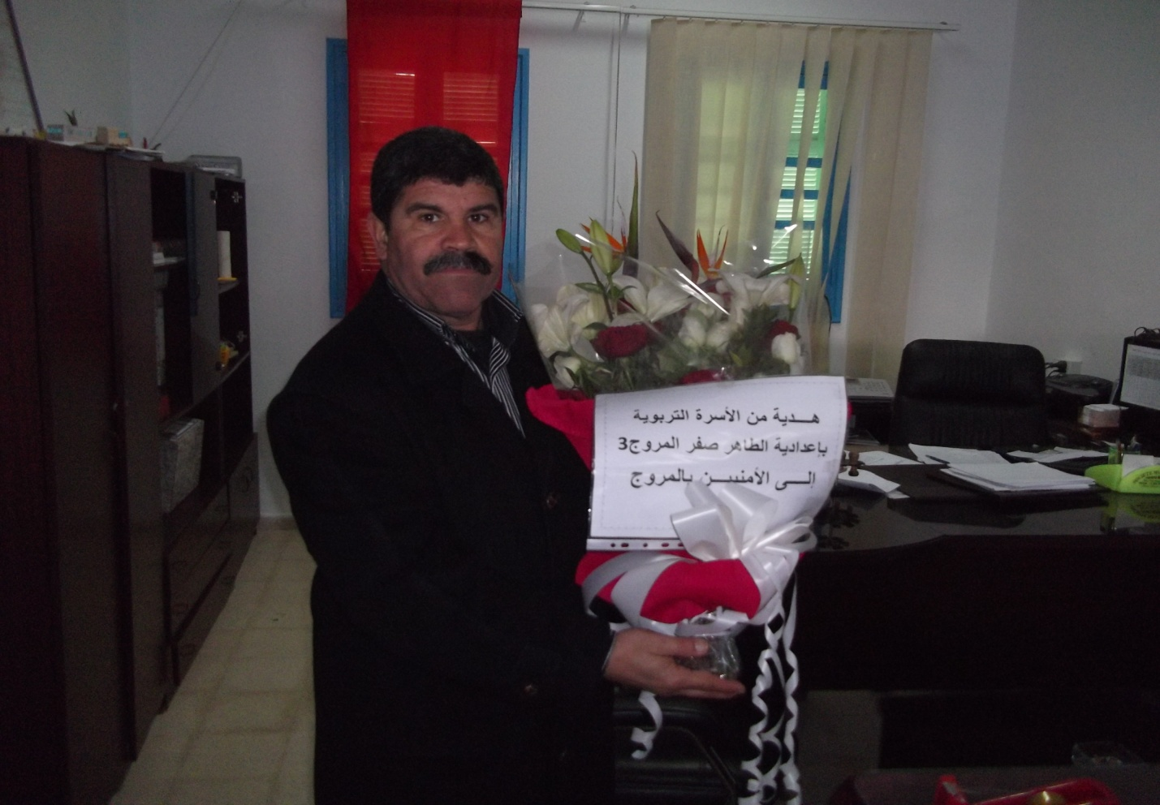

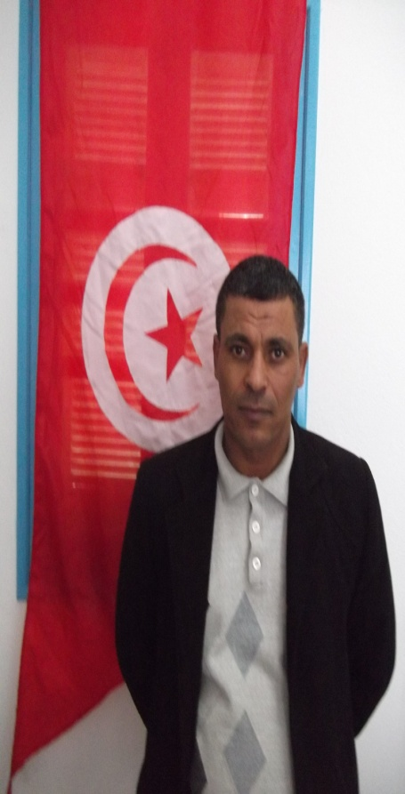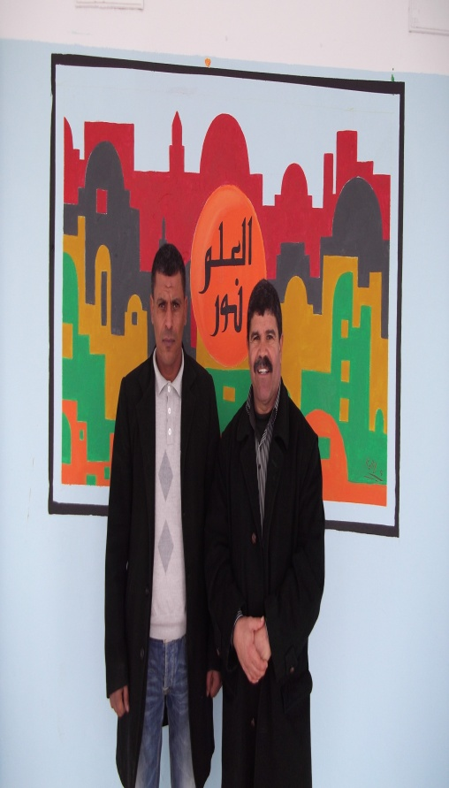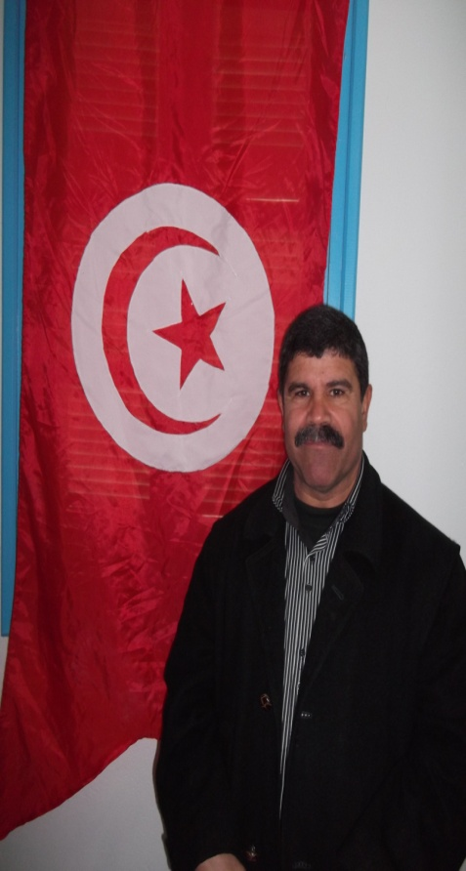
39

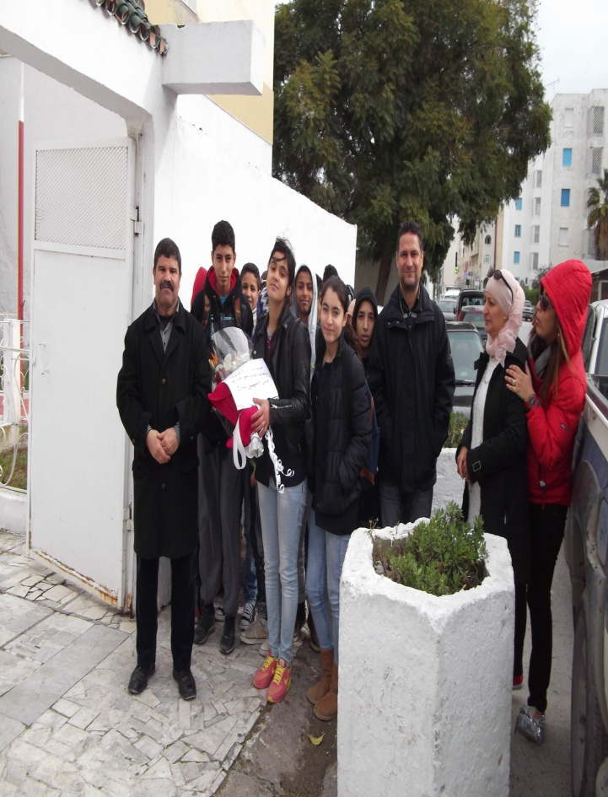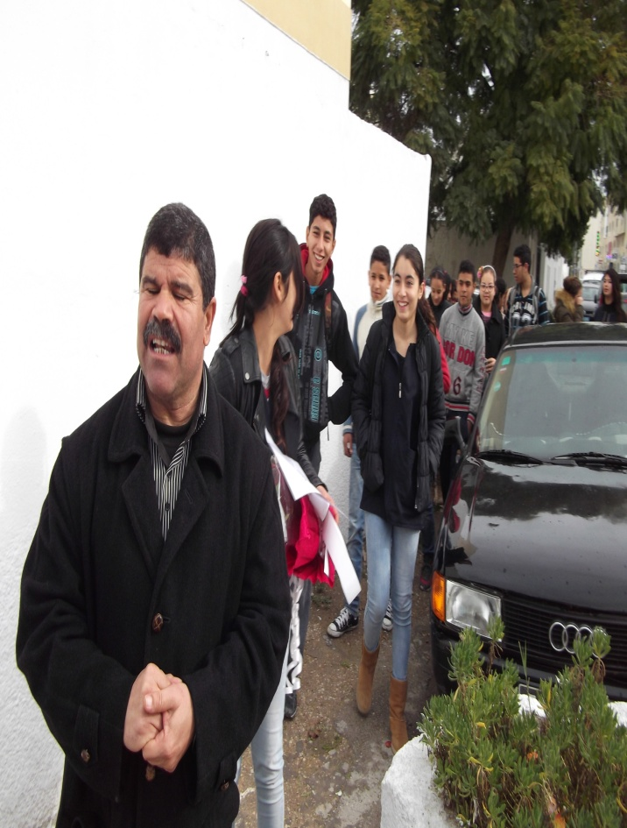
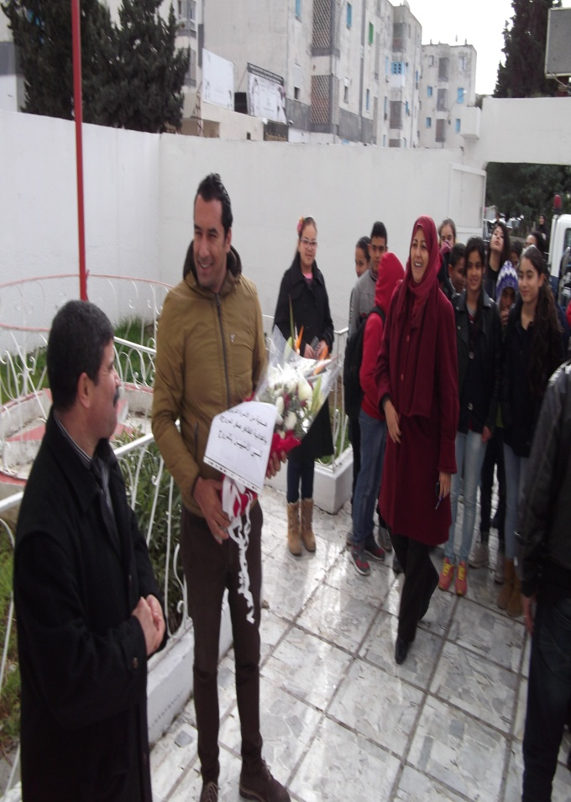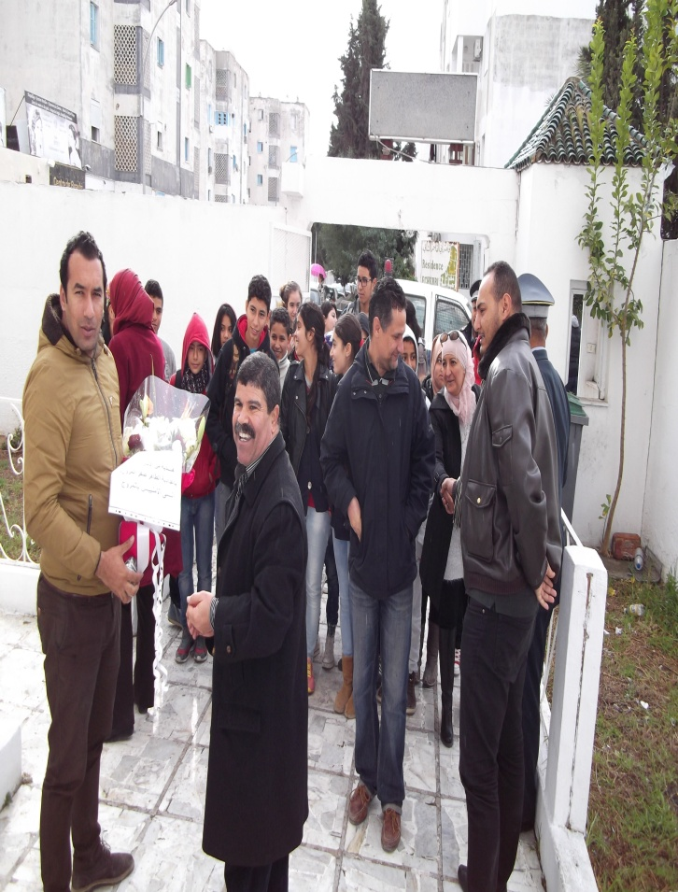

40

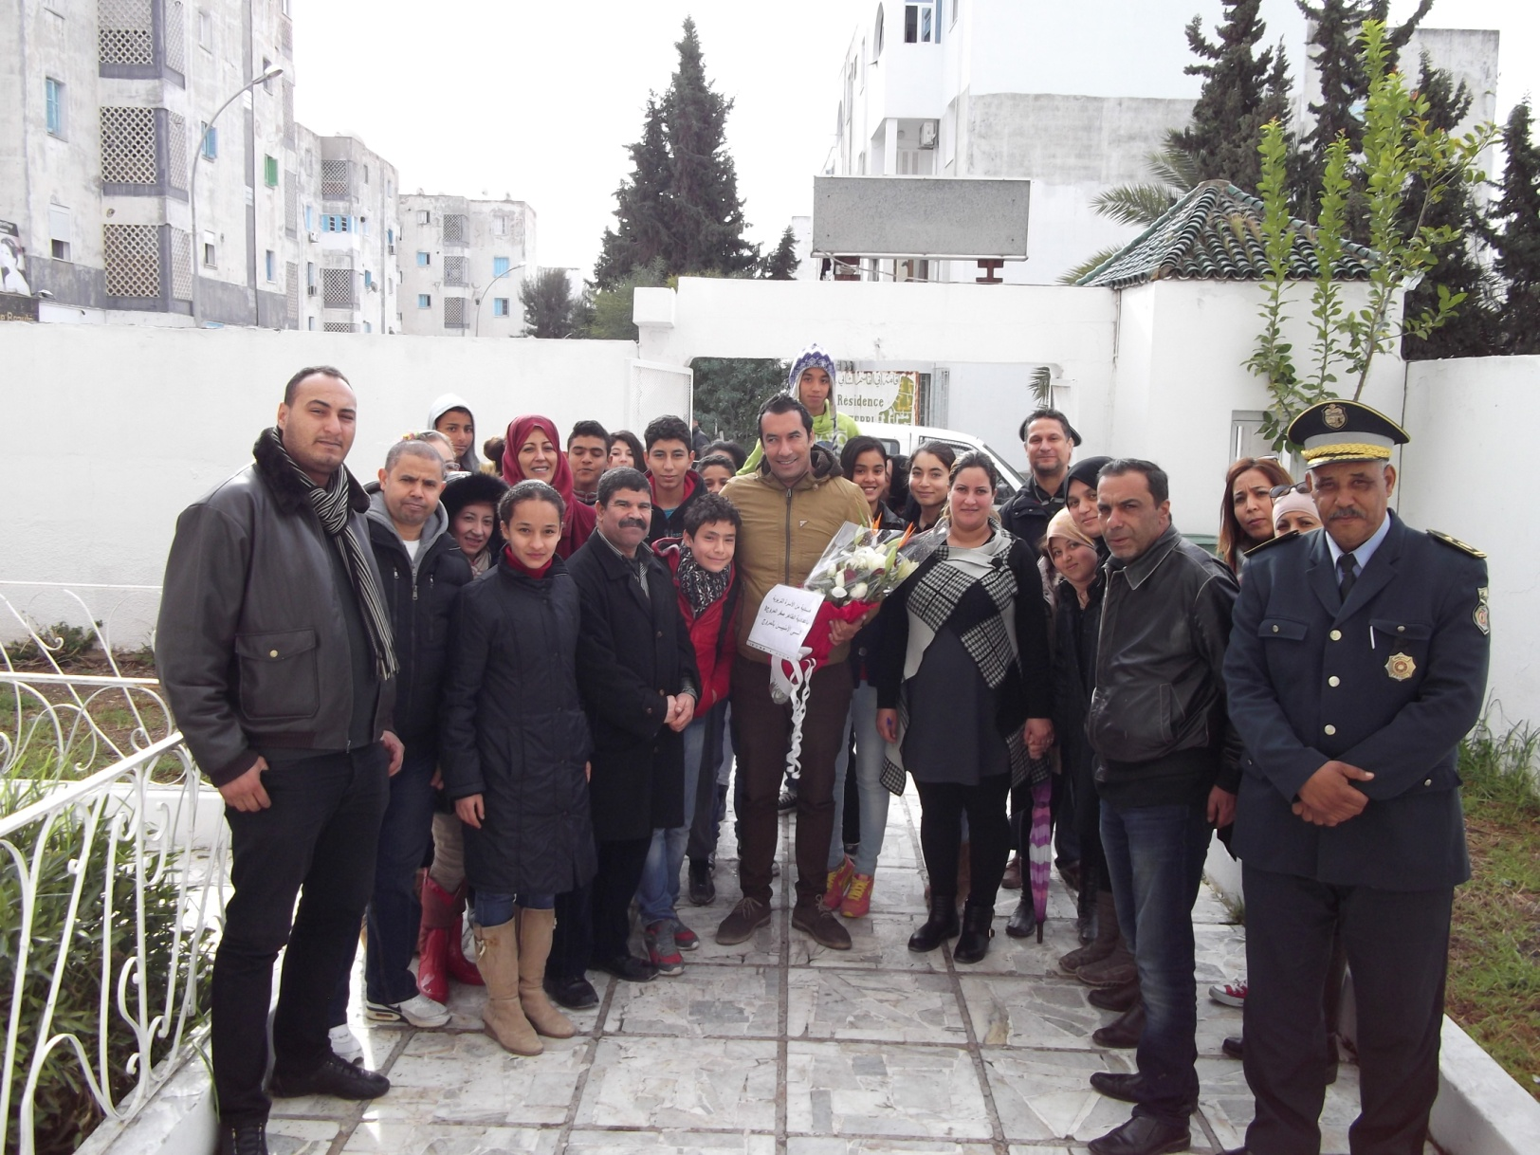

هل تعلم ؟
هل تعلم أنّ مجموع البحيرات الموجودة في كندا وحدها يزيد عن عدد البحيرات الموجودة في جميع دول العالم مجتمعة.
إقترحها عليكم التلميذ : محمّد عزيز الطرابلسي 7 أ 1

41
الإحتفال بذكرى ثورة 14 جانفي ومقاومة العنف في الوسط المدرسي (22-01-2016)
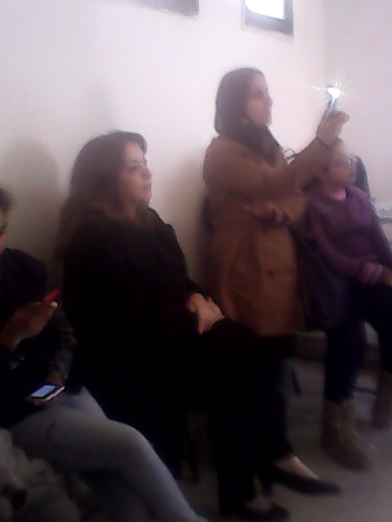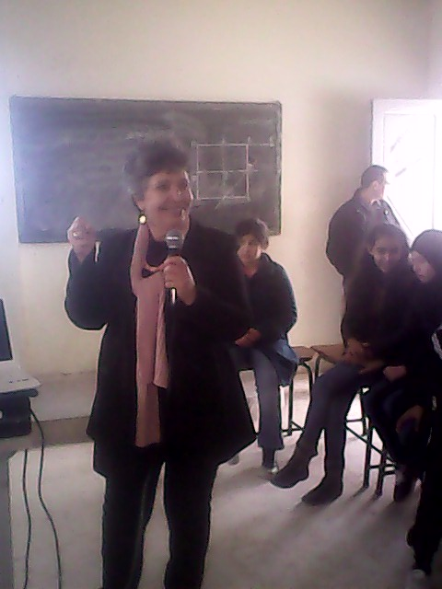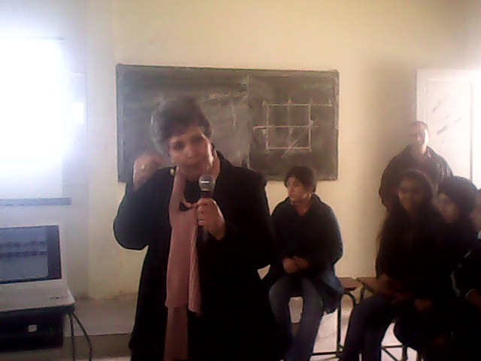
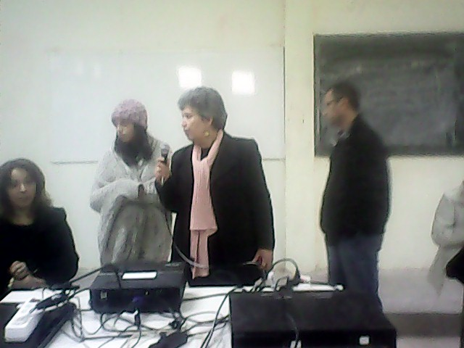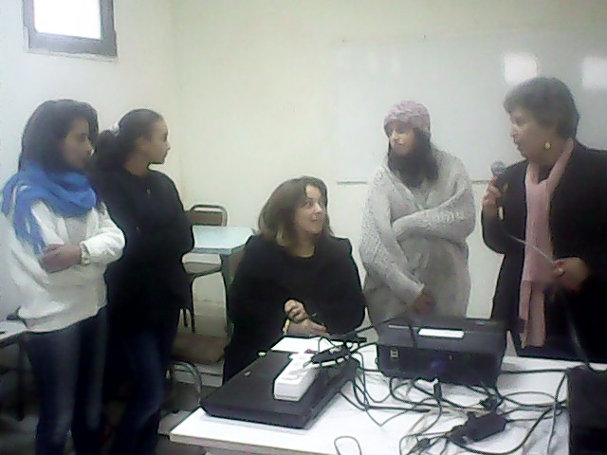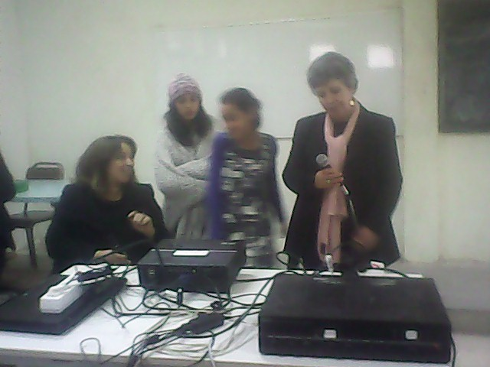
42

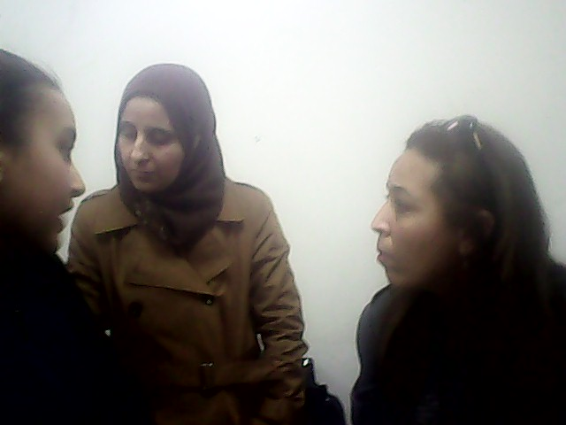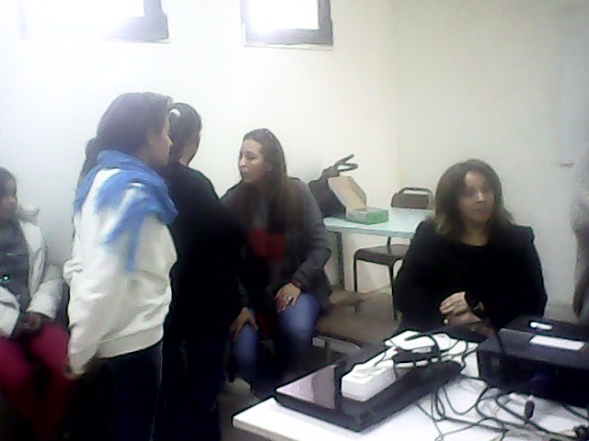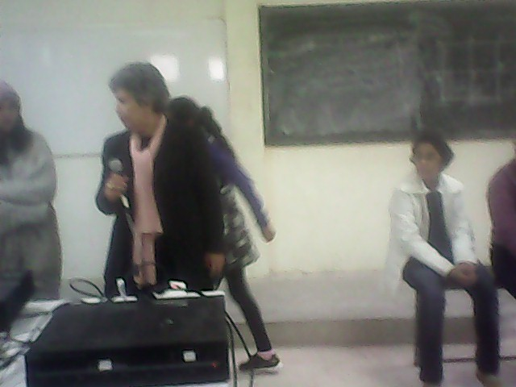
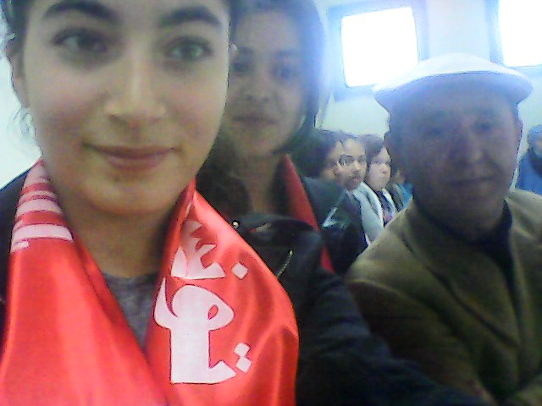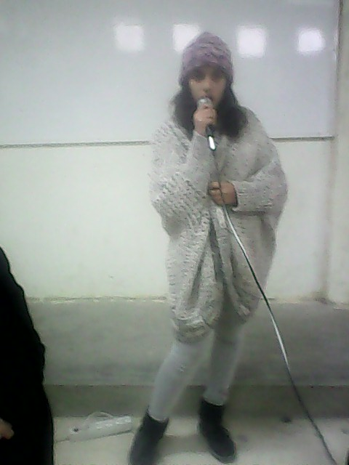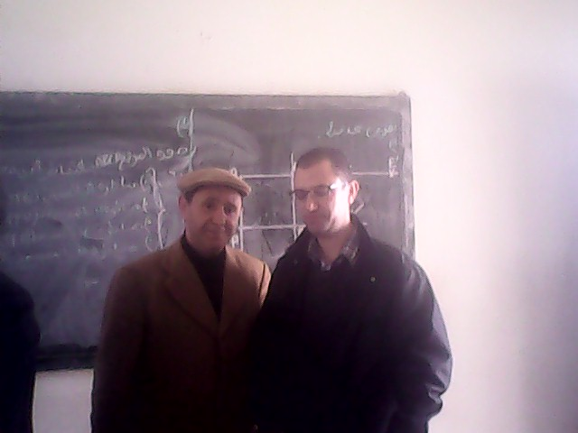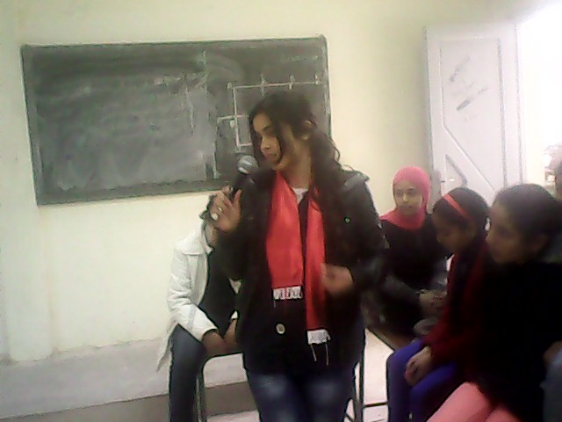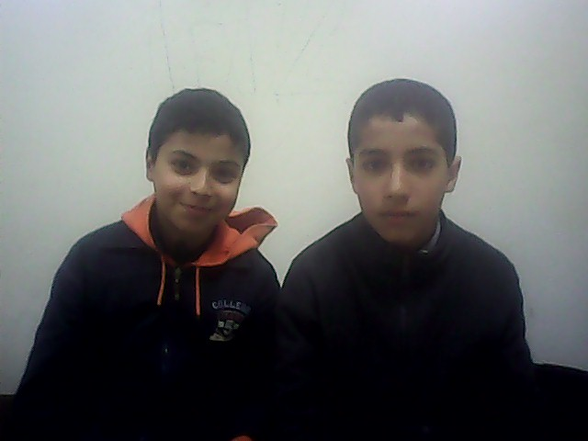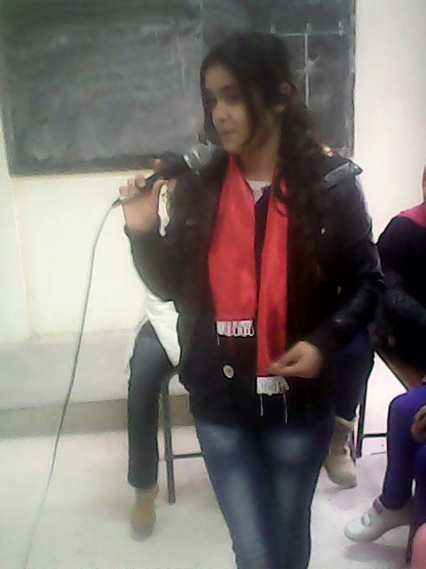
43

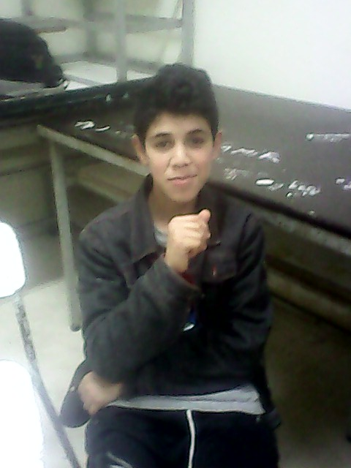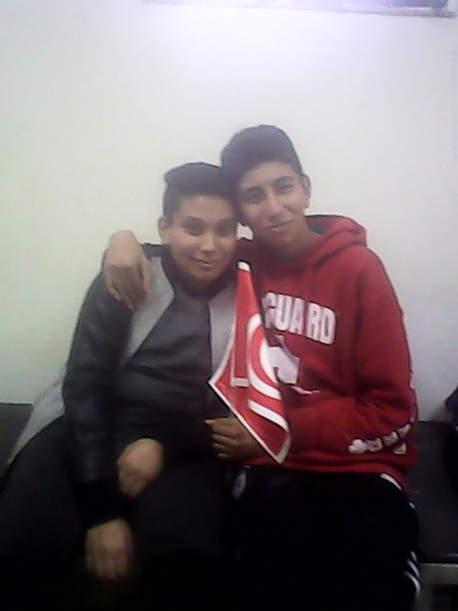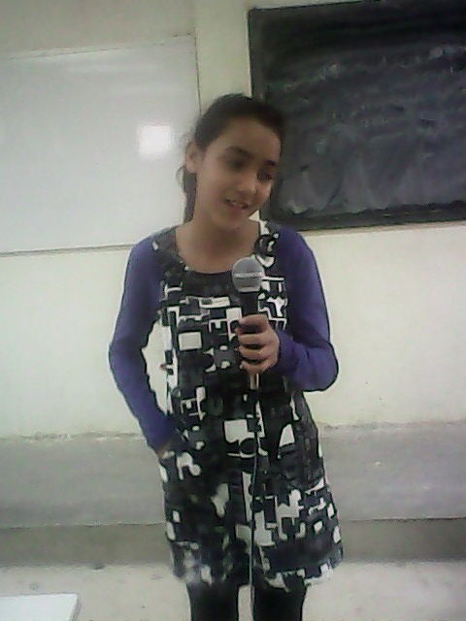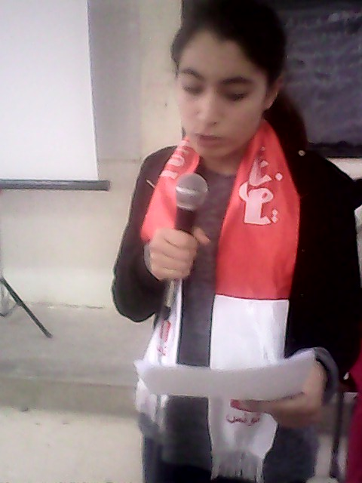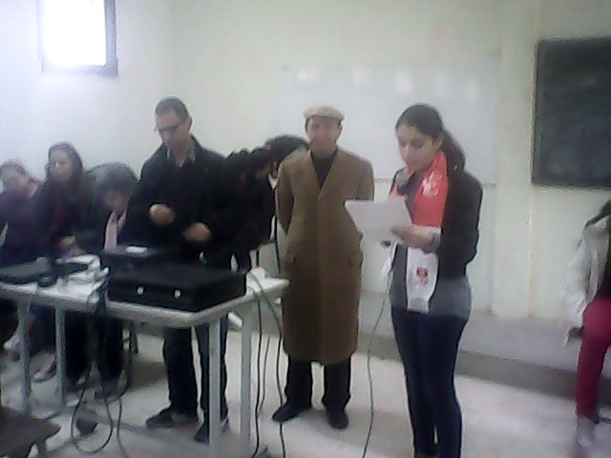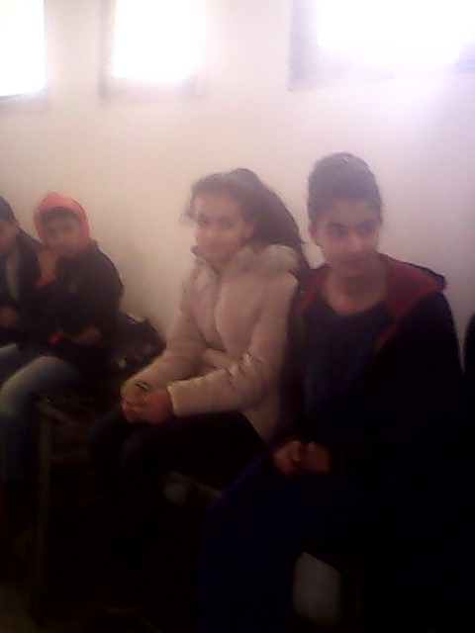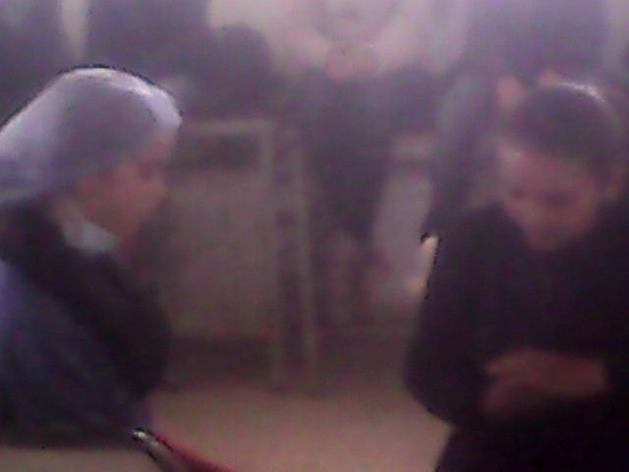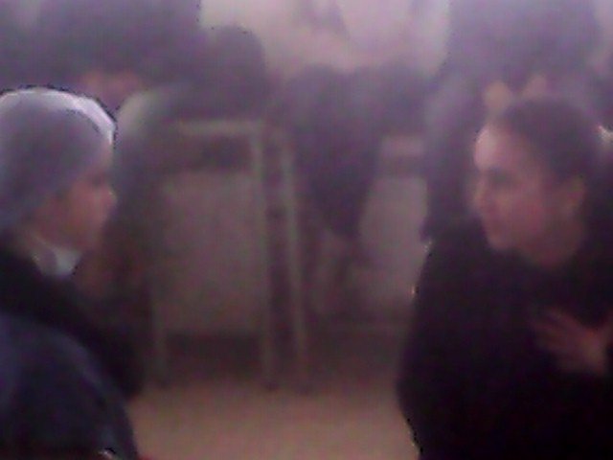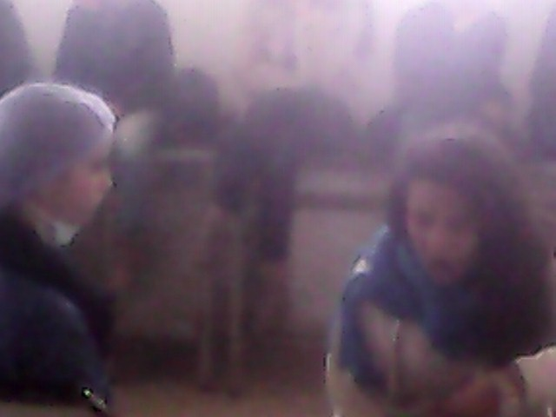
44

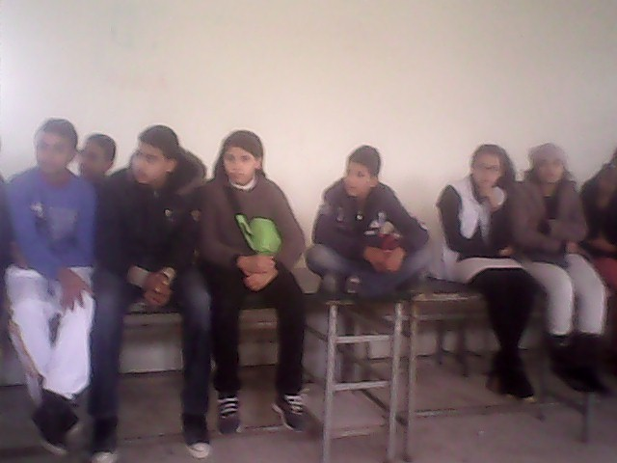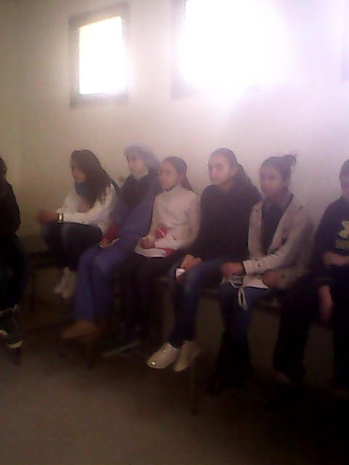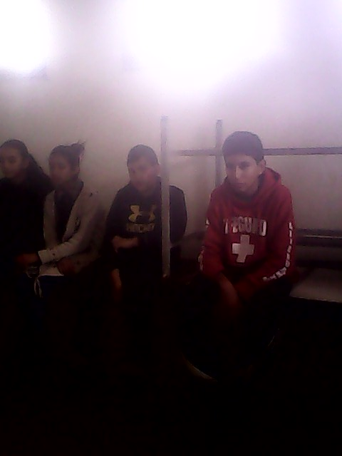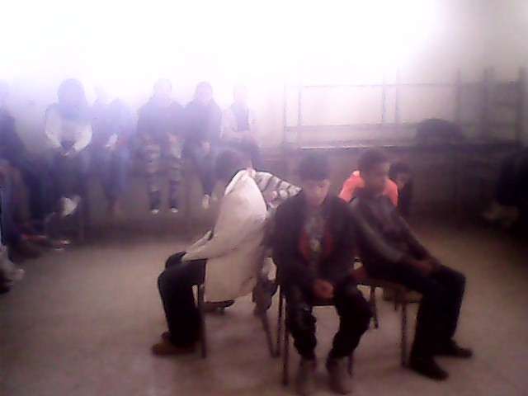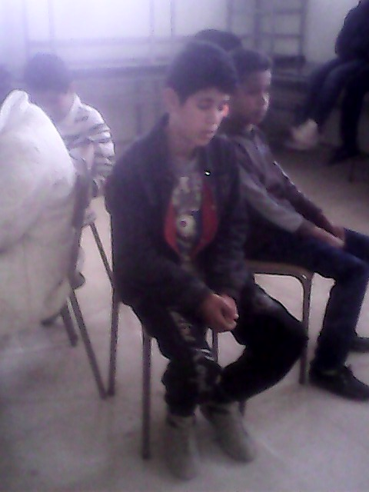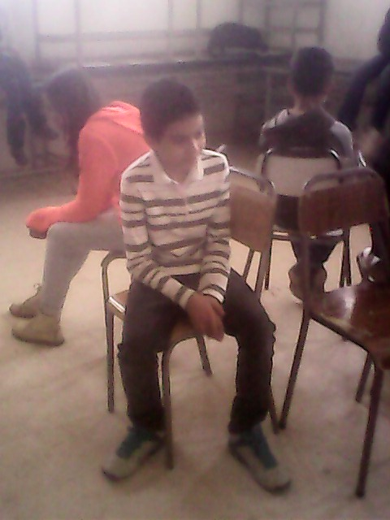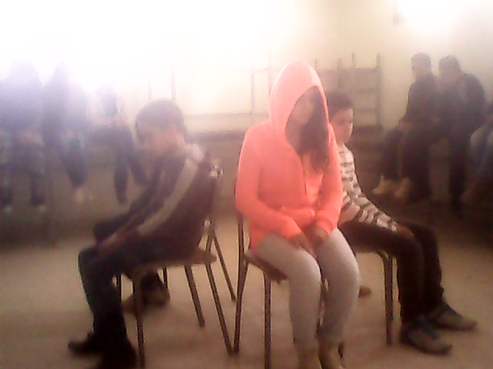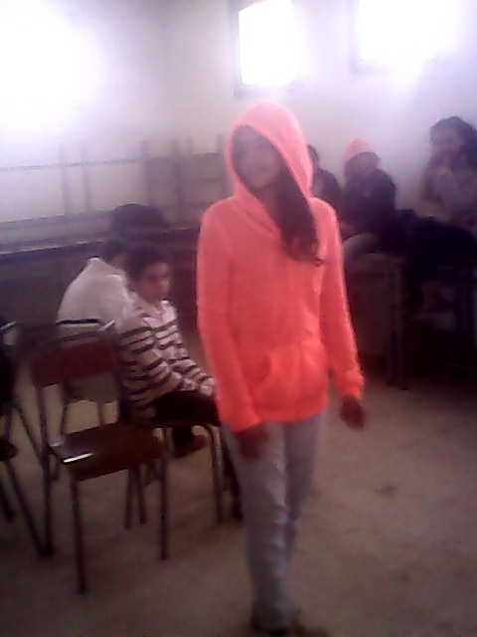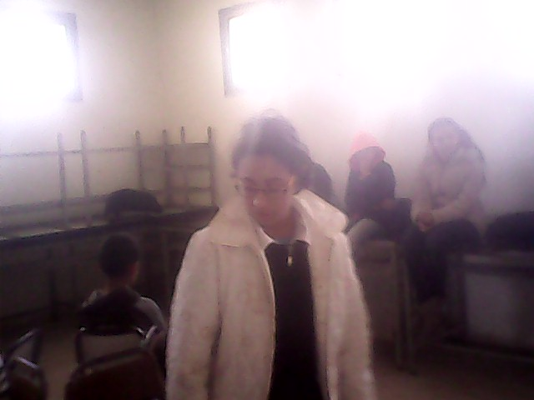
45

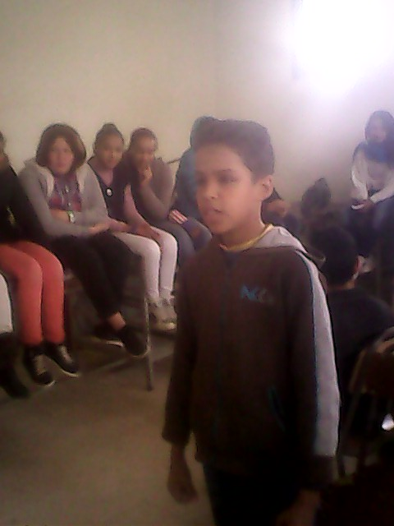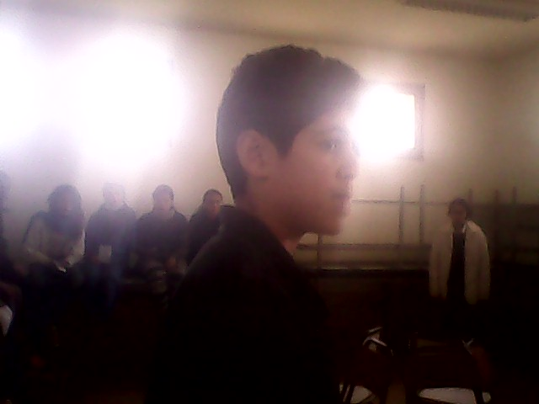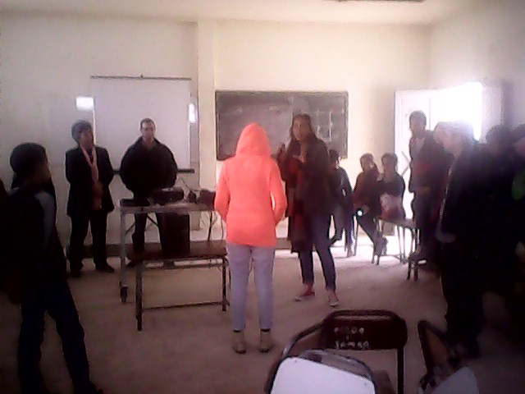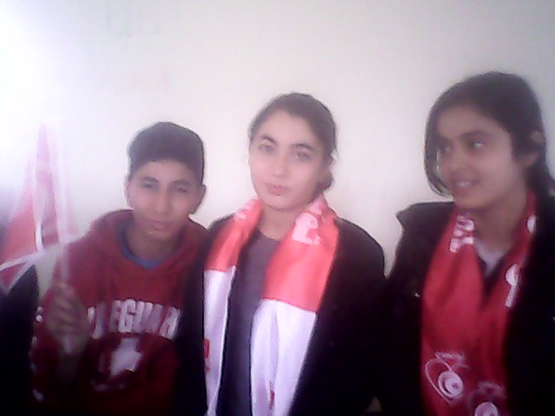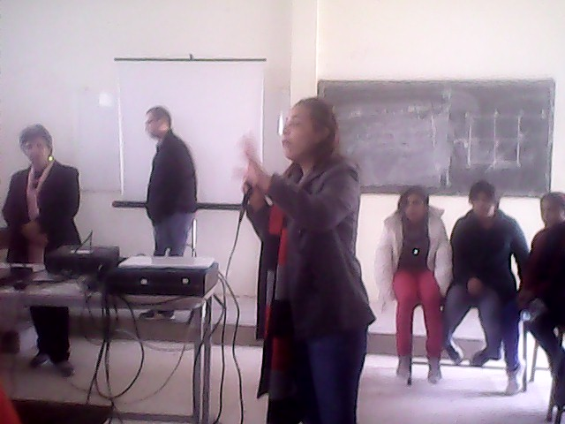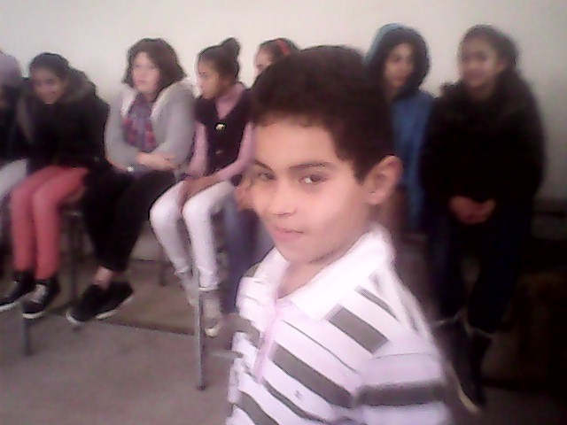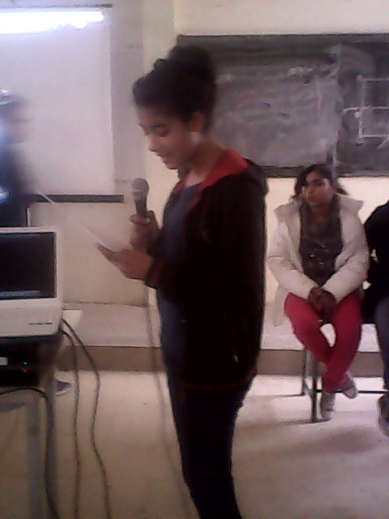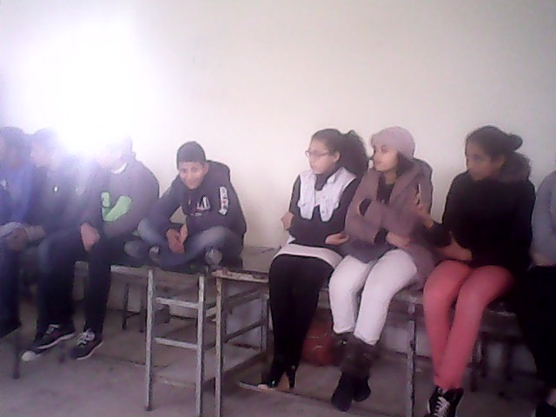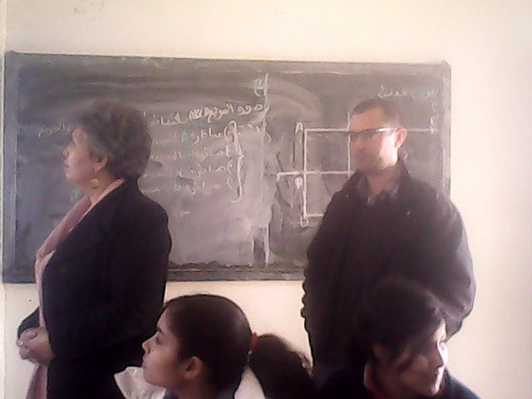

46

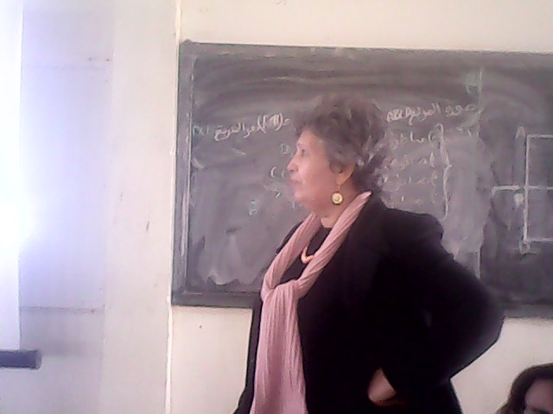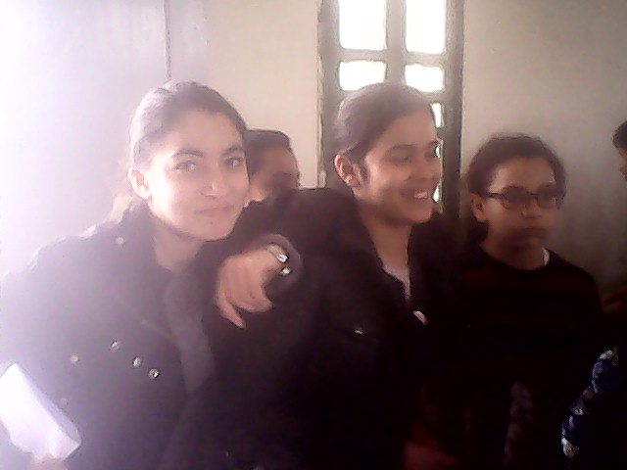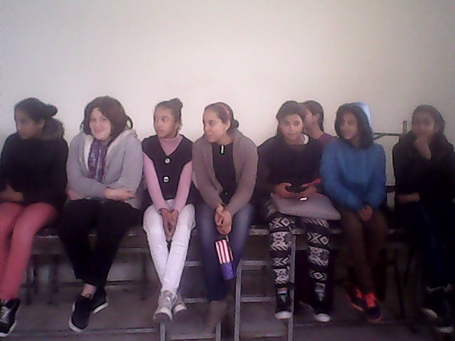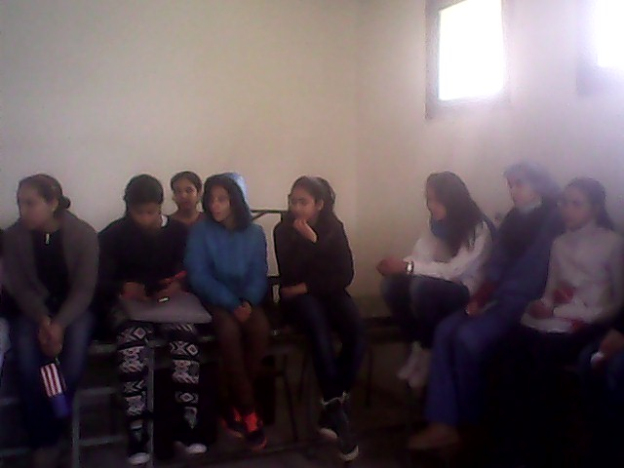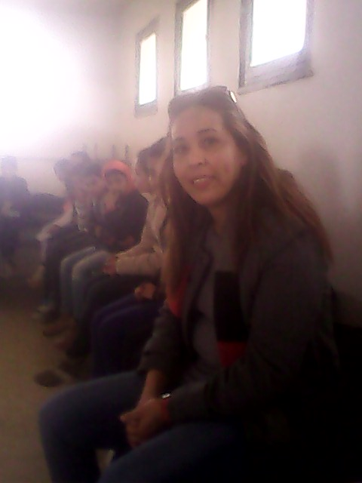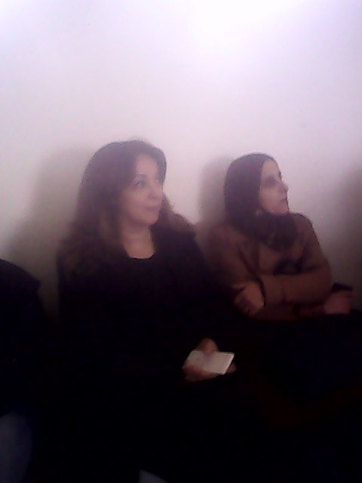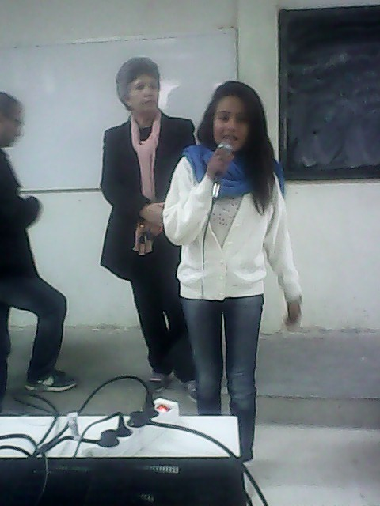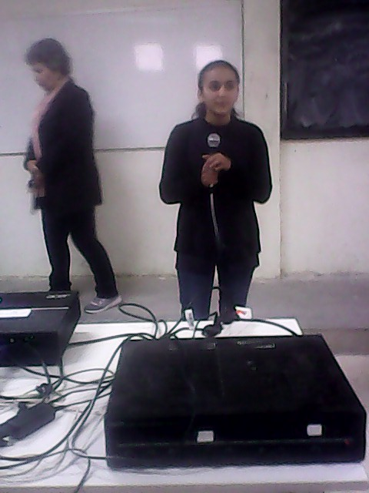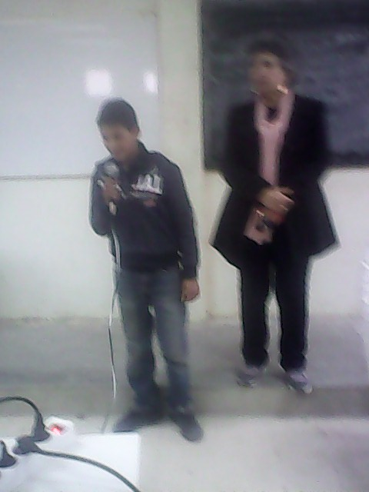
47
رسومات من مساهمة نادي الفنون التشكيلة
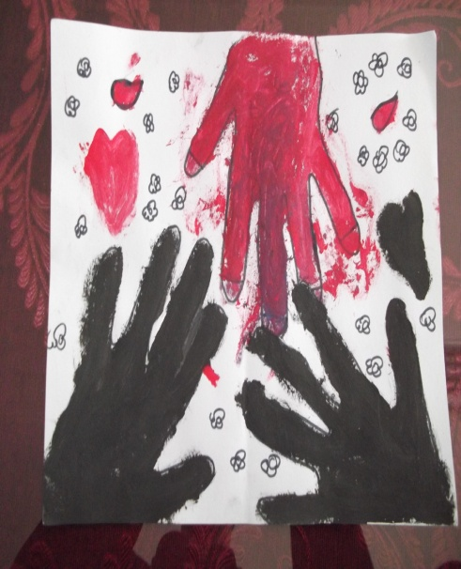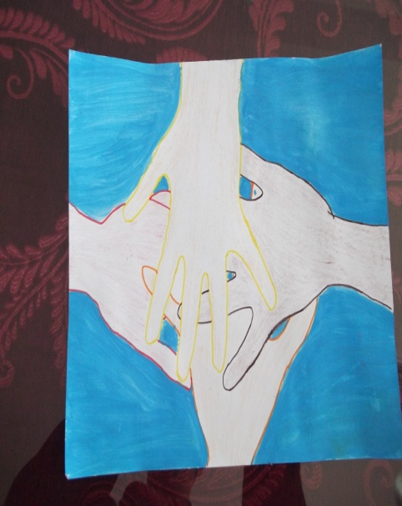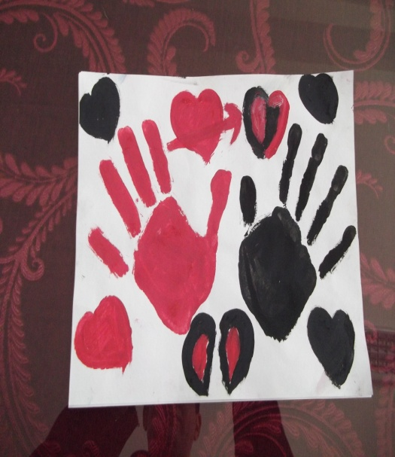

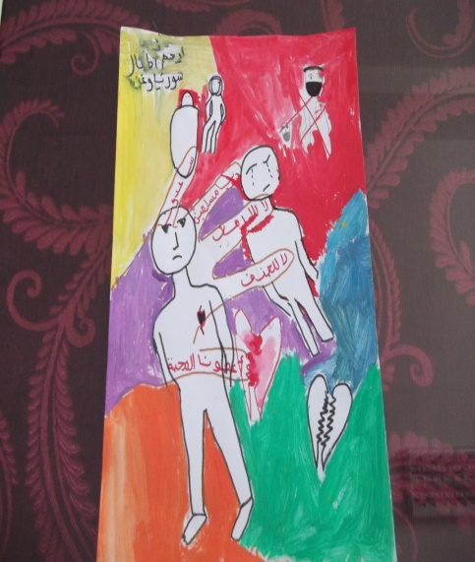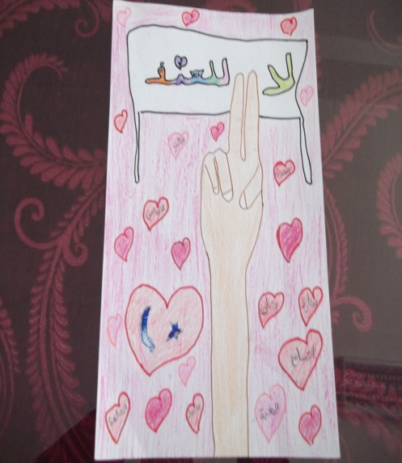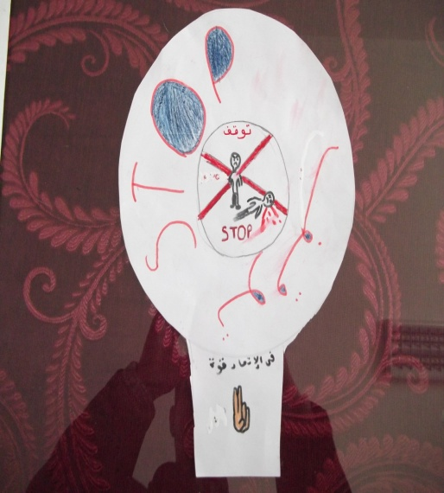

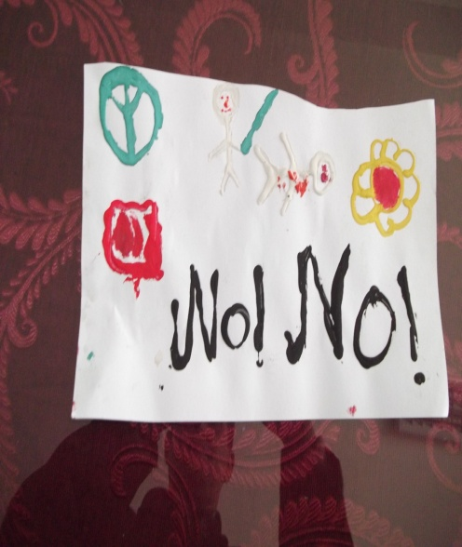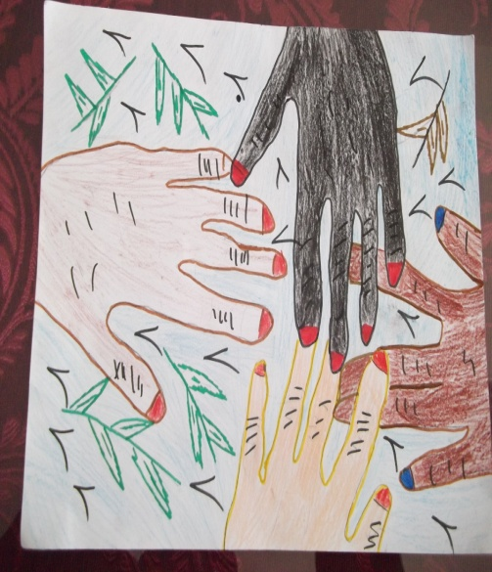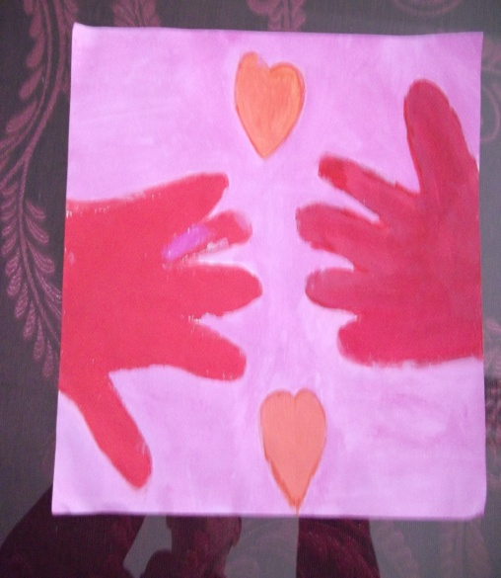
48

تكريم الأسرة التربوية وكافة العاملين بالمدرسة الإعدادية في إطار الإحتفال بعيد الشغل 30-04-2016

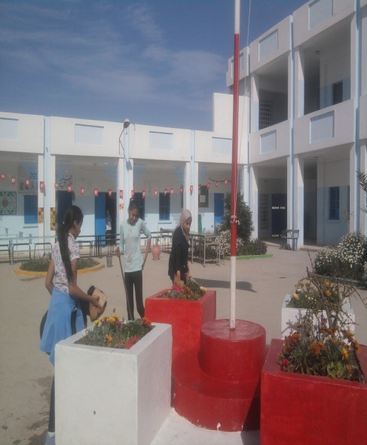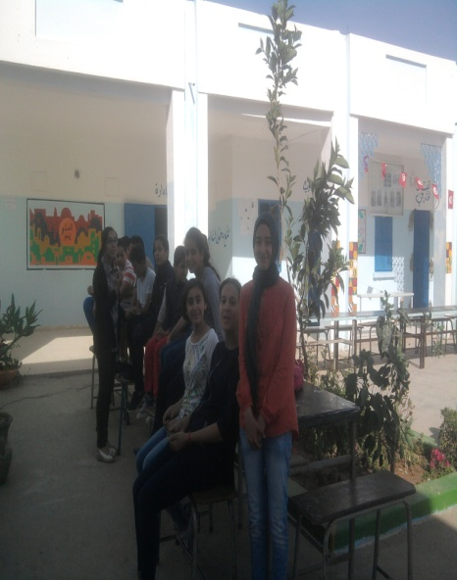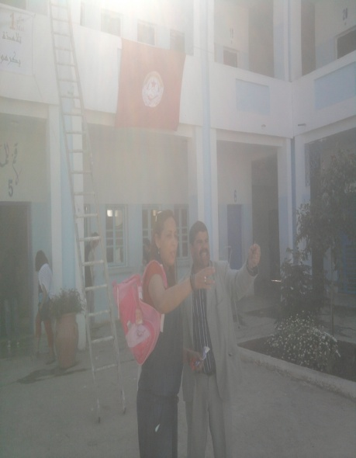
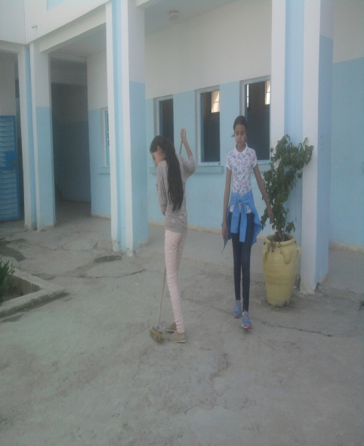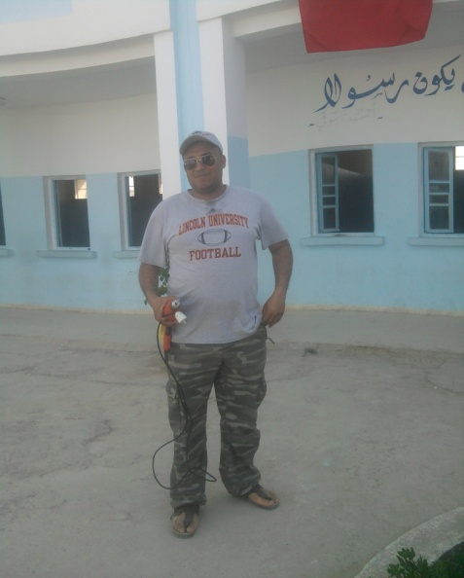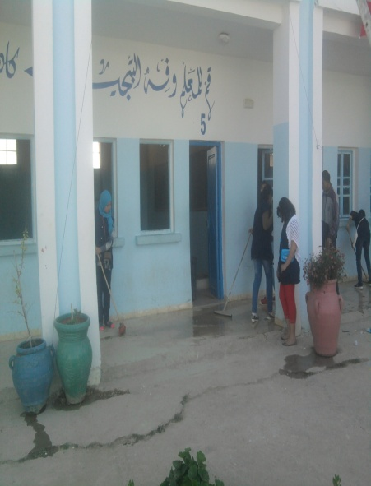

49

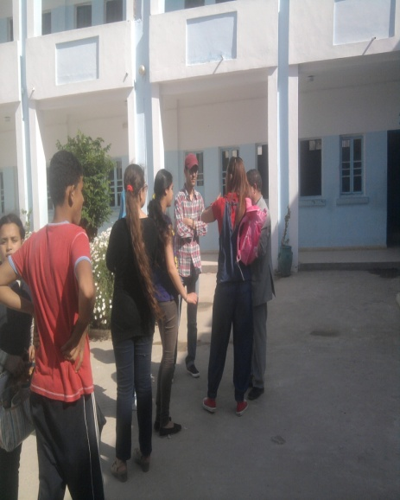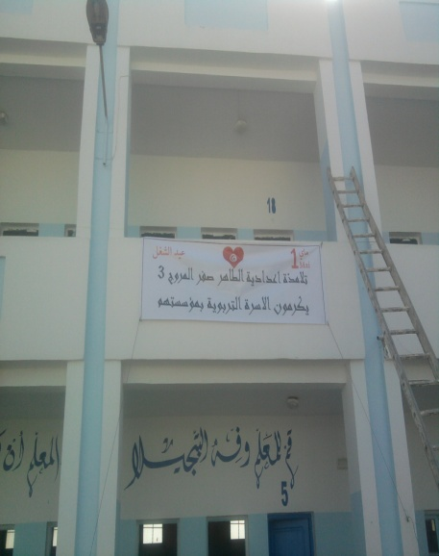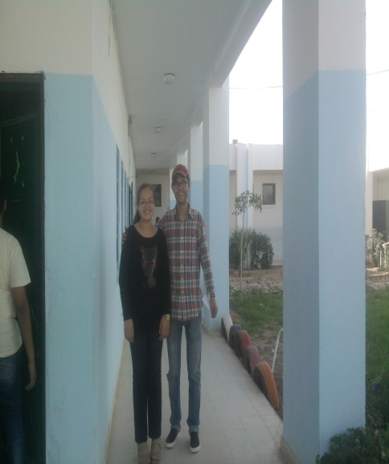

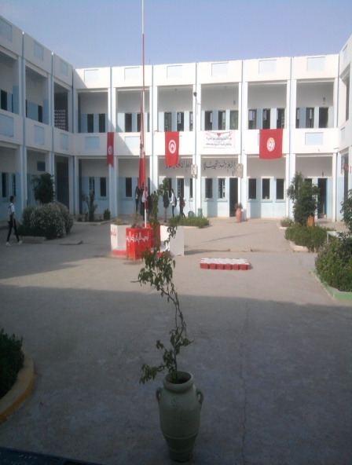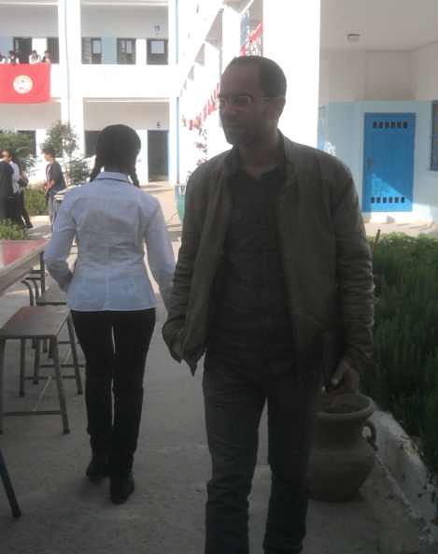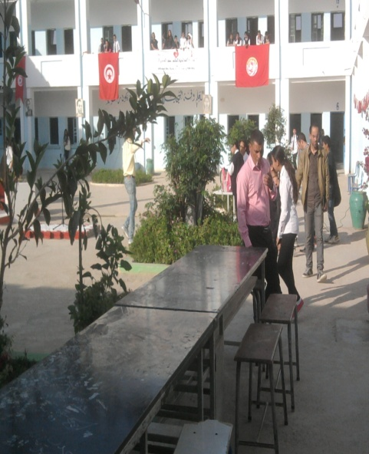

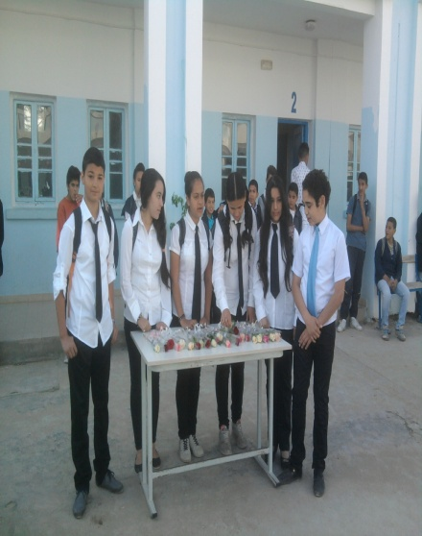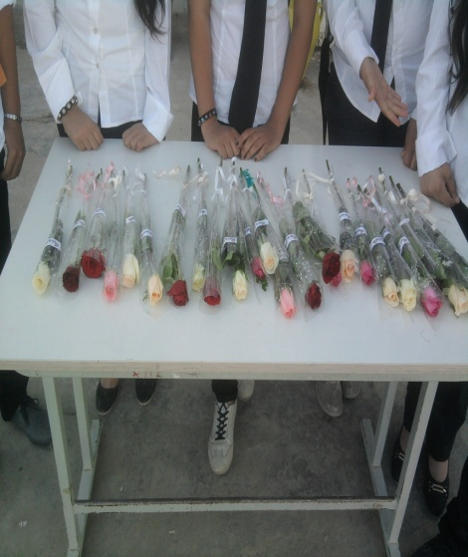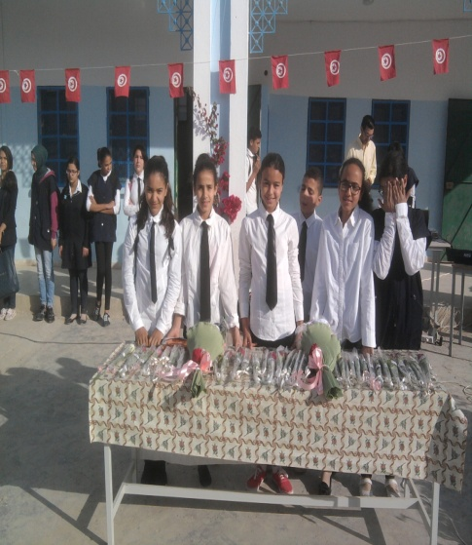

50

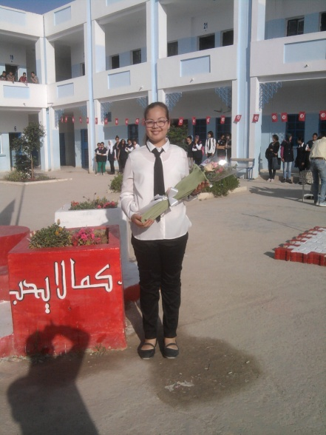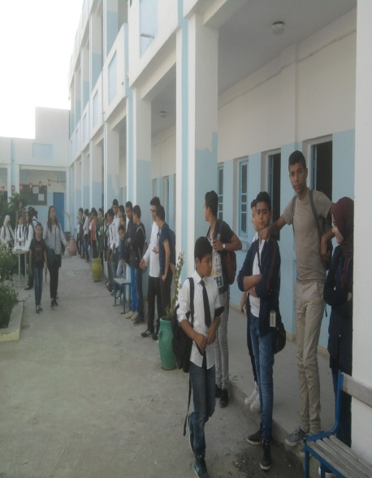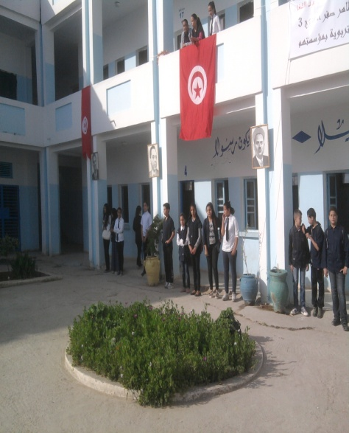

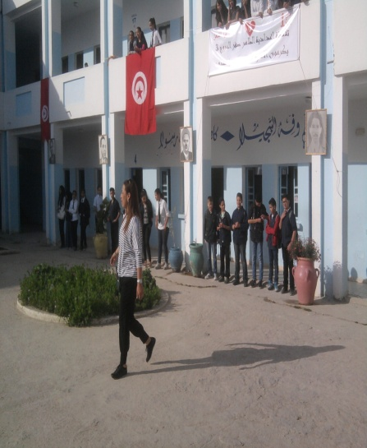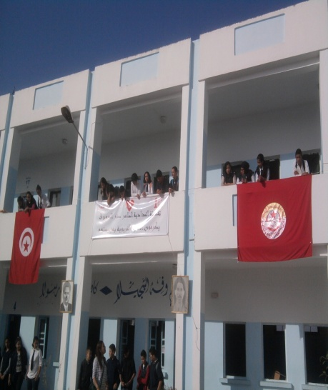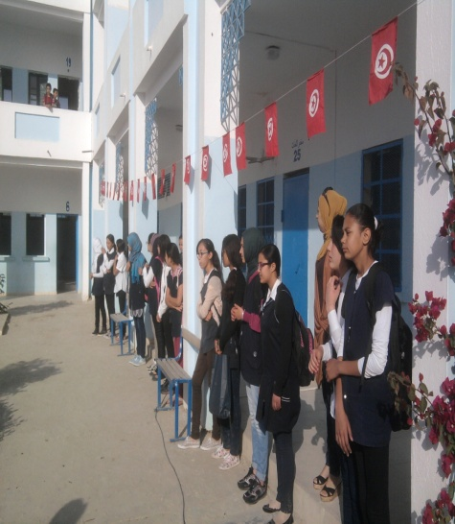

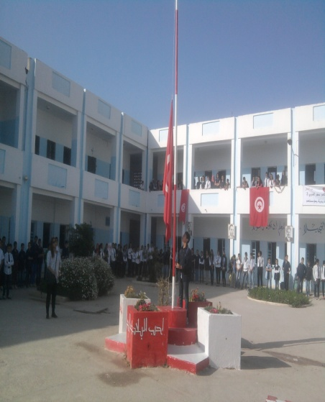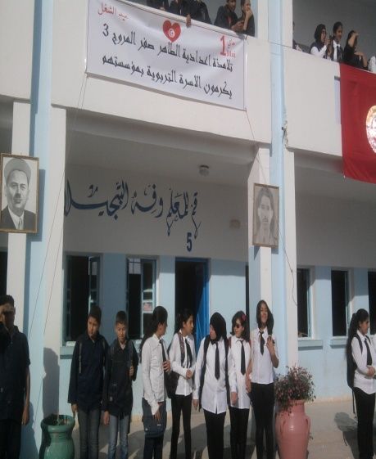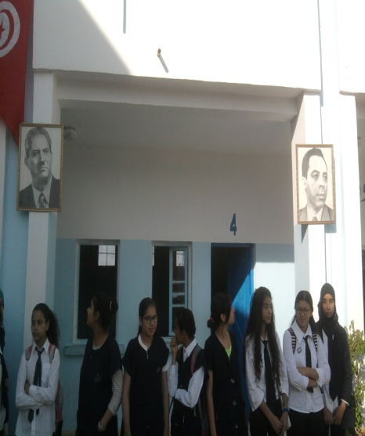

51

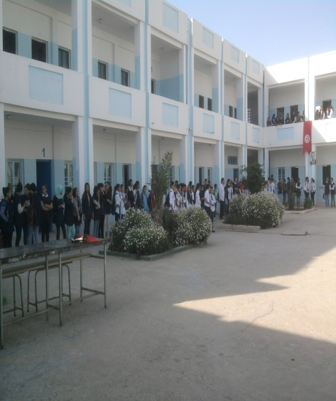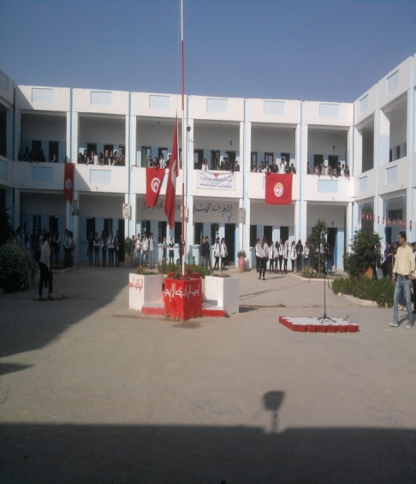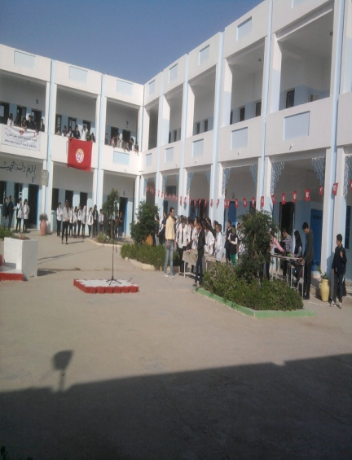

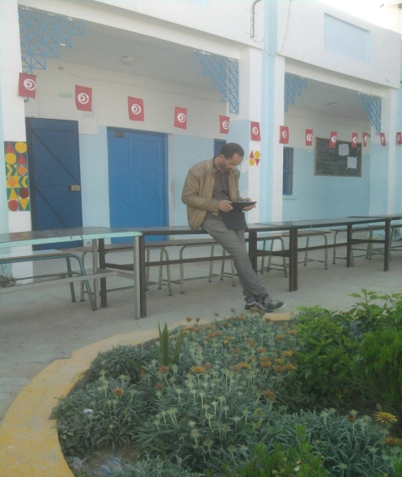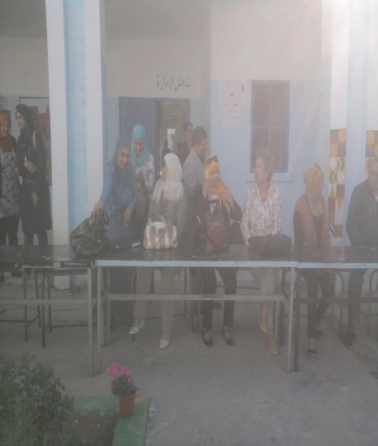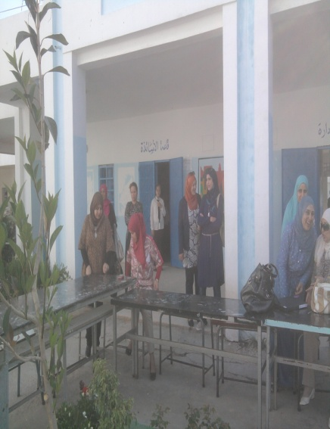

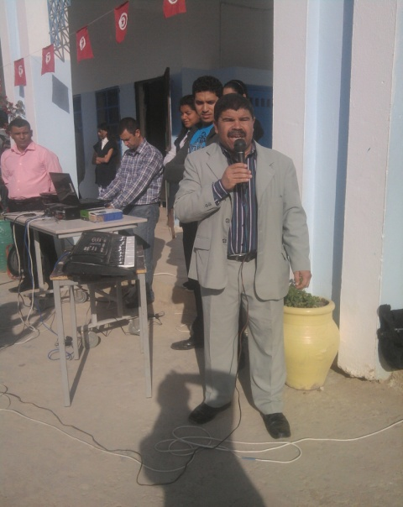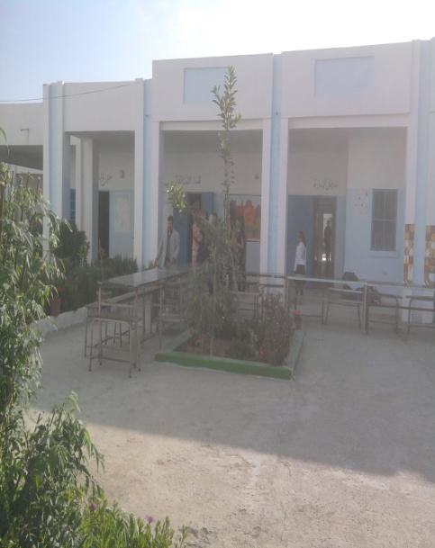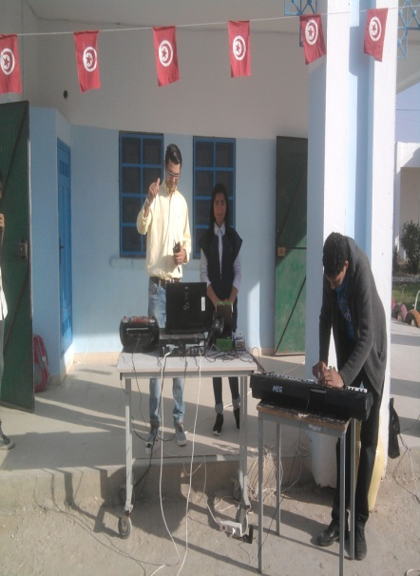

52

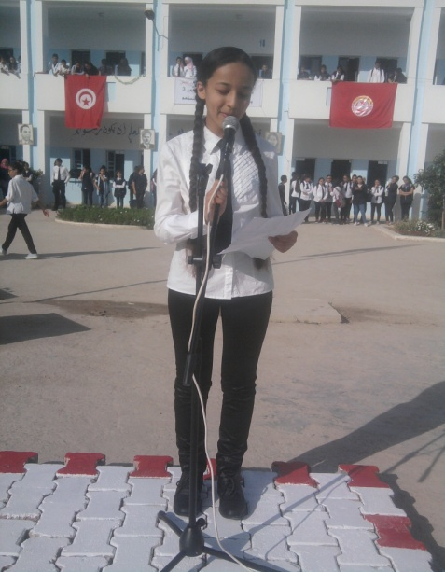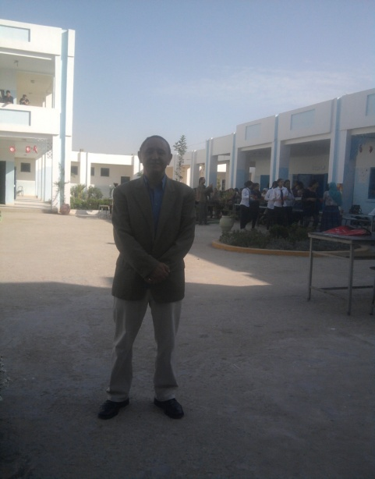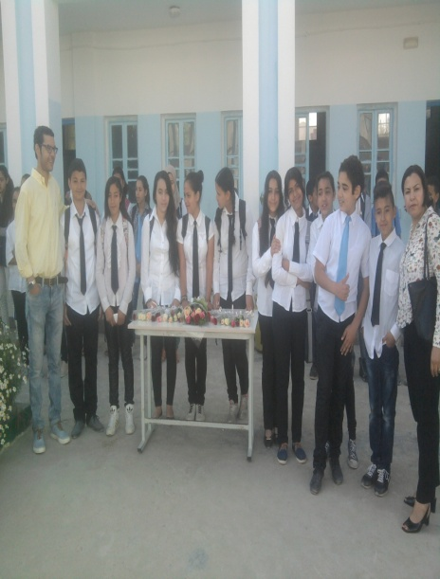

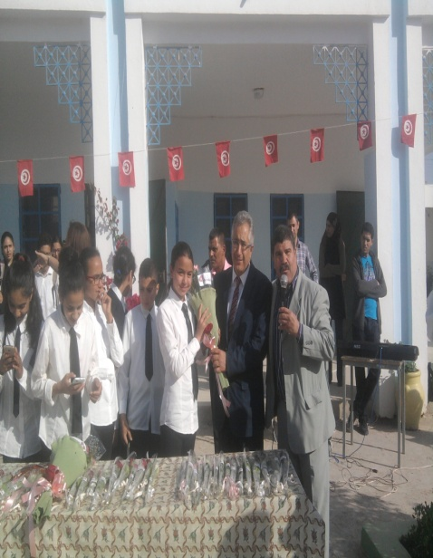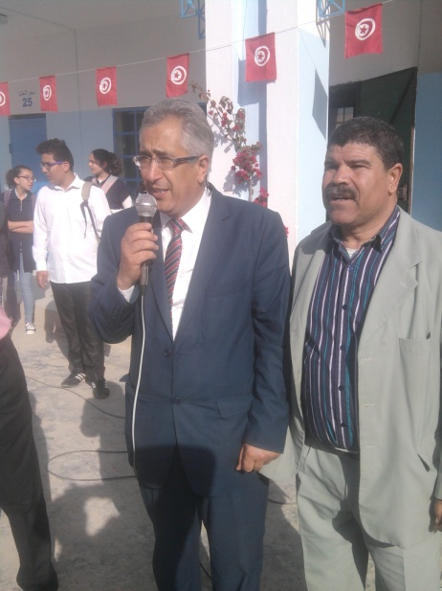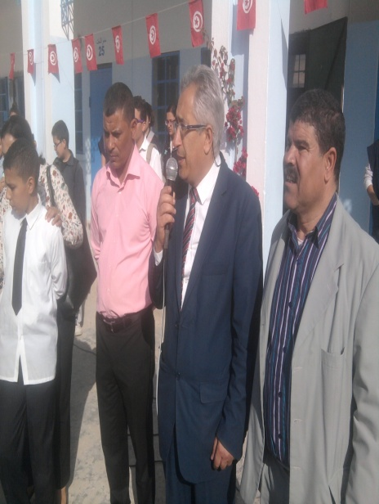

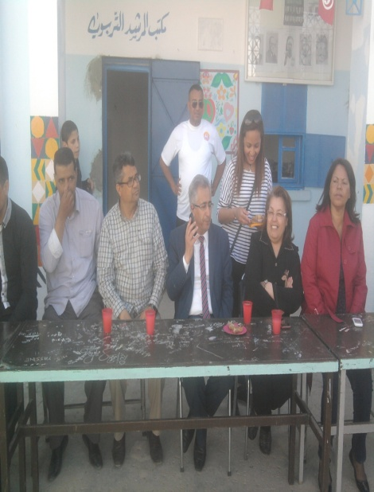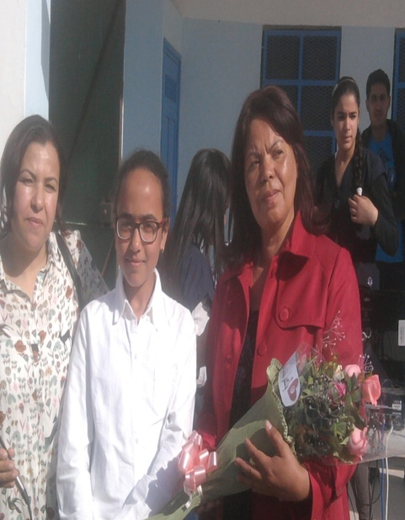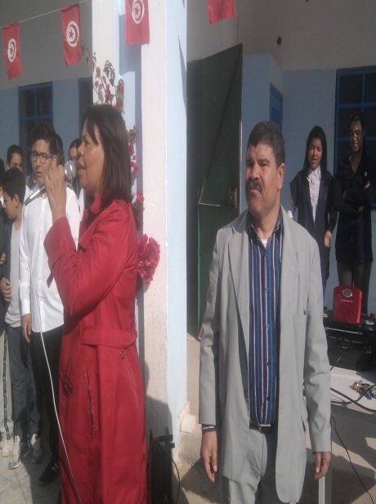
53

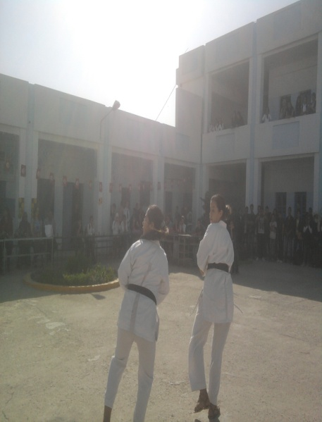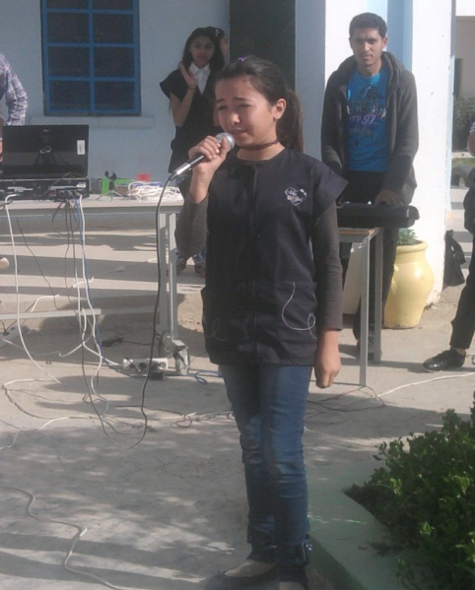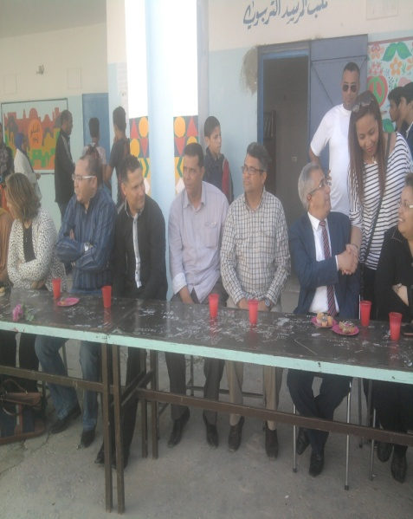

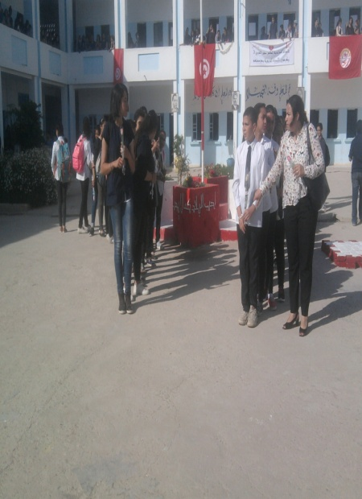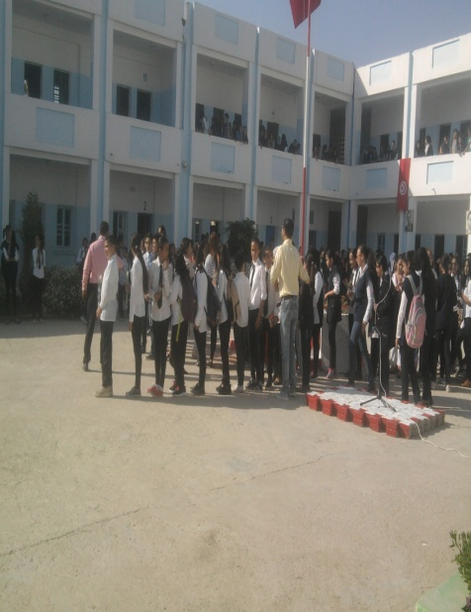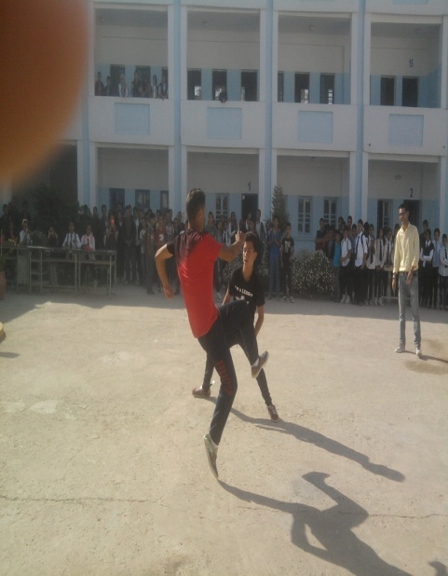

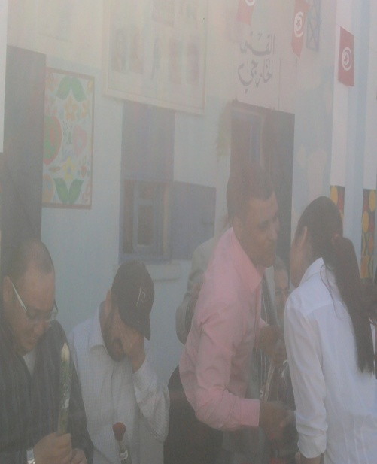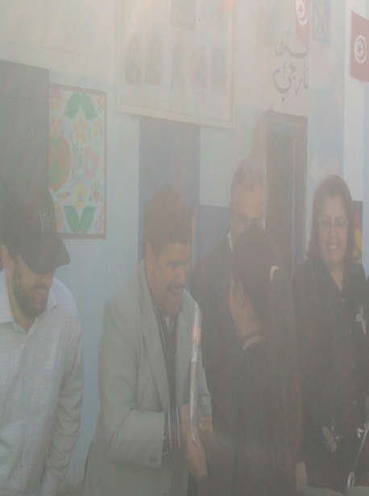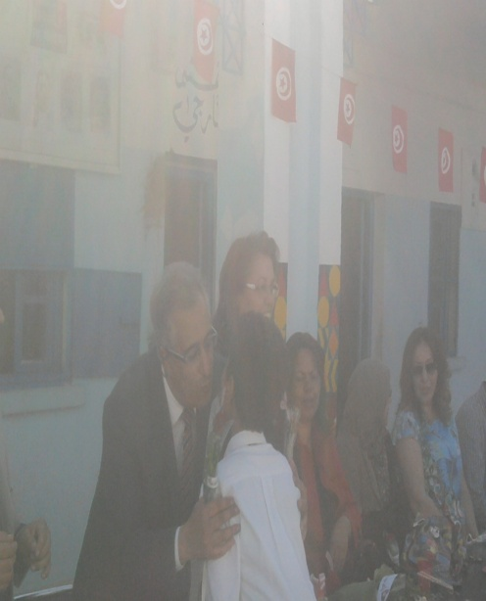
54

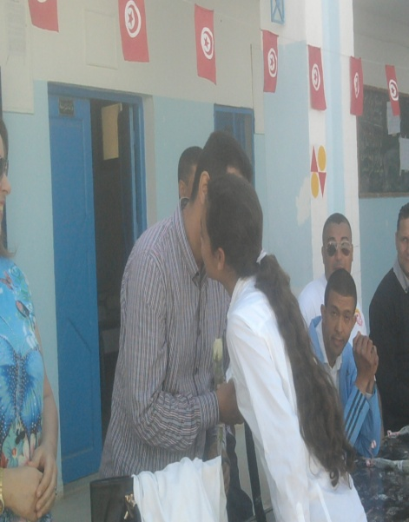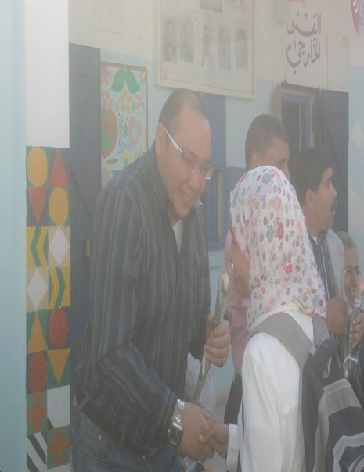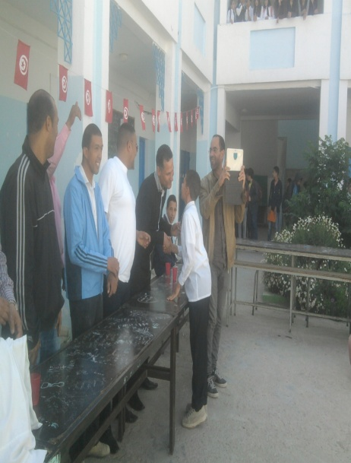

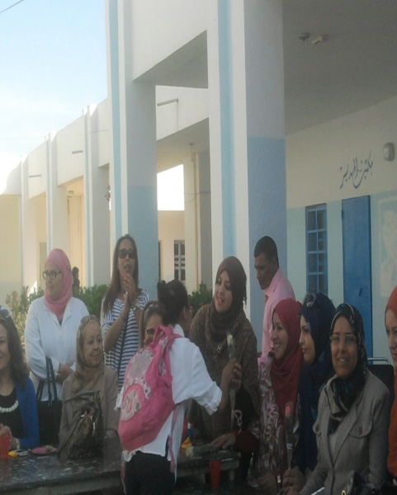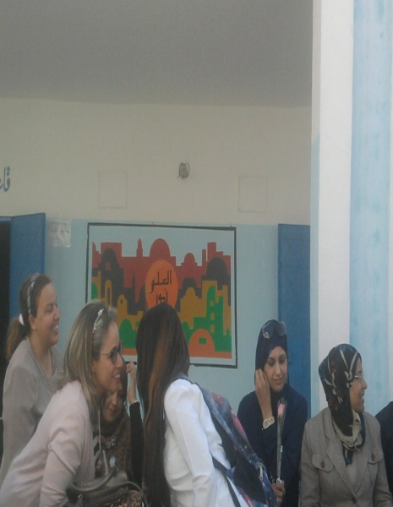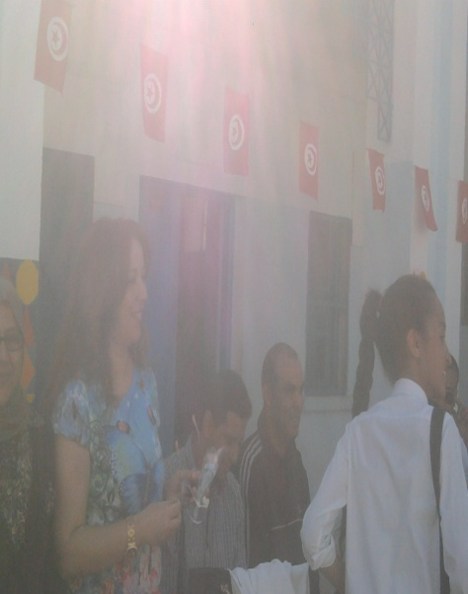

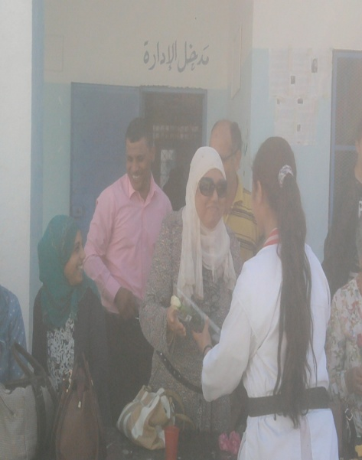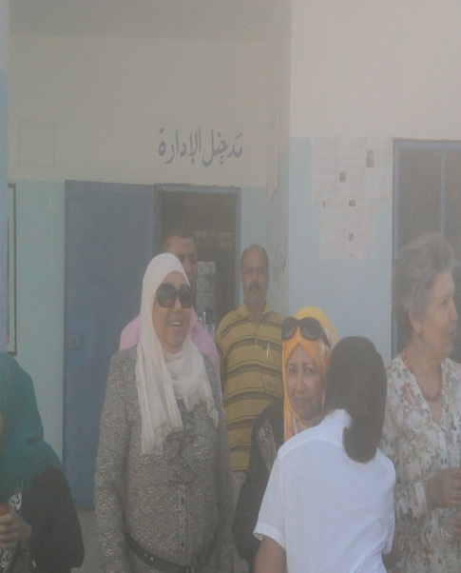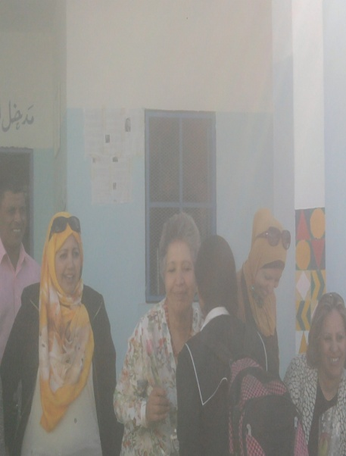
55

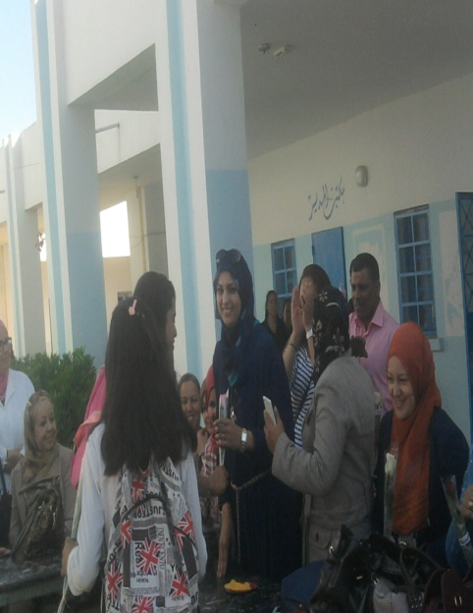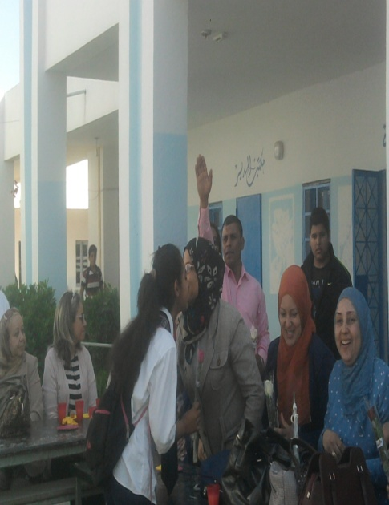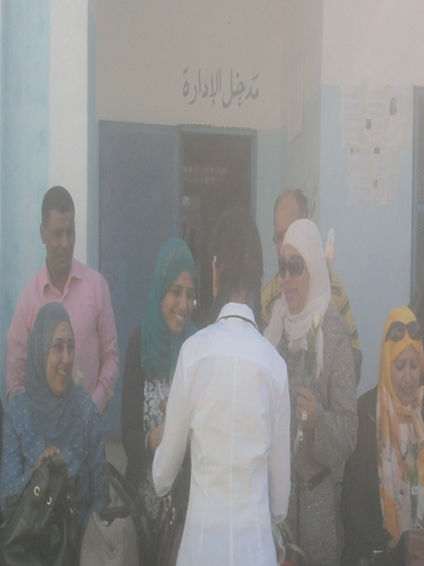

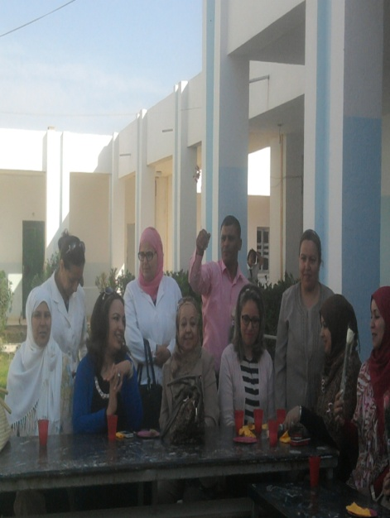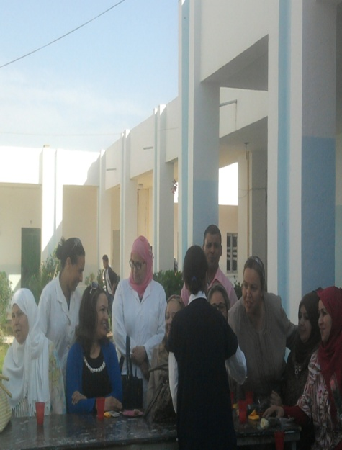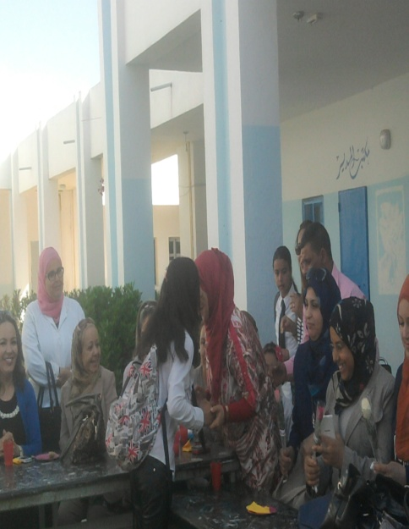

هل تعلم ؟
هل تعلم أنّه سيموت 101 شخصاً خلال الـستين ثانية القادمة ، وسيولد 216 طفلاً.
إقترحها عليكم التلميذ : محمّد عزيز الطرابلسي 7 أ 1

56
تكريم الأسرة التربوية بالمدرسة الإعدادية يوم 31 ماي 2016 للأستاذة نائلة نصيب لإحالتها على التقاعد
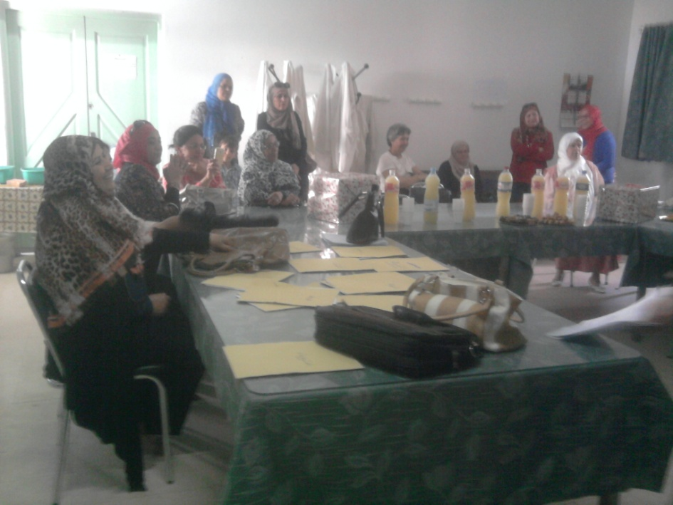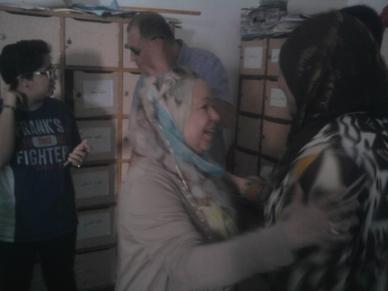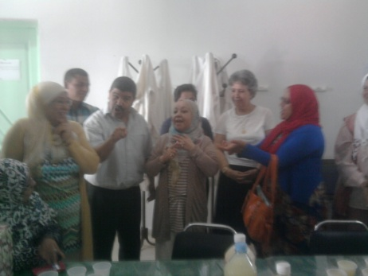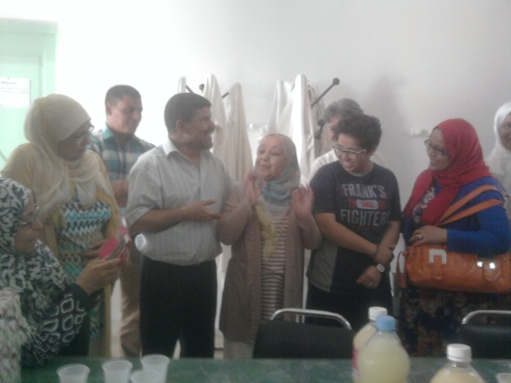
57

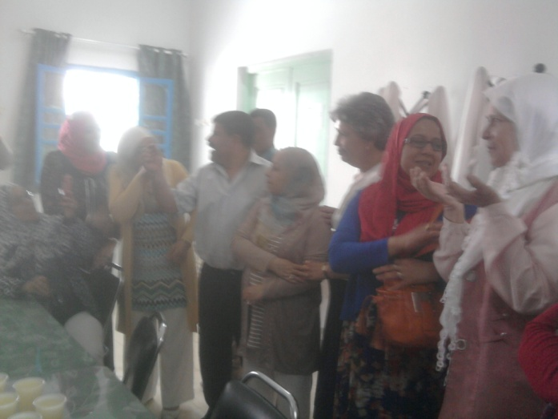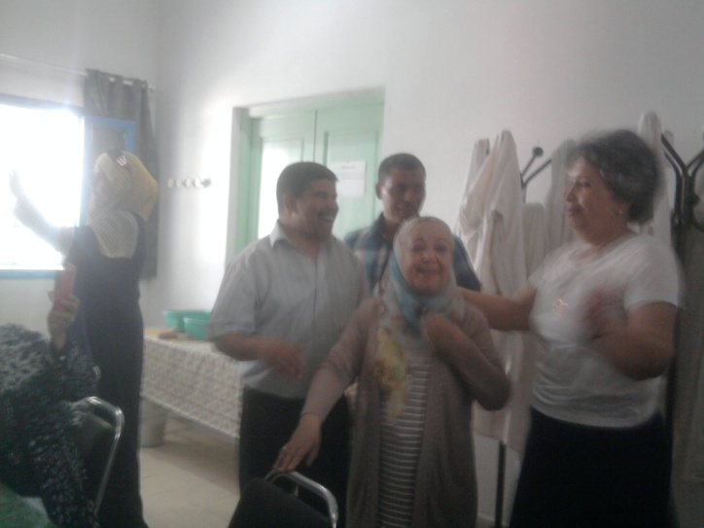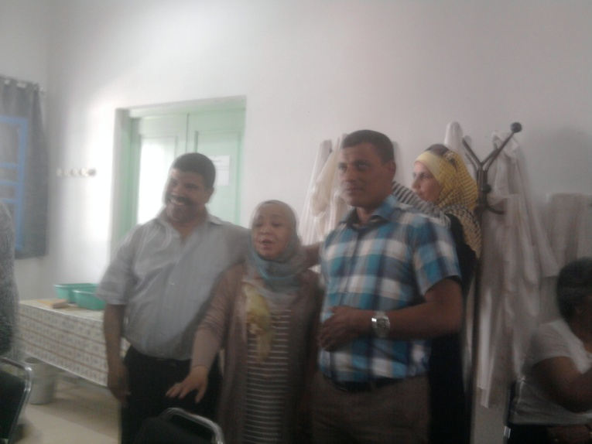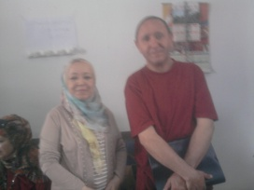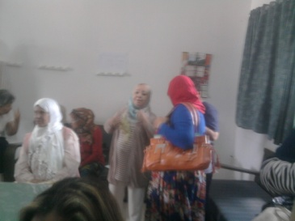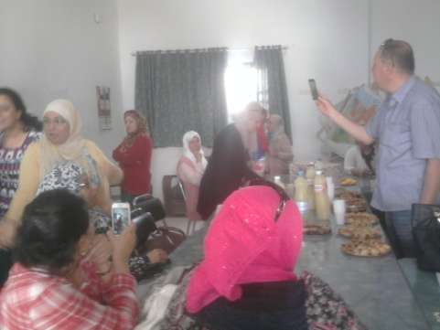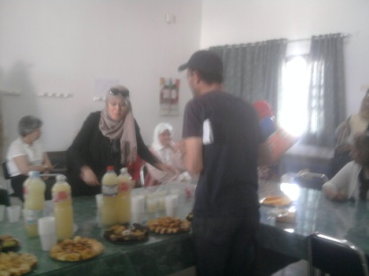

58

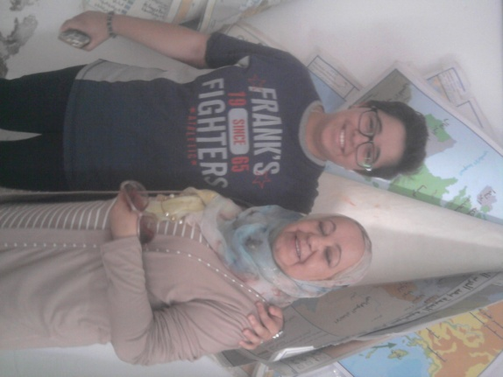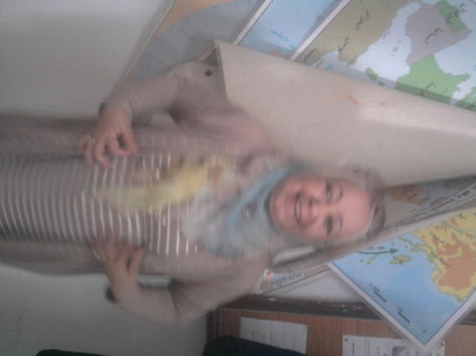
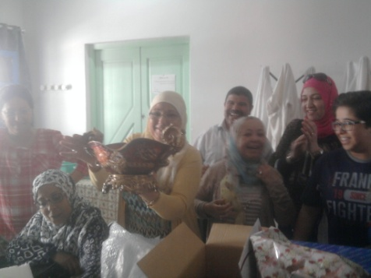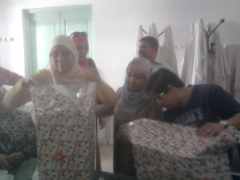
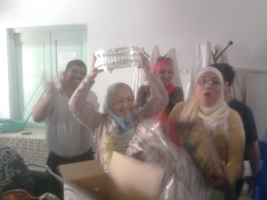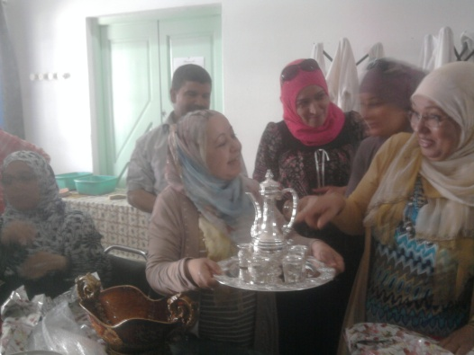
59
عظماء بلادي
ماغون
قائد عسكري و عالم زراعي اهتم بالفلاحة وكتب موسوعة في ثمانية وعشرين مجلدا حول الفلاحة . هو من علماء الزراعة القدماء فسمّي بأبي الفلاحة . كانت الموسوعة مرجعا اساسيا في العصور القديمة لعدة قرون اذا احدث ماغون منظومة لهيكلة الفلاحة و تنميتها و مازالت طريقته تستعمل حتى يومنا هذا ، فموسوعة ماغون أو كتاب الفلاحة لماغون العالم الفلاحي القرطاجي هي أحد أهمّ المراجع الأساسيّة لعلم الزراعة في الفترة القديمة.
تجاوز صدى الموسوعة الحدود المجاليّة والزمنيّة لقرطاج البونيّة فقد اعتبرها الرومان أهم غنائم الحرب البونيّة الثالثة فعملوا على تبنّي محتواها وقاموا بترجمتها. كما نجد مقتطفات منها مترجمة إلى الاغريقيّة واللاتينيّة في عديد الكتب التي اهتمت بالفلاحة في الفترة القديمة والوسيطة.
أسهمت موسوعة ماغون بمحتواها وطابعها العلمي والعملي في إشعاع قرطاج البونيّة في المتوسّط حتى بعد سقوط قرطاج سنة 146ق م
كتاب الفلاحة لماغون أو موسوعة ماغون تمثّل مصدرا ثمينا للمعلومات اعتبارا للإضافات التي احتواها في مجال تقتنيات الإنتاج الفلاحي ودرجة
60
التكثيف الزراعي والروزنامة الفلاحيّة وخصائص المجال الزراعي القرطاجي ونصائح حول استعمال اليد العاملة وارتباط القرطاجيين بالأرض... فكان كتاب الفلاحة بحقّ موسوعة أسهمت في تطوّر النشاط الفلاحي بقرطاج البونيّة كما ساعدت على ازدهار النشاط الحرفي وخاصة التجاري وقد مكّن كلّ ذلك من دعم الحضور القرطاجي في المتوسّط.
كيف وجد ماغون (Magon) متسعاً من الوقت ليؤلف هذه الموسوعة الكنز؟ لقد قضّى عمره منشغلاً بالدفاع عن قرطاج مقيماً في ساحات الوغى. كان العضد الأيمن لأخيه هانيبال القائد القرطاجني الأشهر وكان قد لعب دوراً حاسماً في صنع أمجاد قرطاج فحين عقد هانيبال العزم على غزو روما كان على يقين من أن الأسطول البحري القرطاجني أضعف من أن يهزم روما في البحر، لذلك اختار أن يغزوها براً، فأعدّ جيشا مؤلفاً من خمسين ألف جندي، وتسعة آلاف فارس، وأكثر من ثلاثين فيلاً من فيلة أفريقيا، وعبر جبال البريني وجبال الألب مطارداً جيش روما ملحقاً به الهزيمة تلو الهزيمة. وكان الجنرال ماغون على رأس فرقة نجحت في إخضاع العديد من المدن الاسبانية والفرنسية. هو الذي أخضع مقاطعة قادس الاسبانية التي تمرّدت على قرطاج ثم استنهض المدن الاسبانية حتى تهبّ لقتال روما. وحين فشل في ذلك تحصن داخل مدينة ماغون الاسبانية التي مازالت تحمل اسمه إلى اليوم. يذهب بعض المؤرخين إلى أن ماغون ألّف هذه الموسوعة في أخريات عمره حين انتهت الحروب ضد روما واحتمى هانيبال بملك سوريا المعادي للرومان وقتها. لكن العديد منهم يجمعون على أن ماغون جرح جرحاً قاتلاً في
اللحظة التي كان يستعد فيها للعودة إلى قرطاج على إثر حملته على مدينة
61
جنوة التابعة لروما. توفي ماغون سنة 203 قبل الميلاد، لكنّه رفع اسم قرطاج عالياً وترك في الدنيا دوياً، وفي مكتبات الأرض موسوعة طوّرت الفلاحة في بلدان حوض البحر الابيض المتوسط جميعها.

أعدتها لكم وبتصرف من الأنترنات
التلميذة : مريم التريكي
8 أ 7

هل تعلم ؟
هل تعلم أنّ شبكيّة العين تحتوي على نحو 90 مليون خليّة حسيّة مسؤولة عن التقاط الصّور وتمييز الألوان.
إقترحتها عليكم التلميذ : محمّد عزيز الطرابلسي 7 أ 1

62
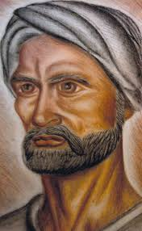
ابن خلدون
هو عبد الرحمن بن محمد، ابن خلدون أبو زيد، وليّ الدين الحضرمي الأشبيلي مؤرخ من شمال أفريقيا تونسي المولد أندلسي الأصل. عاش بعد تخرجه من جامعة الزيتونة في مختلف مدن شمال أفريقيا ، حيث رحل إلى بسكرة وغرناطة وبجاية وتلمسان. تمتّع ابن خلدون بمكانة علمية عالية سواء على المستوى العربي أو العالمي ، شغل ابن خلدون عدد من المهام أثناء حياته فتنقل بين عدد من المهام الإدارية والسياسية وشارك في عدد من الثورات فنجح في بعضها وأخفق في الآخر مما ترتب عليه تعرّضه للسجن والإبعاد.
ترك ابن خلدون عددًا قليلا من المؤلفات أشهرها كتاب " العبر وديوان المبتدأ والخبر في أيام العرب والعجم والبربر ومن عاصرهم من ذوي السلطان الأكبر" ومن من أكبر إنجازات ابن خلدون أنّه المؤسّس الحقيقي لعلم الاجتماع وعلم العمران وواضع أسس علم التاريخ.
قدّم ابن خلدون العديد من المؤلفات المهمة أهمهما "المقدمة" الشهيرة والتي قام بإنجازها عندما كان عمره ثلاثة وأربعون عاماً، وكانت هذه المقدمة من أكثر الأعمال التي أنجزها شهرة، ومن مؤلفاته الأخرى "رحلة ابن خلدون في المغرب والمشرق" وقام في هذا الكتاب بالتعرّض للمراحل التي مرّ بها في حياته ، حيث روى في هذا الكتاب فصولاً من
63
حياته بجميع ما فيها من سلبيات وإيجابيات، ولم يضمّ الكتاب عن حياته الشخصية كثيراً ولكنّه عرض بالتفصيل لحياته العلمية ورحلاته بين المشرق والمغرب، فكان يقوم بتدوين مذكراته يوماً بيوم، فقدم في هذا الكتاب ترجمته ونسبه والتاريخ الخاص بأسلافه ، كما تضمنت هذه المذكرات المراسلات والقصائد التي نظمها، وتنتهي هذه المذكرات قبل وفاته بعام واحد ممّا يؤكّد مدى حرصه على تدوين جميع التفاصيل الدقيقة الخاصة به لأخر وقت .

أعدتها لكم وبتصرف من الأنترنات
أريج حشاني
9 أ 1

إبتسامة المجلّة
- قالت امرأة لرجل : أعطني مسدسا ذو سبع طلقات.
- قال لها الرجل : أتملكين سبعة رجال ؟

إقترحتها عليكم التلميذة : شيماء بن علي 7 أ 3

64
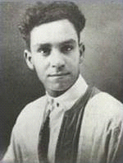
ابو القاسم الشابي
حياته
ولد أبو القاسم الشابي في يوم الأربعاء في الرابع والعشرين من فبراير عام 1909م الموافق الثالث من شهر صفر سنة 1327 هـ وذلك في مدينة توزر في تونس. قضى الشيخ محمد الشابي حياته الوظيفية في القضاء بمختلف المدن التونسية حيث تمتع الشابي بجمالها الطبيعي الخلاب. يبدو أن الشابي الكبير قد بقي في زغوان إلى أواخر تموز 1929 حينما مرض مرضه الأخير ورغب في العودة إلى توزر، ولم يعش الشيخ محمد الشابي طويلاً بعد رجوعه إلى توزر فقد توفي في الثامن من أيلول –سبتمبر 1929 الموافق للثالث من ربيع الثاني 1348 هـ. من المعروف أن للشابي ثلاثة إخوة هم محمد الأمين وعبد الله وعبد الحميد. يبدو بوضوح أن الشابي كان يعلم على أثر تخرجه في جامع الزيتونة اعرق الجامعات العربية أو قبلها بقليل أن قلبه مريض ولكن أعراض الداء لم تظهر عليه واضحة إلا في عام 1929 وكان والده يريده أن يتزوج فلم يجد أبو القاسم الشابي للتوفيق بين رغبة والده وبين مقتضيات حالته الصحية بداً من أن يستشير طبيباً في ذلك .
ذهب الشابي برفقة صديقه زين العابدين السنوسي لاستشارة الدكتور محمود الماطري . بسط الدكتور للشابي حالة مرضه وحقيقة أمر ذلك
المرض وقد حذّر الشابي على أية حال من عواقب الإجهاد الفكري

65
والبدني وبناء على رأي الدكتور الماطري وامتثالاً لرغبة والده عزم الشابي على الزواج وعقد قرانه.
يبدو أن الشابي كان مصاباً بالقلب منذ نشأته وأنه كان يشكو انتفاخاً وتفتحاً في قلبه ولكن حالته ازدادت سوءاً فيما بعد بعوامل متعددة منها التطور الطبيعي للمرض بعامل الزمن و الشابي كان في الأصل ضعيف البنية ومنها أحوال الحياة التي تقلّب فيها طفلاً ومنها الأحوال السيئة التي كانت تحيط بالطلاّب عامة في مدارس السكنى التابعة للزيتونة. ومنها الصدمة التي تلقاها بموت محبوبته الصغيرة ومنها فوق ذلك إهماله لنصيحة الأطباء في الاعتدال في حياته البدنية والفكرية ومنها أيضاً زواجه فيما بعد. لم يأتمر الشابي بنصيحة الأطباء إلا بترك الجري والقفز وتسلق الجبال و السياحة، ولعلّ الألم النفساني الذي كان يدخل عليه من الإضراب عن ذلك كان أشد عليه مما لو مارس بعض أنواع الرياضة باعتدال. يقول في إحدى يومياته الخميس 16-1-1930 وقد مرّ ببعض الضواحي: "ها هنا صبية يلعبون بين الحقول وهناك طائفة من الشباب الزيتوني والمدرسي يرتاضون في الهواء الطلق والسهل الجميل ومن لي بأن أكون مثلهم ؟ ولكن أنّى لي ذلك والطبيب يحذر علي ذلك لأن بقلبي ضعفاً ! آه يا قلبي ! أنت مبعث آلامي ومستودع أحزاني وأنت ظلمة الأسى التي تطغى على حياتي المعنوية والخارجية ". عالج الشابي عند الكثير من الأطباء منهم الطبيب التونسي الدكتور محمود الماطري ومنهم الطبيب الفرنسي الدكتور كالو والظاهر من حياة الشابي أن الأطباء كانوا يصفون له الإقامة في الأماكن المعتدلة المناخ. قضى الشابي صيف عام 1932 في عين دراهم مستشفياً وكان يصحبه أخوه محمد الأمين ويظهر أنه زار في ذلك الحين بلدة طبرقة برغم ما كان
66

يعانيه من الألم، ثم أنه عاد بعد ذلك إلى توزر وفي العام التالي اصطاف في المشروحة إحدى ضواحي قسنطينة من أرض القطر الجزائري وهي منطقة مرتفعة عن سطح البحر تشرف على مساحات مترامية وفيها من المناظر الخلابة ومن البساتين ما يجعلها متعة الحياة الدنيا، وقد شهد الشابي بنفسه ذلك . مع مجيء الخريف عاد الشابي إلى تونس الحاضرة ليأخذ طريقه منها إلى توزر لقضاء الشتاء فيها. غير أن هذا التنقل بين المصايف والمشاتي لم يجد الشابي نفعاً، فقد ساءت حاله في آخر عام 1933 واشتدت عليه الآلام فاضطر إلى ملازمة الفراش مدّة حتى إذا مرّ الشتاء ببرده وجاء الربيع ذهب الشابي إلى حامة توزر طالباً الراحة والشفاء من مرضه المجهول حيث حجّر الأطباء الاشتغال بالكتابة والمطالعة.غادر الشابي توزر إلى العاصمة في 26-8-1934 وبعد أن مكث بضعة أيام في أحد فنادقها وزار حمام الأنف، أحد أماكن الاستجمام نصح له الأطباء بأن يذهب إلى أريانة وكان ذلك في أيلول وهي موصوفة بجفاف الهواء. ولكن حال الشابي ظلّت تسوء وظل مرضه عند سواد الناس مجهولاً وكان الناس لا يزالون يتساءلون عن مرضه هذا: أداء السل هو أم مرض القلب؟
دخل مستشفى الطليان في العاصمة التونسية في اليوم الثالث من شهر أكتوبر قبل وفاته بستة أيام ويظهر من سجّل المستشفى أنّ أبا القاسم
الشابي كان مصاباً بمرض القلب أو القلاب.
وفاته:
توفي أبو القاسم الشابي في المستشفى في التاسع من أكتوبر من عام
67

1934 فجراً في الساعة الرابعة من صباح يوم الأثنين الموافق لليوم
الأول من رجب سنة 1353 هـ . نقل جثمان الشابي في أصيل اليوم الذي توفي فيه إلى توزر ودفن فيها. نال الشابي بعد موته عناية كبيرة ففي عام 1946 تألفت في تونس لجنة لإقامة ضريح له نقل إليه باحتفال جرى يوم الجمعة في السادس عشر من جماد الثانية عام 1365 هـ. ويعبّر الشابي أجمل تعبير عن أنوار تونس والمغرب العربي التي استفادت منها بلاد المشرق كما هي الحال مع ابن خلدون والحصري القيرواني وابن رشيق وغيرهم من المعبّرين أنصع تعبير عن خصوصية المدرسة المغاربية أو مدرسة الغرب الإسلامي الذي تؤهله جغرافيته أن يكون الجسر بين الغرب والشرق والذي ظلّ مدافعا عن الثغور ولم يمح رغم الداء والأعداء كما يقول الشابي.
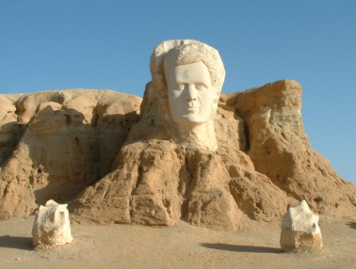
تمثال للشابي نحت على الصخر في توزر
أعدها لكم وبتصرف من اللأنترنت
التلميذ: أسامة بن عياش
8 أ 6

68
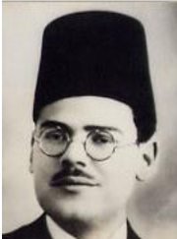
الطاهر صفر
ولد الطاهر صفر بمدينة المهدية سنة 1903 و زاول تعلميه الثانوي بالمدرسة الصادقية بتونس ثم بمعهد كارنو ثم تطوّع لإدارة مدرسة العرفانية قبل أن ينتقل سنة 1924 إلى باريس لمواصلة تعليمه العالي في الحقوق والآداب والاقتصاد السياسي فحصل على أوّل جائزة في مناظرة علمية في الاقتصاد السياسي سنة 1926 . ساهم في باريس في بعث منظمة طلبة شمال إفريقيا ثمّ باشر المحاماة في تونس.
فور رجوعه من باريس سنة 1928 انخرط مع رفيقه في الدراسة الحبيب بورقيبة في صفوف أول حزب لتحرير تونس من الاستعمار الفرنسي الحزب الحرّ الدستوري التونسي الذي أنشأه الشيخ الثعالبي وشارك مع عدد من رفقائه مثل محمود الماطري والحبيب بورقيبة والبحري قيقة في إصدار وتحرير جريدة العمل باللغة الفرنسية للدفاع عن الحقوق المهضومة والإشهار بعيوب الاستعمار في تونس ثم شارك في سنة1934 مع الحبيب بورقيبة ومحمود الماطري وعدد من رفاقه في مؤتمر في مدينة قصر هلال لبعث حركة تحرير جماهيرية أطلق عليها اسم الحزب الدستوري الجديد نفي الطاهر صفر من طرف السلطة الاستعمارية في الجنوب التونسي مع رفقائه في الحزب وعدد كبير من المناضلين المنتمين للحزب ثم وقع الإفراج عنهم في سنة 1936. سجن سنة 1938 وخرج من السجن سنة 1939 وصحته متدهورة . توفي وعمره 39 سنة في شهر أوت 1942 ودفن بالمهدية. كان الطاهر صفر نابغة فتعددت مقالاته في الصحف والمجلات التونسية باللغتين العربية والفرنسية وترك مذكرات المنفى بجرجيس التي صدرت بعد وفاته.

69
لقّب من طرف المناضلين بالحزب بفيلسوف الحزب وكان الحبيب بورقيبة يعتزّ بصداقته ويشيد بعبقريته وتشبثه بالقيم الإنسانية العالية. تقلّد ابن الطاهر صفر رشيد صفر المولود بالمهدية سنة 1933 في حكومات الحبيب بورقيبة العديد من المناصب الوزارية وعيّن وزيرا أولا في جويلية سنة 1986لمهمّة إصلاح الأوضاع الاقتصادية والمالية.

أعدتها لكم وبتصرف من الأنترنات
أريج حشاني
9 أ 4

إبتسامة المجلّة
امرأة تشاجرت مع زوجها فهتفت الى امها تبكي ؟
- "أمّي لقد تشاجرت مع زوجي."
- "يا ابنتي عادي كل الازواج يتشاجرون ."
فردت عليها قائلة
- "ولكن ماذا افعل بجثته؟"

إقترحتها عليكم التلميذة : شيماء بن علي 7 أ 3

70
بصمات العلماء
ابن الهيثم
أبو علي الحسن بن الحسن ابن الهيثم (354هـ/ 965 م430- هـ1040م) عالم موسوعي مسلم قدّم إسهامات كبيرة في الرياضيات وطب العيون والفلسفة العلمية والبصريات والفيزياء وعلم الفلك والهندسة والإدراك البصري والعلوم بصفة عامة بتجاربه التي أجراها مستخدمًا المنهج العلمي. له العديد من المؤلفات والمكتشفات العلمية التي أكدّها العلم الحديث، صحّح ابن الهيثم بعض المفاهيم السائدة في ذلك الوقت اعتمادًا على نظريات أرسطو وبطليموس وإقليدس . أثبت ابن الهيثم حقيقة أن الضوء يأتي من الأجسام إلى العين وليس العكس كما كان يعتقد في تلك الفترة وإليه تنسب مبادئ اختراع الكاميرا
وهو أول من شرّح العين تشريحًا كاملاً ووضّح وظائف أعضائها، وهو أوّل من درس التأثيرات والعوامل النفسية للإبصار، كما أورد كتابه " المناظر" معادلة من الدرجة الرابعة حول انعكاس الضوءعلى المرايا الكروية، ما زالت تعرف باسم "مسألة ابن الهيثم". يعتبر ابن الهيثم المؤسس الأول لعلم المناظر ومن رواد المنهج العلمي وهو أيضاً من أوائل الفيزيائين التجريبين الذين تعاملوا مع نتائج الرصد والتجارب فقط في محاولة تفسيرها رياضياً دون اللجوء لتجارب أخرى. انتقل ابن الهيثم إلى القاهرة حيث عاش معظم حياته، وهناك ذكر أنّه بعلمه بالرياضيات يمكنه تنظيم فيضانات النيل. عندئذ أمره الخليفة الفاطمي الحاكم بأمر الله بتنفيذ أفكاره تلك إلاّ أن ابن الهيثم صُدم سريعًا
71
باستحالة تنفيذ أفكاره فعدل عنها وخوفًا على حياته ادّعى الجنون ،فأُجبر على الإقامة بمنزله حينئذ كرّس ابن الهيثم حياته لعمله العلمي حتى وفاته.
نظرية الرؤية:
سادت نظريتان كبيرتان حول كيفية الرؤية في العصور القديمة. النظرية الأولى نظرية الانبعاثات التي أيدها مفكرون مثل إقليدس وبطليموس والتي تفترض أن الإبصار يتم اعتمادًا على أشعة الضوء المنبعثة من العين. أمّا النظرية الثانية نظرية الولوج التي أيدها أرسطو وأتباعه والتي تفترض دخول الضوء للعين بصور فيزيائية. عارض ابن الهيثم كون عملية الرؤية تحدث عن طريق الأشعة المنبعثة من العين أو دخول الضوء للعين من خلال صور فيزيائية وعلّل ذلك بأن الشعاع لا يمكن أن ينطلق من العينين ويصل إلى النجوم البعيدة في لحظة بمجرد أن نفتح أعيننا. كما عارض الاعتقاد السائد بأن العين قد تجرح إذا نظرنا إلى ضوء شديد السطوع . وضع بدلاً من ذلك نظرية ناجحة للغاية تفسّرعملية الرؤية بأنها تحدث نتيجة خروج أشعة الضوء إلى العين من كل نقطة في الكائن وهو ما أثبته عن طريق التجارب. كما وحّد علم البصريات الهندسية مع فرضيات أرسطو الفيزيائية لتشكل أساس علم البصريات الفيزيائية الحديثة. أثبت ابن الهيثم أيضًا أن أشعة الضوء تسير في خطوط مستقيمة، كما نفّذ تجارب مختلفة حول العدسات والمرايا والانكسار والانعكاس. كان أيضًا أول من اختزل أشعة الضوء المنعكس والمنكسر في متجهين رأسي وأفقي، والذي كان بمثابة تطور أساسي في البصريات الهندسية، واقترح نموذج لانكسار الضوء يُفضى إلى استنتاج مماثل لما أفضى إليه " قانون سنيل "، لكن ابن الهيثم لم يطوّر نموذجه بما يكفي لتحقيق تلك النتيجة.
72

بالإضافة إلى فيزياء البصريات، أرسى كتاب " المناظر" أسس "علم نفس البصريات".أسهم ابن الهيثم أيضًا في الطب وطب العيون والتشريح وعلم وظائف الأعضاء، وكانت له تعليقات على أعمال جالينوس.
وصف ابن الهيثم عملية الإبصار وتكوين العين وتكوّن الصورة في العين ونظام الإبصار، كما عدّل نظريات الرؤية المزدوجة وتوقّع الحركة التي سبق وناقشها من قبل أرسطو وإقليدس وبطليموس.
كانت معظم إسهاماته التشريحية وصفًا تشريحيًا لوظيفة العين كنظام بصري. وفِّرت له تجاربه بالكاميرا المظلمة المناخ المناسب له لتطوير نظريته في إسقاط النقطة المقابلة من الضوء من سطح جسم ليكوّن الصورة على الشاشة. أحدثت مقارنته بين العين والكاميرا المظلمة توليفته بين علم التشريح وعلم البصريات والتي شكلت أساس علم نفس البصريات ،كما كان تصوره لمرور الضوء خلال الثقب في تجاربه بالكاميرا ذات الثقب مشبّهًا انعكاس الصورة الناتج بما يحدث في العين التي تمثّل فيها الحدقة ثقب الكاميرا .أمّا فيما يتعلق بعملية تكوين الصور فقد أخطأ بموافقته لفكرة ابن سينا بأن عدسة العين هي العضو المسؤول عن الرؤية ، لكن الصحيح أن شبكية العين تشارك في عملية الرؤية.

أعدها لكم وبتصرف من الأنترنات (الموسوعة المدرسية و ويكيباديا )
التلميذ أديب البلدي 9 أ 4

73
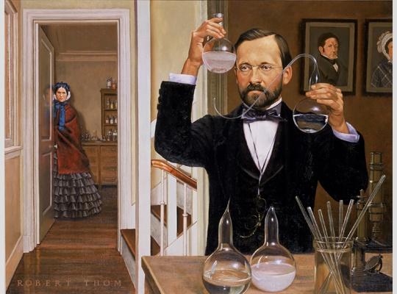
لويس باستور مكتشف الجراثيم ومخفف الأم البشرية
باستور
تنعم البشرية اليوم بنعم شتى بعد إن
سخّر الإنسان قوى الطبيعة لخدمته
وكشف من إسرارها ما كشف فسهلت
حياته وقلت متاعبه وتحققت بعض
أحلامه وكل ذلك بفضل رجال قلائل
وهبوا المقدرة والذكاء واخلصوا الجهد والعمل ووقفوا حياتهم في سبيل
خير الإنسانية وتقدمها ومن هؤلاء
العالم الفرنسي " لويس باستور " .
هو مكتشف الجراثيم ومخفف آلام البشرية. كان باستور من أشهر علماء القرن التاسع عشر وأعمقهم أثرا وأكثرهم جلدا على العمل ، كان شعاره طوال حياته .. العمل.. العمل فكان رجلا دمث الأخلاق ليّن العريكة ، متواضعا محبوبا.
ولد لويس باستور عام 1822 م من أسرة عادية متواضعة.لمّا أتمّ دراسته الابتدائية ، دخل مدرسة المعلمين في باريس ، غير إن صحته ساءت فلازم البيت. لمّا استرد عافيته ، عكف على العلم والتحصيل وأتجه بشكل خاص إلى دراسة الطبيعيات والكيمياء ، إلى إن نجح في نيل الشهادة العليا فيهما. عمل في هذا المجال ، واشتهر بالجد والاتزان في دراساته وأبحاثه ، إلى إن كلّف يوما أن يبحث عن أسباب تأخر نمو دود القز وموته مبكرا ، في وقت كان دود القز والحرير المستخرج منه يمثل موردا ماليا عظيما لفرنسا فعكف على دراسة هذا الموضوع سنوات عديدة ، مستفيدا من الاختراع الذي كان قد دفع بالعلم خطوات الى امام … المجهر … او المكروسكوب .. إلى إن اكتشف إن السبب هو وجود
74
اجسام دقيقة جدا . لم تكن تسمية الجراثيم وقتها معروفة وان هذه الأجسام تصيب دودة القز في مراحلها الأولى وتنمو معها إلى إن تصيب الفراش.
عند وفاته كتب عنه احد كتاب فرنسا الكبار يقول :" إذا استحق امرؤ إن يقام له تذكار وطني عظيم فذلك هو " باستور " الكيميائي الوديع المتواضع ، الذي فعل أكثر مما فعل سواه في تقريب الزمن الذي تعمّ فيه الراحة والسعادة ، وهو أحقّ من كل شهير إن يقال عنه : ان موته خسارة لبني الإنسان.. "

أعدتها لكم وبتصرف من الأنترنات
التلميذة : نور الهدى القاسمي
8 أ 7

هل تعلم ؟
هل تعلم أنّ الفلفل الحار يحتوي على أعلى نسبة ممكنة من فيتامين سي مقارنةً بجميع الخضراوات والفواكه الأخرى.
إقترحها عليكم التلميذ : محمّد عزيز الطرابلسي 7 أ 1

75
ستيفن هوكينج
ولد في أكسفورد بإنجلترا عام 1942 ، يعتبر هوكينغ نفسه محظوظاً بعائلة متميزة ، كما يُعتبر قُدوةً في التحدي والصبر ومقاومة المرض وإنجاز ما عجز عنه الأصحاء إلى جانب باله الطويل في مجال العلوم الفيزيائية . هو من أبرز علماء الفيزياء النظرية على مستوى العالم ، درس في جامعة أكسفورد وحصل منها على درجة الشرف الأولى في الفيزياء. أكمل دراسته في جامعة كامبريدج للحصول على الدكتوراه في علم الكون. له أبحاث نظرية في علم الكون وأبحاث في العلاقة بين الثقوب السوداء والديناميكا الحرارية ، كما له أبحاث ودراسات في التسلسل الزمني.
يتميّز هوكينغ بالنشاط في الأعمال الاجتماعية والدعوة للسلم والسلام العالمي وهو مساعد للطفولة وقرى الأطفال.

أعدها لكم التلميذ
أديب البلدي
9 أ 4
هل تعلم ؟
هل تعلم أنّ الأرض هي الكوكب الوحيد حاليّاً الذي يمكن أن توجد المياه في شكل سائل على سطحه.
إقترحها عليكم التلميذ : محمّد عزيز الطرابلسي 7 أ 1

76

بيل غيتس
رجل أعمال ومبرمج أمريكي، يشغل منصب رئيس مجلس إدارة شركة مايكروسوفت العالمية، هو متزوّج منذ عام 1994م. ولد “بيل جيتس” يوم 28 أكتوبر عام 1955م في مدينة سياتل الأمريكية لعائلة من أصل أيرلندي اسكتلندي، والتحق بمدرسة “لاكسايد” المعروفة ببيئتها الأكاديمية المتميزة حيث تعرف على الحاسب الآلي لأول مرة.
أصبح “بيل” منذ تلك اللحظة شغوفاً بالحاسوب وكان يمضى غالبية وقته في غرفة الحاسوب بالمدرسة منشغلاً بكتابة البرامج وتطبيقها، وفي هذه الغرفة تعرف بيل على “بول آلن” الذي كان يشاطره شغفه وانشغاله بالحاسب.
عقب اتفاق المدرسة مع شركة computer center corporation لتزويد الطلبة بمزيد من الزمن المخصص لاستخدام الحاسب ، تسبّب الطلاب في تعطيل النظام عدّة مرّات لتمكنهم من كسر نظام الحماية وتعديل ملفات الحسابات الخاصة بهم للحصول على مدة زمنية أطول لاستخدام الحاسوب ممّا دفع الشركة إلى حرمانهم من استخدام النظام لعدة أسابيع. اتجه أربعة من طلاب المدرسة من بينهم جيتس و بول آلن بعد أن انتهت مدة الحرمان إلى شركة ccc لتقديم عرض بمساعدتها في إيجاد أخطاء النظام التي سببت الاختراق الذي قام به الطلاب مقابل أن تمنحهم الشركة زمناً مجانياً وغير محدود لاستخدام النظام فوافقت الشركة على طلبهم وقررت أن تمنحهم هذه الفرصة.
شكّل الطلاب “مجموعة مبرمجو لاكسايد” واكتسبوا خبرة برمجية
77
واسعة في لغات البرمجة، كما قاموا بإنتاج بعض البرامج و الألعاب، فحصلت المجموعة لأوّل مرة بعد توظيفها في شركة على ربح مادي نظير موهبتهم في استخدام الحاسب وذلك بعد أن استحدثوا برنامج لاحتساب رواتب موظفي الشركة باستخدام لغة البرمجة ومن هنا مُنحت المجموعة حقوقاً للملكية على برامجها كما تم الاعتراف بها قانونياً.
استكمالاً لشغف الزميلين باستخدامات الحاسب قاما بإنشاء شركة بعنوان Traf-O-Data وفي منتصف عام 1975م قرّرالاثنان إنشاء شراكة خاصة بينهما لتطوير البرامج بعنوان “Micro-Soft” والتي امتلك بها بيل نسبة 60% من حجم الشركة بينما حصل بول آلن على 40%.
في نهاية عام 1982م أُصيب بول آلن بمرض “هودجكين” وهو نوع من أنواع السرطان النادرة التي تصيب النظام اللمفاوي في الجسم وهو الأمر الذي أدى على أثره إلي استقالته من شركة مايكروسوفت ليتفرّغ للعلاج. بينما استكمل بيل جيتس مشواره مع مايكروسوفت التي أصدرت العديد من برامج الويندوز وحزمة البرامج المكتبية “مايكروسوفت أوفيس” وبرنامج متصفح الإنترنت الشهير “إنترنت إكسبلورر”. حصل المبرمج العالمي بيل غيتس على الترتيب الأول بين عامي 1995 و2007م وفقاً لقائمة مجلة فوربس لأثرى أثرياء العالم لكنّه في عام 2008م تراجع ترتيبه إلى المركز الثالث ثم عاد إلى الصدارة مرّة أخرى عام 2009م، وفي عام 2010م أصبح بيل جيتس في المركز الثاني بعد كارلوس سليم بثروة صافية تقدر بـ53 مليار دولار.
أعدها لكم وبتصرف من الأنترنت التلميذ : أديب البلدي 9 أ 4

78

مشاركات مدرستنا الإعدادية

79

المشاركة في تظاهرة الجامعة التونسية للكرة الطائرة بمعتمدية المروج (11-03-2016)
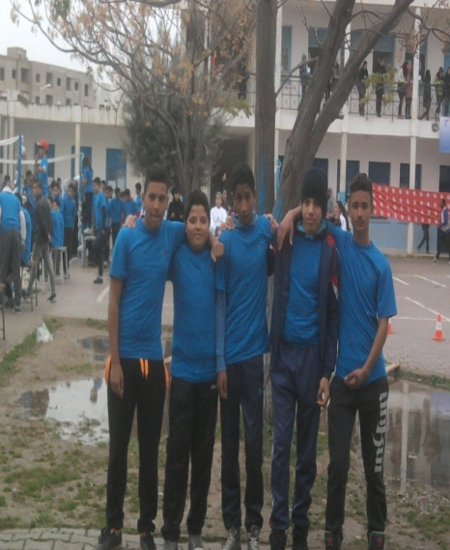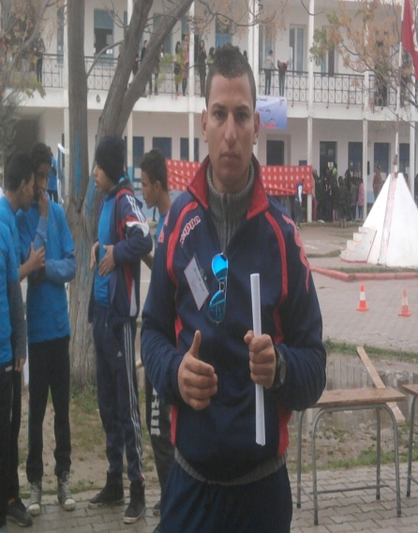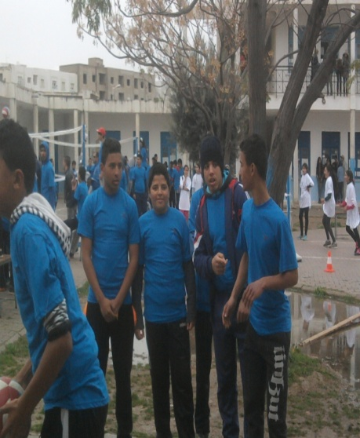
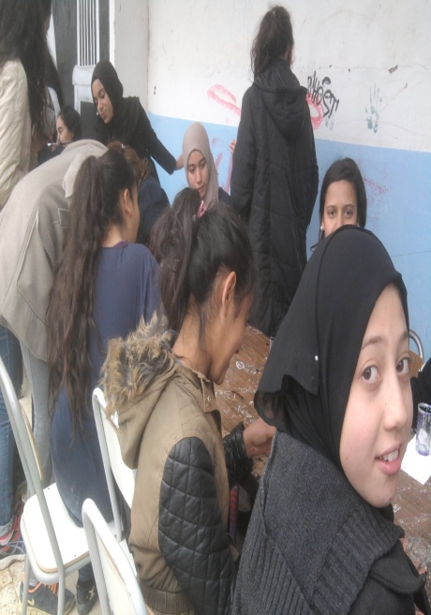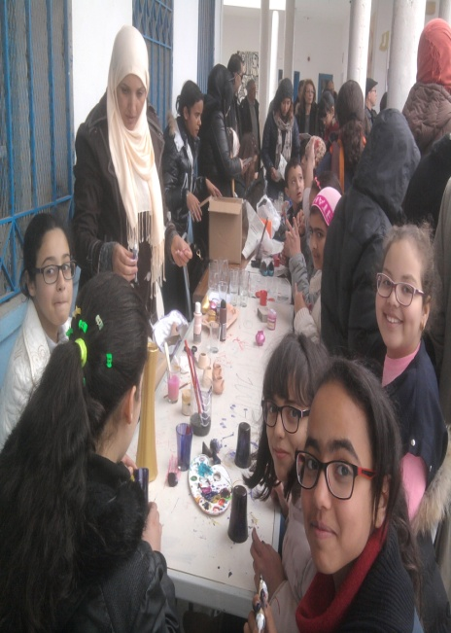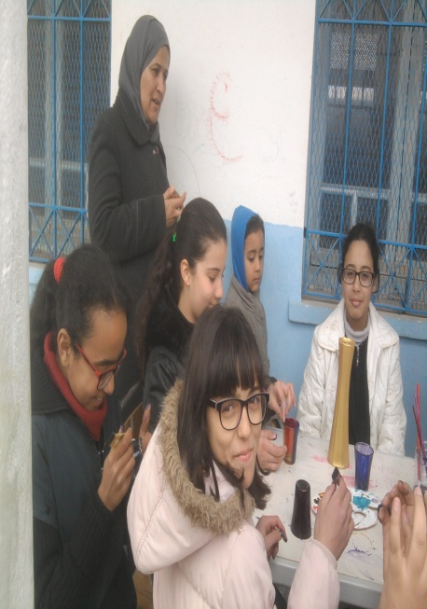

80

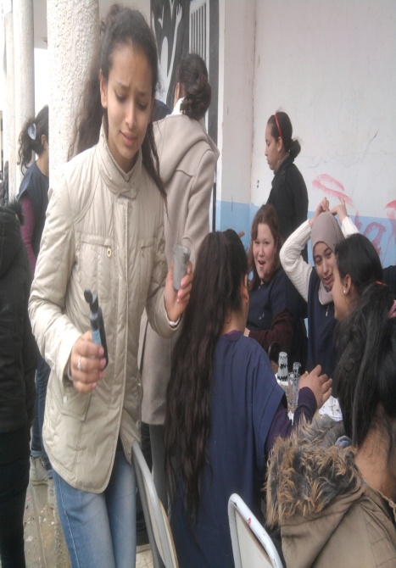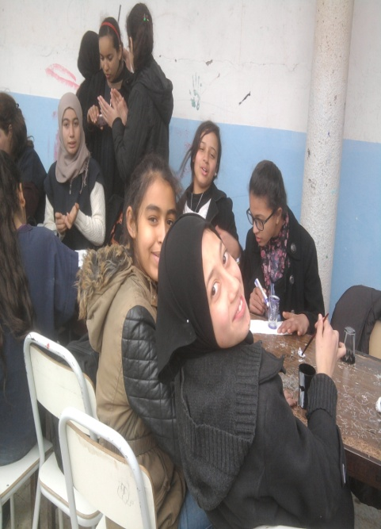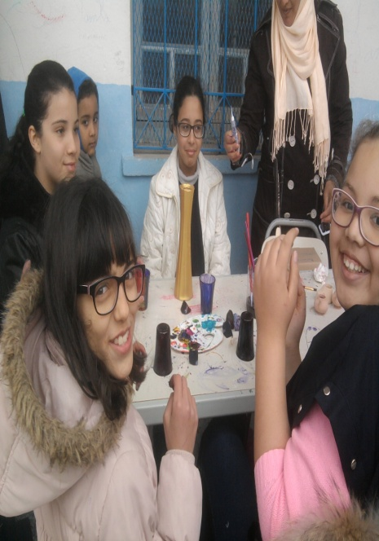
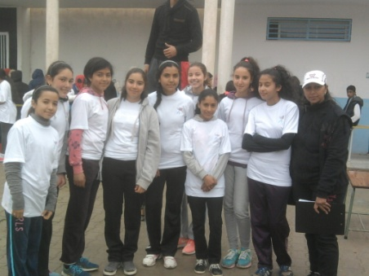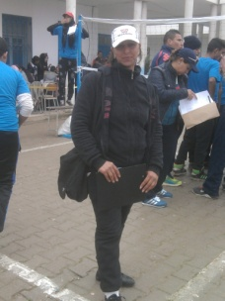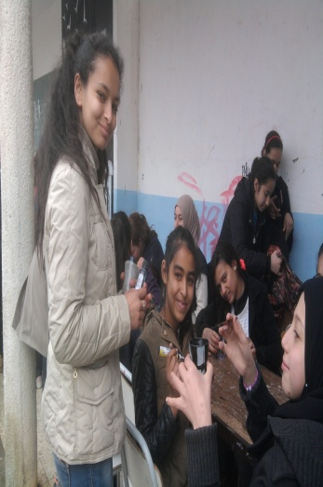
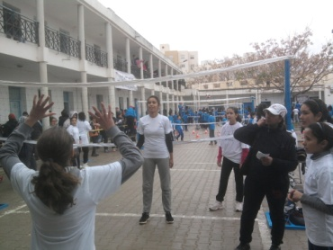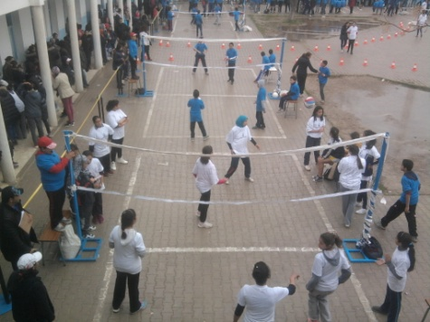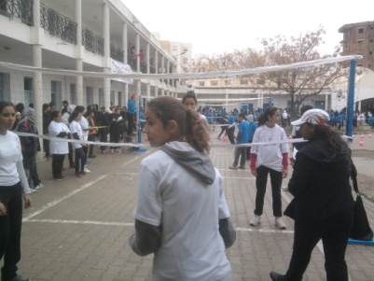

81

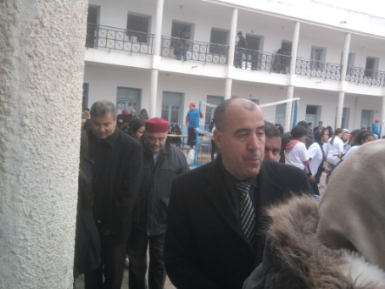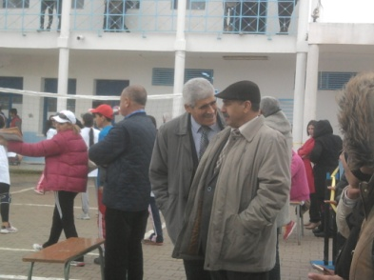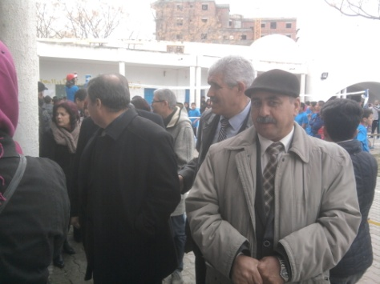
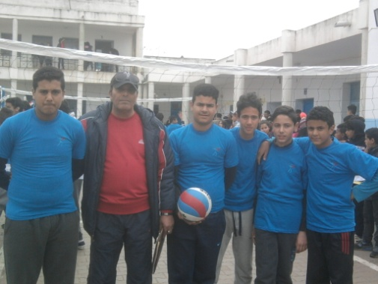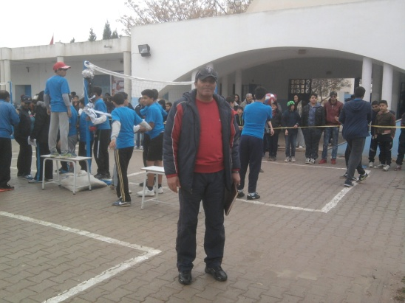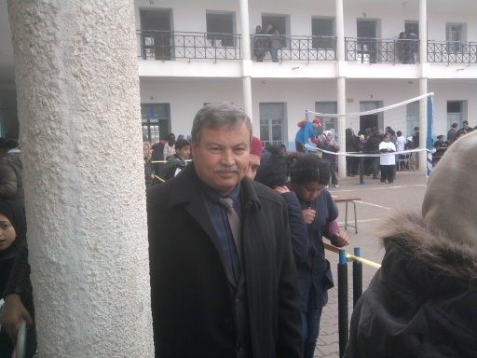
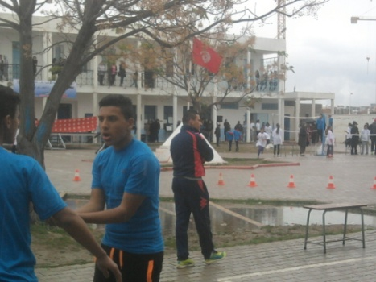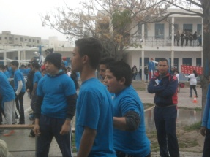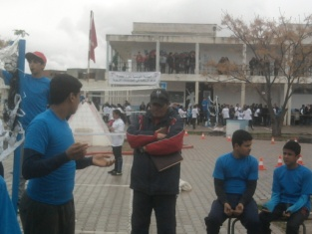
82

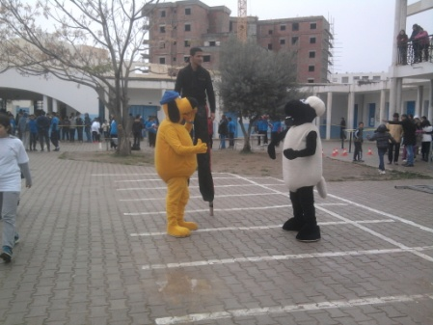

هل تعلم ؟
هل تعلم أنّ سور الصّين العظيم هو التّحفة البشريّة الوحيدة التي يمكن رؤيتها من سطح القمر.
إقترحها عليكم التلميذ : محمّد عزيز الطرابلسي 7 أ 1

83
المشاركة في مسابقةألمبياد الرياضيات (08-04-2016)
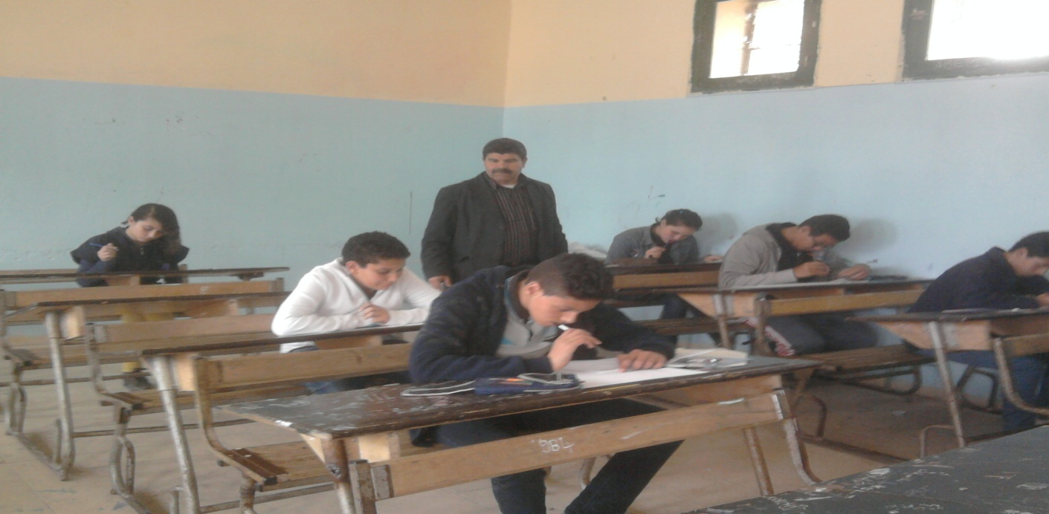
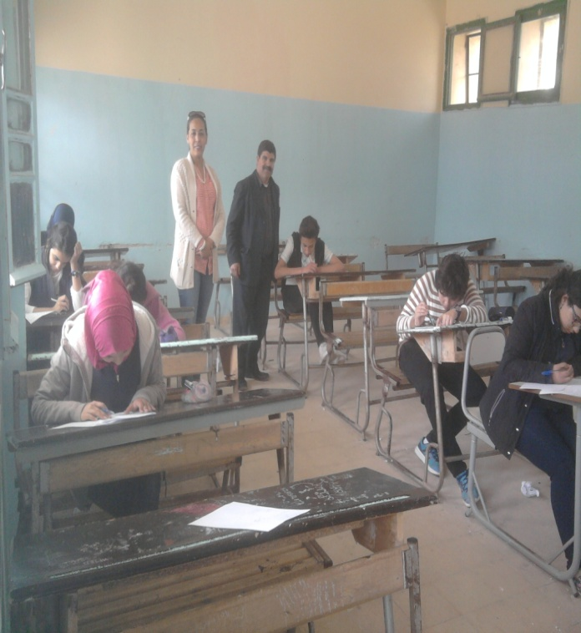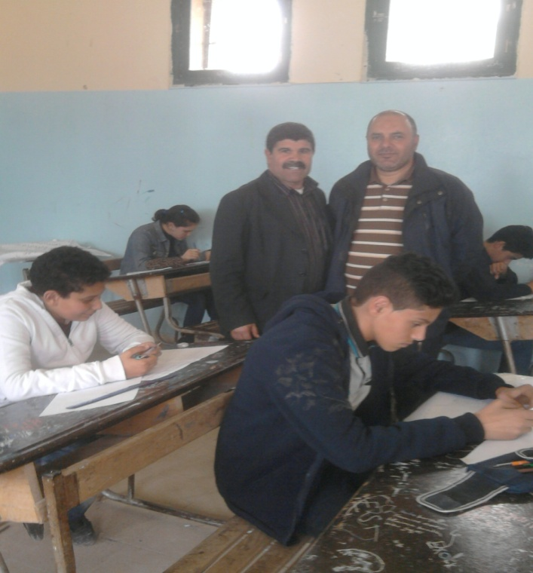

84

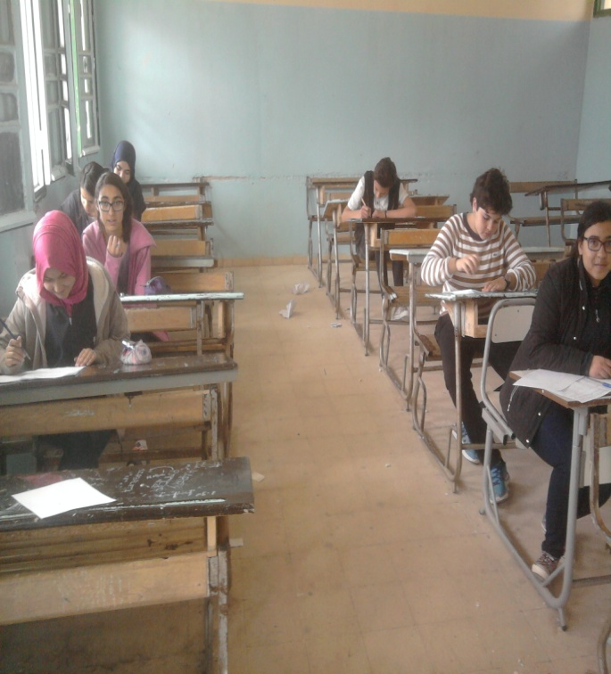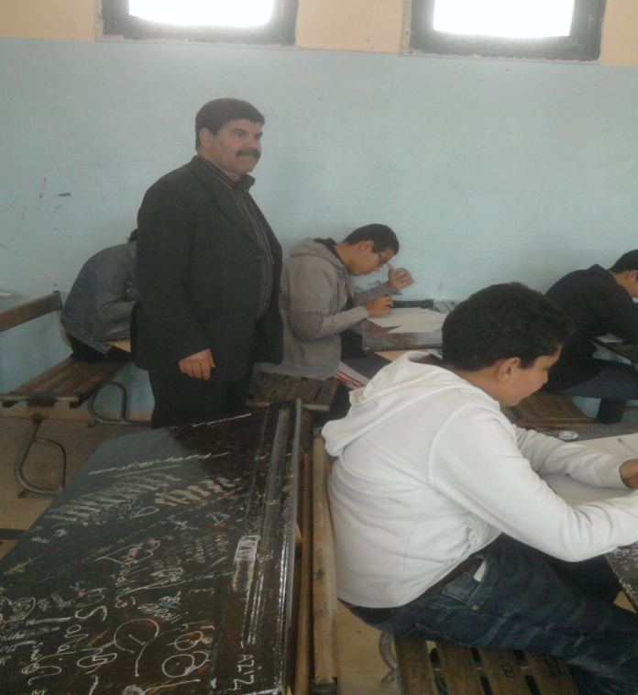
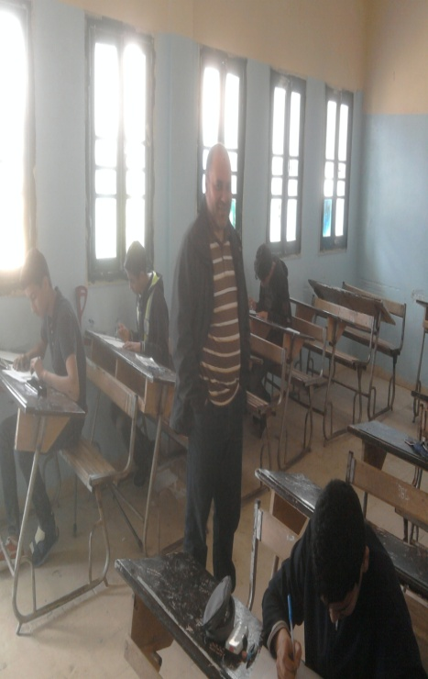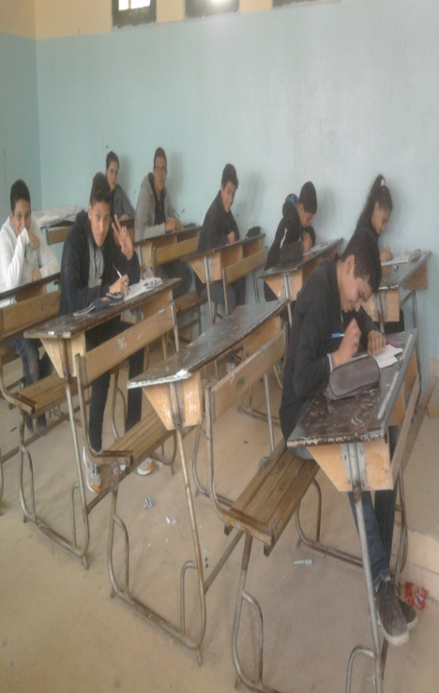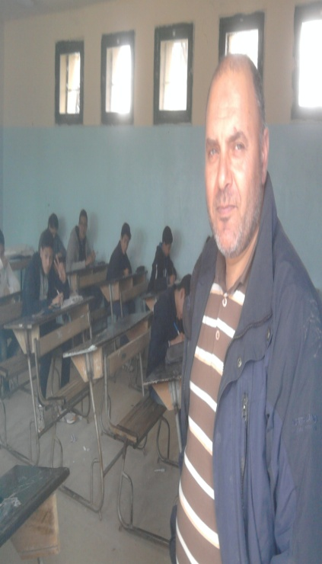

إبتسامة المجلّة
الأم : ماذا تقول إذا أعطتك خالتك تفاحة ؟
الإبن : قشّريها لو سمحتي.
إقترحها عليكم التلميذ : محمّد عزيز الطرابلسي 7 أ 1

85
التلميذان المرشحان لألمبياد الرياضيات عن المدرسة الإعدادية الطاهر صفر – المروج 3

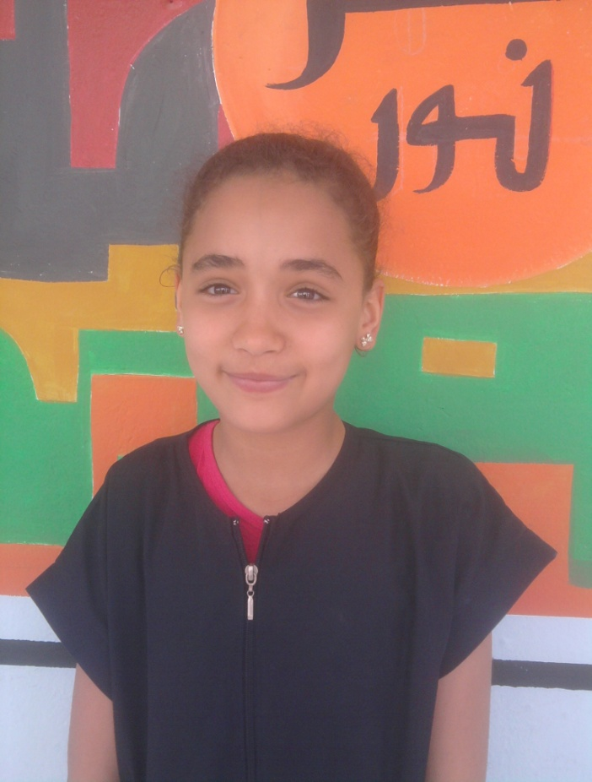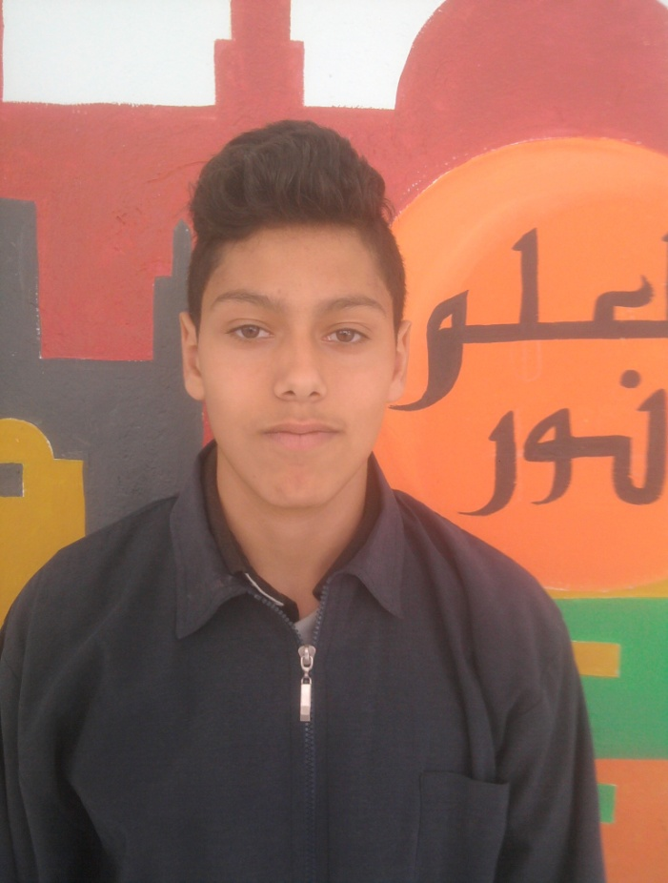

محمد منتصر شبيل ريم الجبالي
9 أ 3 9 أ 4

86
الحصول على الجائزة الأولى في مسابقة اليوم المفتوح للإبداعات التكنولوجية في صنف مشاركة مؤسسات إعدادي - عمل جماعي (24-04-2016)
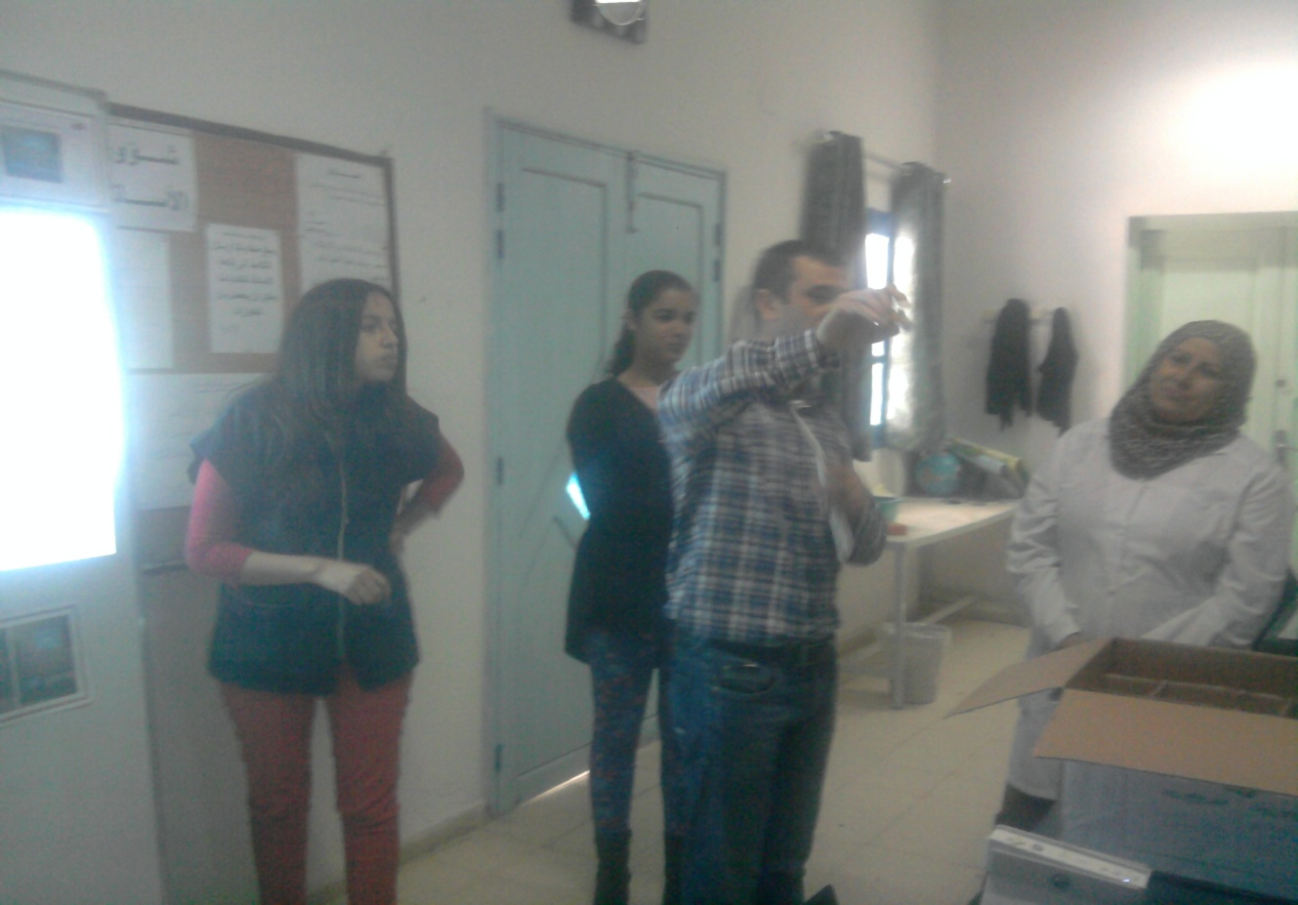
87

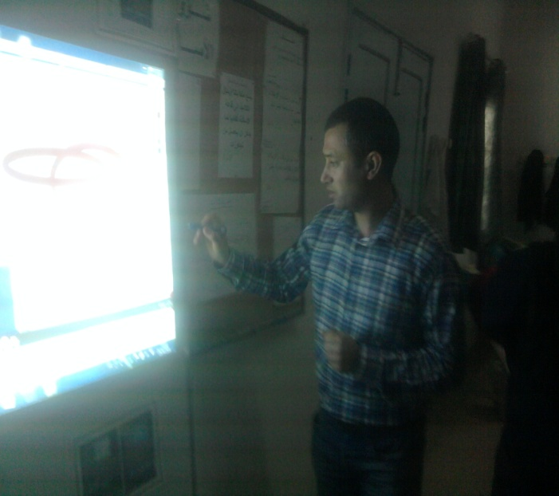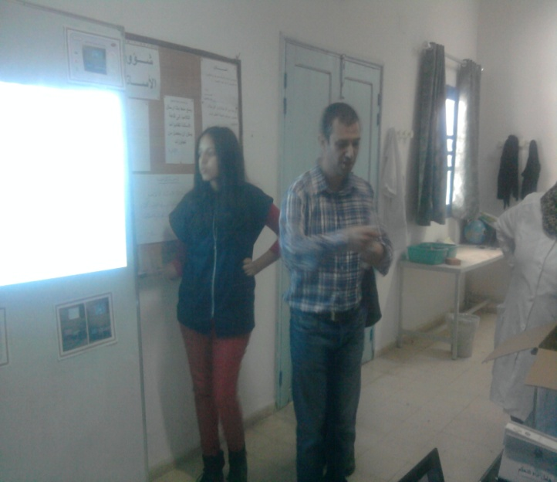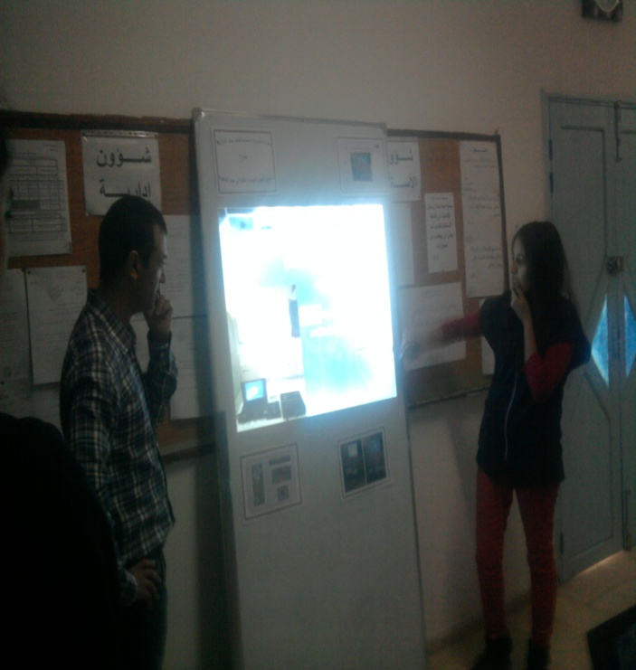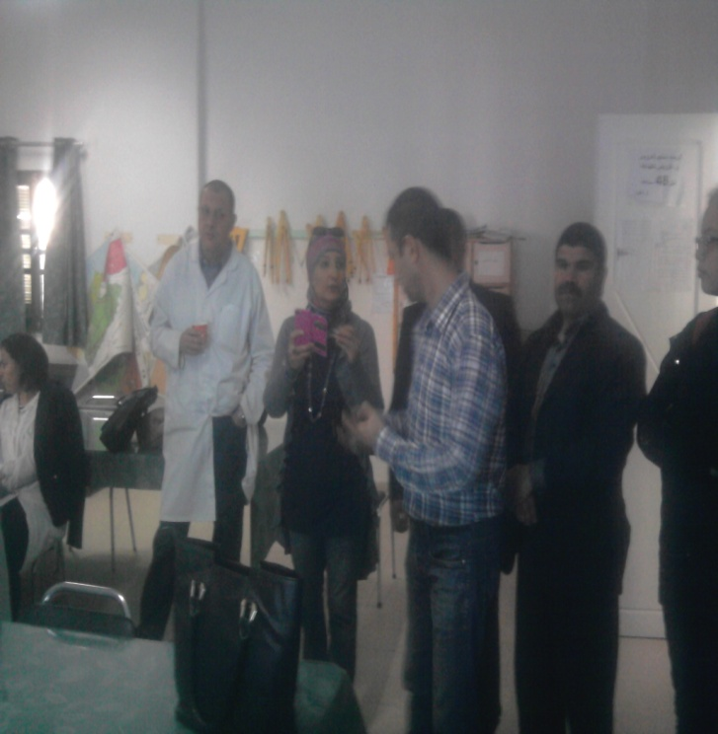
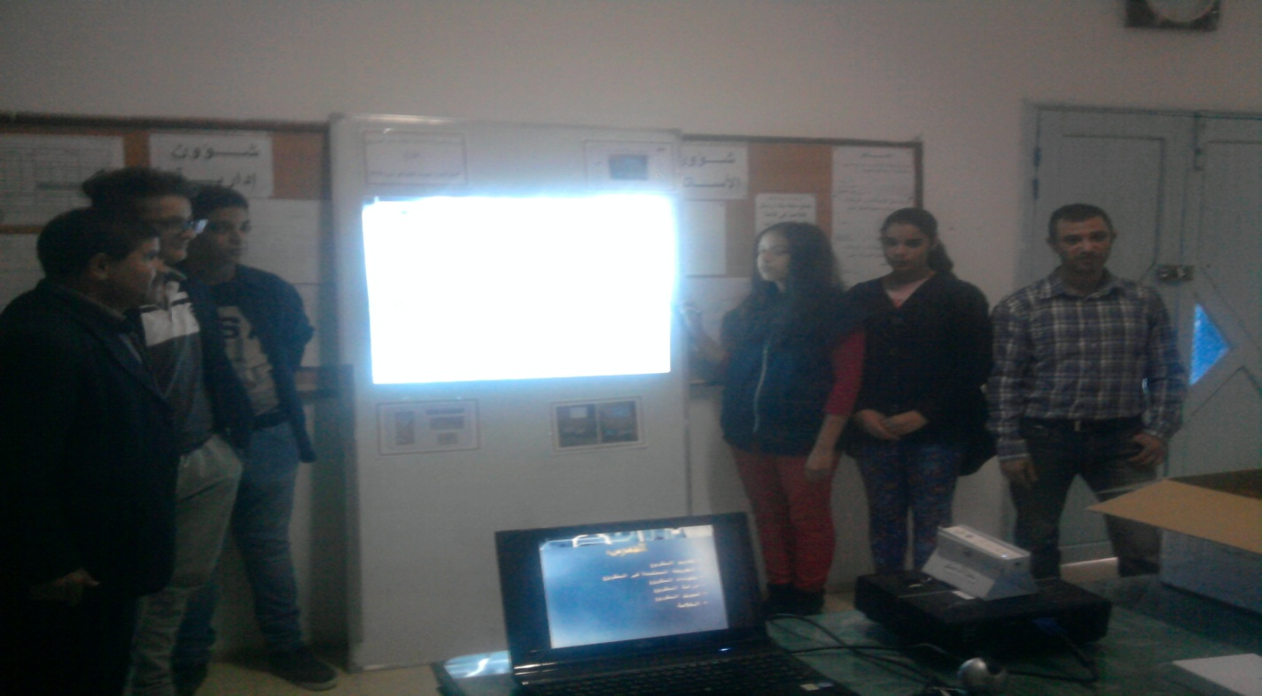
88

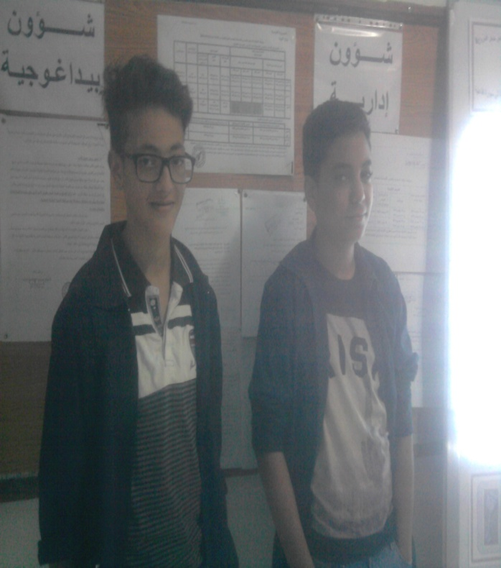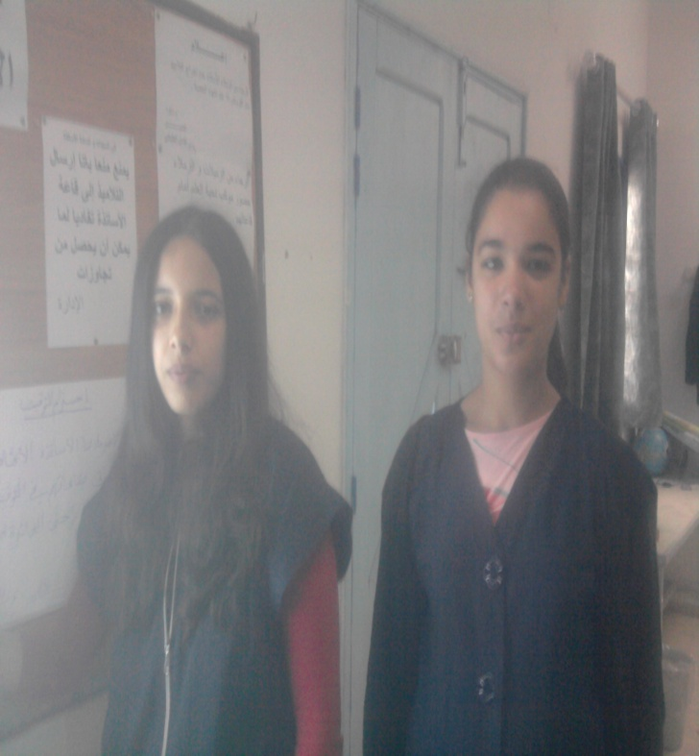

هل تعلم ؟
هل تعلم أنّ الجزء الأيمن من الدّماغ يتحكّم بالشقّ الأيسر من الجسم ، والعكس صحيح.
إقترحها عليكم التلميذ : محمّد عزيز الطرابلسي 7 أ 1

89
الحصول على الجائزة الأولى للنوادي اليوم المفتوح للرياضيات بولاية بن عروس (08-05-2016)
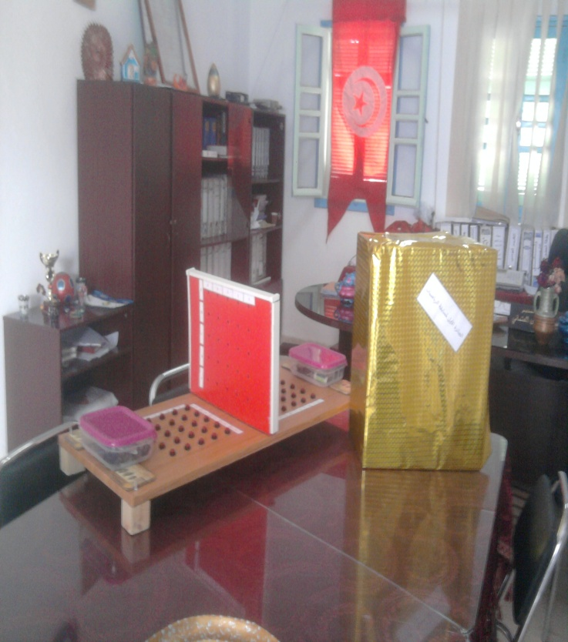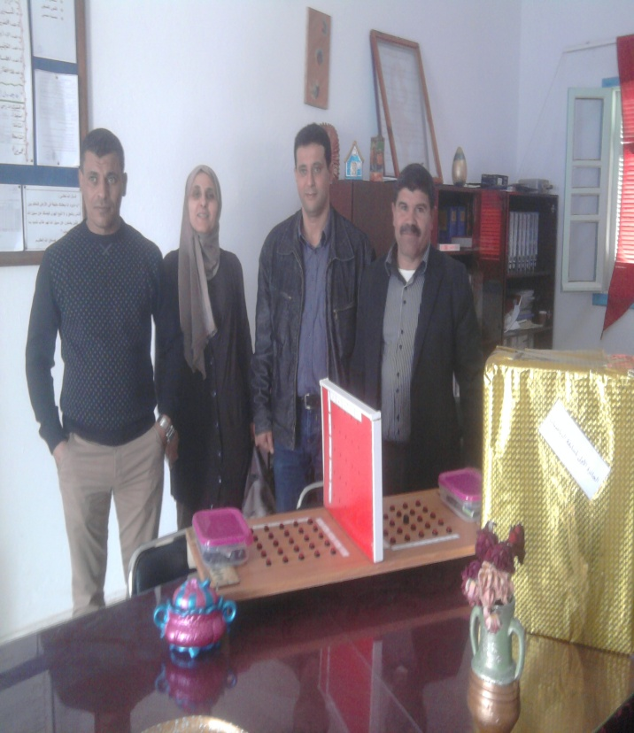

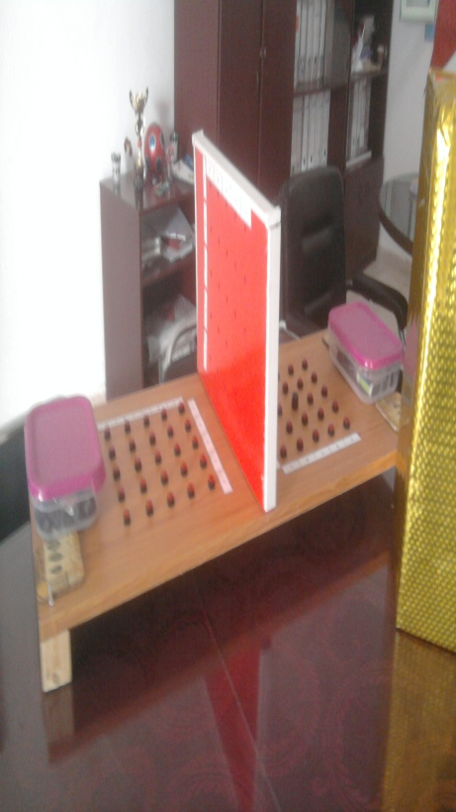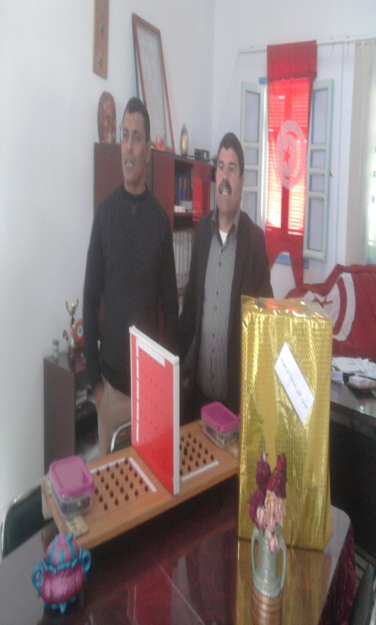
90

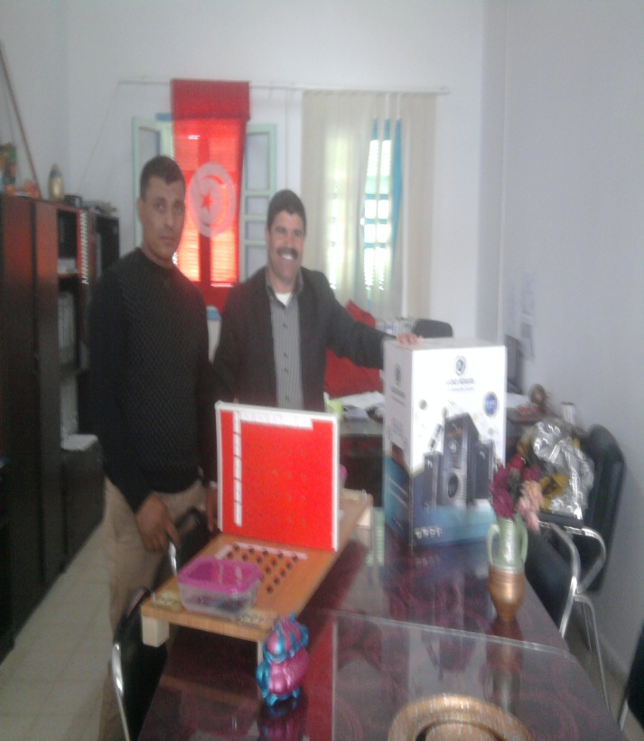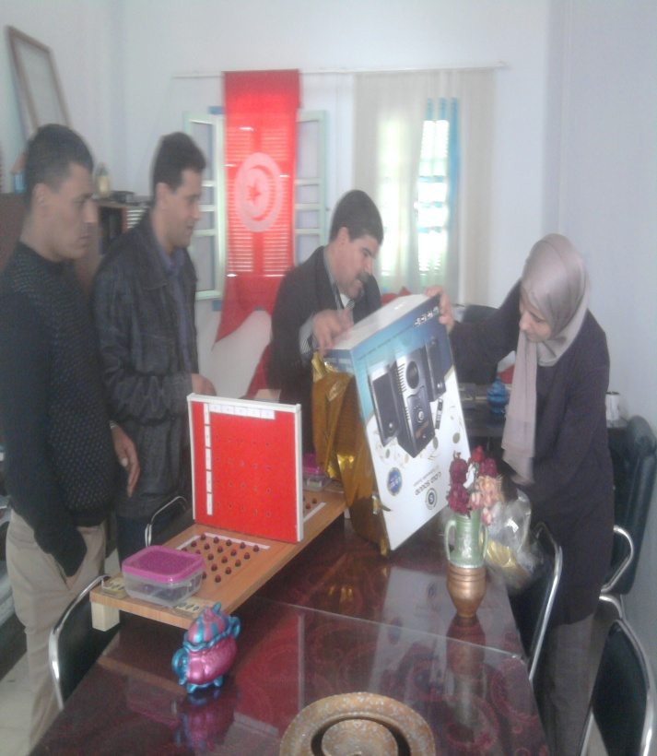

هل تعلم ؟
هل تعلم أنّ صحراء أنتارتيكا هي أكبر صحراء في العالم.
إقترحتها عليكم التلميذ : محمّد عزيز الطرابلسي 7 أ 1

91

مواهب رياضية في مدرستنا الإعدادية

92

التلميذة : أميمة سالم 8 أ 4
وهي متحصّلة على الحزام البنِّي وعدة جوائز وميداليات.karaté kumité تمارس رياضة كراتي كومتي

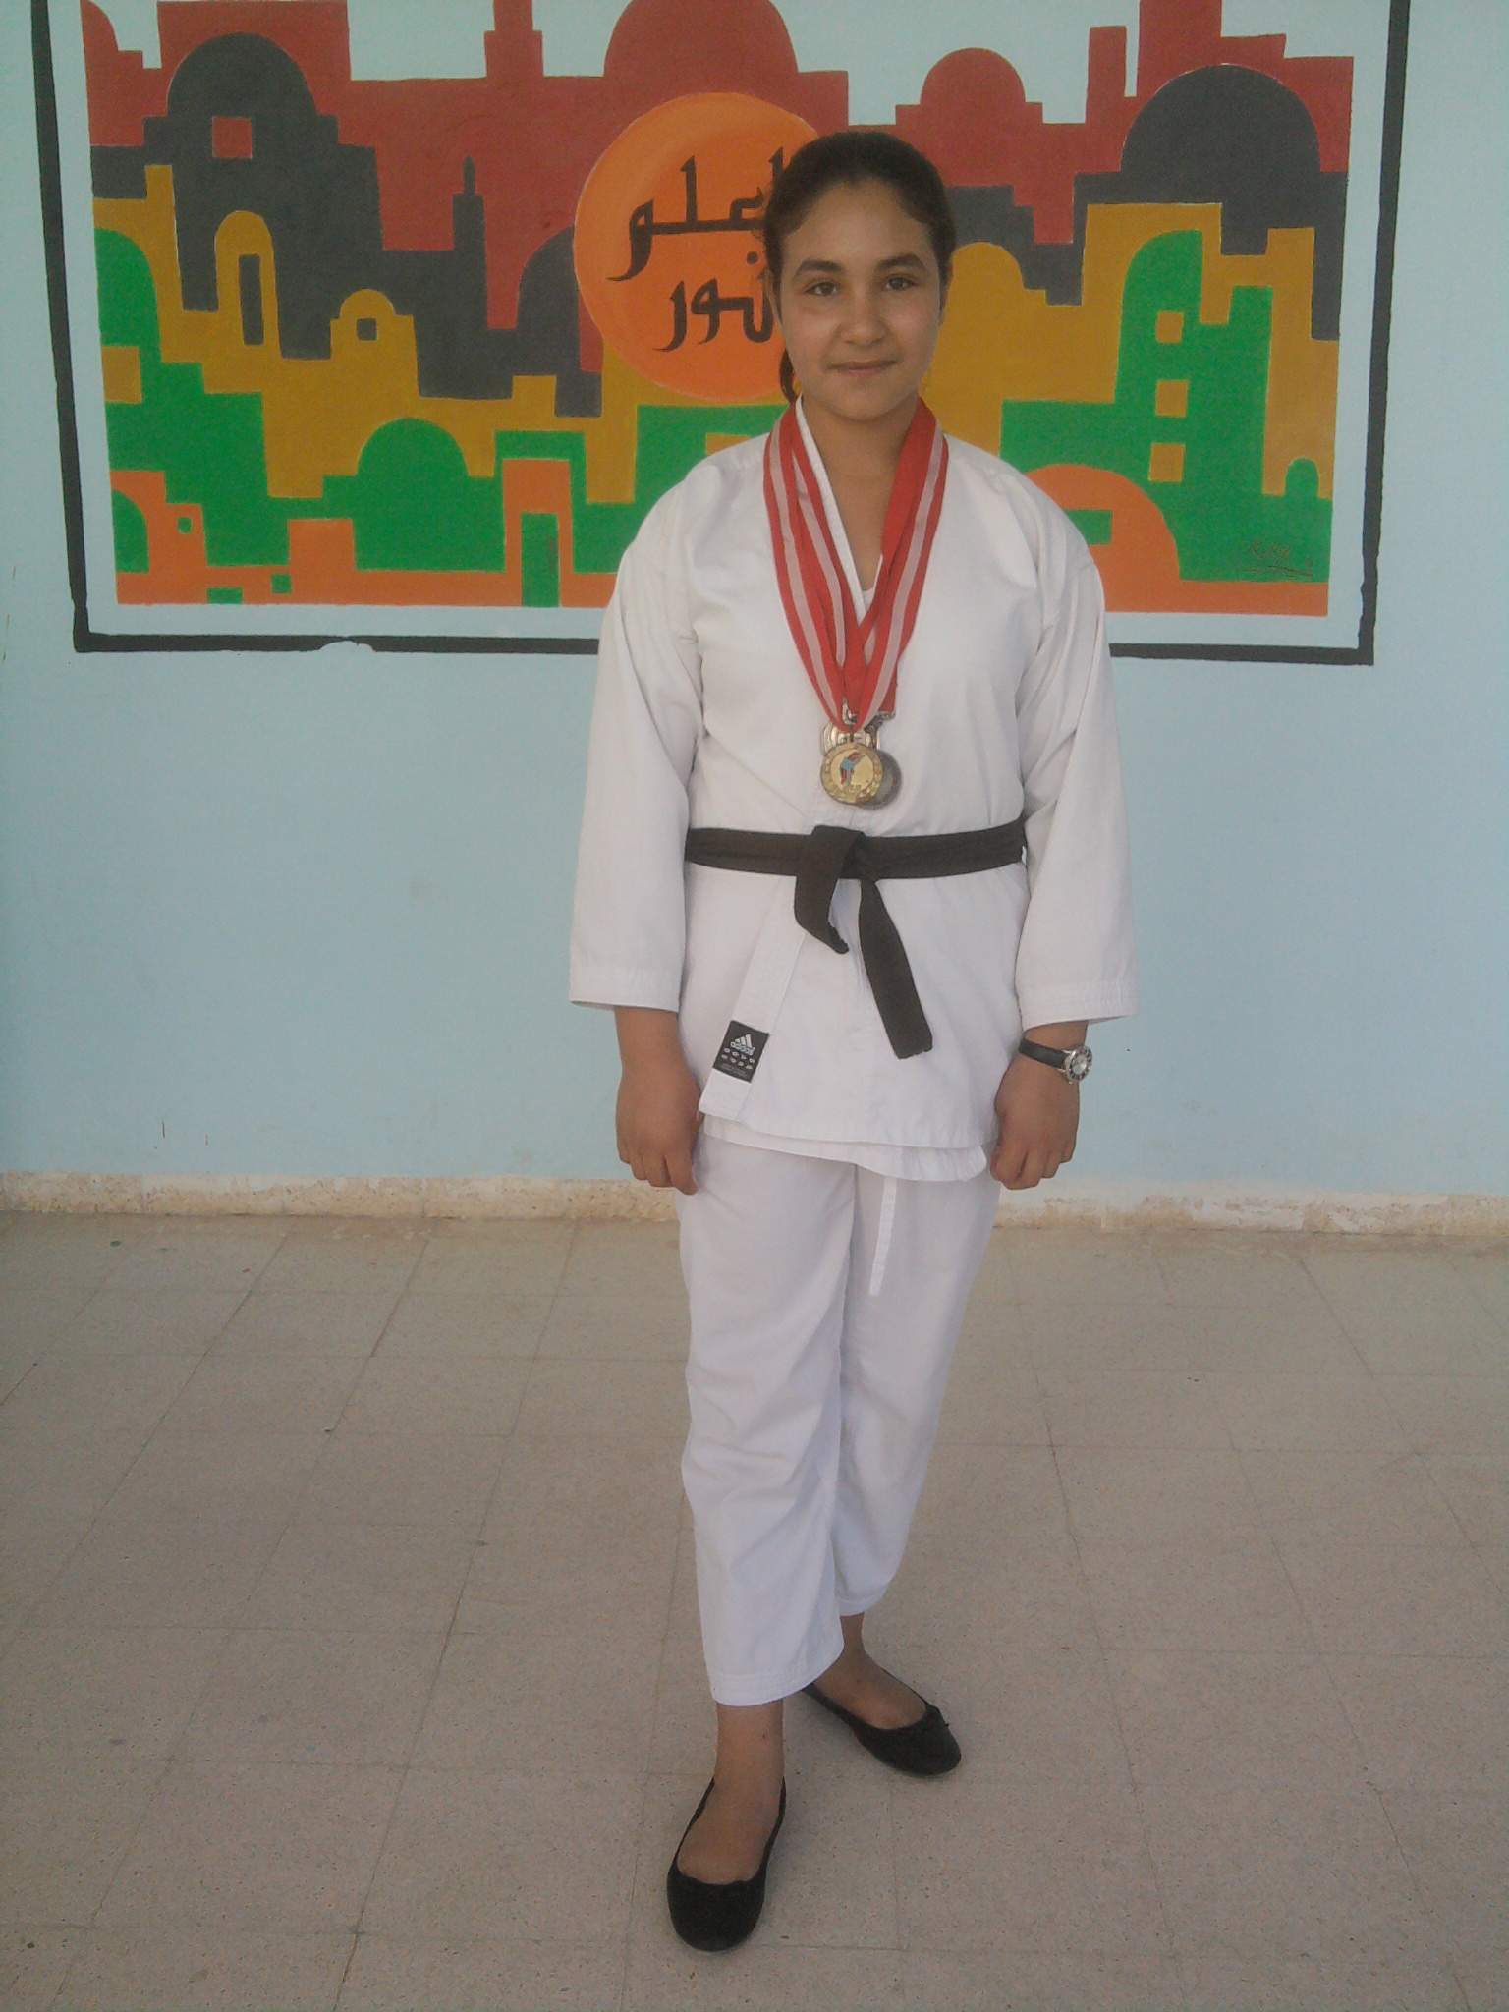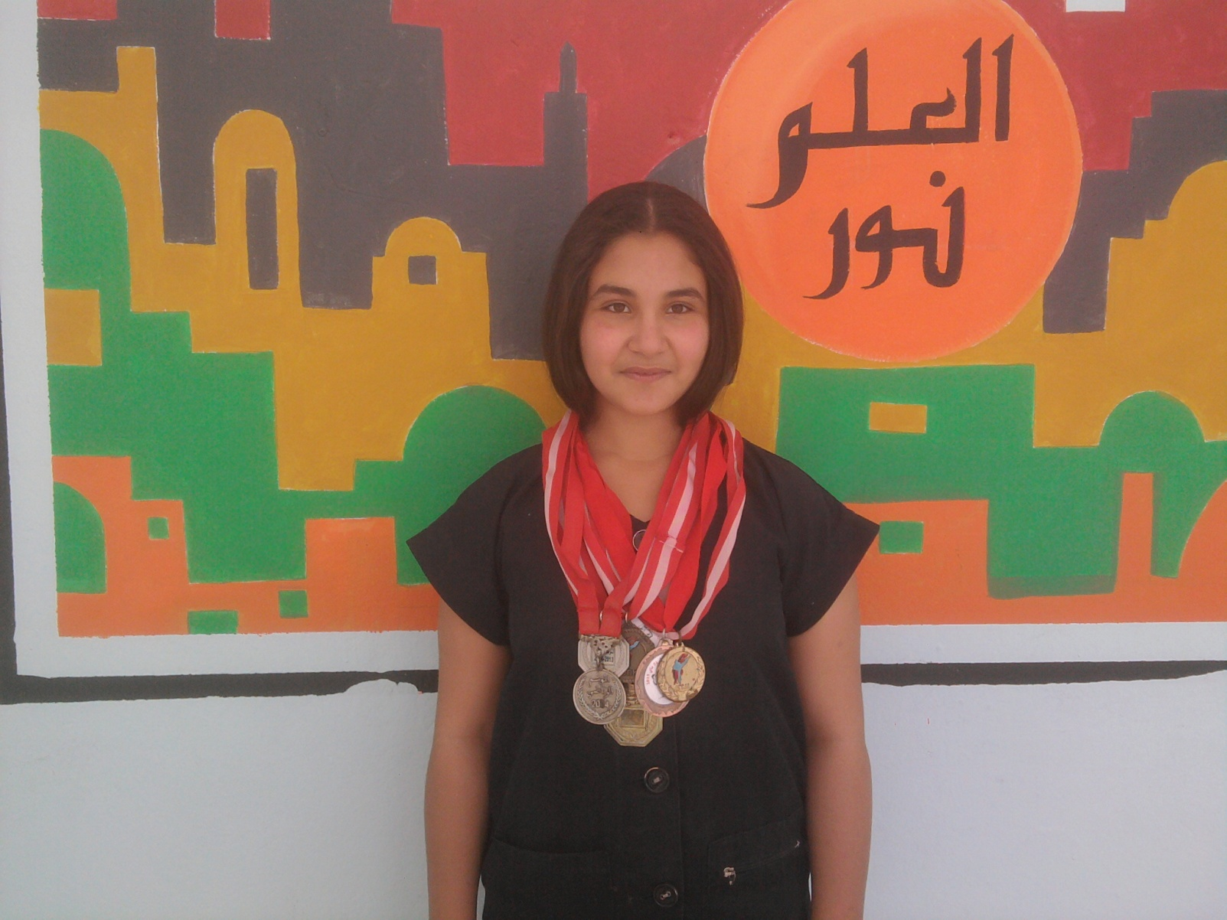
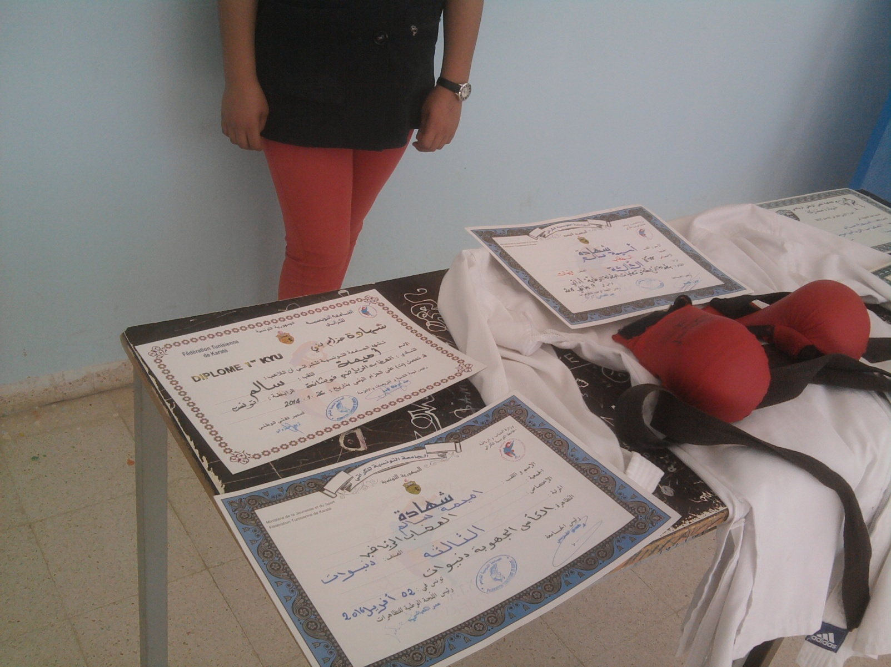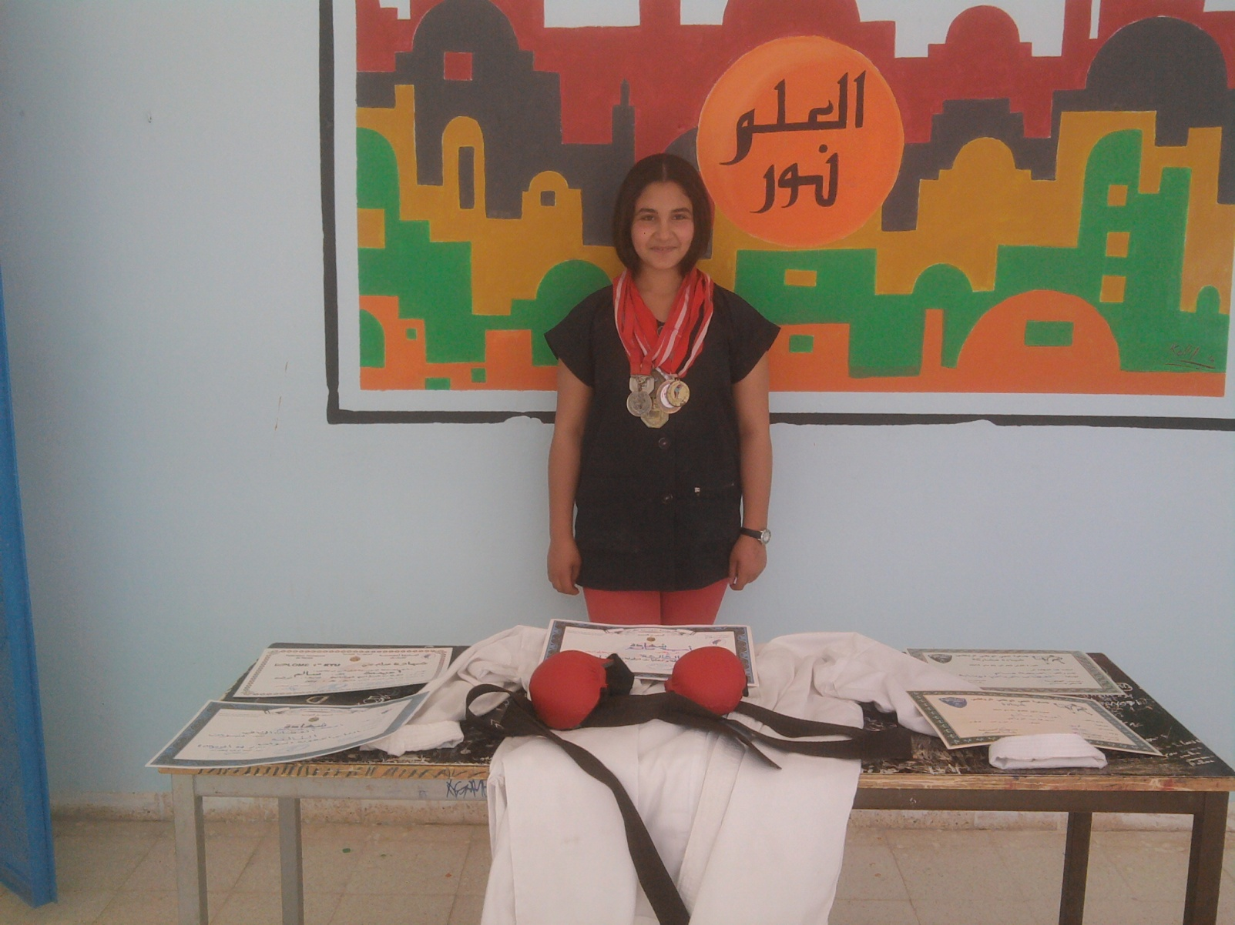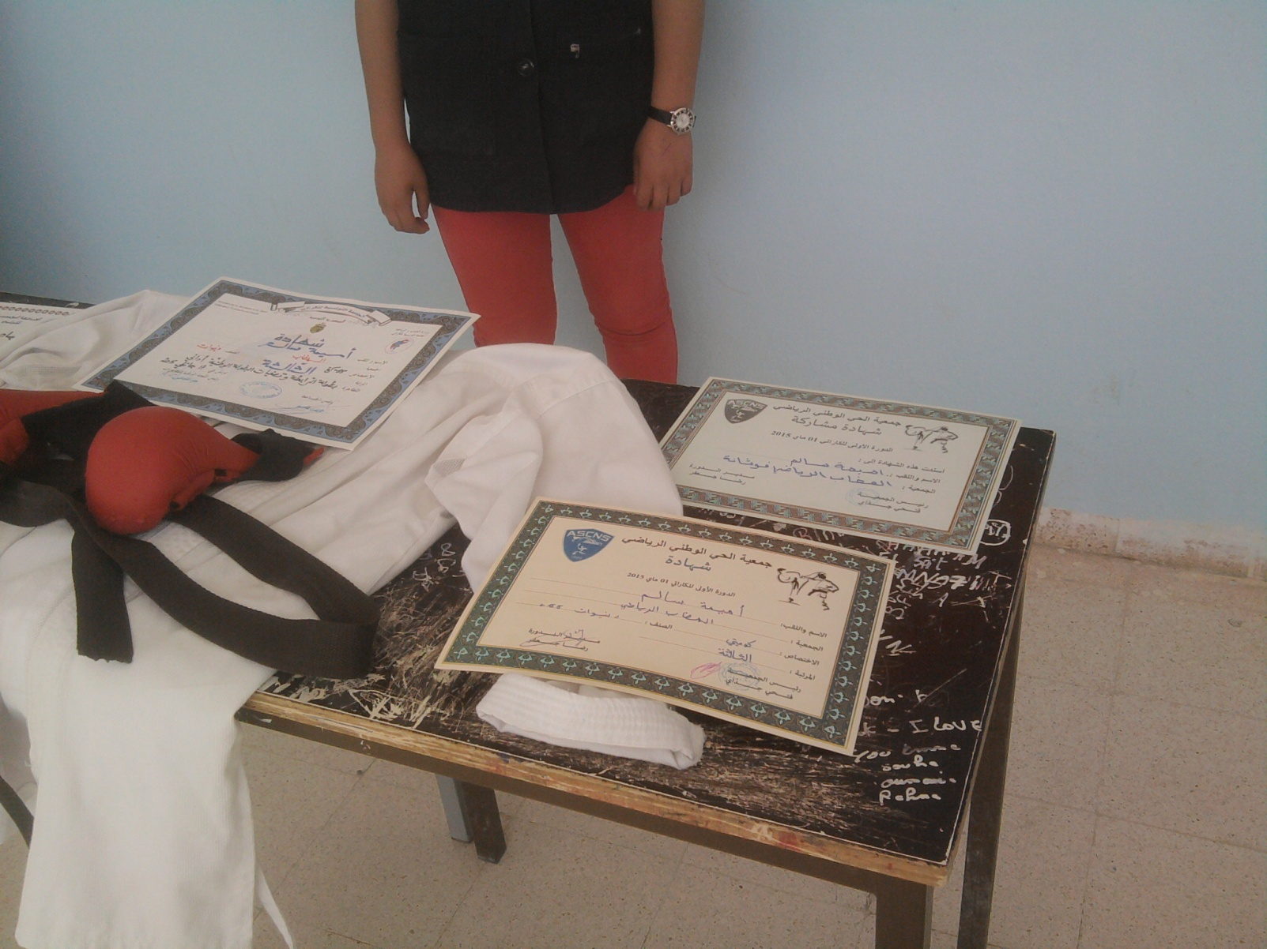

93
التلميذة : مريم الرويسي 7 أ 2
وهي متحصّلة على الحزام البنِّي وعدة جوائز وميداليات.karaté kumité تمارس رياضة كراتي كومتي

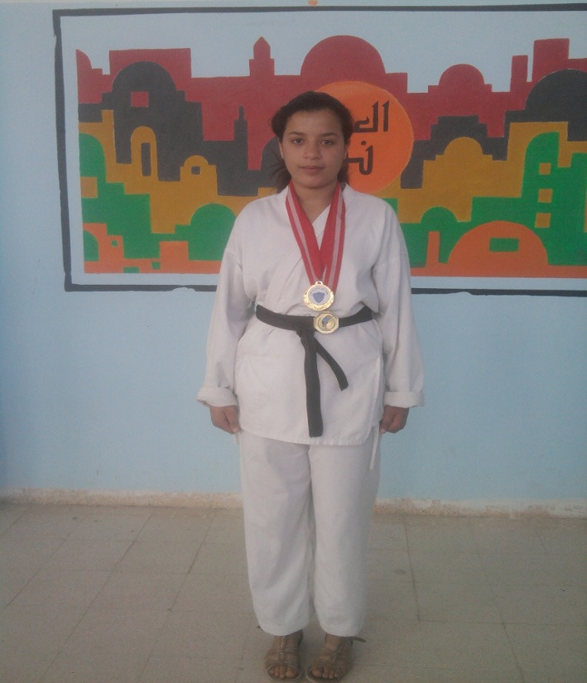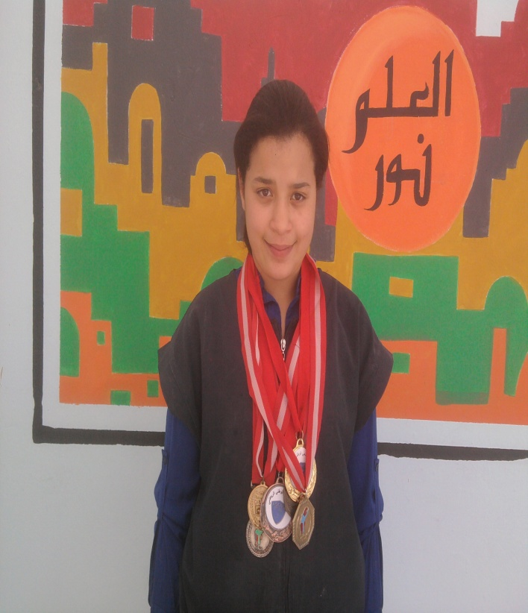
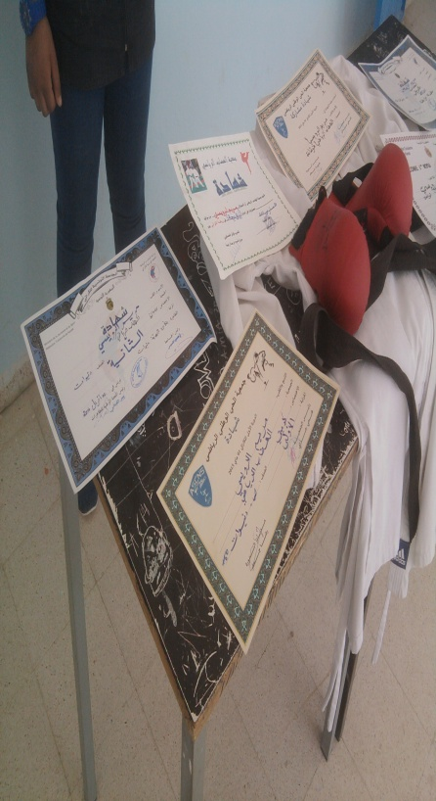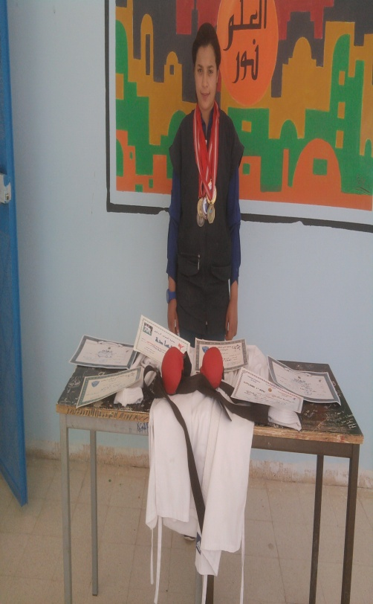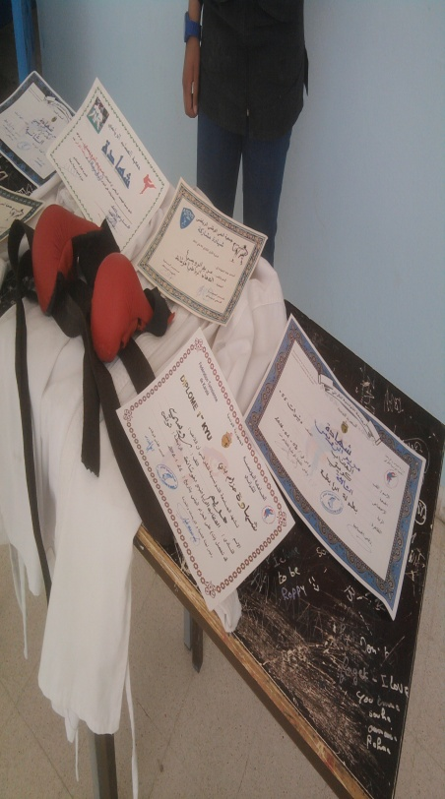

94
التلميذة : سهيلة السلايمي 9أ 3
وهي متحصّلة على الحزام الأزرق درجة ثالثة وعدة karaté kumité تمارس رياضة كراتي كومتي
جوائز وميداليات.
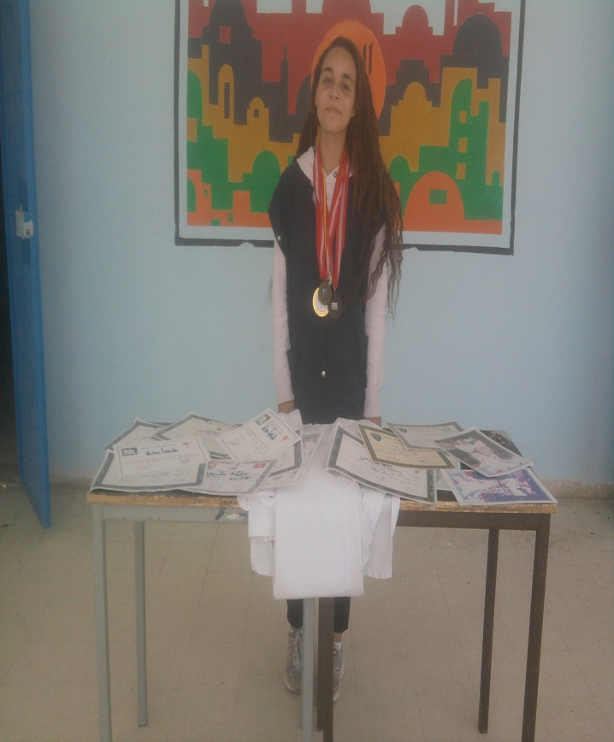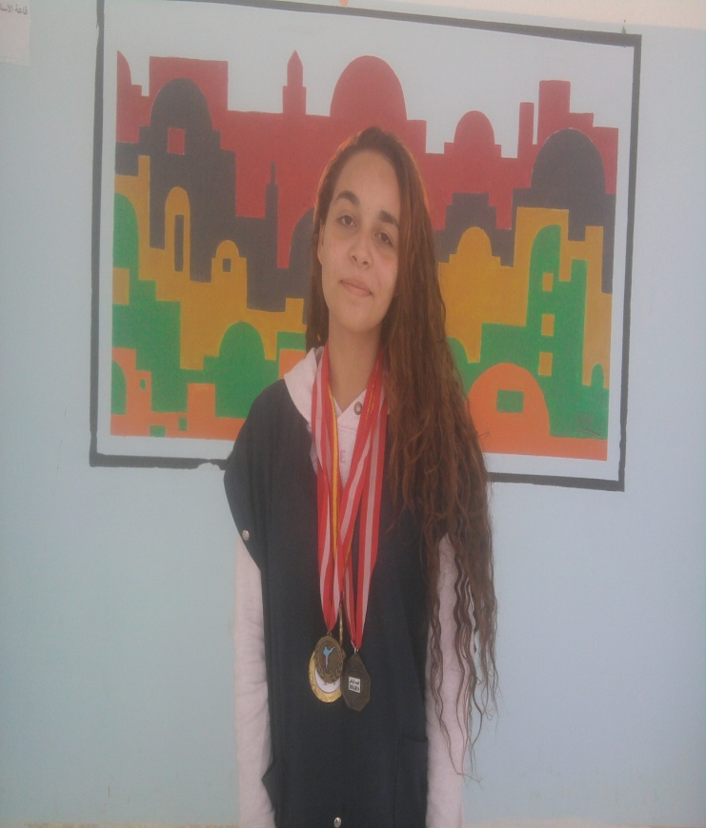
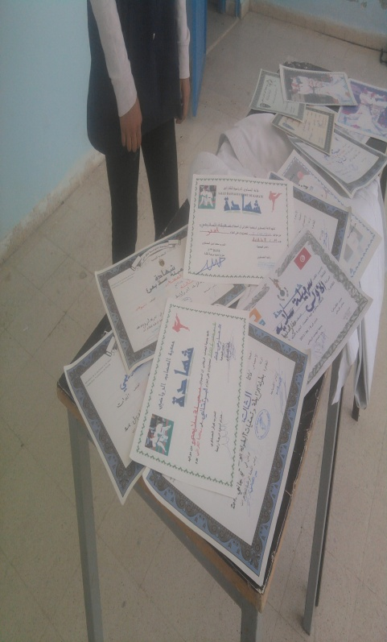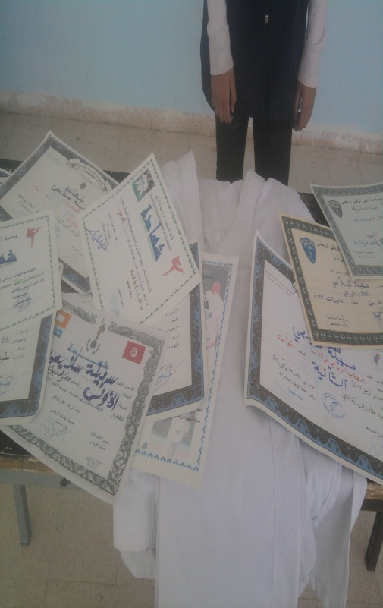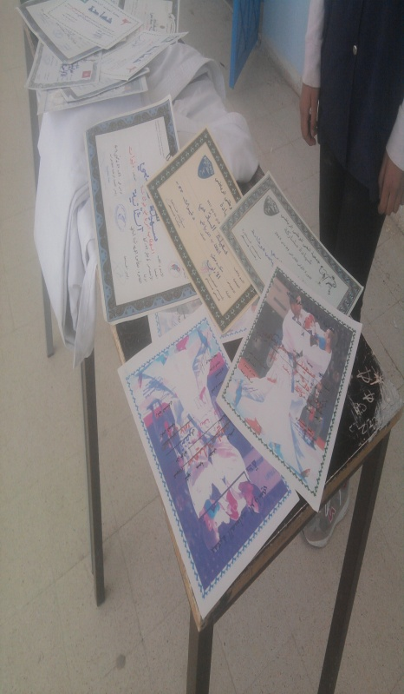

95

مقالات متفرقة

96
المواطنة
مدلول المواطنة
هي الانتماء الى مجتمع واحد يضمّه بشكل عام وهي رابط اجتماعي سياسي وثقافي وسياسي موحد في دولة معينة . تبعا لنظرية جان جاك روسو في العقد الاجتماعي فالمواطن له حقوق إنسانية يجب ان تقدم اليه وهو في نفس الوقت يحمل مجموعة من المسؤولية الاجتماعية التي يلزم عليه تأديتها . يتفق على "مصطلح المواطنة" أي "المواطنة الفعالة " وهو الفرد الذي يقوم بالمشاركة في رفع مستوى مجتمعه الحضاري عن طريق العمل الرسمي الذي ينتمي اليه أو العمل التطوعي. نظرا لأهمية هذا المصطلح تقوم كثيرا من الدول التعريف به و ابراز الحقوق الى يجب ان يملكها المواطنون وكذلك المسؤوليات التي يجب على المواطن تأديتها تجاه المجتمع فضلا عن ترسيخ قيمة المواطن الفعّال في نفوس المتعلمين .
أعدها لكم وبتصرف من اللأنترنت
التلميذ : أسامة بن عياش 8 أ 6
هل تعلم ؟
هل تعلم أنّ في بنجلادش يُحكم على طلبة المدارس بالسّجن إذا اتّهموا بالغشّ في الامتحان النّهائي.
إقترحها عليكم التلميذ : محمّد عزيز الطرابلسي 7 أ 1

97
التلميذ و المواطنة
تعتبر المدرسة المؤسسة الأساسية لتحقيق أهداف التربية على مواطنة التلميذ و سلوكياته و ذلك من خلال غرس القيم الوطنية وإحساسه بالوعي والمسؤولية و حبّه لوطنه.
علاقة التلميذ بالمواطنة:
إن التلميذ قبل أن يكون تلميذا فهو مواطن لأنه فرد من أفراد المجتمع فهو صورة عاكسة لمدرسته و كذلك عليه واجبات و عند قيامه بها على أكمل وجه يكون قد ابرز مواطنته وليتحقّق ذلك عليه القيام بسلوكيات وتصرّفات تتمثل فيما يلي:
المحافظة على الممتلكات العامة و المدرسية من أجهزة فهي ملك جماعي لأنّ هناك أجيال قادمة تستحقها لذلك وجب على كل تلميذ واع المحافظة عليها وعدم تخريبها و تكسيرها بل يجب نشر الوعي في صفوف التلاميذ لإحساسهم بتحمّل المسؤولية .
وجب على التلميذ تجنب السلوكيات السلبية مثل الخروج من المدرسة دون إذن من الإدارة ، كماعليه احترام الإداريين و كافة اعضاء الاسرة التربوية و بناء علاقة جيّدة معهم على أساس الاحترام و التقدير
98
"فكاد المعلم أن يكون رسولا" . عليه أيضا تقدير زملائه و أصدقائه و عدم التعدّي على حرمتهم إمّا معنويا أو جسديا وبالتالي ستنشأ علاقة أخوية بينهم فالوقت الذي يمضيه التلميذ في مدرسته أكثر من وقته في منزله لذلك على التلميذ أن يكون سلميّا في تصرفاته مع الآخرين.
السلم يولّد السلم أما العنف فيولّد العنف إذن يجب نبذ العنف و عدم استعماله للدفاع عن النفس. نلاحظ في بعض المدارس حدوث الخلافات بين التلاميذ ممّا يضطرهم لاستعمال العنف فكلما نظرت من حولك تجد اثنان يتخاصمان إما بالكلام البذيء أو بالعنف ولكن هذا السلوك سلبي ولا يليق بالتلميذ عموما ، لذلك يجب عليه تحسين العلاقات مع الزملاء.
وجب على التلميذ الحضور في الوقت و خاصّة تحيّة العلم تكريما ووفاء لأرواح الشهداء. و لكن للأسف نجد هناك تلاميذ غير مبالين بتحيّة علم بلادهم التي رعتهم و اهتمت بتعليمهم، كل ما يظنّونه أنّ العلم قطعة قماش و لكنّه يتجاوز ذلك فمن أجل قطعة القماش تلك أستشهد العديد من المواطنين لكي نعيش في حرّية وبكرامتنا ، لقد ضحّى أجدادنا بأنفسهم لننعم نحن بالرّاحة و الأمن.
ليردّ التلميذ هذا الجميل عليه على الأقل الوقوف باحترام وإجلال لوطنه
99

وتحيّة العلم بحبّ. هذه التحيّة تعني الكثير فإنّ وقفت باحترام تكون قد
أبرزت مواطنتك كتلميذ تونسي يمتلك جنسية وطنه.
عليك العمل بجدّ للتحصّل على نتائج ممتازة ترفع بها رأس مدرستك لتكون فخورة بك .
يجب أن لا ننسى أنّ التلميذ هو مرآة عاكسة للتربية التي ترسّخ المواطنة.
السلوكات التي يمارسها التلميذ في الحياة العامة:
مثلما نجد للتلميذ تطبيقات يمارسها داخل المدرسة نجد له أيضا سلوكيات يمارسها في الحياة العامة ومنها نذكر: - واجب احترام الآخرين صغارا وكبارا و عدم التعدي على حرمتهم معنويا أو جسديّا. - عدم التشاجر والتحريض على الاعتداء بالعنف بل يجب العمل على إيجاد روح المحبّة بين الناس. - تحقيق التكافل و التضامن و نشر التعاون بين الآخرين كبارا و صغارا و تقديم يد المساعدة للمسنّين فذلك يولّد التآخي و المحبّة حيث تكون النتيجة علاقات متينة بين أفراد المجتمع.
-عدم مخالفة قوانين البلاد و الإخلال بتوازنها.

100
في مجتمعنا المعاصر نعاني من ظاهرة أطفال الشوارع ، هؤلاء الأطفال المشرّدين يقومون بالاعتداء على الممتلكات العامّة والخاصّة و السّرقة و التّعدّي على أفراد المجتمع و عدم احترامهم وهذه التصرفات سلبية ينجرّ عنها عدّة مخاطر مجتمعيّة و فرديّة تدلّ على أنهم مواطنين غير صالحين ، لذلك يجب إصلاح مهذه التصرفات بمشاركة التلميذ من خلال إعداد معلقات أو في حملات تدعوا إلى التسامح والمحبّة واحترام الآخرين.
إن قام التلميذ بنشر الحبّ و الأمن و المشاركة في المحافظة على امن بلاده سيكون قد أبرز مواطنته في حياته العامة .
من إعداد التلميذة :
ندى العيفي
9 أ 2
هل تعلم ؟
هل تعلم أنّ اسبانيا تعتبر أكثر دولة تحتوي على لغات متداولة في العالم.
إقترحها عليكم التلميذ : محمّد عزيز الطرابلسي 7 أ 1

101
التلميذ ...المدرسة...البيئة
بيئة مدرسية جيّدة
من حقّ جميع التلاميذ ان تكون لهم بيئة مدرسية جيدة يشعرون فيها بالأمان والارتياح وتساعدهم على التعلّم وهذا مكفول في الدستور والقانون.
يكون الاحترام متبادلا بين التلميذ والمدرسة فلا يمكن أن يُحتقر أحد أو يقصَي أو يُضرب، أو أن ينعت بنعوت سيئة بسبب مظهره الخارجي أو ملابسه أو معتقده أو جنسه أو لهجته ... المدرّسون والمدير وكل العاملين في المدرسة يعملون من أجل راحة التلميذ، فلهم كفاءة حول كيفية التعامل مع المشاكل لإيجاد الحلول المناسبة.
انت أعلم بنفسك من غيرك .. التلميذ يعرف وضعيته في مدرسة فيدرك مشاغله أو مشاكله ، كما لا يتردد في مساعدة التلاميذ الذين يعيشون حالات صعبة في المدرسة أو إعلام الإدارة بها..
.. ماذا أفعل إذا لم تكن البيئة المدرسيّة جيدة
من حقّ التلميذ وجود تدابير وإجراءات لتحسين البيئة المدرسيّة فليس هناك مانع من تقديم مقترحات لما يمكن أن تفعله المدرسة لتحسين البيئة مثلا انخراط التلميذ في نادي البيئة يمكنّه من ايجاد حلول من شأنها
المساهمة في خلق بيئة مناسبة للتلميذ ... فمن حقّ كل تلميذ أن يعبّر عن رأيه ويشارك في تحسين محيطه المدرسي والاستماع لوجهة نظره
102
وتقديرها و الإهتمام بها .
ماذا يجب على المدير ان يفعله؟
على المدير أن يتعامل بجدية مع كل ما يبلّغ اليه ، فهو مسؤول عن ذلك بإبلاغ الوالدين بما جرى إضافة إلى ما يمكن أن تتخذه الإدارة من إجراءات مناسبة...
أعدتها لكم وبتصرف من الأنترنت
أريج بن عياش
9 أ 4

هل تعلم ؟
هل تعلم أن العقرب إذا أحيط بالنار يلدغ نفسه حتى يموت .
إقترحها عليكم التلميذ : أديب البلدي 9 أ 4

103

سير العمل الإداري والتربوي بمدرستنا الإعدادية
الادارة فنّ وعلم ونظام ، به تتحقق اهداف التلاميذ التعليمية. للادارة دور وأهمية كبيرة فهي واجهة التعليم ، فتعليم بدون ادارة كوجود مجتمع يغيب فيه القانون والمقصود من ذلك المدير و المرشد التربوي والقيمين لهم دور كبيرا. القيّمون يقومون بتربية الصغار والكبار لاعدادهم للحياة في المجتمع ويوفرون القوى البشرية اللازمة لدفع حركة الحياة فيه و تحقيق أهداف المجتمع القريبة والبعيدة وذلك بتعليمهم للتلاميذ معنى الطيبة وحب الغير و احترامه و تأسيس علاقات انسانية مع اصدقاء الدراسة، كما يقومون بتوعيتهم بعدم استعمال العنف مع زملائهم واحترام قوانين المدرسة والمؤسسة التربوية وتوعيتهم بضرورة احترام الاساتذة والاداريين وعدم التعدي على حرمتهم جسديا او معنويا وبالتالي تنشأ علاقة متينة فيما بينهم اساسها الحب و الاحترام المتبادل. نجد للمدير أدوارا تتمثل في حرصه على الحفاظ على نظام المؤسسة

104
وتطويرها و نظافتها واقامة حملات تدعو التلاميذ للمحافظة على
ممتلكات المؤسسة. للمرشد التربوي أدوارا كذلك تتمثل في تأطير للتلاميذ و تقديم المساعدات والإعانة للمحتاجين منهم كما يتابع اوضاع التلاميذ علاقاتهم ببعضهم
ومراعاة حالاتهم النفسية و ايضا تسجيل غيابات الاساتذة . اضافة الى ذلك فان الادارة تقوم بتسليط عقوبات على بعض التلاميذ الخارقين لنظام المؤسسة التربوية فمثلا عندما يقوم احد التلاميذ بالتعدي على استاذه او احد زملائه او حتى يغش في امتحان فانّ الادارة تقوم باحالته على مجلس التاديب للنظر في ذلك واتخاذ ما يراه صالحا من اجراءات في شأنه . تعاقب الادارة ايضا التلاميذ اللامباليين بأهمية تحية العلم وحضورهم في وقت متأخر بعد تحيته لذلك تسلط عليهم الادارة عقوبات لذلك نجد دور المربي يتمثل في توعية التلاميذ بعدم الغش وتربيتهم على الصدق والاعتراف بالخطإ ،نجده يقوم بانذارهم اواستدعاء اولياء امرهم.اذن للادارة دور كبير في تنشئة التلميذ وبناءشخصيته فهي بذلك تكمّل المجهود التربوي للأسرة .
من إعداد التلميذة :
ندى العيفي 9 أ 2

105
الحماية-الوقاية-العلاج
التدخين
هناك وسائل كثيرة للتدخين كالغليون و السيجارة و الشيشة ، اكثر من مليار انسان في جميع المجتمعات البشرية يمارسون عملية التدخين ويعتبر التدخين في اوربا أحد اشكال تعاطي المخدرات .
اثبتت كثير من الدراسات الطبية بان التدخين يعد من العوامل الرئيسية المسببة للعديد من الامراض مثل سرطان الرئة والنوبات القلبية كذلك من الممكن ان يتسبب ايضا في حدوث عيوب خلقية.
مخاطر التدخين :
يؤدي التدخين الى الاصابة بالعديد من الامراض والأزمات الصحية كالسكتة القلبية والجلطة الدماغية وأمراض الجهاز التنفسي والسرطان بالإضافة الى مشاكل صحية اخري و بالتالي الوفاة المبكرة وحتى لو كنت غير مهتم بصحتك و عافيتك فيجب أن تعلم بان المدخن يعرّض من حوله إلى التدخين اللاإرادي السلبي.
هل يسبب التدخين الإدمان ؟ ان التدخين يسبب تغييرات في الدماغ مما يجعل الناس يرغبون في استخدامه اكثر فا كثر بالإضافة الي ذلك فان الإدمان علي أي نوع من المواد المخدرة يسبب أعراض انسحاب غير محببة .

106
فوائد الاقلاع عن التدخين : بالتوقف عن التدخين سوف تقلل مخاطر الاصابة بالإمراض والعجز أو الوفاة الناتجة عن السرطان او امراض القلب والرئة وأمراض الأوعية الطرفية التي قد تؤدى علي سبيل المثال الي بتر الاعضاء.
المخدرات
تعريف عام :
المخدرات هي كل مادة خام مصدرها طبيعي أو مصنعة كيميائياً تحتوي على مواد منشطة إذا استخدمت في غير الأغراض الطبية ، فإنها تسبب خلل في عمليات العقل وتؤدي إلى حالة من التعود أو الإدمان عليها ، مما يضرّ بصحة الشخص جسمياً ونفسياً واجتماعيا .
العلامات التى تظهر على الشخص المدمن:
- عدم الاهتمام بدراسته او الذهاب إلى العمل والحرص على الخروج والانقطاع عن المنزل .
- اللامبالاة والتأخير إلى ساعة متأخرة من الليل وتغير نمط الحياة المفاجئ .
- عدم الاهتمام بالمظهر الخارجى والغياب المتكرر عن المنزل والمدرسة او بالعمل.
- الهيجان والغضب من اقل الاشياء و احيانا التهرّب من تحمّل المسؤولية سواء في المنزل او العمل
- حرصه الدائم على طلب النقود بشكل ملحوظ ومستمر مما يدعو إلى الانتباه والحيطة والمراقبة لانه سيتطور إلى السرقة .
107
- الانطوائية والبعد عن مجالس الاسرة وتغير اسلوب الحوار بين اسرته . - فقدان الوزن نتيجة عدم رغبته في تناول الطعام.
الاسباب التى تؤدى إلى الادمان على المخدرات:
- عدم ادراك الفرد بمحتوى العقار او المادة الكيميائية المقدمة له بدافع اللذة والمتعة والهروب إلى العالم الاخر.
- التربية الاجتماعية الخاطئة وعزله عن المجتمع وضعف الدافع الدينى "الحلال والحرام" والبعد عن الله سبحانه وتعالى .
- المشاكل الاسرية والطلاق وانفصال الاب عن الاسرة وعدم الرقابة والمتابعة .
- المستوى الاقتصادى المتدنى وعدم التعليم يؤدي إلى الادمان بجهل وبدافع الهروب من قسوة الحياة .
- الثراء وتبذير المال بغير حساب . - الادمان وجهان لعملة واحدة التشتت الاسري وعدم توافر مساحة للحوار بين الاسرة.
- مصاحبة ومجالسة رفقاء السوء والسهر إلى ساعات متأخرة .
- عدم استثمار وقت الفراغ . - عدم وجود هدف معين .

سلوكيات متعاطي المخدرات:
سلوكيات متعاطى المخدرات تتمثل في الضعف والخمول واحتقان العينين واحمرارهما والتعب والإرهاق عند بذل أقل مجهود جسدي والانعزال عن الأهل والأصدقاء وكثرة النوم والانطواء والعزلة والاكتئاب والعدوانية والخداع والكذب والسرقة.
108
22 في المائة من التلاميذ ممن تتراوح أعمارهم بين 13 و15 سنة مدخنون 4 في المائة من الفئة العمرية بين 15 و17 سنة يتعاطون مواد مخدرة وحوالي 6 في المائة منهم يستهلكون المشروبات الكحولية.

أعدتها لكم وبتصرف من الأنترنات
رانية السعيدي
9 أ 4

هل تعلم ؟
هل تعلم أن سبب تسمية ضرس العقل بذلك لأنه يبدأ بالظهور في سن الرشد.
إقترحها عليكم التلميذ : أديب البلدي 9 أ 4

109

العنف في الوسط المدرسي
العنف بصفة عامة قضية كبرى عرفها الإنسان منذ بدء الخليقة ، كما أنه أحد القوى التي تعمل على الهدم أكثر من البناء في تكوين الشخصية الإنسانية ونموها . هو انفعال تثيره مواقف عديدة ويؤدي بالفرد إلى ارتكاب أفعال مؤذية في حق ذاته أحيانا وفي حق الآخرين أحياناً أخرى.هو ظاهرة أصبحت موجودة بكثرة في مؤسساتنا التربوية ، تدعو إلى القلق فهو ظاهرة نجدها متعددة الأطراف من التلاميذ أو الإداريين أو الأساتذة والتي تسببها عوامل كثيرة منها الاجتماعية .
تظل الظروف الاجتماعية من أهم الدوافع التي تجعل التلميذ يمارس العنف داخل المؤسسات التعليمية. إذ في ظل مستوى الأسرة الاقتصادي المتدني وانتشار أمية الآباء والأمهات وظروف الحرمان الاجتماعي والقهر النفسي والإحباط…كل هذه العوامل وغيرها تجعل هؤلاء التلاميذ عرضة لاضطرابات ذاتية وتجعلهم،غير متوافقين شخصياً واجتماعياً ونفسياً مع محيطهم الخارجي فتتعزز لديهم عوامل التوتر، كما تكثر في شخصيتهم ردود الفعل غير المعقلنة ويكون ردهم فعلهم عنيفاً في حالة ما إذا أحسوا بالإذلال أو المهانة أو الاحتقار من أي شخص كان.
و في سياق بناء الذات من منظور التلميذ ـ المراهق ، لا بد أن تصطدم هذه الذات الباحثة عن كينونتها بكثير من العوائق بدءاً من مواقف الآباء مروراً بموقف العادات والتقاليد انتهاء بموقف المربين … بالإضافة إلى
موقف الأسرة الذي عادة ما يكون إمّا معارضاً أو غير مكترث، فإن

110

سلطة المؤسسات التعليمية غدت هي الأخرى تستثير التلميذ المراهق

وتحول دون ممارسته لحريته كما يراها هو.
تجدر الإشارة إلى أن غالبية التلاميذ الذين يمارسون العنف،هم الذكور. و قلّما نصطدم بفتاة تلميذة تمارس فعلاً عنيفاً في مواجهة الآخر ذكراً كان أو أنثى وهذا الأمر سبق له أن كان موضوع دراسات متخصصة في الغرب. ربما كان السلوك العدائي الخارجي هو السلوك الطبيعي المكمّل للغضب لدى الرجال مقارنة بالنساء ، فهن يمتلكن وسائل أكثر تحضّراً من الرجال في التعامل مع المشاعر العدوانية..
ويكون للعنف أنواع منها العنف المعنوي وهو لفظي يكون عبر الشتم وغيره ،أمّا العنف الجسدي فيكون ايذاء للجسد .
كما يقوم الدستور و المجلة الجزائية و قانون التربية و التعليم و الامر المنظم للحياة المدرسية و أيضا النظام الداخلي لمدرستنا الإعدادية والأمن بحماية الفرد من العنف الممارس سواء كان داخل المدرسة او في الشارع او داخل الاسرة
من الأساليب الوقائية والعلاجية عند تنشئة الطفل والتي على الوالدين مراعاتها:
ـ الاهتمام بعملية التنشئة الاجتماعية وترسيخ القيم والعادات الايجابية وتدريب الأبناء على الاعتدال والوسطية في التعامل مع الآخرين .
ـ أهمية فتح الحوار الهادف ومناقشة الابن بهدوء وطلب منه تفسيرا لأسباب ودوافع كل سلوك عدواني يصدر عنه.
ـ اتباع أسلوب الاعتدال والوسطية في تنشئة الطفل ، فلا إفراط في استخدام أسلوب الشدة، ولا مغالاة في التدليل الزائد فكلاهما له تأثير سلبي على سلوك الطفل.
ـ فصل الابن عن مشكلته فلا نصفه بالمعتدي أو العدواني أو المشاغب خاصة أمام الآخرين.
ـ غرس الثقة في نفس الابن مع الحرص على عدم تعريضه لكل مسببات

111
أو منبهات الإحباط.
ـ عدم اختلاق الأعذار للابن لتبرير أفعاله خاصة إذا تكرر منه نفس
السلوك.
ـ توجيه الابن إلى مشاهدة البرامج التلفزيونية الهادفة أو الإبحار في المواقع الإلكترونية عبر الشبكة العنكبوتية والتي لا تشجع على العنف أو الانحراف.
ـ مصادقة الابن ومصاحبته وتوجيهه لاختيار الرفقة الصالحة.
ـ الحرص على تنمية وتطوير الوعي التربوي لولي الأمر من خلال تكثيف عقد الاجتماعات والندوات والدورات التثقيفية المهتمة أساسا بتربية الأبناء لمعرفة طرق التربية الحديثة.
ـ المشاركة الفعّالة في أنشطة جمعية آباء وأولياء التلاميذ لتهيئ الجوّ المناسب لما فيه خير ومصلحة التلاميذ .
ـ ضرورة زيـارة المؤسسة التعليمية بين الحين والآخـر للإطّلاع على سلوك الابن والتنسيق مع الإدارة المدرسـية والأستاذ والمرشد الاجتماعي إن وجد في تحيين خطّة عمل مشترك لحل المشكلات
والمعيقات التي يواجهها التلميذ.
ـ تحديد السلوك السلبي الذي يلزم تعديله وذلك لتوفير الدعم النفسي
والاجتماعي وإحداث التغير الايجابي.
ـ إذا كان لابد من اللجوء إلى العقاب فيجب أن يكون ذلك سريعا وفوريا ومصحوبا بوصف السلوك وطرق تعديله والنصيحة هنا بعدم الإسراف في العقاب لما له من تأثيرات وأضرار نفسية.
لا يخفى ما للإدارة المدرسية من دور تلعبه داخل المنظومة التعليمية ويتجلى ذلك في السّهر على تطبيق القوانين والنظم والتشريعات والحفاظ على السير الطبيعي للمؤسسة ومن ثمّ تتضح قيمة دورها في التصدي لهذه الظاهرة واحتوائها عن طريق:
ـ تعريف التلاميذ بالضوابط والقرارات والنظم المدرسية عند بداية كل

112
موسم دراسي.
ـ إطلاع أولياء الأمور والمدرسين على لوائح الثواب والعقاب حتى يكونوا على دراية بالنظم والقوانين المنظمة.
ـ أهمية المساواة بين التلاميذ واتباع أساليب التربية الحديثة في التعامل.
ـ توفير المناخ الديمقراطي وإعطاء التلاميذ الفرصة للحديث بحرية تامة.
ـ الاهتمام بتقديم دعم ورعاية خاصين للتلاميذ كبار السن والمتعثرين دراسيا والراسبين.
ـ مراعاة الدقة في توزيع التلاميذ على الفصول حسب فروقهم الفردية.
ـ ضرورة توعية المدرسين بأهداف مهنتهم والتي من أهمها تعهد الناشئة لخلق المواطن الصالح.
ـ الاهتمام بتنظيم ندوات ومحاضرات للتلاميذ وأولياء أمورهم والمدرسين.
ـ حث أولياء الأمور بالوقوف على سلوكيات أبنائهم داخل المدرسة بصفة مستمرة.
ـ الحرص على توفير كل الإمكانيات المتاحة ليقوم المصلح الاجتماعي
بدوره المهني في تتبع سلوكات التلاميذ عن كثب.
ـ عدم التساهل مع التلاميذ في حالات العنف الجسدي داخل المدرسة، والحزم في اتخاذ القرارات التأديبية المناسبة للفعل في حق التلاميذ العدوانيين أو المخالفين للنظم والقوانين المدرسية إذا تطلب الأمر ذلك.
ـ تشجيع التعاون بين كل التخصصات داخل المدرسة للعمل على تفريغ الطاقات الزائدة لدى التلاميذ.
ـ الاهتمام بفترة النشاط المدرسي وتكثيف البرامج والأنشطة والرحلات التي تعمل على تخفيف المشاعر وتلطيف الآثار السلبية لدى التلاميذ.
التربية تستقيم مع الاخلاق و تنعدم بوجود العنف
أعدتها لكم وبتصرف من الأنترنت
أريج بن عياش 9 أ 4

113
المطالعة بين الممارسة والتهاون والعزوف
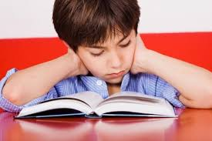
تفشّت في عصرنا معضلة أثّرت في النظام التربوي وهي ظاهرة العزوف عن المطالعة. كيف لا و قد أضحت المادة الاكثر إفادة و تثقيفا منبوذة من أغلبية طالبي العلم . حسب ما تقول الاحصائيات الجديدة التي تقوم بها شركات سبر الآراء فان ما يقدر بستة وسبعين بالمائة يرفض رفضا تاما فكرة المطالعة في حين تنقسم النّسبة الضئيلة المتبقية بين الاقبال المحتشم و الممارسة بانتظام لهذه الهواية وهوما ينذر باندثارها عن قريب . يعود هذا العزوف الى سهولة العثور على المعلومة نتيجة للغزو الجامح الذي تقوم به الاعلامية على ميدان المعلومات لتجعل الوصول الى المعلومة يسيرا لكن هذا لا يعني أنّ التقدم التكنولوجي ضار. .بالإضافة الى ذلك فإنّ إهمال المطالعة يفقد القدرة على اثراء الزاد المعرفي للتلاميذ علاوة على انعدام التفاني والإجتهاد . كل هذه العوامل تفسّر العزوف عن المطالعة لذلك علينا الحدّ من هذه الآفة بتخصيص ساعة مطالعة في أوقات الفراغ على سبيل المثال.
أعدها لكم التلميذ :
أديب البلدي 9 أ 4

114
التلميذ ووقت فراغه
يجب على التلميذ أن يلتزم بتنفيذ برنامج وقت فراغه كما على الآباء والأمهات مسؤولية الإشراف على إعداد وإنجاز وتتبع هذا البرنامج.
يشمل برنامج وقت الفراغ أيضا العطلة المدرسية فنجده من خلال مجموعة من الأنشطة المتنوعة من بينها:
ـ المشاركة في المسابقات الرّياضية و الثقافية والفنيّة التي تنظمها مجموعة مؤسسات التنشئة الاجتماعية المختلفة وهي المؤسسات التعليمية و دور الشباب و جمعيات المجتمع المدني ... والتي يقع على عاتقها تأطير الأطفال والمراهقين من خلال برمجة أنشطة الدعم التربوي وأنشطة تثقيفية و توعوية وترفيهية لاستثمار أوقات فراغ التلاميذ خلال العطل المدرسية.
ـ القيام بالرّحلات الترفيهية والسياحية من أجل نيل قسط من الراحة والإستجمام وبالتالي تجديد النشاط والحيوية.
ـ تخصيص فترات للمطالعة والمراجعة من أجل تعزيز المكتسبات وتحسين الأداء و تجاوز نقاط الضّعف والنقص التي يشكو منها بعض التلاميذ .
- استغلال جزء من وقت العطلة المدرسية في الدعم التربوي الذي ييسر التعلّم الذاتي للتلاميذ باعتباره نشاطا تربويا يهدف إلى تحسين النتائج الدراسية عبر تعزيز التعلّمات و إغناء المكتسبات المعرفية مع التأكيد على أن الدعم التربوي المقدم أيام العطل المدرسية يجب أن يتميّز عن الدعم التربوي الممارس خلال أيام الدراسة حيث يجب أن يهدف بالأساس إلى امتلاك التلاميذ الأدوات المنهجية التي تمكنهم من الإستقلالية في
115
التعلم. وتسمح لهم بتحسين أدائهم و مردوديتهم وذلك من خلال تغيير وتكييف آليات وطرق ومناهج الدعم المقدم خلال العطلة المدرسية وصيغ تنظيمه وطبيعة أنشطته .
أعدتها لكم وبتصرف من الأنترنات
شيماء بن علي
7 أ 3

هل تعلم ؟
هل تعلم أنّ عدد أنواع الحيوانات الموجودة على الأرض يصل إلى حوالي 11-12 مليون نوع معروف حاليّاً، ومازال اكتشاف هذه الأنواع مستمرّاً.
إقترحها عليكم التلميذ : محمّد عزيز الطرابلسي 7 أ 1

116
ذوي الاحتياجات الخاصة
الإعاقة هو مصطلح يغطي العجز ومقيدات المشاركة والعجز هي مشكلة في وظيفة الجسم أو هيكله والحد من النشاط هو الصعوبة التي يواجهها الفرد الحامل للاعاقة في تنفيذ مهمة أو عمل وبالتالي فالإعاقة هي ظاهرة معقدة والتي تعكس التفاعل بين ملامح جسم الشخص وملامح المجتمع الذي يعيش فيه أو الذي تعيش .
ويعرّف أيضا بأنه حالة تحدّ من قدرة الفرد على القيام بوظيفة واحدة أو أكثر من الوظائف التي تعتبر أساسية في الحياة اليومية كالعناية بالذات أو ممارسة العلاقة الاجتماعية والنشاطات الاقتصادية وذلك ضمن الحدود التي تعتبر طبيعية أو هي عدم تمكن المرء من الحصول على الاكتفاء الذاتي وجعله في حاجة مستمرة إلى معونة الآخرين وإلى تربية خاصة تساعده على التغلب على إعاقته.

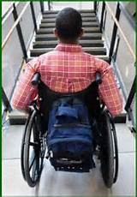

117

تعريف ذوي الاحتياجات الخصوصية
نقصد به الطفل الذي يختلف عن الطفل الطبيعي من حيث القدرات
العقلية او الجسدية او اللغوية او التعليمية الى درجة يصبح ضروريا تقديم خدمات خاصة وطريقة خاصة في التربية السلوكية والتعليمية. ان قدوم اي طفل يعني تغيرا في الاسرة ويعني ذلك المزيد من الالتزامات الماليه و الاخلاقيه و الاجتماعيه واذا كان الطفل العادي يخلق تغيرا داخل الأسرة و يترك آثار في الأدوار الإجتماعيه للوالدين ويزيد من مسؤولية افراد الأسرة فان الطفل ذو الحاجات الخاصة لا شك سيكون أكثر تأثيرا ويحتاج الكثير من التضحية والالتزام في الاسرة.
تشير الدراسات الى ان ميلاد الطفل المعاق يؤدي إلى استجابات انفعاليه معينه لدى الوالدين. طبيعي إنّ هذه الاستجابات لن تكون متشابهه عند جميع الأسر ، كما انه ليس من الضروري ان تمرّ جميع الاسر بهذه السلسله من الاستجابات . فالاستجابات لوالديه في هذا المجال ستختلف كنتيجة طبيعيه لاختلاف نوع الاعاقه ودرجتها وكذلك نتيجة لاختلاف شخصيات الآباء والأمهات وكذلك السن الذي اكتشفت فيه الإعاقه اضافه الى عوامل بيئيه وثقافيه اخرى تؤثر على استجابة الوالدين لواقع الطفل المعاق.

118


.

أصبح الأشخاص ذوى الاحتياجات الخاصة مؤخرا محطّ اهتمام الأسر والمربين . تتأثر الأسر بشكل بالغ بوجود أطفال ذوي احتياجات خاصة لديها مما يجعل الأسرة في الماضي تفكر في وضع الطفل في مؤسسة خارج المنزل وذلك لأسباب عديدة منها :
- التكلفة المادية الكبيرة
- قضاء الأسرة وقت طويل في تلبية الحاجات الشخصية للطفل الخاص مثل تناول الطعام و ارتداء الملابس و استخدام الحمام.
- رفض المجتمع أحيانا للأطفال الذين لديهم إعاقات .
- الحد من نشاط الأسرة في جميع النواحي خاصة في ضل وجود طفل متخلف عقليا.
119
- عجز بعض الأسر عن السيطرة على الطفل العدواني أو كثير الحركة.
الآن ربما تكون الأسرة أكثر ايجابية لذوي الحاجة الخاصة من حيث المشاركة في تدريب الطفل و يهمنا في هذا المجال التخلّف العقلي الذي هو :
-انخفاض ملحوظ في الأداء العقلي العام يصاحبه عجز في السلوك الثكييفي ممّا يؤثر سلبا على أدائه فيكون بحاجة دائما إلى رعاية وإشراف و دعم خارجي في نواحي النضج و التعليم و التوافق النفسي و قد يكون التخلّف العقلي بسبب عوامل وراثية أو مرضية أو بيئية .
- عندما نتحدث عن طفل خاص يجب علينا أوّلا عدم تصنيفهم اوالحط من انسانيتهم بسبب اختلافهم عن الاخرين وأنّهم يواجهون مشكلات خاصة بهم تتعلق بالذات ولذلك وجب التعامل معهم ككل متكامل .
الملخص
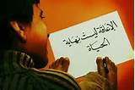

120
انواع الاعاقات
الاعاقة البصرية


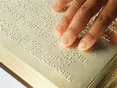
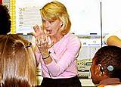
الاعاقة السمعية
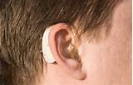
الاعاقة الحركية


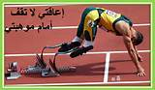
121
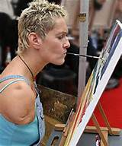

الاعاقة العقلية

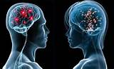

الاعاقة الانفعالية
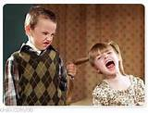

122
صعوبة النطق و التعلم
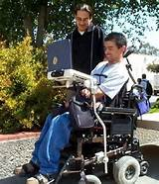
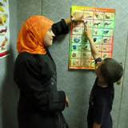
الملخص
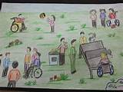
ذو الاحتياجات الخاصة في المدرسة
مفهوم التربية الخاصة هو نوع التعليم المختص في تعليم الاطفال ذو الاحتياجات الخاصة بحيث يلبّي حاجات الطفل بأسلوب يراعي الفروق الفردية بين الاطفال من حيث درجة الاعاقة ( عقلية , بصرية , سمعية او حركية) وتهدف الى مساعدة المتعلمين على بلوغ اقصى ما تسمح به قابليتهم من تحصيل وتكيّف وقد يحدث هذا التدريس في غرفة الصفّ العادية او في اوضاع تعليمية خاصة.
123
لا تختلف التربية الخاصة عن التربية العادية ولكنها تتميز بخصوصية تتمثل في الابعاد الاضافية أوالفردية ويعتمد مدى حاجة الطالب الى التربية الخاصة على عدة عوامل من اهمّها اختلاف نموه عن النمو الطبيعي وعليه فان حاجة الطالب الذي لديه اضطراب كلامي بسيط في التربية الخاصة لا تعادل حاجة الطالب الذي يعاني من اعاقة سمعية شديدة مثلا.
تعريف الدمج
وضع الأطفال ذوي القدرات والإعاقات المختلفة في صفوف تعليم عادية وتقديم الخدمات التربوية لهم مع توفير دعم صفّي كامل.
مفهوم الدمج
يعتبر مفهوم الدمج من المفاهيم التي تشكل اهتمام لدى جميع العاملين والمهتمين في حقل رعاية ذوي الاحتياجات الخاصة وأنّ المجتمعات التي مازالت تجتهد في رعاية المعاقين وفي تأهيلهم وجدت في فكرة الدمج الحلّ الأمثل للعلاج وللوقاية من الأمراض الاجتماعية والنفسيّة . المعاق يحتاج إلي شتى أوجه الرعاية من خلال منظور الدمج حتى يتسنى له الحصول على الاحترام والتقدير المجتمعي وحتى يتسنى له العيش في الحياة الكريمة التي تسعى الأنظمة المعنية به لتوفيرها له من خلال
1 - إتاحة الفرصة لجميع الأطفال المعوقين للتعليم المتكافئ والمتساوي مع غيرهم من الأطفال.
2 - إتاحة الفرصة لتأهيل الأطفال المعوقين للانخراط في الحياة العادية .
3 - إتاحة الفرصة للأطفال غير المعوقين للتعرف على الأطفال المعوقين عن قرب وتقدير مشاكلهم ومساعدتهم على مواجهة متطلبات الحياة .
4 - خدمة الأطفال المعوقين في بيئتهم المحلية والتخفيف من صعوبة انتقالهم إلى مؤسسات ومراكز بعيده عن أسرهم وأماكن سكناهم وينطبق

124
هذا بشكل خاص على الأطفال من المناطق الريفية والبعيدة عن مؤسسات ومراكز التربية الخاصة.
5 - استيعاب أكبر نسبه ممكنه من الأطفال المعوقين الذين لا تتوفر لديهم فرص للتعليم .

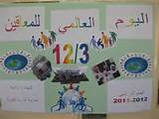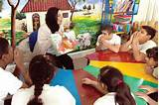
.
يجب توفير مجموعة من المعلمين ذوي الخبرة في تعليم ذوى الاحتياجات الخاصة وإعدادهم إعدادا مناسبا للتعامل مع العاديين والمعاقين ومعرفة كيفية إجراء ما يلزم من تعديلات في طرق التدريس لمواجهة الحاجات الخاصة للمعوقين في الفصل العادي، إلى جانب معرف أساليب توجيه وإرشاد التلاميذ العاديين بما يساعدهم على تقبل أقرانهم المعاقين.

أعدته لكم وبتصرف من اللأنترنت
سهلية السلايمي 9 أ 4

هل تعلم ؟
هل تعلم أنّ أوّل من كسا الكعبة هو تُبّع الآخر اليماني
إقترحها عليكم التلميذ : محمّد عزيز الطرابلسي 7 أ 1

125
الإنترنت

ما هي الإنترنت ؟
تمثل الإنترنت نظام ووسيلة اتصال من الشبكات الحاسوبية حيث يصل بين حواسيب حول العالم ببروتوكول موحد هو بروتوكول إنترنت. تربط الإنترنت ما بين ملايين الشبكات الخاصة والعامة في المؤسسات الأكاديمية والحكومية ومؤسسات الأعمال وتتباين في نطاقها ما بين المحلي والعالمي وتتصل بتقنيات مختلفة من الأسلاك النحاسية والألياف البصرية والوصلات اللاسلكية كما تتباين تلك الشبكات في بنيتها الداخلية تقنيا وإداريا، إذ تدار كل منها بمعزل عن الأخرى لامركزيا ولا تعتمد أيّا منها في تشغيلها على الأخرىات. تحمل الأنترنت اليوم قدرٌ عظيمٌ من البيانات والخدمات، ربما كان أكثرها شيوعا اليوم صفحات النصوص الفائقة المنشورة على الوِاب ، كما أنها تحمل خدمات وتطبيقات أخرى مثل البريد وخدمات التخاطب الفوري وبرتوكولات نقل الملفات والاتصال الصوتي وغيرها. مثل الطفرات في وسائل الاتصال عبر التاريخ أضحت للإنترنت اليوم آثار اجتماعية وثقافية في جميع بقاع العالم وقد أدت إلى تغيير المفاهيم التقليدية لعدة مجالات مثل العمل والتعليم والتجارة. تشير كلمة «إنترنت» إلى جملة المعلومات المتداولة عبر الشبكة وأيضاً إلى البنية التحتية التي تنقل تلك المعلومات عبر القارات.
126


قواعد التعامل مع شبكة الإنترنت

1. تنمية المراقبة الذاتية القائمة على مخافة الله عز وجل .
2. تحديد الهدف من دخولك للأنترنت .
3. عدم وضع الملفات الشخصية الهامة على جهاز متصل بالإنترنت .
4. عدم إعطاء معلومات شخصية عنك إلا لجهة موثوقة .
5. التأكد من مصدر المعلومات التي تقرأها واستخدام برامج الكشف عن الفيروسات .
6. احرص على عدم فتح الرسائل المجهولة المصدر وقم بفحص الملفات قبل تثبيتها من الإنترنت للتأكد من سلامتها من الفيروسات.

127

مواقع أنترنت مفيدة لتلاميذ الإعدادي
رياضيات النجاح: موقع موجه لتلاميذ الثانوي والإعدادي والتأهيلي يضم دروسا وتمارين محلولة وفروضا وموحدات وأولمبيات ومواضيع أخرى تعنى بالرياضيات .
anissmaths : موقع الرياضيات بالثانوي والإعدادي يحتوي على تمارين تطبيقية ، وفروض وامتحانات موحدة محلية وجهوية .

أركام: مدونة تعليمية تهتم برياضيات الإعدادي، دروس و شروحات بالفيديو ، تمارين و حلول، أنشطة تفاعلية، مواضيع في الرياضيات المسلية، نماذج فروض منزلية و محروسة . الشامل: مدرسة تعليمية إلكترونية فيها دروس مبسطة وتلاخيص وفيديوهات وتمارين محلولة ونماذج من الفروض وامتحانات في جميع المواد المقرّرة ولجميع لمستويات بما فيها الإعدادي .
مدارس: موقع خاص بتلاميذ السنة الثالثة إعدادي يجدون فيه الدروس والتمارين والموحدات في معظم المواد الدراسية المقرّرة .
موحدي طريق النجاح: موقع يقدم دروسا وفروضا في المواد الأساسية المقررة بسنوات السابعة والثامنة والتاسعة أساسي وكذلك بالجذع المشترك .
pc1.somee.com : موقع العلوم الفيزيائية بالتعليم الثانوي والإعدادي.
pc1.free.fr : موقع آخر للعلوم الفيزيائية بالسلك الثانوي والإعدادي
مدونة الفيزياء والكيمياء: هذه المدونة لمادة الفيزياء والكيمياء موجهة لتلاميذ السنة الثالثة ثانوي وإعدادي.

128

مدونة اللغة العربية بالثانوي والإعدادي: بها دروس وفروض وامتحانات ومعلومات تعنى بمادة اللغة العربية.
darsvt : موقع يهتم بمادة علوم الحياة والأرض بمستويات الإعدادي الثلاث .
Wikipédia (Wikipedia en anglais) est un projet encyclopédie universelle, multilingue (291 langues mi-2015).

أعدها لكم التلميذ:
محمد عزيز الطرابلسي
7 أ 1

إبتسامة المجلّة
وقف رجل أمام بيت الزواحف وبدأ بإخراج لسانه للثعابين. قال له الحارس : ماذا تفعل ؟ فأجاب هم الذين بدؤوا.
إقترحها عليكم التلميذ : محمّد عزيز الطرابلسي 7 أ 1

129

من إبداعات تلاميذ مدرستنا الإعدادية

130

الحياة و ما الحياة
اذا جــــــــــاءك يوما أمل
أدخله لينشر أماله ويظهر احلامـــــــــــــــه
و اذا جــــــاءك يوما أمل
أمسيه بسلام و اعللــــــــــــــــــــــه بالكلام
واشرح قلبــــــــــك لينيره
وافتـــــــــح عقــلك ليســـــــــــــــيـّـــــــــره
واذا جاءك يومــــــــا نور
اطلق يدك في السماء وانشر حبك في العلاء
فكرت في المــــــــــاضي
لكن تناثرت الكلمات و تبعثرت عبـــــاراتي
رسمت ما ضيّ كحــاجز
يصعب مروره او حتــــــــــــــــــــــى ذكره
ورسمت مستقبلـــــي بيدي
لأتحكــــــــــــــــــــــــم بأمور و اُزن شعور

عمر بن قيراط
9 أ 2

131
E.P.Taher Sfar Anneé scolaire : 2016-2017
7ème de base
Tu dis
Tu dis l’amitié
Et déja
La joie te comble le coeure

Tu dis le printemps
Et déjà
La nature t’accueille de bonne heure

Tu dis les oiseaux
Et déjà
Leur chant adoucit ton humeur

Tu dis la montagne
Et déjà
L’air est plein de douceur

Chaima Ben Ali
7ème B3
132

Edité par :Oueslati Abir / 9éme B2

133

*Dans une ville de Perse ; vivaient deux freres qui s’aimaient bien et se rendaient souvent visite l’un et s’appelait Cassim et l’autre Ali.

*Avant de mourir, leur père les a réunis et leur a dit qu’il leur avait laissé un trésor dans une foret magique très loin de la ville, soyez prudents quand vous décidez d’aller le chercher puis, il a serré ses deux fils entre ses bras en disant : ne vous s’éparez jamais. Et c’était le dernier mot qui a dis et il est mort.

Une année a passé et Cassim a décidé de se marier. Après le mariage, il a raconté a sa femme l’histoire de trésor. Malheureusement, sa femme était très méchante et a décider tout de suite de s’emparer de trésor et d’exclure Ali. Elle a encouragé son mari d’aller le chercher par lui meme sans dire à son frère.
Cassim a préparé tout ce qu’il faut pour le voyage et il est parti en cachète.

134

Après quelques jours de marche, Cassim s’est trouvé devant une grande foret ou rien ne semble normal, il y’a des arbres ici et là non fleuri, et des animaux sauvages qui sont effrayés, il entend une voie étrange qui lui dit : Attention, tu es dans la foret magique.
Soudain, une sorcière méchante est descendue du ciel noir avec son baguette volante elle s’est approchée de Cassim et lui a dit avec sa voix effrayante :
-Ehhhhh, toi là bas, que fais tu dans mon royaume, qu’est ce que tu veux ?
-Je suis là pour prendre le trésor que mon père m’a laissé.
La sorcière s’est éclatée de rire en se perdant de vue a travers les nuages gris. Cassim a eu très peur il était angoissé et effrayé mais son courage l’a poussé a avancer.
Brusquement, un bruit tremblement alarmant le lieu, quelle catastrophe ! un grand dragon qui soufflait du feu est faisait bruler des vingtaines d’arbres.
Le feu envahissait tout l’endroit ou se trouvait Cassim
et son cheval.
135

Cassim a passé des moments critiques, il s’est trouvé dans une impasse entouré du feu. Que faire ?a t’il demandé et s’est évanoui.
Soudain, des petites jolies fées son apparu à travers l’herbe et l’ont emporté à un endroit hors de danger et se sont enfuit.
Quand il s’est réveillé, il a été surpris car il s’est trouvé sous un grand arbre fleuri qui lui demande :
_ Que fais- tu là, cette foret est pleine de danger, personne n’a pu échapper a la mort.
_ Je cherche le trésor de mon père, répond Cassim.
_ Que feras tu de ce trésor.
_ Ma femme m’a forcé de l’amener pour etre riche.
L’arbre ne répondit rien et Cassim s’est trouvé perdu et ne sait quel chemin suivre.
A la maison, sa femme a commencé à s’inquiéter et a décidé de demander l’aide à Ali qui ne tardait pas de partir à la recherche de son frère.
Après des recherches longues et fatigantes, il a trouvé
136

Cassim dans un état lamentable et sans perdre le temps, ils ont commencé a chercher le trésor ensemble. Ils ont pu surpasser beaucoup de difficultés et il sont arrivés devant le grand arbre une autre fois, mais cette fois Ali a répondu :
- S ‘il vous plait aidez nous à trouver se trésor puisque notre bonheur est de répondre au désir de notre père car s ‘est son testament avant de mourir.
-Le coffre est enterré sous mon pied, a répondu l’arbre.
Les deux frères étaient impatients de voir ce qu’il y a de dans et vite, ils ont ouvert le coffre ou ils n’ont trouvé ni or ni bijoux, mais une lettre qui leur demande à s’aimer à s’entraider et que la main de l’union et la plus forte, là ils ont compris le message de leur père.
Cassim et son frère sont rentrés chez eux, sa femme les attendait avec impatience en revant de l’or et des bijoux qu’ils vont apparteraient . Mais elle était étonnée de trouver une lettre à la main de Cassim qui lui a raconté toutes ses aventures. De puis ce moment, elle a compris que l’or ne fait pas toujours le bonheur mais l’union nous aide à dépasser les difficultés.
137

* Des années et des années passaient et les deux frères menaient ensemble une bonne vie paisible.
-fin-

138

Dorothy was a little girl who lived with her uncle and her aunt. One day, a violent tornado blew and carried the wood house of Dorothy . The latter ran quickly towards its bedroom and hid under her bed. She felt that the house went up like a balloon.
A few hours later, when Dorothy left the house, she was amazed to find herself in a so beautiful country. Just at this time, three men and a woman came towards her. These men were dwarves dressed in green and the woman was a fairy which wore a nice dress. The latter thanked Dorothy for killing the which of the East.
The little girl was surprised and frightened at the same time, to see a pair of feet carrying silver shoes under her small house. The fairy kissed Dorothy. This kiss made the nice young girl happy and left her a round and brilliant brand on her face.
Dorothy took the magic shoes of the malicious witch and its travel of the return to her house just started. While following the yellow brick road, as the fairy recommended it, Dorothy met a scarecrow, who was sad because he was stuffed and did not have a brain any more. Dorothy told him to come with her to the wizard of Ounce. Then, she met a robot which
did not have a heart any more and a very timid lion. Both decided to join Dorothy.
139
When the night came, they had almost arrived. They rested for that night and the following day, they continued. But, unfortunately, they met the malicious witch of the West. After multiple adventures, they succeeded in killing her. And finally, they arrived to the wizard of Ounce.
He replaced the straw inside the head of the scarecrow by bran and a handful of pins. Then, it made a hole in the case of the robot and put a heart inside then, he covered the hole. When it was the turn of the lion, the wizard left a green bottle and asked him to drink it. Thus, the lion felt that courage ran in its veins. As for Dorothy, the wizard asked her to type her silver shoes three times.
Oh! What happiness! Dorothy was in the arms of her uncle and her aunt.

Mahmoudi Rania
8 B 5

140

إستبيان نادي المجلّة

141
المدرسة الإعدادية الطاهر صفرالمروج 3 السنة الدراسية:2015-2016 استبيان نادي المجلّة
4) كيف تبرز احترامك وانضباطك في مدرستك ؟  عدم الاندماج مع بقية التلاميذ .  ألتزم أمام القيمين .  ألتزم أمام المربين .  الالتزام التام في حياتي المدرسية  5) كيف تبرز مساهمتك في المحافظة على مدرستك؟  احترام ممتلكاتها فقط .  المشاركة في أنشطتها .  تقيّد بما ورد في نظامها الداخلي .  6) ماذا تقترح لتطوير مدرستك الاعدادية ؟  ..................................................................  ..................................................................  ...................................................................  ...................................................................  ..................................................................  ..................................................................  .................................................................. | 1) في أيّ مستوى دراسي تدرس ؟  7 أساسي  8 أساسي  9 أساسي  2) كيف ترى المظهر الجمالي الداخلي في مدرستنا الإعدادية ؟  غير جيّد  متواضع  جيّد  ممتاز  3) هل لديك علم بوجود نواد تنشط داخل مدرستنا الإعدادية : نادي المجلّة , ناي البيئة , نادي التنشيط الثقافي , نادي الرسم , نادي الصحّة , نادي الموسيقى الإذاعة المدرسية ؟  ليس لدي علم بذلك .  قيل لي ذلك.  لديّ علم بذلك .  أنشط في أحدهم .
421

نتائج استبيان نادي المجلّة
تمّ يوم الأربعاء 25 نوفمبر2015
بالمدرسة الاعدادية الطاهر صفر-المروج 3
السؤال الأول: شمل كل مستويات التلاميذ ( 7 و 8 و 9 أساسي )
السؤال الثاني: كيف ترى المظهر الجمالي الداخلي في مدرستنا الإعدادية ؟ تمثلت النتائج على النحو التالي
44 % متواضع
40 % جيّد
16 % ممتاز
استنتاج
هذا يبرز ما يلي : - الادراك بوجود إنجازات
- وضع المؤسسة في تحسن متواصل
السؤال الثالث: هل لديك علم بوجود نواد تنشط داخل مدرستنا الإعدادية ...؟ كانت النتائج على النحو التالي
48 % لديهم علم بوجود نواد.
28 % قيل لهم .
143
16 % ليس لديهم علم .
8 %ينشطون .
استنتاج
وجود نسبة قريبة من الضعيف لديهم لامبالاة .
ما يقارب ثلث التلاميذ قيل لهم بوجود النوادي وهذا يبرز عدم سعيهم للتأكد من المعلومة. قرابة النصف يدركون و يعلمون بوجودها و لكنهم لا يسعون الى التحرك و المبادرة والانضمام و الفاعلية .
السؤال الرابع : كيف تبرز انضباطك و احترامك في مدرستك ؟ كانت النتائج على النحو التالي
88 % التزموا بصفة تامة في حياتهم المدرسية وهذا جيد .
8 %من التلاميذ يلتزمون امام القيمين.
استنتاج
الالتزام التام امام القيمين و المربّين , هذا يبرز احترام متبادل ووعي و ادراك للنظام الداخلي للمدرسة ينطبق على جميع التلاميذ .
السؤال الخامس: كيف تبرز مساهمتك في المحافظة على مدرستك ؟ كانت النتائج على النحو التالي
8 %ابرزوا تقيدهم بما ورد في النظام الداخلي لمدرستنا .
12 %يرون ان مساهمتهم في المحافظة على مدرستهم تكون من خلال المشاركة في انشطتهم بينما رأى 8 % ان احترام المدرسة من خلال
144

الممتلكات .
استنتاج
هذا يبرز انتشار الوعي بالانضباط و المحافظة على الممتلكات و الالتزام بالنظام الداخلي ككل هذا يبرز كذلك ضرورة الإحاطة لدى النسبة المتبقية حول الكيفية الصحيحة .
السؤال السادس: ماذا تقترح لتطوير مدرستك الاعدادية ؟
ابرز ذلك تنوعا في الأفكار و الآراء و بصفة تقريبية .
قرابة الثلث يطالبون بالنظافة و نشر الحاويات .
أقلّ من الثلث يطالبون بتحسين النوادي و إضافة بعض الأنشطة كالرياضة وهذا يبرز الوعي والبحث عن الاندماج و الرغبة في تبليغ الرأي , بعض مطالب نسبتها ضعيفة تحوم حول وجود مشرب , الترميم , عدم ارتداء الميدعة...
حوصلة:
سجلنا عدم تضارب في الآراء , تفاعل في المطالب, وجود روابط , الوعي , البحث عن المعلومة...

أبرزه لكم التلميذ:
أسامة بن عياش
8 أ 6

145

ما يفيدك في مادة الإنجليزية

146
Proposed by Miss-Turki
7th form
1- Fill in the Blanks with words from the box. Be careful , there is an extra word
Only – chess – with – don ‘t – cycling – get – wash
Hello everybody…
Im’ so happy to join your club. My name is Amy and I’m fourteen years old . I live……………………….my family in Leeds. My parents are farmers , they usually …………………………. up early to start their work. I ………………………… have any brothers. I have………………………...one sister. Her name is Lily. She is still a pupil. She loves painting and …………………………….
As for me , I prefer playing …………………………….and dancing.

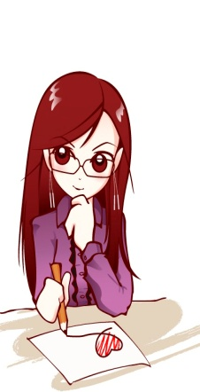
Correction
Hello everybody…
Im’ so happy to join your club. My name is Amy and I’m fourteen years old . I live with my family in Leeds. My parents are farmers , they usually get up early to start their work. I don’t have any brothers. I have only one sister. Her name is Lily. She is still a pupil. She loves painting and cycling
As for me , I prefer playing chess and dancing.

8th form
1-Put the words in brackets in the right tense and form .
Dear Paul,
Hi ! How are you?
I liked the videos you’ve sent in your last email. You looked very happy on your trip to Madrid .What an (excite).................................... city!
Well it’s my turn now to tell you about my holiday: last weekend, we (go)...................……….…to Brighton. At first the weather wasn’t very fine: it( rain).................................... all the day long, so we spent our time (play).................................... chess in the hotel room but on the second day, the weather was starting to get (good)...................................... and better so we had a tour of the city and took many photos. While we (to have ) …………………………a walk in the city ,I met John. It was a nice surprise. I will send you the photos as soon they are ready.
Yours
Amy

147

Correction
Dear Paul,
Hi ! How are you?
I liked the videos you’ve sent in your last email. You looked very happy on your trip to Madrid .What an (excite) exciting city!
Well it’s my turn now to tell you about my holiday: last weekend, we (go) went to Brighton. At first the weather wasn’t very fine: it( rain) rained all the day long, so we spent our time (play) playing chess in the hotel room but on the second day, the weather was starting to get (good) better and better , so we had a tour of the city and took many photos. While we (to have ) were having a walk in the city ,I met John. It was a nice surprise. I will send you the photos as soon they are ready.
Yours
Amy
9th form
1-Match sentence parts to get a coherent paragraph.
a- Tunisia is a fabulous tourist destination. It offers its  b-In addition to its golden sandy beaches, blue clean  c-In brief, visiting Tunisia is an amazing opportunity to  d-and a wonderful occasion | 1- seas and natural beauty, it provides its vacationers with traditional delicious dishes and comfortable luxurious hotels.  2- meet kind, friendly and hospitable people.  3-to enjoy festivals.  4- visitors a wide range of leisure activities.
a + .............. b + ………….. c + ………… d+.................

Correction:
a- Tunisia is a fabulous tourist destination. It offers its  b-In addition to its golden sandy beaches, blue clean  c-In brief, visiting Tunisia is an amazing opportunity to  d-and a wonderful occasion | 1- seas and natural beauty, it provides its vacationers with traditional delicious dishes and comfortable luxurious hotels.  2- meet kind, friendly and hospitable people.  3-to enjoy festivals.  4- visitors a wide range of leisure activities.
a + ...4........... b + …1……….. c + ……2…… d+......3...........

148

الفهرس
تقديم ص 1
صور من الموكب اليومي لتحية العلم ص 2
ص 3 أنشطة مدرستي الإعدادية
نادي المجلّة ص 4- 5
نادي الإذاعة المدرسية ص 6 - 7
نــــــادي البيــــــــئة ص 8 - 14
نادي الفنون التشكيلية ص 15 - 17
نادي المسرح ص 18 - 19
نادي الرياضيات ص 20 - 21
نادي السينما ص 22 - 23
نادي الصحّة ص 24
نادي الاعلامية ص25
نادي الانجليزية ص26
تنشيط رياضي قاعدي ص 27 - 28
متابعة الإدارة لأنشطة النوادي ص 29 - 30
مواكبات مدرستنا الإعدادية
حفل تنشيطي وثقافي (18-12-2015) ص 32 - 38
تكريم الأمنيين (16-01-2016) ص 39 - 41
149

الإحتفال بذكرى ثورة 14 جانفي ومقاومة العنف في الوسط المدرسي (22-01-2016)
ص 42 - 47
رسومات من مساهمة نادي الفنون التشكيلة ص 48
تكريم الأسرة التربوية وكافة العاملين بالمدرسة الإعدادية في إطار الإحتفال بعيد الشغل (30-04-2016) ص 49 - 56
تكريم الأسرة التربوية بالمدرسة الإعدادية يوم 31 ماي 2016 للأستاذة نائلة نصيب لإحالتها على التقاعد ص 57 - 59
عظماء بلادي
ماغون ص 60 – 62
ابن خلدون ص 63 - 64
ابو القاسم الشابي ص 65 - 68 الطاهر صفر ص 69 – 70
بصمات العلماء
ابن الهيثم ص 71 - 73
باستور ص 74 - 75
ستيفن هوكينج ص 76
بيل غيتس ص 77 - 78
مشاركات مدرستنا الإعدادية
المشاركة في تظاهرة الجامعة التونسية للكرة الطائرة بمعتمدية المروج (11-03-2016) ص 80 - 83
المشاركة في مسابقةألمبياد الرياضيات (08-04-2016)
ص 84 - 85
150
التلميذان المرشحان لألمبياد الرياضيات عن المدرسة الإعدادية الطاهر صفر-المروج3
ص 86
الحصول على الجائزة الأولى في مسابقة اليوم المفتوح للإبداعات التكنولوجية في صنف مشاركة مؤسسات إعدادي - عمل جماعي (24-04-2016)
ص 87 - 89
الحصول على الجائزة الأولى للنوادي اليوم المفتوح للرياضيات بولاية بن عروس (08-05-2016)
ص 90 - 91
مواهب رياضية في مدرستنا الإعدادية ص 92 - 95
مقالات متفرقة
المواطنة
مدلول المواطنة ص 97
التلميذ و المواطنة ص 98 - 101
التلميذ ...المدرسة...البيئة ص 102 - 103
سير العمل الإداري والتربوي بمدرستنا الإعدادية ص 104 - 105
الحماية-الوقاية-العلاج ص 106 - 109
العنف في الوسط المدرسي ص 110 – 113
المطالعة بين الممارسة والتهاون والعزوف ص 114
التلميذ ووقت فراغه ص 115 - 116
ذوي الاحتياجات الخاصة ص 117 – 125

151
الإنترنت ص 126 - 129
من إبداعات تلاميذ مدرستنا الإعدادية
الحياة و ما الحياة ص 131
ص 132Tu dis
ص 133 - 138Le téstament
ص 139- 140The Ounce Wizard
إستبيان نادي المجلّة ص 141- 145
ما يفيدك في مادة الإنجليزية ص 146 - 148
ملاحظة: مساهمة ركني " ابتسامة المجلّة " و " هل تعلم ؟ " موزعة على صفحات هذه المجلة وفق لما تقتضيه الضرورة من التنوع و الاثراء والطرافة.

152

